**BỘ TÀI CHÍNH**

**TRƯỜNG ĐẠI HỌC TÀI CHÍNH – MARKETING**

**KHOA KHOA HỌC DỮ LIỆU**

**ĐỒ ÁN MÔN HỌC**

**LẬP TRÌNH TRÊN THIẾT BỊ DI ĐỘNG**

**Đề tài:**

**Chương trình Android ứng dụng SQLite để quản lý hoạt động thu chi cá nhân**

**Giảng viên hướng dẫn: Ts. Phạm Thủy Tú**

**Sinh viên thực hiện 1: Trịnh Thái Thương**

**Sinh viên thực hiện 2: Lê Phương Minh**

**Lớp học phần: 6001**

**BỘ TÀI CHÍNH**

**TRƯỜNG ĐẠI HỌC TÀI CHÍNH – MARKETING**

**KHOA KHOA HỌC DỮ LIỆU**

**ĐỒ ÁN MÔN HỌC**

**LẬP TRÌNH TRÊN THIẾT BỊ DI ĐỘNG**

**Đề tài:**

**Chương trình Android ứng dụng SQLite để quản lý hoạt động thu chi cá nhân**

**Giảng viên hướng dẫn: Ts. Phạm Thủy Tú**

**Sinh viên thực hiện 1: Trịnh Thái Thương**

**MSSV: 2121001066**

**Sinh viên thực hiện 2: Lê Phương Minh**

**MSSV: 2121005267**

**Lớp học phần: 6001**

# LỜI CẢM ƠN

Lời cảm ơn đầu tiên chúng em xin gửi đến Khoa Khoa học Dữ liệu vì đã tạo điều kiện cho chúng em có cơ hội được học tập và nghiên cứu môn “Lập trình trên thiết bị di động”. Điều này đã giúp cho chúng em tiếp cận được với một kiểu lập trình mới, hiểu hơn về ngôn ngữ kotlin cũng như cách thực hiện một ứng dụng di động bằng ngôn ngữ này.

Em xin chân thành gửi lời cảm ơn đến cô Phạm Thủy Tú, giảng viên hướng dẫn môn học này cho chúng em trong 12 tuần vừa qua. Em rất biết ơn sự hướng dẫn và góp ý của cô trong quá trình học tập và làm đồ án môn học. Cô đã hướng dẫn cho chúng em từng bước để chúng em có thể tự mình tạo nên một ứng dụng di động. Giúp chúng em có thêm những kiến thức mới, củng cố những kiến thức cũ cần thiết để em hoàn thành bài đồ án của mình tốt hơn.

Trong quá trình thực hiện đề tài, chúng em đã cố gắng nỗ lực tìm hiểu về đề tài của mình. Nhưng với khoảng thời gian còn hạn chế cũng như còn thiếu sót về lập trình trên thiết bị di động nên chúng em vẫn còn nhiều thiếu sót trong đồ án này. Chúng em rất mong nhận được sự chỉ bảo, đóng góp ý kiến từ cô để giúp chúng em hiểu ra những thiếu sót, sai lầm và hạn chế của mình và từ đó có thể bổ sung, hoàn thiện đề tài được đầy đủ và hoàn chỉnh và hợp lí hơn.

Em xin chân thành cảm ơn cô rất nhiều và gửi đến cô lời chúc sức khỏe, hạnh phúc, may mắn và thành công trong công việc.

Tp.Hồ Chí Minh, ngày 04 tháng 08 năm 2024

Sinh viên thực hiện

# MỤC LỤC

LỜI CẢM ƠN i

MỤC LỤC ii

DANH MỤC BẢNG, BIỂU ĐỒ v

DANH MỤC HÌNH ẢNH vi

DANH MỤC TỪ VIẾT TẮT ix

DANH MỤC THUẬT NGỮ ANH – VIỆT x

CHƯƠNG 1: TỔNG QUAN VỀ ĐỀ TÀI 1

1.1 Tổng quan về đề tài 1

1.1.1 Mô tả bài toán 1

1.1.2 Mô tả hoạt động của hệ thống 1

1.1.3 Quy trình xử lý nghiệp vụ của hệ thống 2

1.2 Mục tiêu của đề tài 3

1.3 Phạm vi đề tài 3

CHƯƠNG 2: CƠ SỞ LÝ THUYẾT 5

2.1 Tổng quan một số nghiên cứu trước 5

2.2 Điểm mới trong đề tài nghiên cứu 8

2.3 Cơ sở hình thành ý tưởng phân tích và thiết kế 9

2.4 Tổng quan các công nghệ sử dụng 9

2.4.1 Android Studio 9

2.4.2 Power Designer 11

2.4.3 SQLite 13

CHƯƠNG 3: PHÂN TÍCH VÀ THIẾT KẾ CHƯƠNG TRÌNH ỨNG DỤNG 15

3.1 Khảo sát hiện trạng và yêu cầu 15

3.2 Phân tích thiết kế hệ thống thông tin 16

3.2.1 Phân tích yêu cầu chức năng 16

3.2.1.1 Sơ đồ phân cấp chức năng 16

3.2.1.2 Sơ đồ luồng dữ liệu 18

3.2.1.3 Sơ đồ hoạt động 25

3.2.2 Phân tích yêu cầu dữ liệu 28

3.2.2.1 Mô hình dữ liệu mức quan niệm 28

3.2.2.2 Mô hình quan hệ dữ liệu 28

3.2.2.3 Mô hình cơ sở dữ liệu 29

3.2.3 Ràng buộc toàn vẹn dữ liệu 31

CHƯƠNG 4: CÀI ĐẶT MÔ PHỎNG CHƯƠNG TRÌNH ỨNG DỤNG 33

4.1 Quy trình thực hiện ứng dụng 33

4.2 Sơ đồ phân cấp giao diện ứng dụng 33

4.3 Thiết kế giao diện 34

4.3.1 Giao diện quản lý ứng dụng 34

4.3.1.1 Giao diện Đăng nhập 34

4.3.1.2 Giao diện Trang chủ 36

4.3.1.3 Giao diện Quản lý tài khoản 37

4.3.1.4 Giao diện Báo cáo thống kế 39

4.3.2 Giao diện người dùng 40

4.3.2.1 Giao diện Đăng ký 40

4.3.2.2 Giao diện Đăng nhập 42

4.3.2.3 Giao diện Điều hướng 43

4.3.2.4 Giao diện Trang chủ 44

4.3.2.5 Giao diện Lập kế hoạch 45

4.3.2.6 Giao diện Danh sách thu chi 46

4.3.2.7 Giao diện Báo cáo 47

4.3.2.8 Giao diện Tài khoản người dùng 53

4.3.3 Các màn hình chức năng 54

4.3.3.1 Chức năng Thêm 54

4.3.3.2 Chức năng Xóa 61

4.3.3.3 Chức năng Sửa 63

4.3.3.4 Chức năng Báo cáo 65

4.3.3.5 Chức năng Tìm kiếm 68

4.3.3.6 Chức năng Tài khoản 69

4.3.3.7 Chức năng Quản lý tài dánh sách tài khoản 73

CHƯƠNG 5: TỔNG HỢP KẾT QUẢ VÀ KẾT LUẬN 78

5.1 Kết quả đạt được của đồ án 78

5.2 Hạn chế của đồ án 78

5.3 Hướng nghiên cứu tiếp 79

TÀI LIỆU THAM KHẢO 80

PHỤ LỤC 81

# DANH MỤC BẢNG, BIỂU ĐỒ

Bảng 3. 1. Bảng tập thực thể Tài Khoản. 27

Bảng 3. 2. Bảng tập thực thể Khoản Thu. 27

Bảng 3. 3. Bảng tập thực thể Khoản Chi. 28

Bảng 3. 4. Bảng tập thực thể Danh Mục Chi. 28

Bảng 3. 5. Bảng tập thực thể Kế Hoạch. 28

Bảng 3. 6 Ràng buộc R1 29

Bảng 3. 7 Ràng buộc R2 30

Bảng 3. 8 Ràng buộc R3 30

Bảng 3. 9 Ràng buộc R4 30

# DANH MỤC HÌNH ẢNH

Hình 2. 1. Android Studio. 11

Hình 2. 2. Power Designer. 12

Hình 2. 3. SQLite 13

Hình 3. 1. Sơ đồ phân cấp chức năng BFD. ..16

Hình 3. 2. Sơ đồ DFD mức ngữ cảnh. 19

Hình 3. 3. Sơ đồ DFD mức 1. 20

Hình 3. 4. Sơ đồ DFD mức 2 chức năng Quản lý Tài khoản. 21

Hình 3. 5. Sơ đồ DFD mức 2 chức năng Quản lý Giao dịch. 22

Hình 3. 6. Sơ đồ DFD mức 2 chức năng Quản lý Danh mục chi tiêu. 23

Hình 3. 7. Sơ đồ DFD mức 2 chức năng Báo cáo Tài chính. 24

Hình 3. 8 Sơ đồ hoạt động đăng nhập 25

Hình 3. 9 Sơ đồ hoạt động Người dùng ứng dụng 26

Hình 3. 10 Sơ đồ hoạt động Người quản lý ứng dụng 27

Hình 3. 11 Sơ đồ mô hình mô hình dữ liệu mức quan niệm 28

Hình 3. 12 Mô hình cơ sở dữ liệu 31

Hình 4. 1 Quy trình thực hiện ứng dụng 33

Hình 4. 2 Sơ đồ giao diện người dùng 33

Hình 4. 3 Giao diện quản lý ứng dụng 34

Hình 4. 4 Thiết kế giao diện đăng nhập 34

Hình 4. 5 Kết quả chạy giao diện đăng nhập thành công 35

Hình 4. 6 Thiết kế giao diện trang chủ quản lý ứng dụng 36

Hình 4. 7 Kết quả chạy máy ảo giao diện quản lý đăng nhập thành công 37

Hình 4. 8 Thiết kế giao diện quản lý danh sách tài khoản 37

Hình 4. 9 Kết quả chạy máy ảo giao diện quản lý danh sách tài khoản thành công 38

Hình 4. 10 Thiết kế giao diện biểu đồ thể hiện số lượng tài khoản 39

Hình 4. 11 Kết quả biểu đồ số lượng tài khoản thành công 39

Hình 4. 12. Chi tiết về biểu đồ 40

Hình 4. 13 Thiết kế giao diện đăng ký 40

Hình 4. 14 Kết quả chạy giao diện đăng kí thành công 41

Hình 4. 15 Thiết kế giao diện đăng nhập 42

Hình 4. 16 Kết quả chạy máy ảo đăng nhập thành công 42

Hình 4. 17 Thiết kế giao diện điều hướng 43

Hình 4. 18 Thiết kế giao diện trang chủ ứng dụng 44

Hình 4. 19 Kết quả chạy giao diện trang chủ thành công 44

Hình 4. 20 Thiết kế giao diện lập kế hoạch 45

Hình 4. 21 Kết quả chạy giao diện lập kế hoạch thành công 46

Hình 4. 22 Thiết kế giao diện danh sách thu chi 46

Hình 4. 23 Kết quả chạy máy ảo thành công giao diện quản lý danh sách thu chi 47

Hình 4. 24 Thiết giao diện báo cáo 48

Hình 4. 25 Kết quả chạy giao diện báo cáo thành công 48

Hình 4. 26 Thiết kế giao diện thống kê tài chính 49

Hình 4. 27 Kết quả chạy báo cáo thống kê tài chính thành công 50

Hình 4. 28 Thiết kế giao diện thống kế kế hoạch 51

Hình 4. 29 Kết quả chạy máy ảo thống kê kế hoạch thành công 52

Hình 4. 30 Thiết kế giao diện tài khoản người dùng 53

Hình 4. 31 Kết quả chạy máy ảo tài khoản thành công 54

Hình 4. 32 Giao diện lịch thêm khoản chi 55

Hình 4. 33 Giao diện thêm khoản chi 55

Hình 4. 34 Thông báo thêm thành công 56

Hình 4. 35 Giao diện nút thêm khoản thu 57

Hình 4. 36 Giao diện thêm khoản thu 58

Hình 4. 37 Thông báo thêm khoản thu thành công 59

Hình 4. 38 Giao diện tạo kế hoạch 59

Hình 4. 39 Nhập thông tin của kế hoạch 60

Hình 4. 40 Thông báo thêm kế hoạch thành công 61

Hình 4. 41 Danh sách các thu/chi/kế hoạch 62

Hình 4. 42 Giao diện nút xóa khoản thu/chi.kế hoạch 62

Hình 4. 43 Tải lại dữ liệu 63

Hình 4. 44 Thông báo xóa thành công 63

Hình 4. 45 Giao diện trang chủ 64

Hình 4. 46 Trước khi sửa 64

Hình 4. 47 Sau khi sửa 64

Hình 4. 48 Thông báo sửa thành công 65

Hình 4. 49 Dữ liệu sửa thành công 65

Hình 4. 50 Giao diện trang chủ điều hướng tới báo cáo 66

Hình 4. 51 Thống kê theo tháng 66

Hình 4. 52 Thống kê theo ngày 66

Hình 4. 53 Giao diện điều hướng tới tình trạng kế hoạch 67

Hình 4. 54 Biểu đồ thể hiện tình trạng thực hiện kế hoạch 68

Hình 4. 55 Giao diện tìm kiếm các khoản thu/chi/kế hoạch 69

Hình 4. 56 Giao diện trang chủ điều hướng tới tài khoản 69

Hình 4. 57 Giao diện trang cá nhân của người dùng tài khoản 70

Hình 4. 58 Giao diện sửa thông tin người dùng 70

Hình 4. 59 Thay đổi thông tin thành công 71

Hình 4. 60 Xác nhận hủy thay đổi thông tin 71

Hình 4. 61 Sửa thông tin mật khẩu tài khoản 72

Hình 4. 62 Xác nhận hủy thay đổi mật khẩu thành công 73

Hình 4. 63 Giao diện trang chủ quản lý ứng dụng 73

Hình 4. 64 Danh sách tài khoản đã đăng ký 74

Hình 4. 65 Thực hiện nút Xóa tài khoản 75

Hình 4. 66 Xóa tài khoản thành công 75

Hình 4. 67 Biểu đồ thống kế số lượng tài khoản 76

Hình 4. 68 Giao diện đăng xuất khỏi quyền truy cập 77

# DANH MỤC TỪ VIẾT TẮT

|  |  |
| --- | --- |
| ERP | Enterprise Resource Planning |
| IDE | Integrated Development Environment |
| SQL | Structured Query Language |
| SAP | System Application Programing |
| DFD | Data Flow Diagram |
| CSDL | Cơ sở dữ liệu |
| BFD | Bidirectional Forwarding Detection |
| DFD | Data Flow Diagram |

# DANH MỤC THUẬT NGỮ ANH – VIỆT

|  |  |
| --- | --- |
| Enterprise Resource Planning | Lập kế hoạch nguồn lực doanh nghiệp |
| SQLite | Hệ thống cơ sở dữ liệu quan hệ |
| Android | Hệ điều hành mã nguồn mở |
| System Application Programing | Lập trình ứng dụng hệ thống |
| Application | Ứng dụng |
| Data Flow Diagram | Mô hình luồng dữ liệu |
| Bidirectional Forwarding Detection | Sơ đồ phân cấp chức năng |
| Integrated Development Environment | Môi trường phát triển tích hợp |

# CHƯƠNG 1: TỔNG QUAN VỀ ĐỀ TÀI

## Tổng quan về đề tài

### Mô tả bài toán

Trong bối cảnh công nghệ 4.0 hiện nay thì việc quản lý tài chính cá nhân hiệu quả sẽ đóng góp vai trò quan trọng trong đời sống cá nhân. Bài toán được đặt ra là việc xây dựng một ứng dụng Android sử dụng cơ sở dữ liệu SQLite để quản lý hoạt động thu chi cá nhân. Ứng dụng này nhằm khắc phục những hạn chế của phương pháp ghi chép thủ công truyền thống, đồng thời tận dụng ưu điểm của công nghệ di động để mang lại trải nghiệm quản lý tài chính thuận tiện và chính xác cho người dùng.

Ứng dụng sẽ cho phép người dùng nhập liệu, cập nhật và xem lại các khoản thu chi một cách dễ dàng. Việc sử dụng SQLite sẽ đảm bảo dữ liệu được lưu trữ an toàn và truy xuất nhanh chóng trên thiết bị di động. Đặt biệt, ứng dụng sẽ tập trung vào việc thiết các view tùy biến, giúp người dùng dễ dàng theo dõi và hiểu rõ tình hình tài chính của mình thông qua cách trình bày dữ liệu trực quan.

Ngoài ra, thiết kế ứng dụng còn hỗ trợ người dùng trong việc lập kế hoạch chi tiêu hợp lý dựa trên số tiền hiện có, góp phần nâng cao hiệu quả quản lý tài chính tài chính. Thông qua việc phát triển ứng dụng này, đề tài hướng đến mục tiêu cung cấp một giải pháp quản lý tài chính cá nhân chuyên nghiệp dễ sử dụng và phù hợp với nhu cầu của người dùng trong thời đại số hiện nay.

### Mô tả hoạt động của hệ thống

Hệ thống quản lý thu chi cá nhân trên nền tảng Android sử dụng SQLite hoạt động thông qua một quy trình tích hợp và toàn diện. Đầu tiên, hệ thống thiết lập và quản lý cơ sở dữ liệu SQLite local trên thiết bị, bao gồm các bảng ghi nhận thu chi và danh mục cho phép lưu trữ chi tiết về ngày tháng, số tiền và mô tả các hoạt động giao dịch cá nhân.

Tiếp theo, giao diện người dùng trực quan được thiết kế để tạo điều kiện thuận lợi cho việc nhập liệu, xem và chỉnh sửa thông tin thu chi. Hệ thống xử lý các tương tác của người dùng, thực hiện các thao tác xử lý trên cơ sở dữ liệu, đồng thời tính toán tự động các chỉ số tài chính và tạo báo cáo thống kê.

Để đảm bảo được hiệu suất tối ưu, hệ thống được kiểm thử kỹ lưỡng và tối ưu hóa để hoạt động mượt mà trên các thiết bị Android có câu hình khác nhau. Cuối cùng, sau khi triển khai cho người dùng, hệ thống được duy trì và cập nhật thường xuyên, với việc phát triển các tính năng mới dựa trên phản hồi của người dùng. Thông qua quy trình hoạt động này, hệ thống cung cấp một công vụ hiệu quản giúp người dùng quản lý tải chính các nhân một cách khoa học và thuận tiện, từ việc ghi chép hằng ngày đến phân tích cho chi tiêu lâu dài.

### Quy trình xử lý nghiệp vụ của hệ thống

Quy trình xử lý nghiệp vụ của hệ thống quản lý hoạt động thu chi cá nhân:

Hệ thống quản lý hoạt động thu chi trên nền tảng Android được thiết kế để hỗ trợ người dùng theo dõi và quản lý tài chính cá nhân một cách hiệu quả. Quy trình xử lý nghiệp vụ bắt đầu từ việc nhập liệu và kết thúc ở các chức năng phân tích, tùy chỉnh, tạo nên một quy trình khép kín và toàn diện.

Đầu tiên, người dùng thực hiện việc nhập dữ liệu thu chi thông quan giao diện trực quan của ứng dụng. Người dùng hoàn toàn có thể nhập chi tiết về các khoản thu hoặc chi bao gồm ngày tháng, số tiền, danh mục (ví dụ như lương, mua sắm, ăn uống...) và ghi chú cụ thể. Mỗi khi nhập một khoản thu chi, hệ thống sẽ ghi nhận ngay dữ liệu thông tin này vào cơ sở dữ liệu SQLite local trên thiết bị di động, đảm bảo tính sẵn sàng và bảo mật của dữ liệu.

Tiếp theo, hệ thống cung cấp khả năng hiển thị và tra cứu thông tin một cách linh hoạt. Người dùng có thể xem danh sách các khoản thu chi đã nhập với khả năng lọc theo nhiều tiêu chí như ngày, tháng hoặc danh mục. Khi cần thông tin chi tiết về một khoản thu cụ thể, người dùng chỉ cần chọn khoản đó và hệ thống sẽ hiển thị đầy đủ thông tin liên quan.

Để đảm bảo tính chính xác của dữ liệu, hệ thống cho phép người dùng chỉnh sửa hoặc xóa các khoản thu chi đã nhập. Họ có thể cập nhật thông tin nếu có sai sót hoặc xóa hoàn toàn một khoản nếu không còn cần thiết nữa. Mọi thay đổi đều được cập nhật ngay lập tức trong cơ sở dữ liệu SQLite.

Một trong những tính năng quan trọng của hệ thống là khả năng phân loại và thống kê. Các khoản thu chi được tự động phân loại theo danh mục đã định sẵn hoặc do người dùng tự tạo ra, giúp việc theo dõi và quản lý trở nên dễ dàng. Hệ thống cung cấp các báo cáo thống kê chi tiết bao gồm tổng thu, tổng chi và số sư trong các khoảng thời gian do người dùng lựa chọn. Các báo cáo này có thể được hiển thị dưới dạng biểu đồ trực quan hoặc bảng số liệu chi tiết, giúp người dùng nắm bắt nhanh chóng tình hình tài chính của bản thân nhằm quản lý chi tiêu hợp lí hơn.

Bảo mật và sao lưu dữ liệu cũng là những yếu tố cần được chú trọng trong hệ thống. Dữ liệu cá nhân của người được bảo vệ bằng các phương pháp mã hóa và cơ chế bảo mật tiên tiến. Ngoài ra, hệ thống cung cấp chức năng sao lưu dữ liệu, cho phép người dùng tạo bản sao và khôi phục dữ liệu khi cần thiết, đảm bảo an toàn thông tin mọi tình huống.

Cuối cùng, hệ thống cung cấp khả năng cấu hình và tùy chỉnh cao. Người dùng có thể thêm, xóa, sửa các danh mục thu chi để phù hợp với nhu cầu cá nhân. Họ cũng có thể tùy chỉnh các cài đặt ứng dụng như ngôn ngữ hiển thị, đơn vị tiền tệ và cách thức nhận thông báo, tạo nên trải nghiệm sử dụng cá nhân hóa và thuận tiện.

Thông qua quy trình xử lý nghiệp vụ này, hệ thống quản lý hoạt động thu chi trên nền tảng Android không chỉ giúp người dùng ghi chép và theo dõi tài chính một các dễ dàng, mà còn cung cấp công cụ phân tích mạnh mẽ, hỗ trợ họ trong việc đưa các quyết định tài chính thông tin và kiểm soát chi tiêu hiệu quả.

## Mục tiêu của đề tài

* Xây dựng hoàn thiện các chức năng chạy được trên phần mềm Android Studio.
* Sử dụng ngôn ngữ Kotlin để xây dựng dự án.
* Tìm hiểu về các sử dụng Cơ sở dữ liệu SQLite.
* Thiết kế giao diện người dùng (UI/UX) thân thiện, đẹp mắt hoạt động thu chi trên ứng dụng di động.
* Hoàn chỉnh để quản lý thu chi dựa trên CSDL SQLite có khả năng hiển thị dữ liệu trực quan thông các view tùy biến, đáp ứng nhu cầu của người dùng.

## Phạm vi đề tài

* Quản lý về cơ sở dữ liệu.
* Quản lý về giao diện ứng dụng.
* Quản lý các chức năng trên hoạt động thu chi cá nhân.
* Quản lý về các khoản thu chi.
* Quản lý về số dư tài khoản.
* Quản lý về các báo cáo, thống kê thu chi.

# CHƯƠNG 2: CƠ SỞ LÝ THUYẾT

## Tổng quan một số nghiên cứu trước

* Đồ án môn học Hệ quản trị cơ sở dữ liệu 1 về đề tài “**Quản lý bán hàng cho cửa hàng gấu bông B Store**”, (4/2023), sinh viên thực hiện Trịnh Thái Thương và Lê Phương Minh. Nội dung đề tài nghiên cứu về:
* Nghiệp vụ bán hàng của cửa hàng bán gấu bông.
* Các loại ràng buộc toàn vẹn, áp dụng ràng buộc vào cơ sở dữ liệu.
* Xây dựng cơ sở dữ liệu và lưu trữ thông tin của cửa hàng gấu bông.
* Sử dụng các câu lệnh truy vấn, hàm, thủ tục trên ngôn ngữ truy vấn SQL
* Đồ án môn học Phân tích và thiết kế hệ thống thông tin về đề tài “**Quản lý bán sách của nhà sách Hải An** ”, (8/2023), sinh viên thực hiện Trịnh Thái Thương và Lê Phương Minh. Nội dung đề tài nghiên cứu về:
* Phân tích và thiết kế hệ thống thông tin của cửa hàng sách Hải An
* Xây dựng cơ sở dữ liệu quản lý bán sách
* Xây dựng các ràng buộc quan hệ, các mô hình dữ liệu liên quan đến cơ sở dữ liệu
* Tìm hiểu và phân tích nghiệp vụ quản lý bán sách
* Thiết kế giao diện
* Đồ án môn học Hệ quản trị cơ sở dữ liệu 2 với đề tài “**Quản lý bán hàng Điện máy xanh**”, (12/2023), sinh viên thực hiện Trịnh Thái Thương và Lê Phương Minh. Nội dung đề tài nghiên cứu về:
* Xây dựng cơ sở dữ liệu trên ngôn ngữ truy vấn Oracle và phân tích các mối quan hệ, ràng buộc trong cơ sở đó.
* Sử dụng các câu lệnh truy vấn, hàm, thủ tục liên quan đến quản lý bán hàng
* Đồ án môn học Lập trình C#.NET với đề tài “**Quản lý nhân sự Vinamilk**”, (12/2023), sinh viên thực hiện Trịnh Thái Thương và Lê Phương Minh. Nội dung đề tài nghiên cứu về:
* Phân tích quy trình nghiệp vụ quản lý nhân sự Vinamilk.
* Phân tích và thiết kế hệ thống quản lý nhân sự.
* Xây dựng chương trình quản lý nhân sự với các chức năng như quản lý nhân viên, phòng ban, chức vụ, chấm công và tính lương.
* Xây dựng cơ sở dữ liệu trên ngôn ngữ truy vấn SQL.
* Đồ án tham khảo môn học Phát triển ứng dụng trên thiết bị di động **“PERSONAL FINANCE MANAGER APPLICATION FIMA” (Hà Nội, 2023),** sinh viên thực hiện: Lê Thị Ngọc Ánh, Trần Xuân Vũ, Dương Đức Tùng, Trần văn Nam. Nội dung nghiên cứu:
* Phát triển ứng dụng thành công:

Hoàn thành ứng dụng quản lý tài chính cá nhân "Fima" cho nền tảng Android.

Ứng dụng đáp ứng được các yêu cầu đề ra và có khả năng hỗ trợ người dùng trong việc quản lý tài chính cá nhân.

* Áp dụng công nghệ hiệu quả:

Sử dụng thành thạo Android Studio như một môi trường phát triển tích hợp.

Ứng dụng ngôn ngữ lập trình Java vào việc xây dựng logic và chức năng của ứng dụng.

Triển khai thành công cơ sở dữ liệu SQLite để lưu trữ và quản lý dữ liệu người dùng.

* Nâng cao kiến thức và kỹ năng kỹ thuật:

Hiểu sâu về quy trình xây dựng ứng dụng di động, từ lên ý tưởng đến triển khai và kiểm thử.

Nắm vững cách thức hoạt động và luồng logic của ứng dụng Android.

Thành thạo trong việc tạo và quản lý tương tác giữa các thành phần khác nhau trong ứng dụng.

Cải thiện đáng kể kỹ năng sử dụng Android Studio, bao gồm debug và tối ưu hóa mã.

Củng cố và mở rộng kiến thức về ngôn ngữ lập trình Java, đặc biệt trong bối cảnh phát triển ứng dụng Android.

Học hỏi và áp dụng hiệu quả cách tương tác với cơ sở dữ liệu SQLite trong môi trường Android.

Nâng cao tổng thể kỹ năng lập trình, bao gồm viết mã sạch, tối ưu và dễ bảo trì.

* Phát triển kỹ năng mềm và làm việc nhóm:

Cải thiện kỹ năng lập kế hoạch và quản lý dự án, bao gồm việc đặt mục tiêu, phân chia công việc và theo dõi tiến độ.

Nâng cao khả năng tổ chức và điều hành cuộc họp một cách hiệu quả và chuyên nghiệp.

Học cách phân công và phân chia công việc hợp lý dựa trên điểm mạnh của từng thành viên.

Thành thạo trong việc sử dụng Git và GitHub để quản lý mã nguồn, theo dõi thay đổi và hợp nhất code.

Phát triển kỹ năng giao tiếp hiệu quả thông qua việc tổ chức các cuộc họp nhanh để giải quyết vấn đề và đồng bộ hóa công việc.

Rèn luyện khả năng xử lý xung đột và giải quyết vấn đề trong nhóm, đặc biệt khi đối mặt với các thách thức không lường trước.

* Đạt được mục tiêu dự án:

Hoàn thành dự án đúng tiến độ đề ra, thể hiện khả năng quản lý thời gian hiệu quả.

Đạt được mục tiêu chung của dự án, tạo ra một ứng dụng hoạt động tốt và đáp ứng yêu cầu.

Tạo ra một sản phẩm có tiềm năng phát triển và mở rộng trong tương lai.

Học hỏi từ thực tế:

Trải nghiệm thực tế về cách một dự án phần mềm được thực hiện từ đầu đến cuối.

Hiểu rõ hơn về các thách thức trong phát triển ứng dụng di động và cách vượt qua chúng.

Nhận thức được tầm quan trọng của việc liên tục học hỏi và cập nhật kiến thức trong lĩnh vực công nghệ thông tin.

* Tăng cường tinh thần đồng đội:

Xây dựng mối quan hệ làm việc tốt giữa các thành viên trong nhóm.

Phát triển khả năng hỗ trợ lẫn nhau và chia sẻ kiến thức trong quá trình làm việc.

Tạo ra một môi trường làm việc tích cực và hỗ trợ, góp phần vào sự thành công chung của dự án.

## Điểm mới trong đề tài nghiên cứu

Một số điểm mới trong đề tài nghiên cứu của đồ án “Xây dựng chương trình Android ứng dụng SQLite để quản lý hoạt động thu chi cá nhân”.

* + Sử dụng công nghệ Android và SQLite: Đồ án tập trung vào việc phát triển ứng dụng Android kết hợp với cơ sở dữ liệu SQLite để quản lý thu chi cá nhân. Đây là một cách tiếp cận phổ biến cho ứng dụng di động cần lưu trữ dữ liệu cục bộ.
  + Phân tích và thiết kế chi tiết: Mục lục cho thấy có các phần về phân tích yêu cầu, thiết kế giao diện và cơ sở dữ liệu, thể hiện một quy trình phát triển phần mềm có cấu trúc.
  + Tập trung vào UI/UX: Có các mục về thiết kế giao diện, mô tả các màn hình chính, phụ và chức năng, cho thấy sự chú trọng đến trải nghiệm người dùng. Thiết kế các loại giao diện phù hợp với thao tác của người dùng.
  + Sử dụng công cụ hiện đại: Sử dụng Android Studio và Power Designer, đều là những công cụ phổ biến trong phát triển ứng dụng Android và thiết kế cơ sở dữ liệu.
  + Đánh giá và kết luận: Có phần tổng hợp kết quả và kết luận, cho thấy đồ án có đánh giá tổng thể về kết quả đạt được.

## Cơ sở hình thành ý tưởng phân tích và thiết kế

Hiện nay, việc quản lý tài chính cá nhân đang trở thành một phần không thể thiếu trong cuộc sống hàng ngày của chúng ta. Mỗi ngày, chúng ta đều phải đối mặt với hàng loạt các chi tiêu từ những khoản mua sắm nhỏ đến các khoản mua sắm lớn. Điều này đặt ra một nhu cầu cấp thiết là cần có một công cụ giúp chúng ta dễ dàng ghi lại và quản lý tất cả những khoản thu chi này một cách hiệu quả. Ứng dụng này mang lại nhiều lợi ích thiết thực như giúp người dùng ghi lại và phân loại các khoản thu nhập và chi tiêu hàng ngày một cách dễ dàng. Tích hợp các tính năng tự động hóa như nhập liệu từ ngân hàng và nhắc nhở chi tiêu, giúp tiết kiệm thời gian và nỗ lực trong việc quản lý chi tiêu. Ngoài ra, ứng dụng cung cấp báo cáo và biểu đồ thống kê chi tiêu, giúp người dùng dễ dàng phân tích mô hình chi tiêu và đánh giá lại các khoản chi không cần thiết. Điều này giúp họ lập kế hoạch tiết kiệm và đầu tư một cách có chủ đích và hiệu quả hơn. Đặc biệt, việc đảm bảo an toàn thông tin cá nhân và dữ liệu giao dịch cũng là một ưu tiên hàng đầu của ứng dụng này, giúp người dùng yên tâm khi sử dụng trong cuộc sống hàng ngày. Với sự linh hoạt và tiện ích, người dùng có thể quản lý tài chính mọi lúc mọi nơi, từ việc ghi nhận chi tiêu ngay khi thực hiện đến việc xem lại báo cáo khi cần thiết.

Ứng dụng quản lý tài chính cá nhân trên nền tảng Android đã và đang phát triển một cách nhanh chóng để đáp ứng nhu cầu này. Tuy nhiên, vẫn còn không ít người dùng gặp khó khăn khi tìm kiếm một ứng dụng đơn giản và tiện lợi để sử dụng trong việc quản lý tài chính của mình. Với sự phát triển mạnh mẽ của công nghệ, việc phát triển một ứng dụng Android sử dụng cơ sở dữ liệu SQLite để quản lý thu chi cá nhân không chỉ đơn thuần là một dự án, mà còn là sứ mệnh để mang đến cho mọi người một công cụ hữu ích và thân thiện. Chúng tôi mong muốn giúp mọi người dễ dàng hơn trong việc theo dõi tài chính, từ đó giúp họ có thể tự tin hơn trong việc quản lý ngân sách cá nhân và cải thiện chất lượng cuộc sống. Chúng em tin rằng ứng dụng sẽ mang lại giá trị thực cho cộng đồng người dùng trong việc quản lý tài chính cá nhân của mình.

## Tổng quan các công nghệ sử dụng

### Android Studio

Android Studio là một môi trường phát triển tích hợp IDE được phát triển bởi Google để hỗ trợ việc phát triển ứng dụng di động chạy trên hệ điều hành Android. Được xây dựng dựa trên nền tảng IntelliJ IDEA của JetBrains, Android Studio cung cấp một loạt các công cụ và tính năng giúp các nhà phát triển dễ dàng tạo, kiểm tra và triển khai các ứng dụng Android. Đây là công cụ chính để lập trình và quản lý các dự án phát triển phần mềm cho nền tảng Android.

Một trong những tính năng nổi bật của Android Studio là trình soạn thảo mã thông minh, cung cấp kiểm tra lỗi cú pháp, gợi ý mã, và khả năng tái cấu trúc mã nguồn một cách hiệu quả. Ngoài ra, nó cũng cung cấp công cụ Designer Layout, cho phép nhà phát triển dễ dàng thiết kế giao diện người dùng bằng cách kéo thả các thành phần UI và xem trước giao diện người dùng.

Dưới đây là các hoạt động chính mà Android Studio được sử dụng:

* Phát triển ứng dụng Android: Android Studio là nơi bạn có thể tạo và phát triển các ứng dụng Android từ đầu. Nó cung cấp môi trường phát triển toàn diện với các công cụ hỗ trợ để viết mã nguồn, thiết kế giao diện người dùng (UI), quản lý tài nguyên và build ứng dụng.
* Thiết kế giao diện người dùng (UI): Android Studio cung cấp Designer Layout giúp bạn dễ dàng thiết kế và sắp xếp giao diện người dùng của ứng dụng. Bằng cách kéo thả các thành phần và thiết lập thuộc tính, bạn có thể xem trước giao diện người dùng trực quan ngay trong IDE.
* Quản lý và build dự án: Với hệ thống quản lý dự án tích hợp, Android Studio cho phép bạn quản lý mã nguồn, tài nguyên, thư viện và các thành phần khác của dự án một cách hiệu quả. Nó sử dụng Gradle làm hệ thống build để tự động hóa quá trình biên dịch và đóng gói ứng dụng.
* Debug và kiểm thử: Android Studio cung cấp các công cụ mạnh mẽ để debug ứng dụng Android. Bạn có thể theo dõi các biến, điều khiển luồng thực thi, và phân tích lỗi một cách chi tiết. Ngoài ra, nó cũng tích hợp các máy ảo Android (emulator) để kiểm thử ứng dụng trên nhiều thiết bị ảo khác nhau.
* Hỗ trợ ngôn ngữ lập trình Kotlin và Java: Android Studio hỗ trợ việc lập trình ứng dụng bằng Kotlin (ngôn ngữ lập trình chính thức của Android từ năm 2017) và Java. Bạn có thể lựa chọn sử dụng ngôn ngữ phù hợp với nhu cầu và kỹ năng của mình.
* Quản lý phiên bản mã nguồn: Android Studio tích hợp sẵn với Git để quản lý phiên bản mã nguồn. Bạn có thể thực hiện các thao tác như commit, pull, push và xem lịch sử thay đổi trực tiếp từ giao diện của IDE.

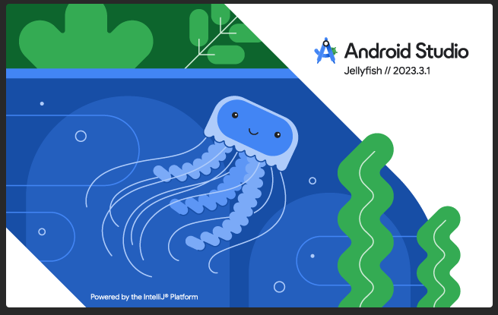

Hình 2. 1. Android Studio.

### Power Designer

Power Designer là một công cụ CASE được phát triển bởi Sybase để hỗ trợ việc phân tích, thiết kế và mô hình hóa hệ thống thông tin. Cung cấp việc mô hình hóa được tích hợp thông qua các phương pháp và ký hiệu chuẩn Data(E/R, Merise); Business(BPMN, BPEL, ebXML); Application(UML).

Công cụ này cho phép người dùng sử dụng để tạo ra cơ quan đại diện về cấu trúc đồ họa của mô hình kinh doanh. Phát sinh code tự động thông qua các template có thể tùy chỉnh được như SQL, JAVA. Công cụ cũng có khả năng báo cáo tự động, tùy chỉnh được và cho phép in các model.

Ưu điểm của Power Designer:

* Tích hợp nhiều công cụ và tính năng hữu ích như thiết kế cơ sở dữ liệu, quản lý mã nguồn, thiết kế giao diện người dùng, và tài liệu hóa dự án.
* Hỗ trợ nhiều hệ điều hành và công cụ phát triển, giúp người dùng dễ dàng làm việc trên nhiều nền tảng khác nhau.
* Giao diện trực quan và dễ sử dụng, giúp người dùng dễ dàng tiếp cận và sử dụng phần mềm hiệu quả.
* Các công cụ và tính năng trong Power Designer giúp tối ưu hóa quy trình phát triển, từ thiết kế đến triển khai, giúp tăng cường năng suất làm việc.
* Power Design có cộng đồng người dùng lớn và nhiều tài liệu hỗ trợ, giúp người dùng dễ dàng tìm kiếm sự trợ giúp và giải quyết các vấn đề gặp phải.

Nhược điểm của Power Designer:

* Phần mềm này thường có chi phí khá cao, có thể là một trở ngại đối với các doanh nghiệp nhỏ hoặc các cá nhân.
* Với nhiều tính năng và công cụ tích hợp, Power Designer có thể trở nên phức tạp và khó sử dụng đối với người mới bắt đầu hoặc người dùng không có nhiều kinh nghiệm.
* Do tích hợp nhiều tính năng mạnh mẽ, Power Designer yêu cầu phần cứng mạnh để hoạt động mượt mà, điều này có thể gây khó khăn đối với các máy tính có cấu hình thấp.
* Việc học sử dụng Power Designer một cách hiệu quả đòi hỏi thời gian và công sức, đặc biệt đối với người dùng mới.
* Một số người dùng có thể cảm thấy rằng phần mềm này không đủ linh hoạt để tùy chỉnh theo nhu cầu cụ thể của họ.



Hình 2. 2. Power Designer.

### SQLite

SQLite là một hệ quản trị cơ sở dữ liệu quan hệ nhỏ gọn, nhanh chóng và đáng tin cậy. Được tạo ra bởi D. Richard Hipp vào năm 2000, SQLite nổi bật với thiết kế không cần máy chủ và khả năng hoạt động độc lập. Toàn bộ cơ sở dữ liệu được lưu trữ trong một file duy nhất, giúp dễ dàng di chuyển và sao lưu. SQLite hỗ trợ hầu hết các tính năng SQL tiêu chuẩn và tuân thủ các nguyên tắc ACID, đảm bảo tính toàn vẹn dữ liệu. Với kích thước thư viện nhỏ gọn, thường dưới 600KB, SQLite là lựa chọn lý tưởng cho các ứng dụng nhúng, thiết bị di động và desktop. Nó được sử dụng rộng rãi trong nhiều ứng dụng phổ biến như trình duyệt web, hệ điều hành di động và các phần mềm desktop. SQLite không yêu cầu cấu hình phức tạp, không cần tài khoản người dùng và mật khẩu, giúp việc triển khai và bảo trì trở nên đơn giản. Đây là giải pháp hiệu quả cho các dự án cần một cơ sở dữ liệu nhẹ, đáng tin cậy và dễ sử dụng.

Các đặc điểm chính của SQLite bao gồm:

Hình 2. 3. SQLite

* Serverless: SQLite không cần một quy trình máy chủ riêng biệt hoặc hệ thống để hoạt động.
* Tự chứa: Toàn bộ cơ sở dữ liệu được lưu trữ trong một file duy nhất trên đĩa.
* Không cần cấu hình: SQLite không yêu cầu cài đặt hoặc quản trị.
* Nhỏ gọn: Thư viện SQLite có kích thước nhỏ, thường dưới 600KB.
* Giao dịch ACID: SQLite hỗ trợ giao dịch đảm bảo tính nguyên tử, nhất quán, độc lập và bền vững.
* Hỗ trợ SQL: SQLite hỗ trợ hầu hết các tính năng SQL tiêu chuẩn.
* Cross-platform: Cơ sở dữ liệu SQLite có thể được sử dụng trên nhiều nền tảng khác nhau.

Tuy nhiên, SQLite cũng có một số hạn chế đáng chú ý. Nó không phù hợp cho các ứng dụng có nhiều người dùng ghi đồng thời do cơ chế khóa coarse-grained. SQLite cũng thiếu một số tính năng SQL tiêu chuẩn như RIGHT OUTER JOIN, và không có hệ thống quản lý người dùng tích hợp, điều này có thể gây khó khăn trong việc kiểm soát truy cập. Ngoài ra, SQLite không hỗ trợ một số lệnh ALTER TABLE phức tạp, điều này có thể gây bất tiện trong quá trình phát triển và bảo trì cơ sở dữ liệu lớn. Mặc dù có những hạn chế này, SQLite vẫn là một giải pháp xuất sắc cho nhiều ứng dụng, đặc biệt là trong lĩnh vực phát triển ứng dụng di động, IoT, và các ứng dụng desktop cá nhân.

# CHƯƠNG 3: PHÂN TÍCH VÀ THIẾT KẾ CHƯƠNG TRÌNH ỨNG DỤNG

## Khảo sát hiện trạng và yêu cầu

* Khảo sát hiện trạng:
  + Hiện trạng của thị trường: Các ứng dụng quản lý thu chi hiện có thường tập trung vào việc ghi nhận và phân tích các khoản thu nhập và chi tiêu của người dùng. Chúng thường cung cấp các tính năng như nhập liệu giao dịch, tạo báo cáo, đồ thị thống kế và quản lý tài khoản.
  + Nhu cầu của người dùng hiện tại: Người dùng thường mong muốn một ứng dụng quản lý thu chi đơn giản, dễ sử dụng, có thể tùy chỉnh để phù hợp với nhu cầu cá nhân hoặc gia đình. Họ cũng đánh giá cao tính năng bảo mật và tính năng phân tích dữ liệu để giúp họ quản lý tài chính hiệu quả hơn.
* Nhu cầu về đề tài xây dựng ứng dụng quản lý hoạt động thu chi:
  + Loại hoạt động thu chi:
    - Quản lý chi tiêu: Cho phép người dùng nhập liệu chi tiêu hàng ngày theo dõi các khoản chi tiêu theo danh mục (ví dụ: thực phẩm, đi lại, giải trí,.v.v).
    - Ghi nhận thu nhập: Cung cấp khả năng ghi lại các khoản thu nhập và theo dõi nguồn thu (lương, tiền, lãi, thu nhập thêm,.v.v.).
  + Chức năng tìm kiếm và các loại giao dịch:
    - Tìm kiếm giao dịch: Cho phép người dùng tìm kiếm các giao dịch đã lưu theo ngày, danh mục hoặc số tiền.
    - Phân loại giao dịch: Tự động hoặc thủ công phân loại các giao dịch vào các danh mục khác nhau để dễ dàng xem tổng quan tình hình tài chính của chủ tài khoản.
  + Các tính năng cần thiết của ứng dụng:
    - Thêm, sửa, xóa giao dịch: Đảm bảo người dùng có thể dễ dàng thao tác trên dữ liệu giao dịch.
    - Báo cáo và thống kế: Cung cấp báo cáo tổng quan về thu chi theo thời gian, danh mục và các chỉ số tài chính như lãi/lỗ, tổng thu, tổng chi, v.v.
    - Bảo mật dữ liệu: Đảm bảo dữ liệu giao dịch được lưu trữ một cách an toàn và không bị truy cập trái phép.
  + Giao diện người dùng:
    - Thiết kế giao diện dễ sử dụng: Bố cục rõ ràng, các nút điều hướng và thao tác dễ dàng tìm thấy và sử dụng.
    - Tương tác trực quan và thoải mái: Hỗ trợ các thao tác như vuốt, chạm để phản hồi nhanh chóng và linh hoajrt, giúp người dùng có trải nghiệm sử dụng dễ chịu.

## Phân tích thiết kế hệ thống thông tin

### Phân tích yêu cầu chức năng

#### Sơ đồ phân cấp chức năng

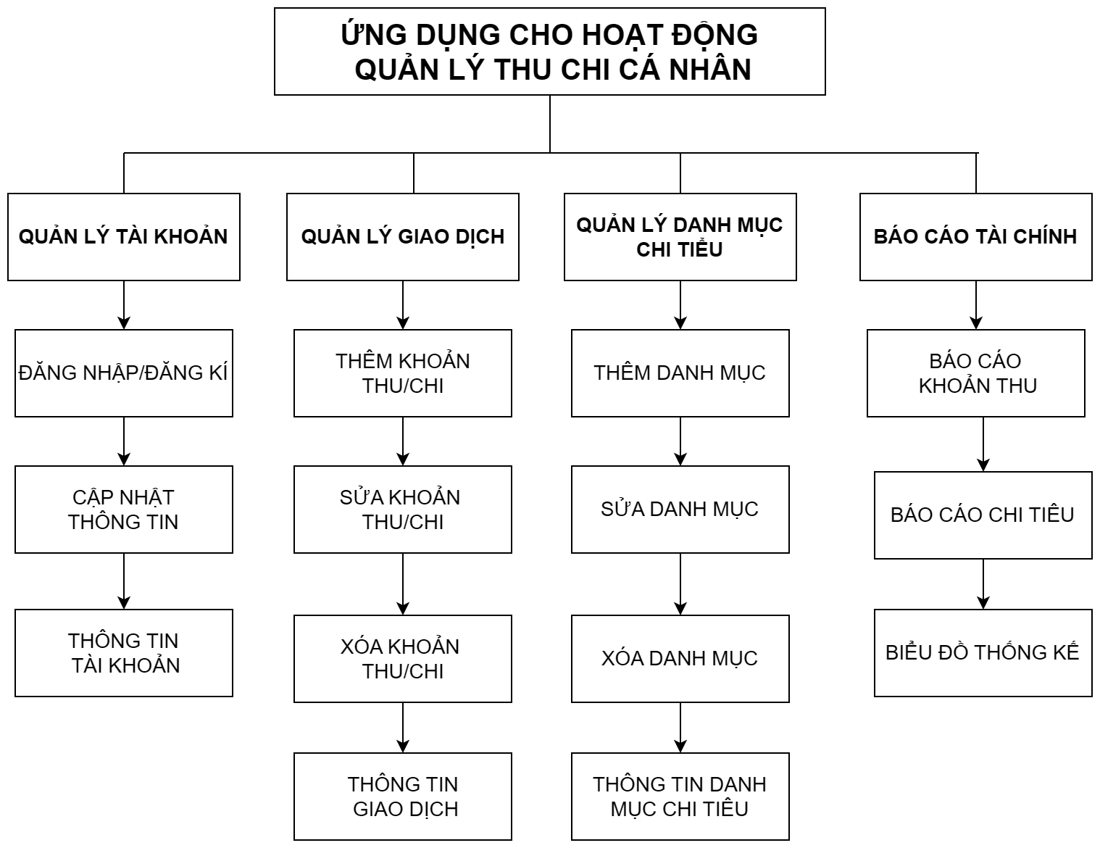

Hình 3. 1. Sơ đồ phân cấp chức năng BFD.

Mô tả sơ đồ phân cấp chức năng của ứng dụng quản lý hoạt động thu chi cá nhân:

* ***Chức năng Quản lý tài khoản***:
* Đăng nhập/đăng ký:
* Hỗ trợ đăng nhập bằng tài khoản email, số điện thoại hoặc tài khoản mạng xã hội.
* Cho phép người dùng tạo tài khoản mới với các thông tin cơ bản như tên, email, mật khẩu.
* Cần đảm bảo tính bảo mật cho thông tin tài khoản người dùng.
* *Cập nhật thông tin tài khoản*:
* Cho phép người dùng thay đổi thông tin cá nhân như tên, ảnh đại diện, số điện thoại, email.
* Cung cấp tùy chọn thay đổi mật khẩu và cài đặt bảo mật.
* Lưu trữ thông tin người dùng một cách an toàn và bảo mật.
* ***Chức năng Quản lý giao dịch***
* Thêm khoản thu/chi:
* Cung cấp giao diện đơn giản để người dùng nhập thông tin khoản thu bao gồm ngày, số tiền thu, ghi chú (nếu có) và khoản chi bao gồm tên khoản chi, số tiền chi, loại khoản chi, ngày, ghi chú (nếu có).
* Hỗ trợ tự động gợi ý danh mục thu chi dựa trên các khoản chi trước đây.
* Cho phép người dùng đính kèm hóa đơn hoặc hình ảnh liên quan đến khoản chi (tùy chọn).
* Sửa thông tin khoản thu/chi:
* Cho phép người dùng chỉnh sửa thông tin của bất kỳ khoản thu hay khoản chi nào đã được ghi chép.
* Cung cấp lịch sử sửa đổi để theo dõi các thay đổi được thực hiện.
* Xóa khoản thu/chi:
* Cung cấp xác nhận trước khi xóa khoản thu/ khoản chi để tránh thao tác nhầm lẫn.
* Xóa khoản thu và khoản chi khỏi hệ thống và cập nhật số dư tài khoản.
* Xem thông tin khoản thu/chi:
* Hiển thị chi tiết thông tin của từng khoản thu và khoản chi đã tạo.
* Cho phép người dùng lọc và tìm kiếm khoản thu và kho theo các tiêu chí khác nhau.
* ***Chức năng Quản lý danh mục thu chi:***
* Thêm danh mục thu chi:
* Cho phép người dùng tạo danh mục thu chi mới với tên và mô tả.
* Cung cấp tùy chọn phân cấp danh mục thu chi (ví dụ: nhóm chính, nhóm phụ).
* Sửa danh mục thu chi:
* Cho phép người dùng chỉnh sửa tên, mô tả và phân cấp của danh mục thu chi.
* Xóa danh mục thu chi:
* Cung cấp cảnh báo trước khi xóa danh mục thu chi nếu danh mục đó đang được sử dụng cho các khoản thu hoặc chi.
* Xóa danh mục thu chi khỏi hệ thống và cập nhật danh mục cho các khoản thu chi liên quan.
* ***Chức năng Báo cáo:***
* Báo cáo thu chi:
* Cung cấp báo cáo thu chi theo các khoảng thời gian khác nhau (ngày, tuần, tháng, năm, quý, năm).
* Hiển thị số tiền thu chi cho từng danh mục thu chi.
* Cho phép người dùng so sánh thu chi theo các khoảng thời gian khác nhau.
* Xuất báo cáo ra tệp Excel hoặc PDF (tùy chọn).
* Báo cáo tài chính:
* Cung cấp tổng quan về tình hình tài chính của người dùng bao gồm tổng thu nhập, tổng chi tiêu, số dư tài

#### Sơ đồ luồng dữ liệu

1. Sơ đồ luồng dữ liệu mức ngữ cảnh

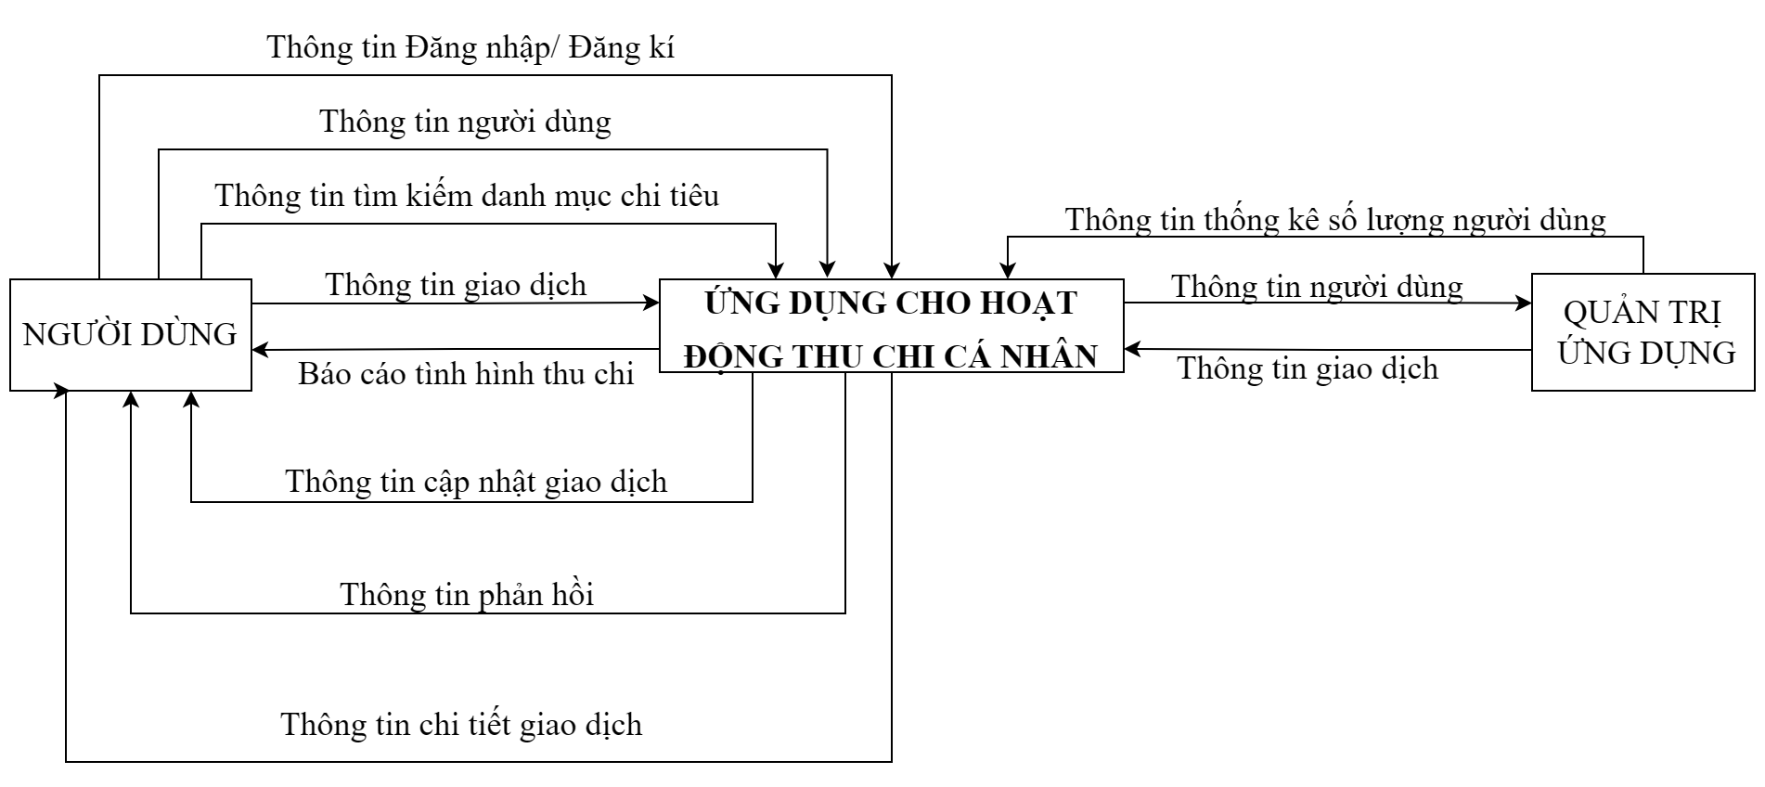

Hình 3. 2. Sơ đồ DFD mức ngữ cảnh.

1. Sơ đồ luồng dữ liệu mức 1

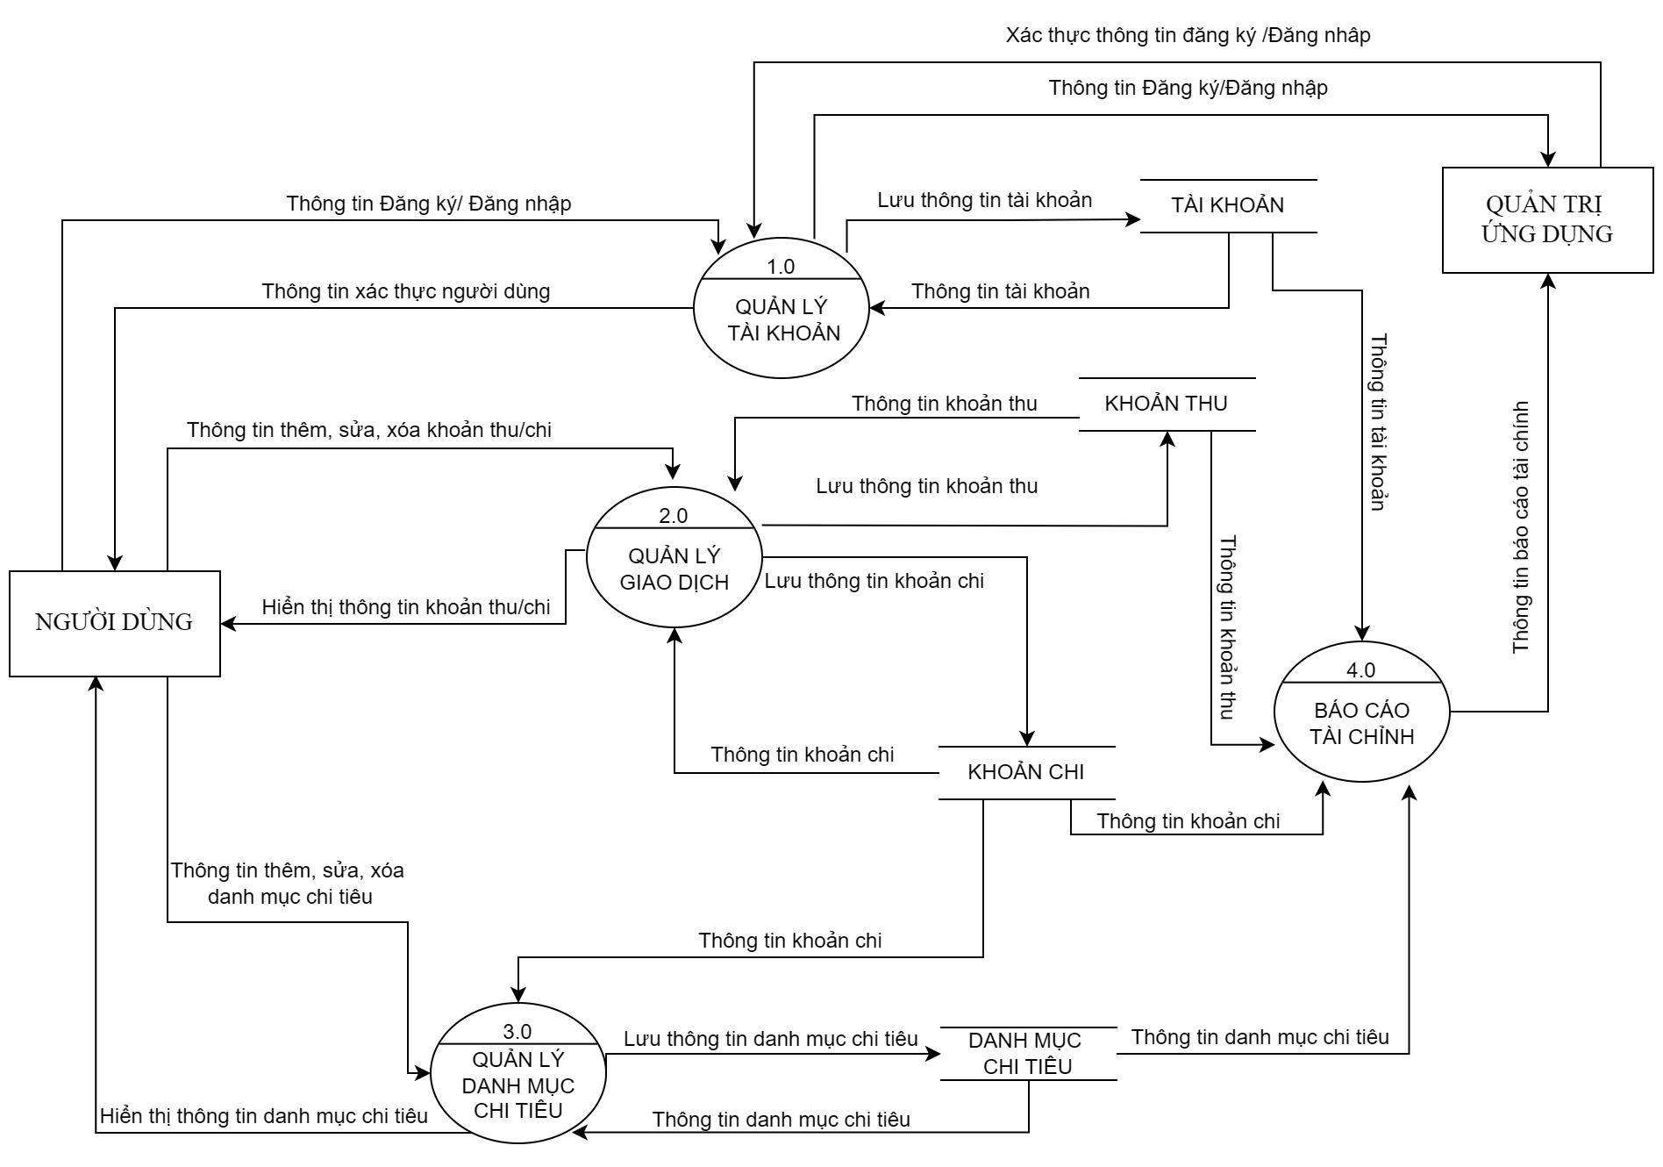

Hình 3. 3. Sơ đồ DFD mức 1.

1. Sơ đồ luồng dữ liệu mức 2
2. Chức năng Quản lý Tài khoản

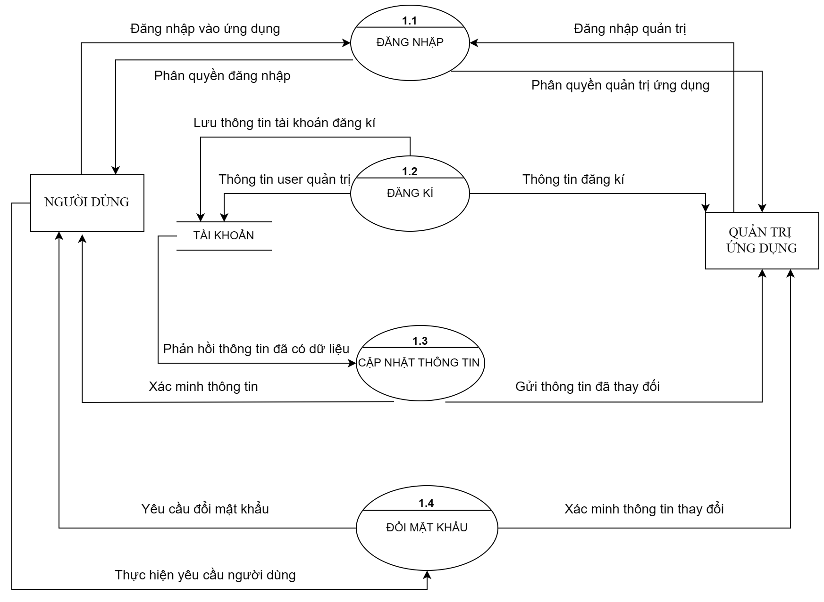

Hình 3. 4. Sơ đồ DFD mức 2 chức năng Quản lý Tài khoản.

1. Chức năng Quản lý Giao dịch

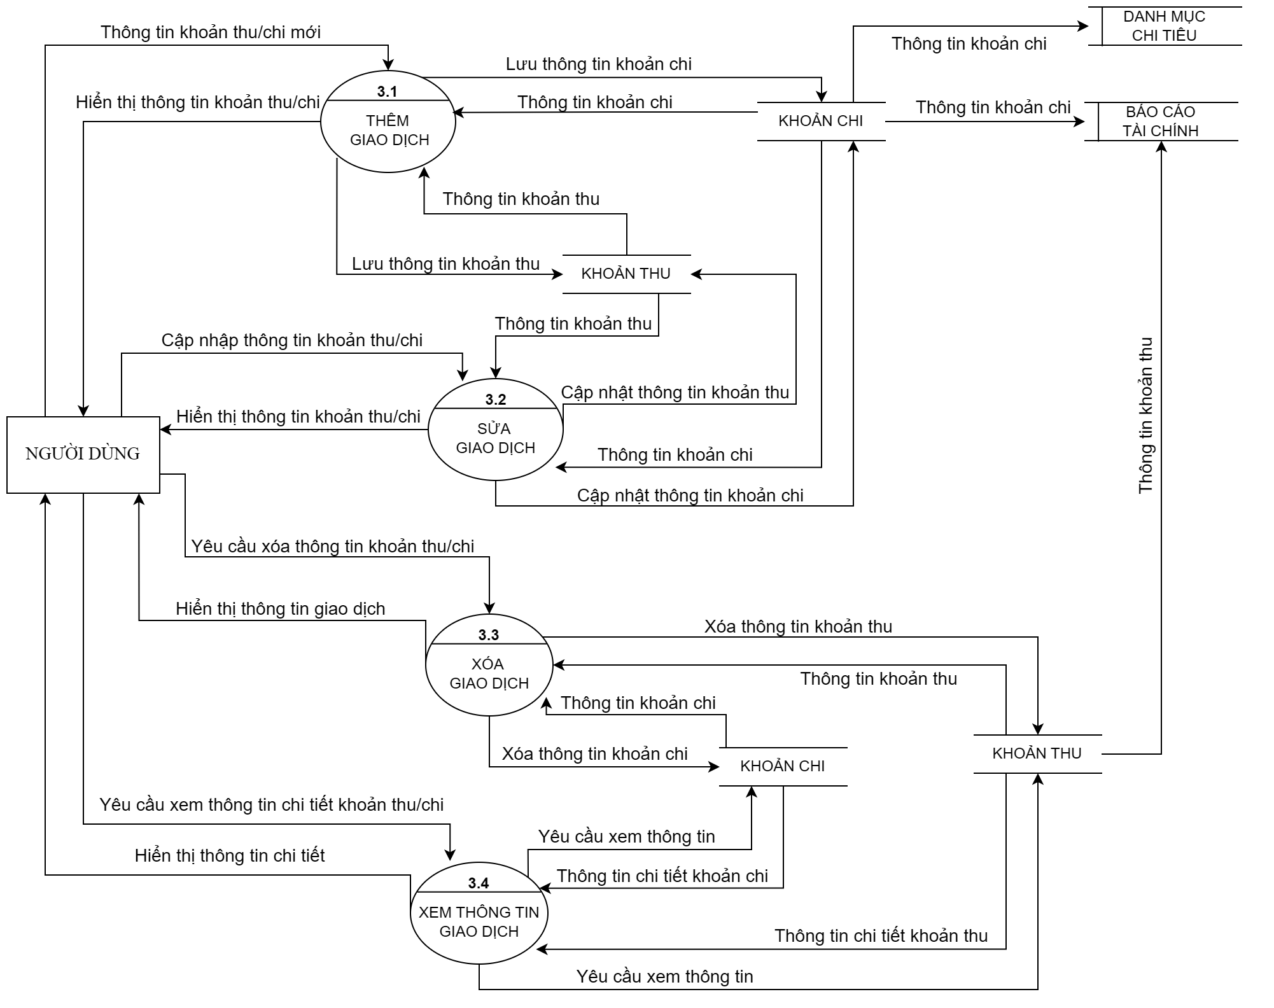

Hình 3. 5. Sơ đồ DFD mức 2 chức năng Quản lý Giao dịch.

1. Chức năng Quản lý Danh mục chi tiêu

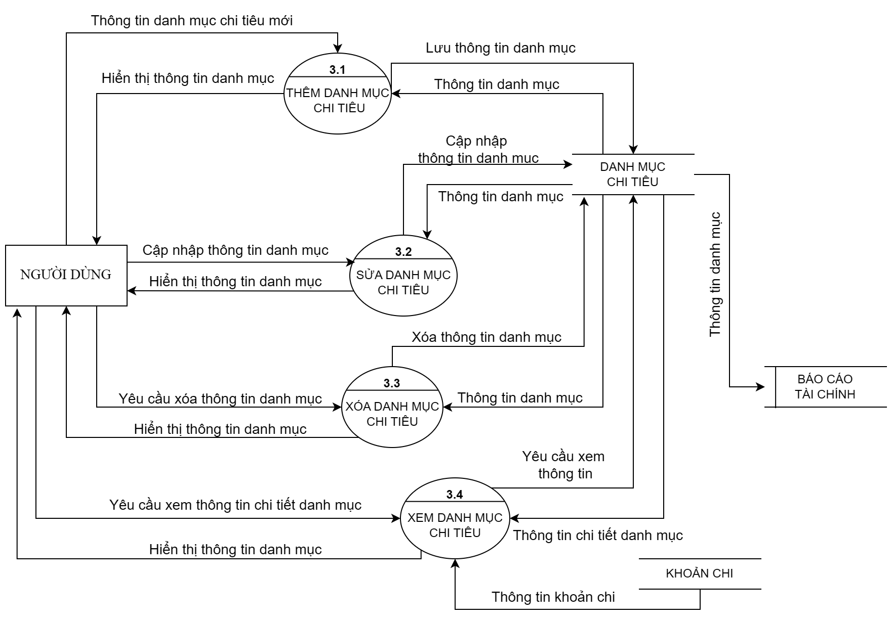

Hình 3. 6. Sơ đồ DFD mức 2 chức năng Quản lý Danh mục chi tiêu.

1. Chức năng Báo cáo Tài chính

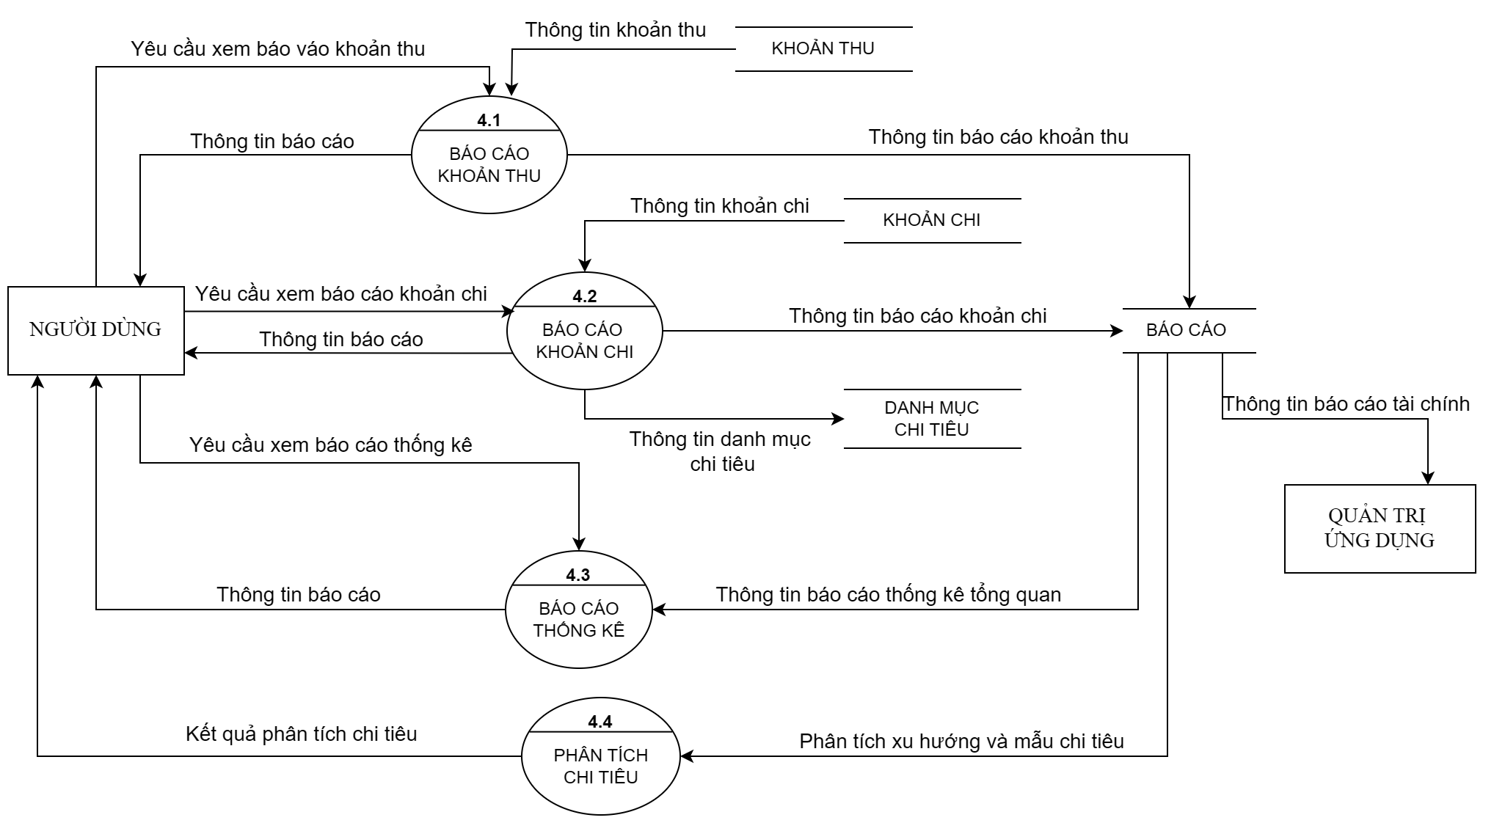

Hình 3. 7. Sơ đồ DFD mức 2 chức năng Báo cáo Tài chính.

#### Sơ đồ hoạt động

* 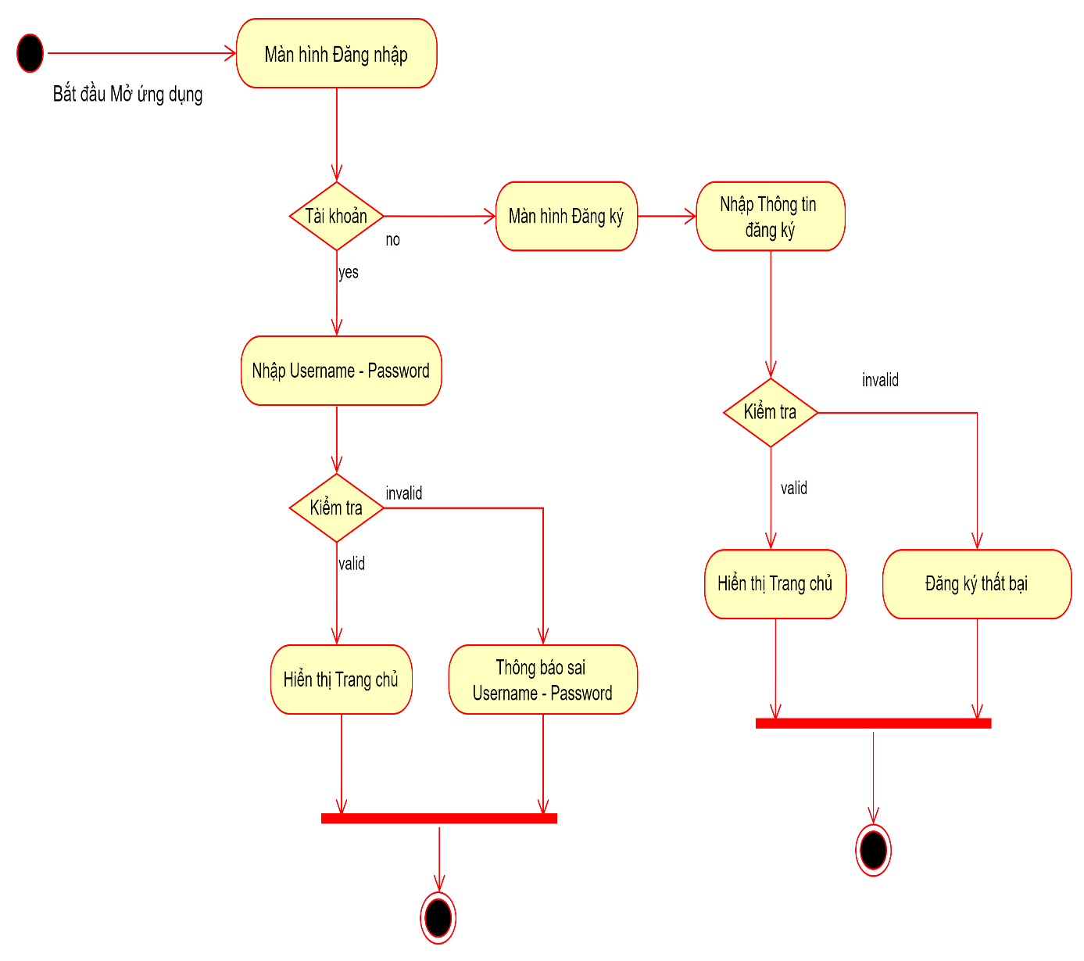Đăng nhập :

Hình 3. 8 Sơ đồ hoạt động đăng nhập

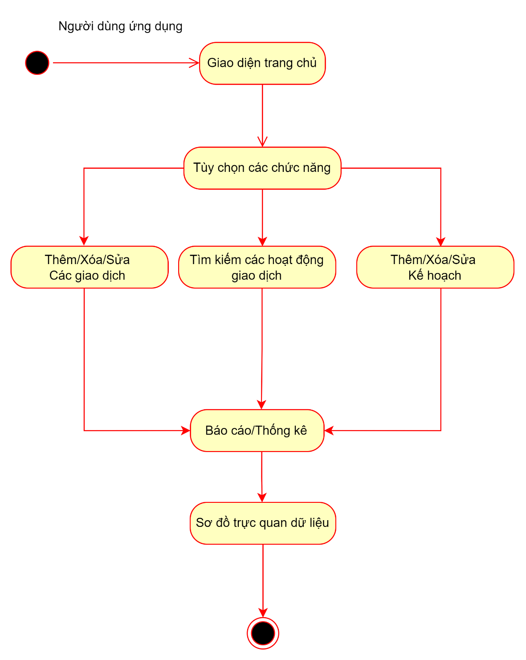Người dùng ứng dụng

Hình 3. 9 Sơ đồ hoạt động Người dùng ứng dụng

Quản lý ứng dụng

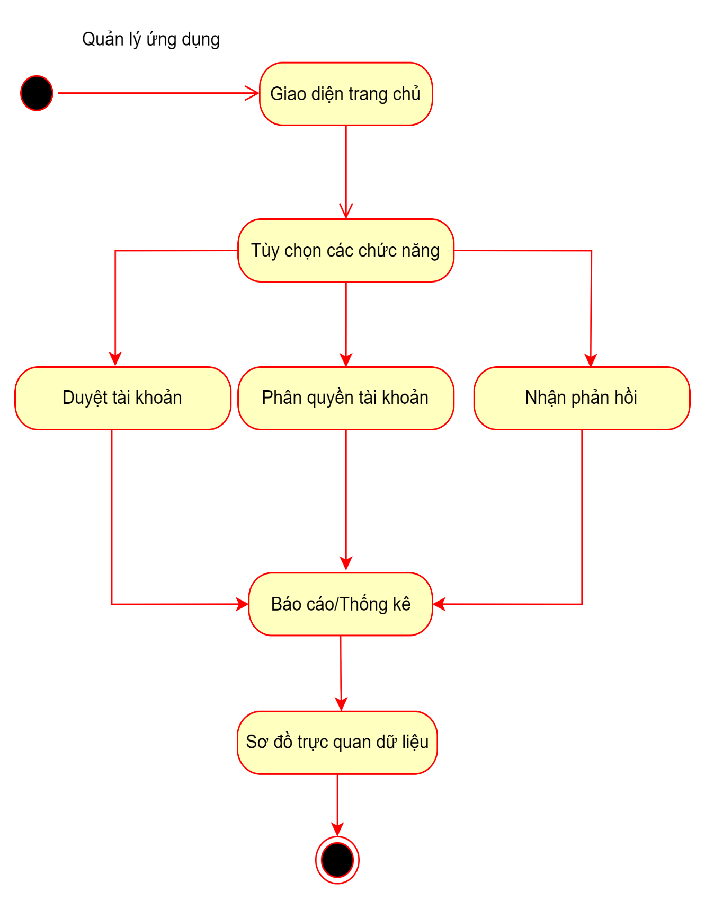

Hình 3. 10 Sơ đồ hoạt động Người quản lý ứng dụng

### Phân tích yêu cầu dữ liệu

#### A diagram of a computer Description automatically generatedMô hình dữ liệu mức quan niệm

Hình 3. 11 Sơ đồ mô hình mô hình dữ liệu mức quan niệm

#### Mô hình quan hệ dữ liệu

* Biểu diễn các thực thể thành quan hệ

TaiKhoan(**MaTK**, HoTen, DienThoai, Email, MatKhau)

KhoanThu(**MaKT**, TenKT, SoTienThu, NgayNhapKT, GhiChu)

DanhMucChi(**MaDM**, TenDM)

KhoanChi(**MaKC**, SoTienChi, NgayNhapKC, GhiChu)

KeHoach(**Ma**, TenKH, SoTienDuTinh, SoTienThucChi,NgayThucHien, TinhTrang)

* Chuẩn hóa các quan hệ

TaiKhoan(**MaTK**, HoTen, DienThoai, Email, MatKhau)

KhoanThu(**MaKT**, MaTK, TenKT, SoTienThu, NgayNhapKT, GhiChu)

DanhMucChi(**MaDM**, TenDM)

KhoanChi(**MaKC**, MaTK, MaDM, SoTienChi, NgayNhapKC, GhiChu)

KeHoach(**Ma**, MaTK, TenKH, SoTienDuTinh, SoTienThucChi, NgayThucHien ,TinhTrang)

* Mô tả dữ liệu

Tài khoản ( Mã tài khoản, Họ tên, Điện thoại, Email, Mật khẩu).

Khoản thu( Mã khoản thu, Mã tài khoản, Tên khoản thu, Số tiền thu, Ngày nhập khoản thu, Ghi chú).

Danh mục chi (Mã danh mục, tên danh mục).

Khoản chi ( Mã khoản chi, Mã tài khoản, Mã danh mục, Số tiền chi, Ngày nhập khaorn chi, Ghi chú).

Kế hoạch(Mã, Mã tài khoản, Tên kế hoạch, Số tiền dự tính, Số tiền thực chi, Ngày thực hiện, Tình Trạng).

#### Mô hình cơ sở dữ liệu

* Thiết kế cơ sở dữ liệu
* Tập thực thể TaiKhoan

Bảng 3. 1. Bảng tập thực thể Tài Khoản.

| **Tên thuộc tính** | **Mô tả** | **Kiểu dữ liệu** | **Ràng buộc** |
| --- | --- | --- | --- |
| MaTK | Mã tài khoản | Integer | Khóa chính |
| HoTen | Họ và tên | Text |  |
| DienThoai | Điện thoại | Text |  |
| Email | Email | Text |  |
| MatKhau | Mật khẩu | Text |  |

* Tập thực thể KhoanThu

Bảng 3. 2. Bảng tập thực thể Khoản Thu.

| **Tên thuộc tính** | **Mô tả** | **Kiểu dữ liệu** | **Ràng buộc** |
| --- | --- | --- | --- |
| MaKT | Mã khoản thu | Integer | Khóa chính |
| MaTK | Mã tài khoản | Integer | Khóa ngoại |
| TenKT | Tên khoản thu | Text |  |
| SoTienThu | Số tiền thu | Real |  |
| NgayNhapKT | Ngày nhập khoản thu | Text |  |
| GhiChu | Ghi chú | Text |  |

* Tập thực thể KhoanChi

Bảng 3. 3. Bảng tập thực thể Khoản Chi.

| **Tên thuộc tính** | **Mô tả** | **Kiểu dữ liệu** | **Ràng buộc** |
| --- | --- | --- | --- |
| MaKC | Mã khoản chi | Integer | Khóa chính |
| MaDM | Mã danh mục | Integer | Khóa ngoại |
| MaTK | Mã tài khoản | Integer | Khóa ngoại |
| SoTienChi | Số tiền chi | Real |  |
| NgayNhapKC | Ngày nhập khoản chi | Text |  |
| GhiChu | Ghi chú | Text |  |

* Tập thực thể DanhMucChi

Bảng 3. 4. Bảng tập thực thể Danh Mục Chi.

| **Tên thuộc tính** | **Mô tả** | **Kiểu dữ liệu** | **Ràng buộc** |
| --- | --- | --- | --- |
| MaDM | Mã danh mục | Integer | Khóa chính |
| TenDM | Tên danh mục | Text |  |

* Tập thực thể KeHoach

Bảng 3. 5. Bảng tập thực thể Kế Hoạch.

| **Tên thuộc tính** | **Mô tả** | **Kiểu dữ liệu** | **Ràng buộc** |
| --- | --- | --- | --- |
| Ma | Mã hoạt động | Integer | Khóa chính |
| MaTK | Mã tài khoản | Integer | Khóa ngoại |
| TenKeHoach | Tên kế hoạch | Text |  |
| SoTienDuTinh | Số tiền dự tính | Real |  |
| SoTienThucChi | Số tiền thực chi | Real |  |
| NgayThucHien | Ngày thực hiện | Text |  |
| TinhTrang | Tình Trạng | Text |  |

* Mô hình cơ sở dữ liệu

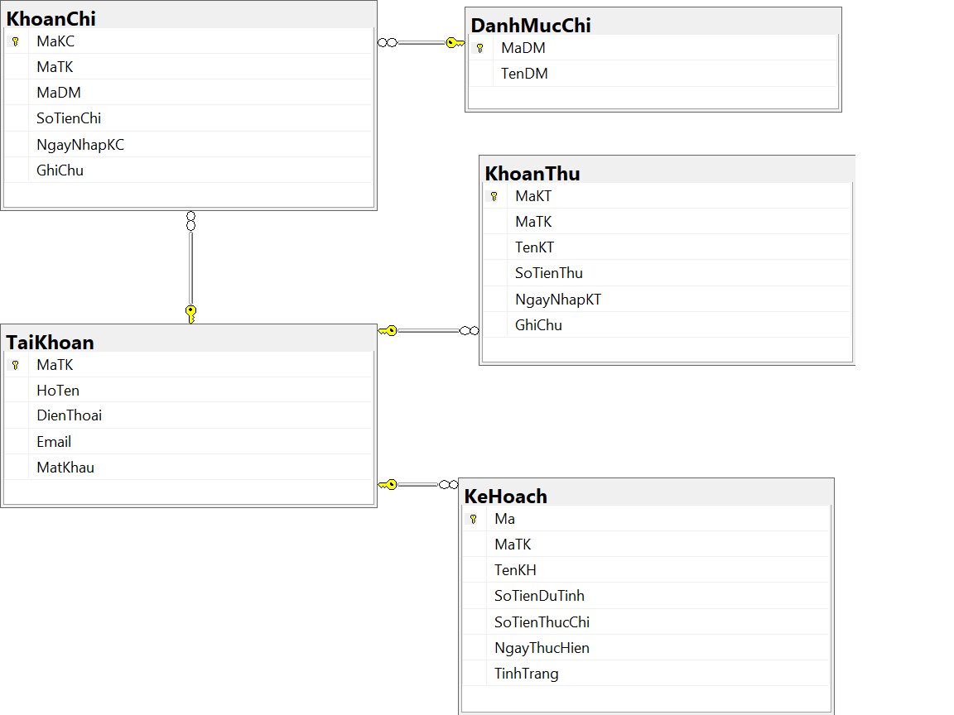

Hình 3. 12 Mô hình cơ sở dữ liệu

### Ràng buộc toàn vẹn dữ liệu

**R1: Email trong bảng Tài Khoản phải là duy nhất**

* Xét lược đồ quan hệ: TaiKhoan(**MaTK**, HoTen, DienThoai, Email, MatKhau)
* Bối cảnh: TaiKhoan
* Nội dung: Email của một tài khoản phải là duy nhất.
* Bảng tầm ảnh hưởng:

Bảng 3. 6 Ràng buộc R1

|  |  |  |  |
| --- | --- | --- | --- |
|  | Thêm | Xóa | Sửa |
| TaiKhoan | + | - | +(Email) |

**R2: Số tiền của khoản thu phải lớn hơn 0.**

Xét lược đồ quan hệ: KhoanThu(**MaKT**, MaTK, TenKT, SoTienThu, NgayNhapKT, GhiChu)

* Bối cảnh: KhoanThu
* Nội dung: Khi người dùng nhập vào số tiền thu (SoTien) của khoản thu phải lớn hơn 0.
* Bảng tầm ảnh hưởng:

Bảng 3. 7 Ràng buộc R2

|  |  |  |  |
| --- | --- | --- | --- |
|  | Thêm | Xóa | Sửa |
| KhoanThu | + | - | +(SoTien) |

**R3: Số điện thoại của người dùng là duy nhất**

* Xét lược đồ quan hệ: TaiKhoan(**MaTK**, HoTen, DienThoai, Email, MatKhau)
* Bối cảnh: TaiKhoan
* Nội dung: Số điện thoại của một tài khoản phải là duy nhất.
* Bảng tầm ảnh hưởng

Bảng 3. 8 Ràng buộc R3

|  |  |  |  |
| --- | --- | --- | --- |
|  | Thêm | Xóa | Sửa |
| TaiKhoan | + | - | +(SĐT) |

**R4: Ngày thực hiện không được nhỏ hơn ngày hiện tại**

* Xét lược đồ quan hệ: KeHoach(**Ma**, MaTK, TenKH, SoTienDuTinh, SoTienThucChi, NgayThucHien ,TinhTrang)
* Bối cảnh: KeHoach
* Nội dung: Khi nhập ngày thực hiện người dùng không được phép chọn ngày thực hiện của kế hoạch nhỏ hơn ngày hiện tại.
* Bảng tầm ảnh hướng

Bảng 3. 9 Ràng buộc R4

|  |  |  |  |
| --- | --- | --- | --- |
|  | Thêm | Xóa | Sửa |
| KeHoach | + | - | +(NgayThucHien) |

# CHƯƠNG 4: CÀI ĐẶT MÔ PHỎNG CHƯƠNG TRÌNH ỨNG DỤNG

## A group of rectangular white rectangles with black text Description automatically generatedQuy trình thực hiện ứng dụng

## Sơ đồ phân cấp giao diện ứng dụng

Hình 4. 1 Quy trình thực hiện ứng dụng

* 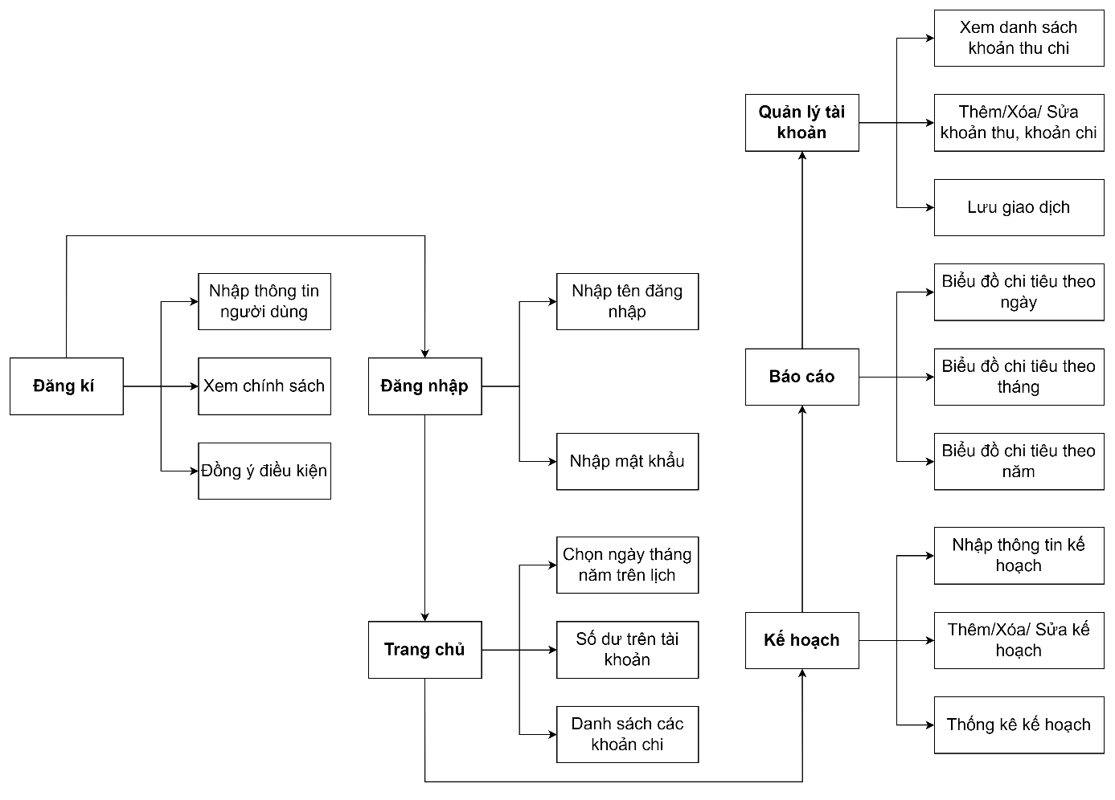Sơ đồ giao diện người dùng

Hình 4. 2 Sơ đồ giao diện người dùng

* 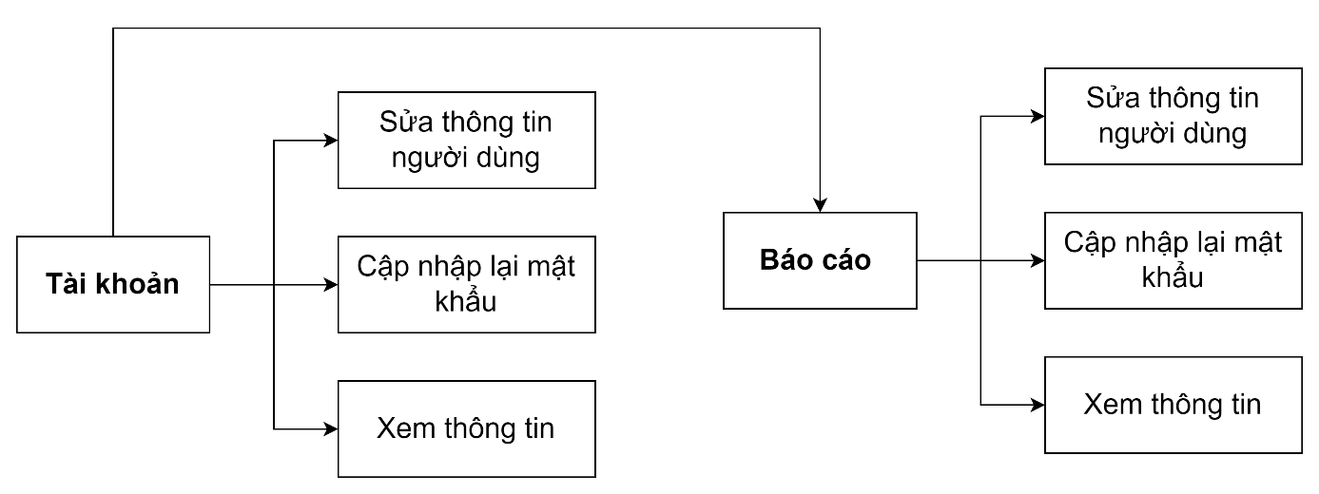Sơ đồ giao diện quản lý ứng dụng

Hình 4. 3 Giao diện quản lý ứng dụng

## Thiết kế giao diện

### Giao diện quản lý ứng dụng

#### Giao diện Đăng nhập

* 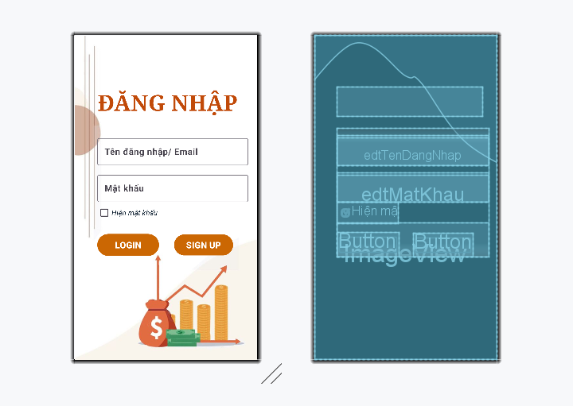Màn hình thiết kế trong Android Studio:

Hình 4. 4 Thiết kế giao diện đăng nhập

* Mục đích: Đồi với các tài khoản quản lý ứng dụng, tên đăng nhập và email là được cấp trước đó.

+ Tên đăng nhập: Admin

+ Mật khẩu: 123

* 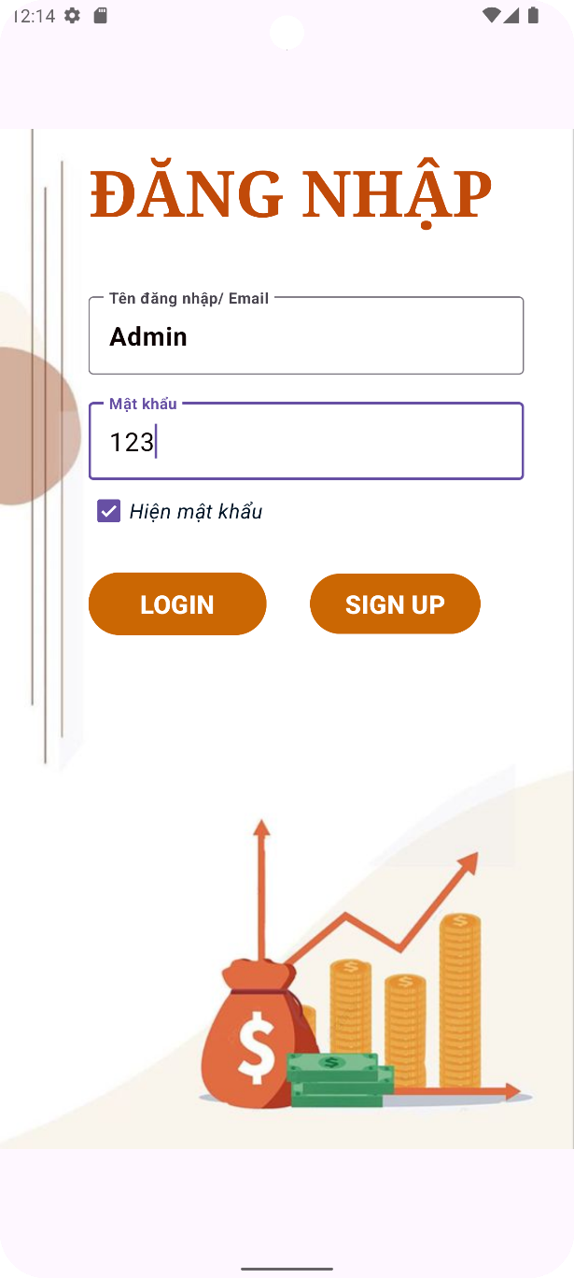Kết quả chạy máy ảo thành công:

Hình 4. 5 Kết quả chạy giao diện đăng nhập thành công

#### Giao diện Trang chủ

* 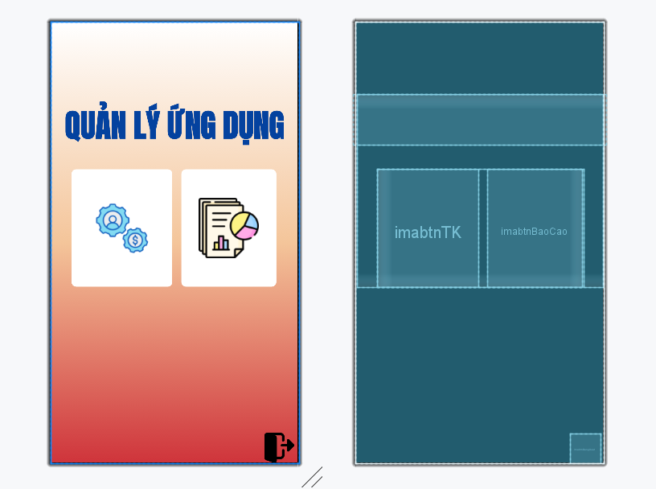Màn hình thiết kế trong Android Studio:

Hình 4. 6 Thiết kế giao diện trang chủ quản lý ứng dụng

* Mục đích: Giao diện chính của trang quản lý ứng dụng.
  + imabtnTK: điều hướng tới trang quản lý danh sách tài khoản.
  + imabtnBaoCao: điều hướng báo cáo thống kê tài khoản của ứng dụng.
* Kết quả chạy máy ảo thành công:

#### Giao diện Quản lý tài khoản

Hình 4. 7 Kết quả chạy máy ảo giao diện quản lý đăng nhập thành công

* 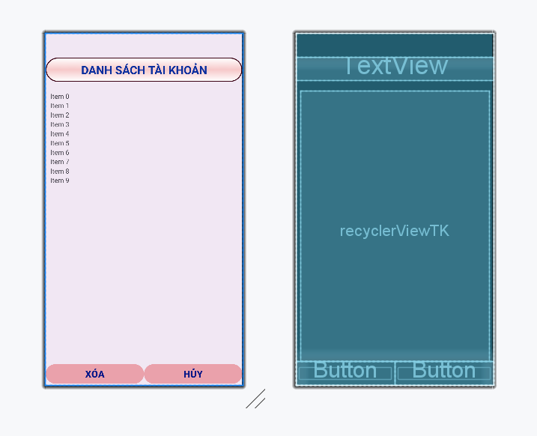Màn hình thiết kế trong Android Studio:

Hình 4. 8 Thiết kế giao diện quản lý danh sách tài khoản

* Mục đích: Hiện tất cả danh sách tài khoản đã đăng kí vào ứng dụng nhằm thể hiện thông tin tài khoản với mục đích quản lý các tài khoản sử dụng ứng dụng.
* Button Xóa: Dùng để xóa tài khoản ra khỏi danh sách người dùng.
* Button Hủy: Quay về trang chủ của quản lý ứng dụng.
* 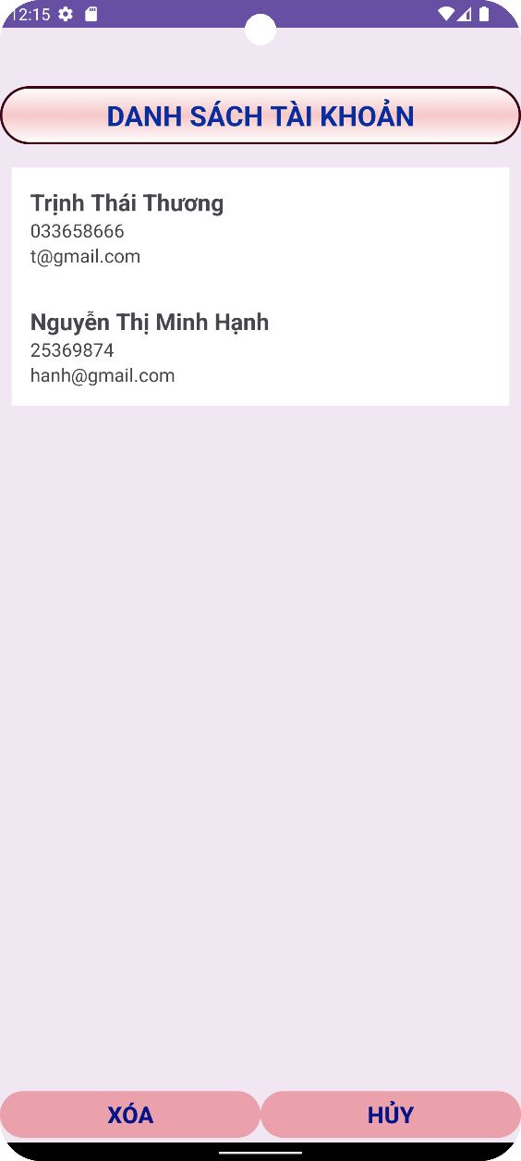Kết quả chạy máy ảo thành công:

Hình 4. 9 Kết quả chạy máy ảo giao diện quản lý danh sách tài khoản thành công

#### Giao diện Báo cáo thống kế

* 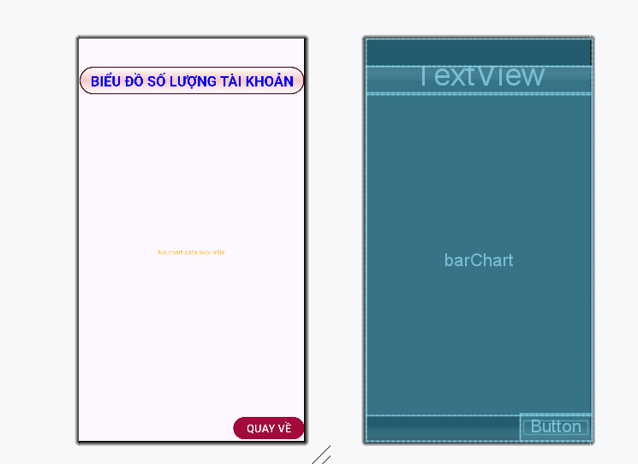Màn hình thiết kế trong Android Studio:

Hình 4. 10 Thiết kế giao diện biểu đồ thể hiện số lượng tài khoản

* Mục đích: Hiển thị được khái quát số lượng tài khoản đang sử dụng ứng dụng.
* 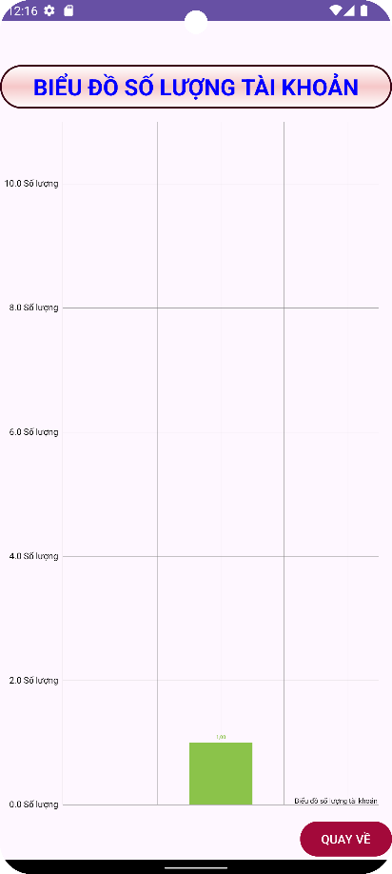Kết quả chạy máy ảo thành công:

Hình 4. 11 Kết quả biểu đồ số lượng tài khoản thành công

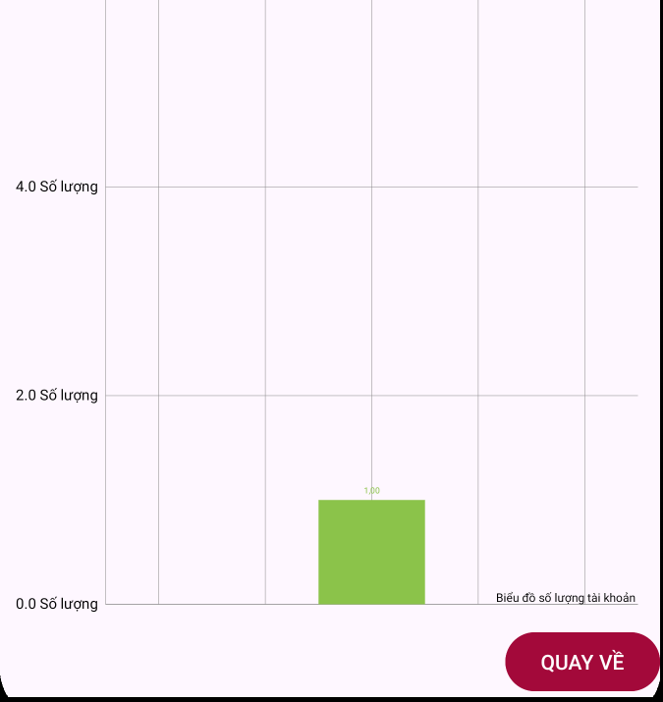

Hình 4. 12. Chi tiết về biểu đồ

### Giao diện người dùng

#### Giao diện Đăng ký

* 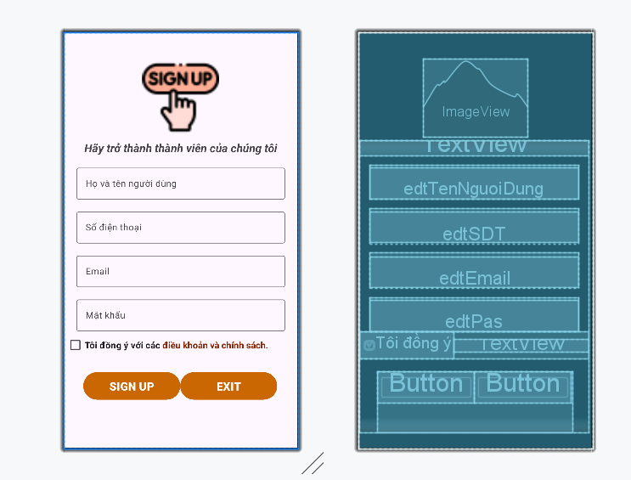Màn hình thiết kế trong Android Studio:

Hình 4. 13 Thiết kế giao diện đăng ký

* Mục đích: Hiện thị các ô textbox cho phép người dùng đăng ký thông tin vào ứng dụng. Ô checkbox phải chấp nhận điều kiện của ứng dụng thì mới đăng nhập vào thành công.
  + Button Signup: Giúp người dùng đăng kí tài khoản ứng dụng và lưu thông tin của người dùng lại.
  + Button Exit: Quay về giao diện đăng nhập và không lưu thông tin thành công.
* 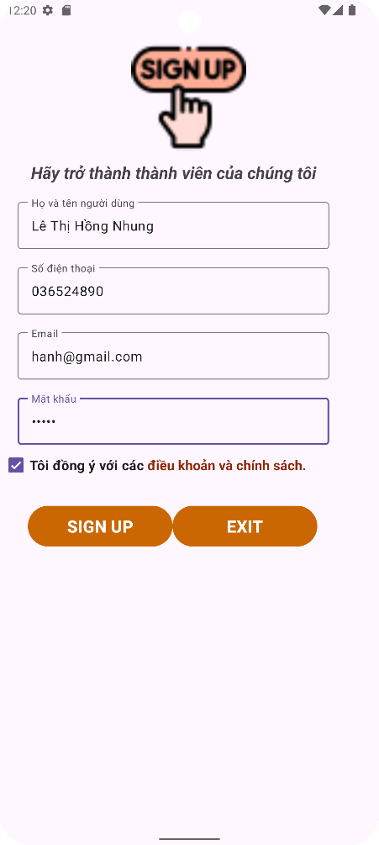Kết quả chạy máy ảo thành công:

Hình 4. 14 Kết quả chạy giao diện đăng kí thành công

#### Giao diện Đăng nhập

* Màn hình thiết kế trong Android Studio:

Hình 4. 15 Thiết kế giao diện đăng nhập

* Mục đích: Đồi với các tài khoản quản lý ứng dụng, tên đăng nhập và email là được cấp trước đó.

+ Tên đăng nhập: t@gmail.com

+ Mật khẩu: 12

* 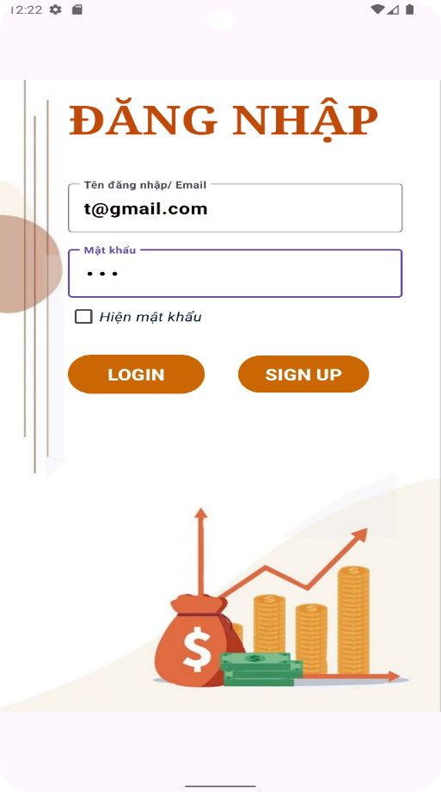Kết quả chạy máy ảo thành công:

Hình 4. 16 Kết quả chạy máy ảo đăng nhập thành công

#### Giao diện Điều hướng

* 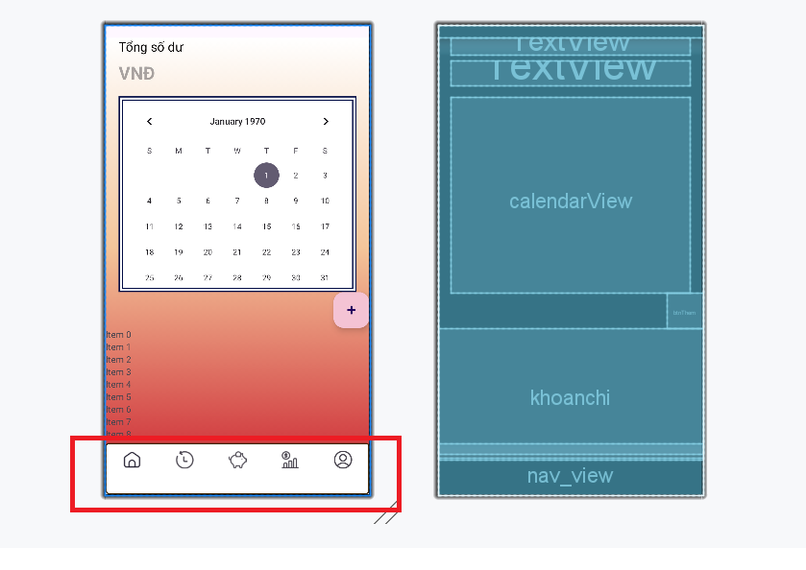Màn hình thiết kế trong Android Studio:
* Mục đích: Dùng để chứa tiêu đề hiển thị nhằm mục đích điều hướng ứng dụng đến các màn hình chức năng khác. Trong đó có 5 màn hình:

Hình 4. 17 Thiết kế giao diện điều hướng

* + Trang chủ
  + Kế hoạch
  + Quản lý khoản thu
  + Báo cáo
  + Tài khoản

#### A screenshot of a calendar Description automatically generatedGiao diện Trang chủ

* Màn hình thiết kế trong Android Studio:

Hình 4. 18 Thiết kế giao diện trang chủ ứng dụng

* Mục đích: Hiển thị tổng số dư của người dùng và lịch hiện hành để người dùng dễ dàng thao tác nhập khoản thu chi vào ứng dụng. Sau khi nhập thành công, các khoản thu chi sẽ được hiện lên trang chủ để người dùng dễ dàng xác nhận các khoản thu chi này đã đúng hay chưa.
* 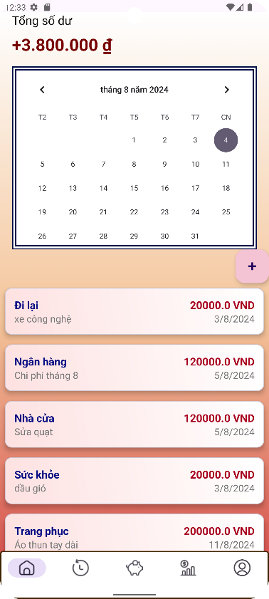Kết quả chạy máy ảo thành công:

Hình 4. 19 Kết quả chạy giao diện trang chủ thành công

#### Giao diện Lập kế hoạch

* 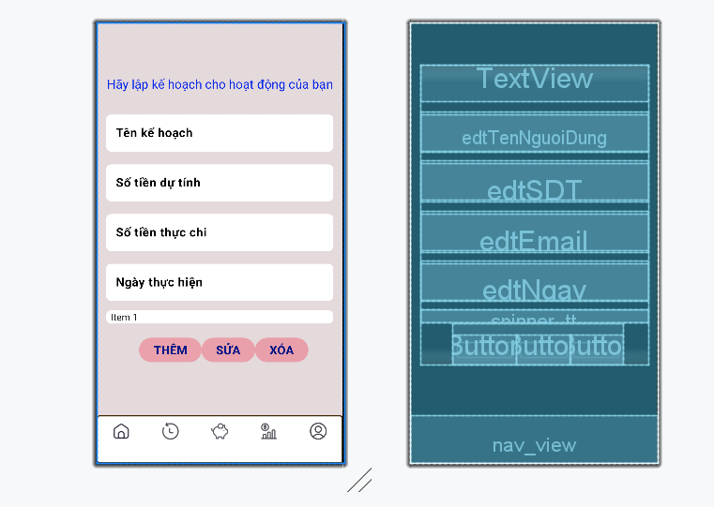Màn hình thiết kế trong Android Studio:

Hình 4. 20 Thiết kế giao diện lập kế hoạch

* Mục đích: Hỗ trợ người dùng lưu trữ các thông tin cần thiết của kế hoạch và các chức năng cơ bản như thêm, xóa, sửa lại kế hoạch thu chi.
  + Button Thêm: Lưu thông tin của kế hoạch
  + Button Sửa: Sửa thông tin của kế hoạch.
  + Button Xóa: Xóa thông tin của kế haojch.
* Kết quả chạy máy ảo thành công:

#### Giao diện Danh sách thu chi

Hình 4. 21 Kết quả chạy giao diện lập kế hoạch thành công

* 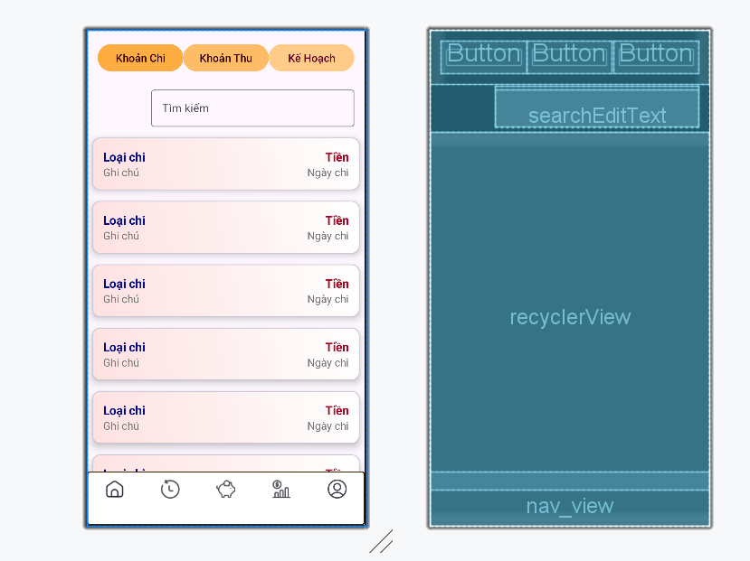Màn hình thiết kế trong Android Studio:

Hình 4. 22 Thiết kế giao diện danh sách thu chi

* Mục đích: Hiển thị tất cả danh sách thu chi và kế hoạch mà người dùng đã nhập thành công vào ứng dụng. Cho thấy khái quát được các thu chi cá nhân của bản thân.
* Button Khoản thu: Tổng hợp tất cả các khoản thu của người dùng đã nhập thành công vào ứng dụng.
* Button Khoản chi: Tổng hợp tất cả các khoản chi của người dùng đã nhập thành công vào ứng dụng.
* Buton Kế hoạch: Tổng hợp tất các danh sách kế hoạch của người dùng đã nhập thành công vào ứng dụng.
* 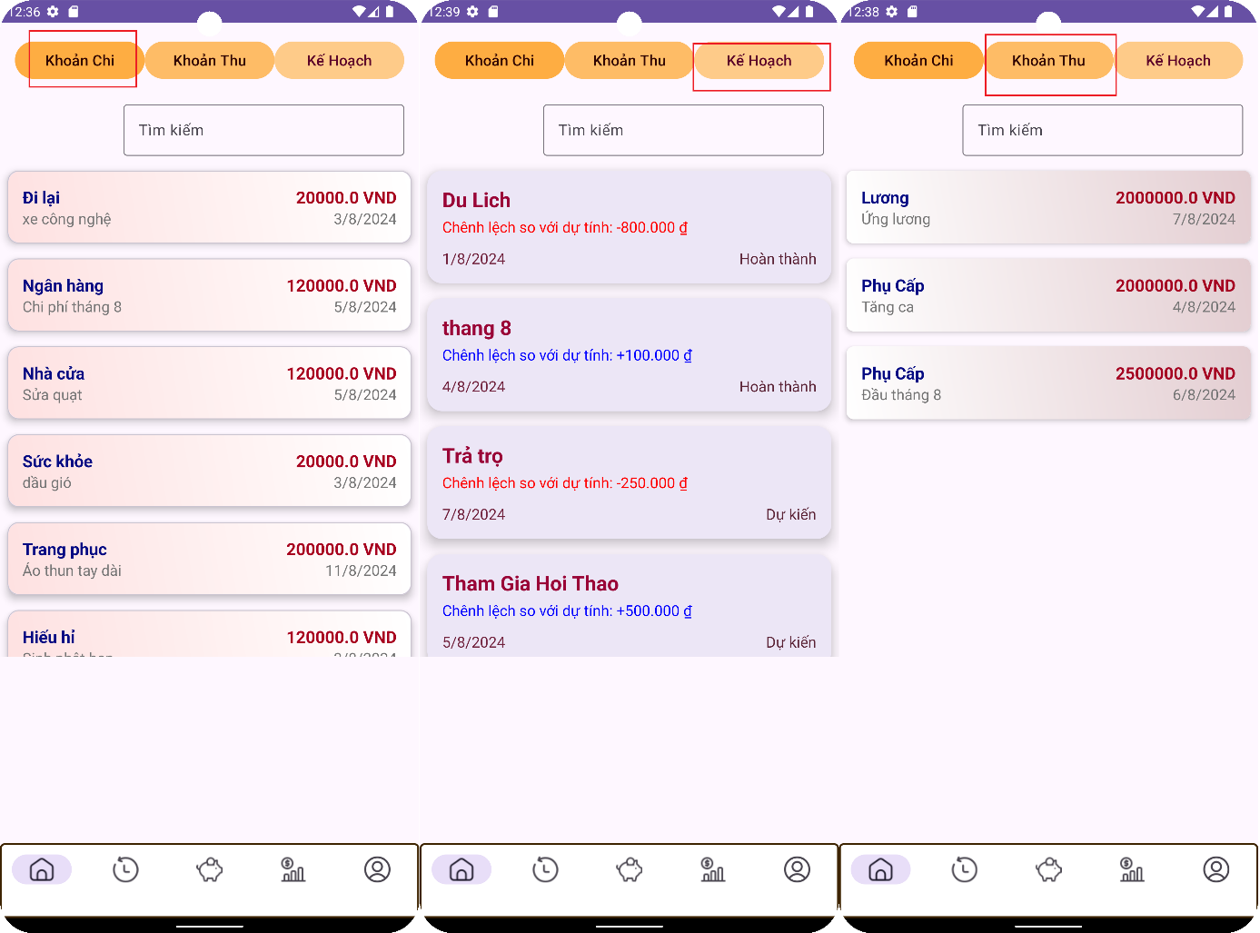Kết quả chạy máy ảo thành công:

Hình 4. 23 Kết quả chạy máy ảo thành công giao diện quản lý danh sách thu chi

#### Giao diện Báo cáo

* Màn hình thiết kế trong Android Studio:
* 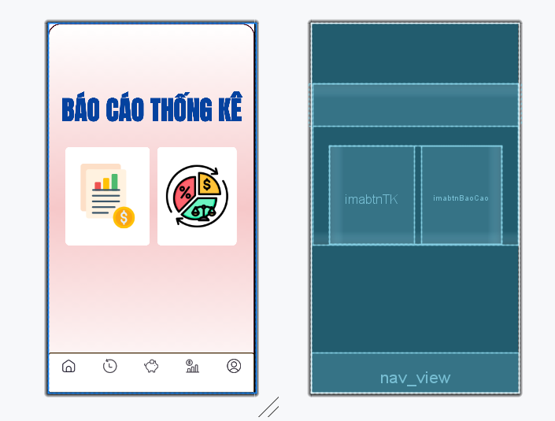Mục đích: Chứa hai Images Button điều hướng tới báo cáo tổng thu chi và báo kế kế hoạch thu chi.

Hình 4. 24 Thiết kế giao diện báo cáo

* 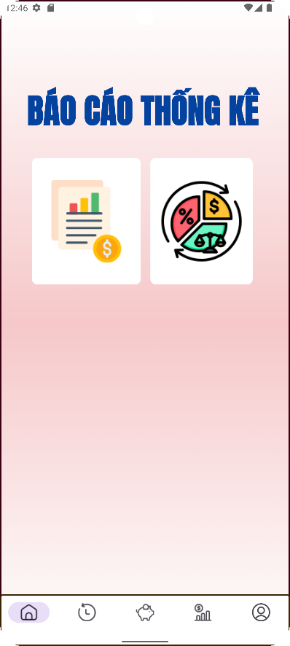Kết quả chạy máy ảo thành công:

Hình 4. 25 Kết quả chạy giao diện báo cáo thành công

* 1. Giao diện Thống kê thu chu
* 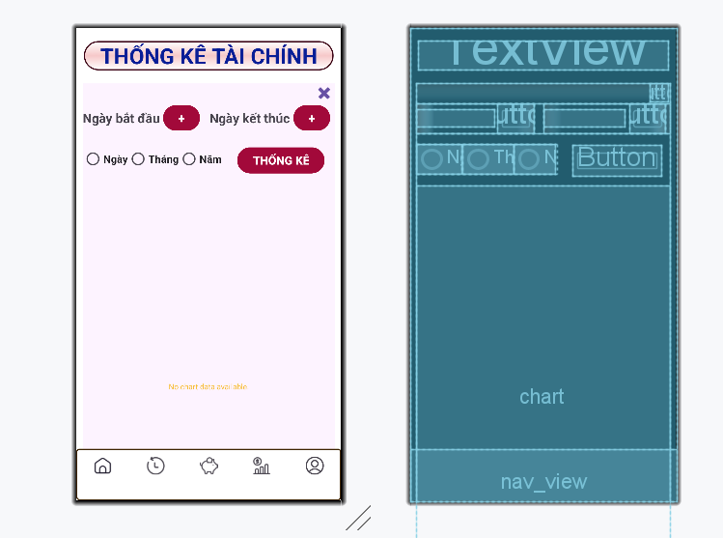Màn hình thiết kế trong Android Studio:

Hình 4. 26 Thiết kế giao diện thống kê tài chính

* Mục đích: Hiển thị trực quan các khoản thu chi đã nhập vào ứng dụng và biểu đồ này được thiết kế để hiển thị thống kê tài chính dựa trên dữ liệu người dùng chọn. Giúp người dùng nhanh chóng nắm bắt tình hình tài chính trong khoảng thời gian họ quan tâm. Dễ dàng so sánh dữ liệu tài chính giữa các khoảng thời gian khác nhau. Hỗ trợ việc ra quyết định tài chính dựa trên dữ liệu trực quan.
* 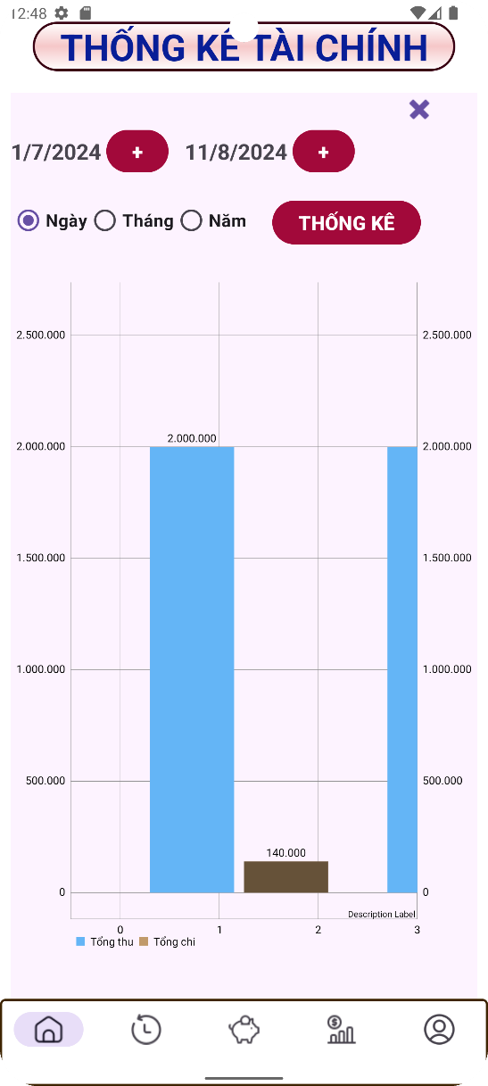Kết quả chạy máy ảo thành công:

Hình 4. 27 Kết quả chạy báo cáo thống kê tài chính thành công

* 1. Giao diện Thống kế kế hoạch
* Màn hình thiết kế trong Android Studio:
* 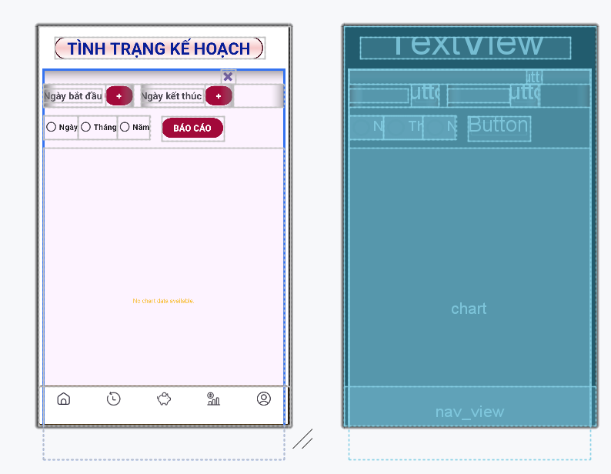Mục đích: Giao diện này được thiết kế để cho phép người dùng xem báo cáo về tình trạng kế hoạch tài chính của họ trong một khoảng thời gian cụ thể, với khả năng lọc dữ liệu theo ngày, tháng hoặc năm. Kết quả được hiển thị dưới dạng biểu đồ tròn để dễ dàng so sánh và phân tích.

Hình 4. 28 Thiết kế giao diện thống kế kế hoạch

* Kết quả chạy máy ảo thành công:

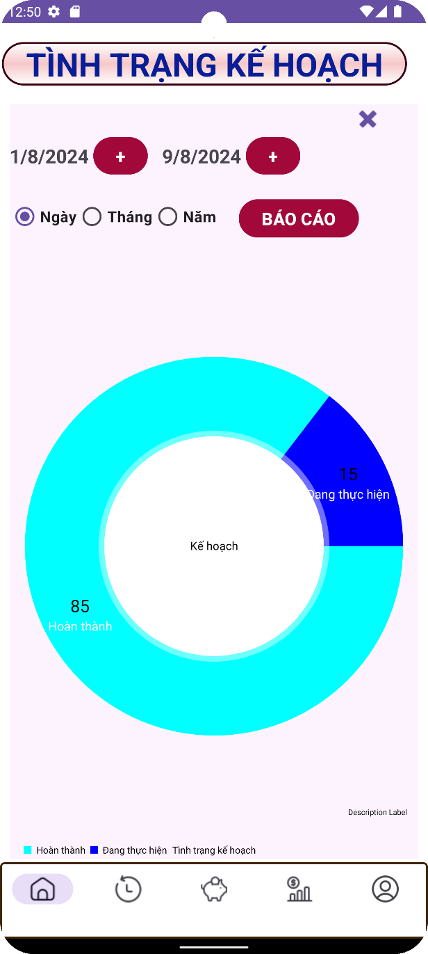

Hình 4. 29 Kết quả chạy máy ảo thống kê kế hoạch thành công

#### Giao diện Tài khoản người dùng

* Màn hình thiết kế trong Android Studio:

Hình 4. 30 Thiết kế giao diện tài khoản người dùng

* Mục đích:Giao diện này nhằm cung cấp một không gian cá nhân cho người dùng trong ứng dụng, nơi họ có thể xem và quản lý thông tin cá nhân cũng như thực hiện các tác vụ liên quan đến tài khoản của mình.
* Kết quả chạy máy ảo thành công:

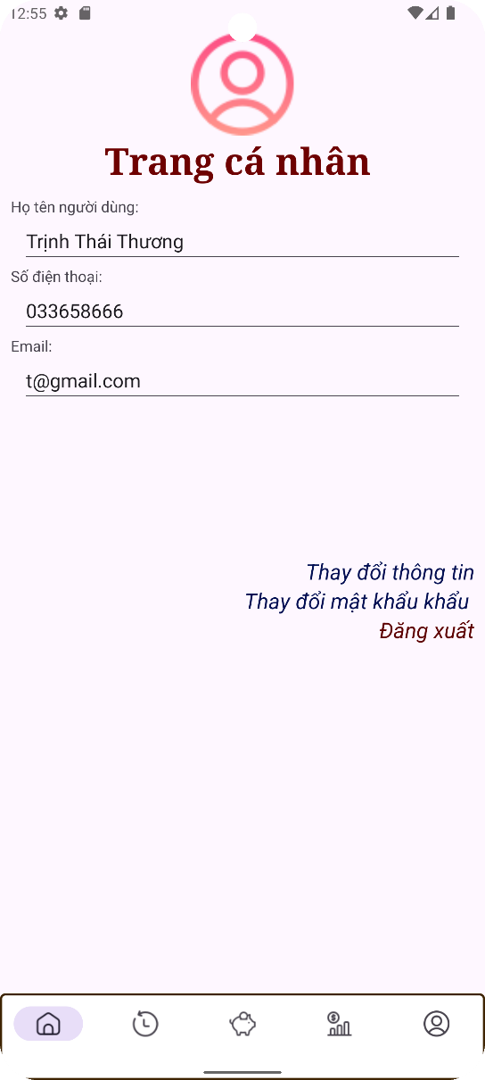

Hình 4. 31 Kết quả chạy máy ảo tài khoản thành công

### Các màn hình chức năng

#### Chức năng Thêm

* 1. Thêm khoản chi

Mô tả chức năng: Đây được xem nhất chức năng quan trọng nhất chương trình, có nhiệm vụ giúp người dùng nhập dữ liệu chi vào ứng dụng theo mong muốn.

Các bước thực hiện:

* Bước 1: Chọn ngày trên lịch và bấm chọn vào ngày bạn mong muốn nhập khoản chi vào.
* 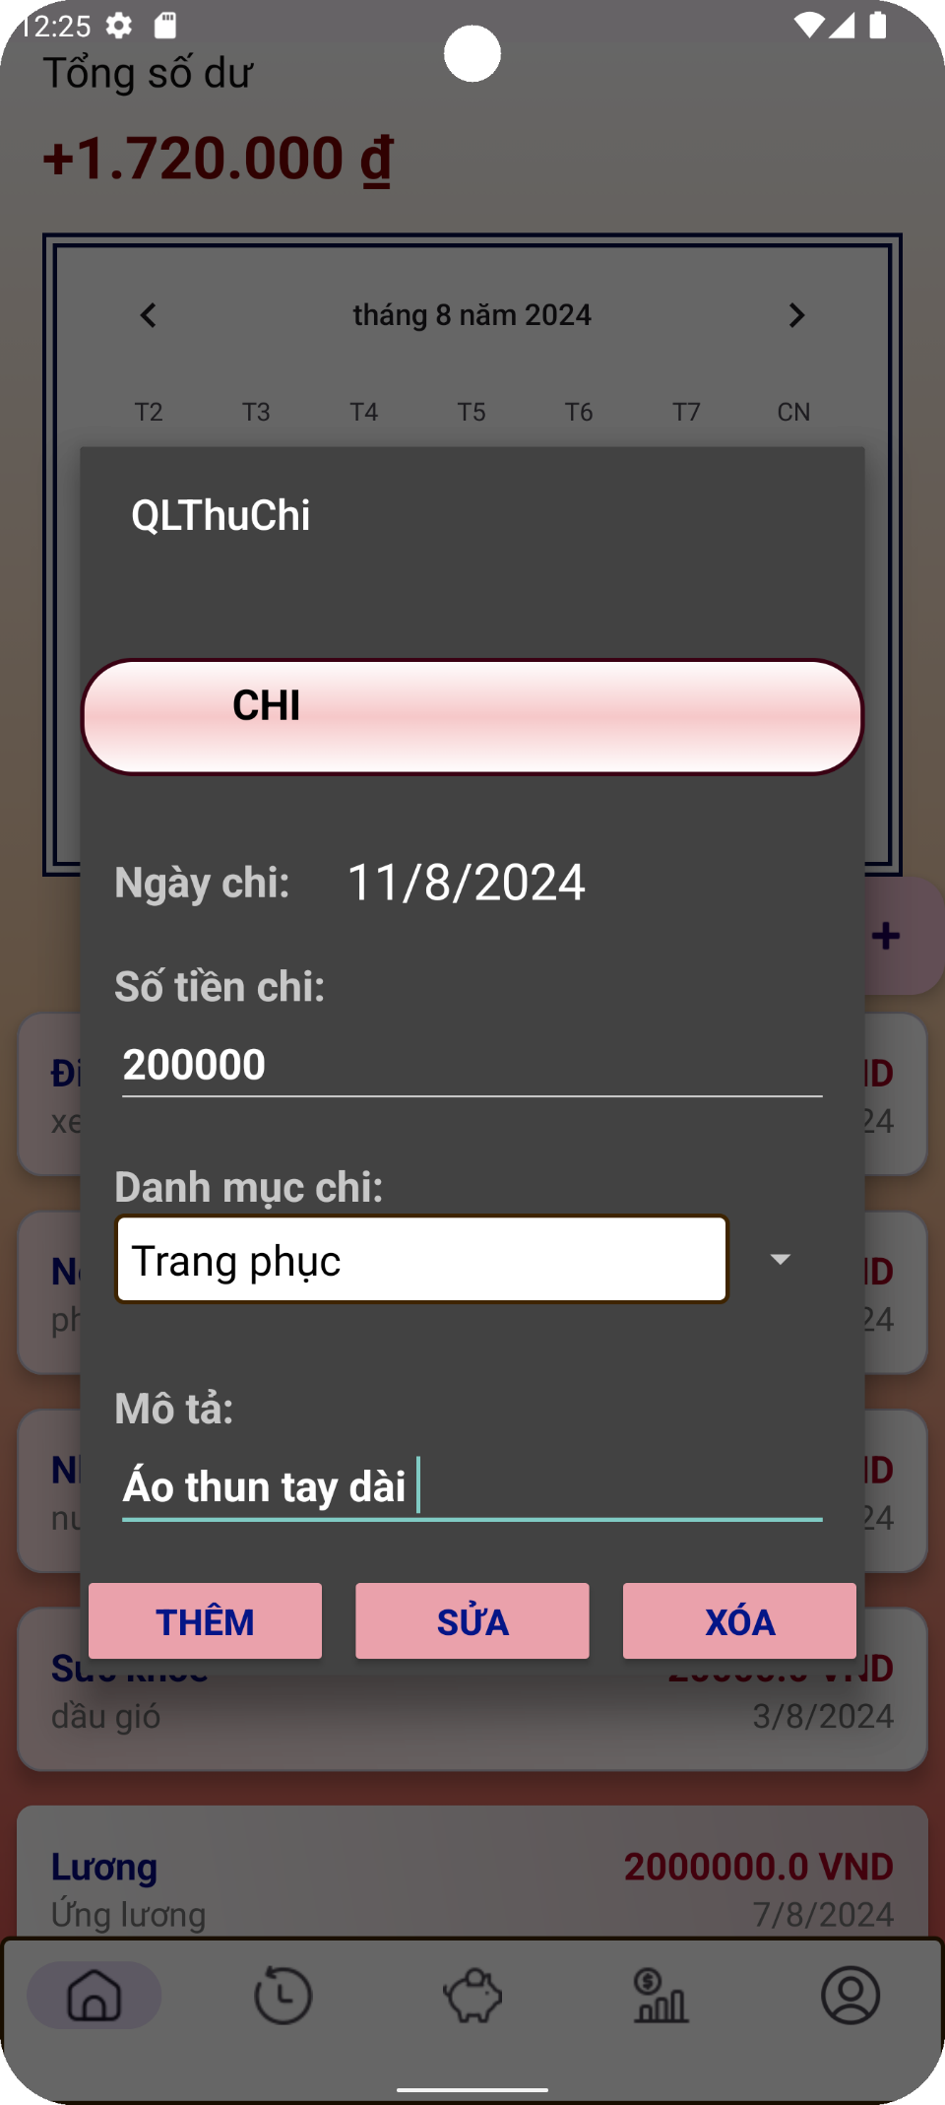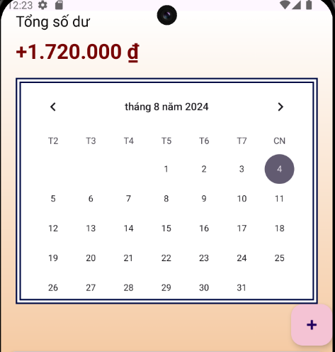Bước 2: Hiện lên giao diện để nhập khoản chi vào. Điền số tiền bạn đã chi vào và nếu có ghi chú gì thì thêm vào phần mô tả (nếu có).

Hình 4. 32 Giao diện lịch thêm khoản chi

Hình 4. 33 Giao diện thêm khoản chi

* 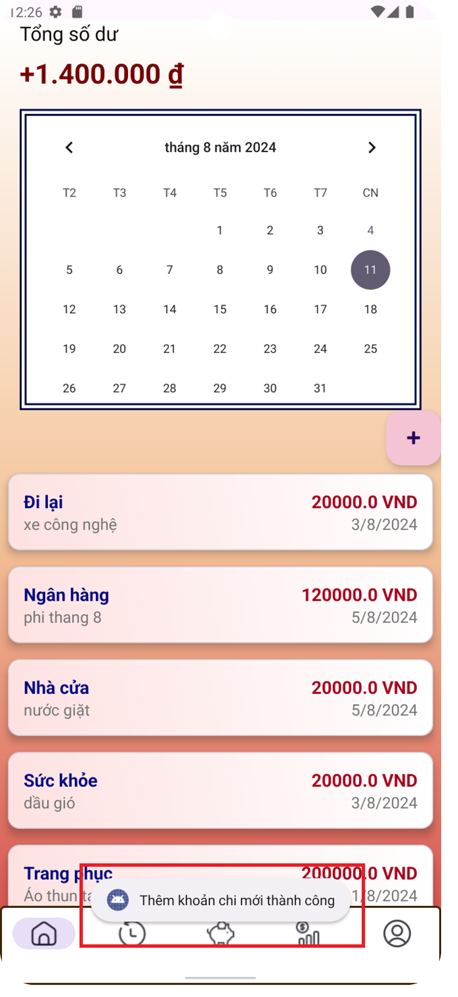Bước 3: Bấm chọn chức năng thêm vào khoản chi và được xác nhận thông báo thêm thành công.

Hình 4. 34 Thông báo thêm thành công

* 1. Thêm khoản thu

Mô tả chức năng: Đây được xem nhất chức năng quan trọng nhất chương trình, có nhiệm vụ giúp người dùng nhập dữ liệu thu vào ứng dụng theo mong muốn.

Các bước thực hiện:

* Bước 1: Bấm chọn vào nút bấm giao diện **“+”**

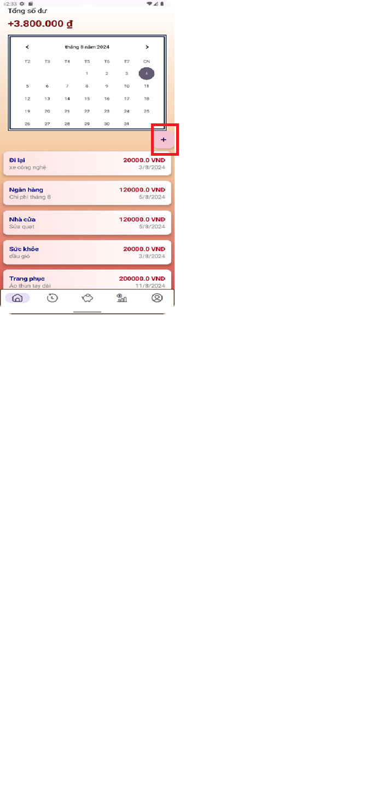Bước 2: Hiện lên giao diện để nhập khoản chi vào. Điền số tiền bạn đã chi vào và nếu có ghi chú gì thì thêm vào phần mô tả (nếu có).

Hình 4. 35 Giao diện nút thêm khoản thu

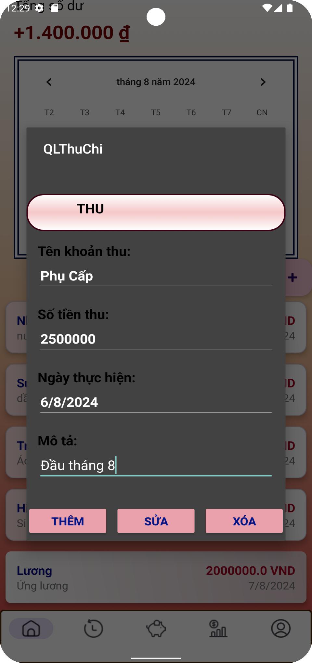

Hình 4. 36 Giao diện thêm khoản thu

* 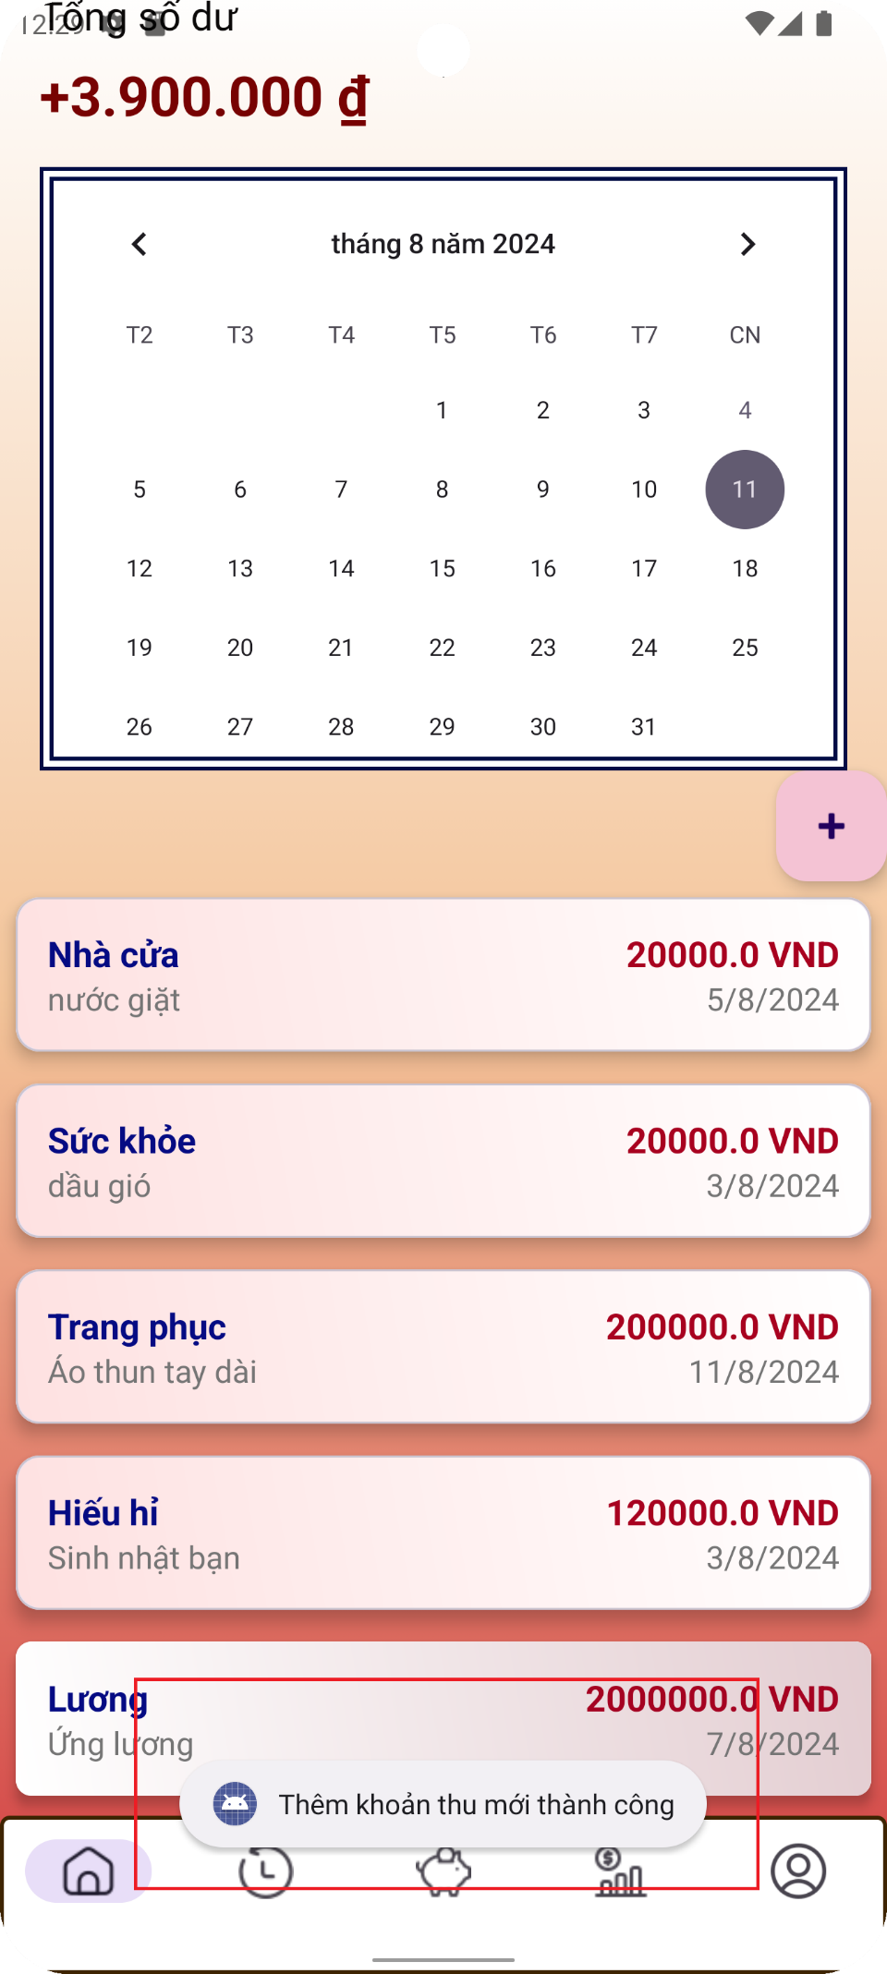Bước 3: Bấm chọn chức năng thêm vào khoản chi hiện thông báo đã lưu thành công.

Hình 4. 37 Thông báo thêm khoản thu thành công

* 1. Thêm kế hoạch

Mô tả chức năng: Để người dùng nhập thông tin những kế hoạch sắp tới của bản thân.

Các bước thực hiện:

* 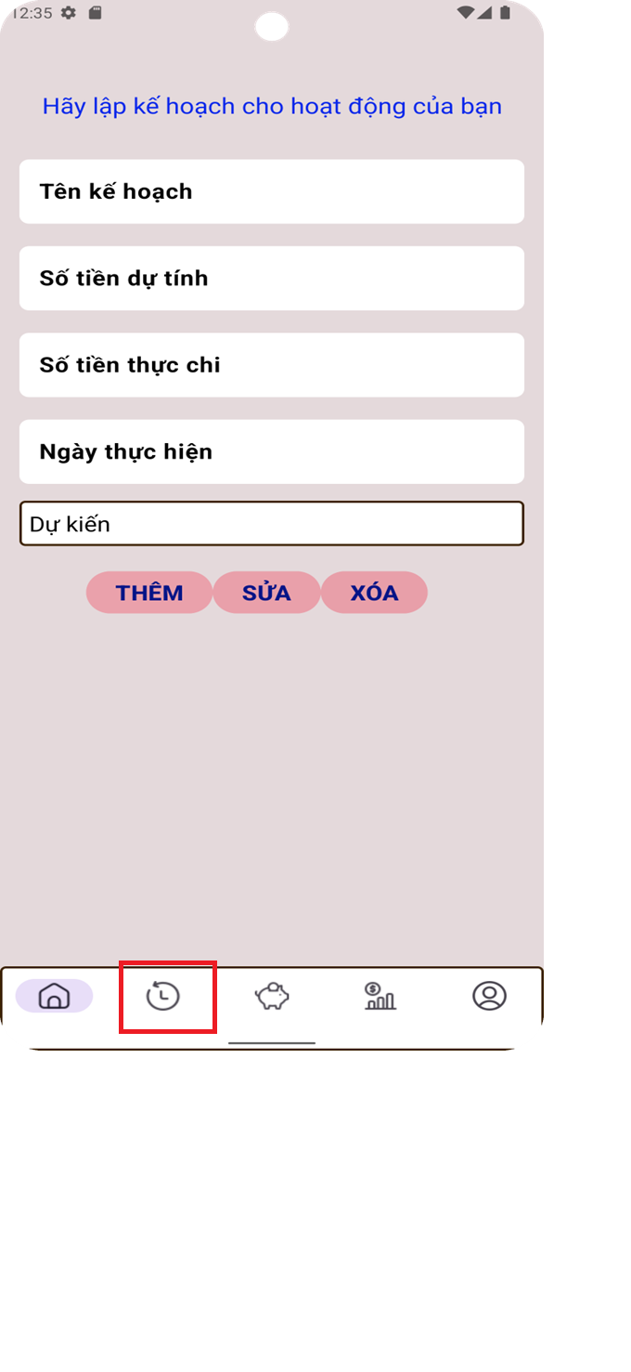Bước 1: Trong giao diện trang chủ chọn button này sẽ điều hướng tới giao diện kế hoạch.

Hình 4. 38 Giao diện tạo kế hoạch

* 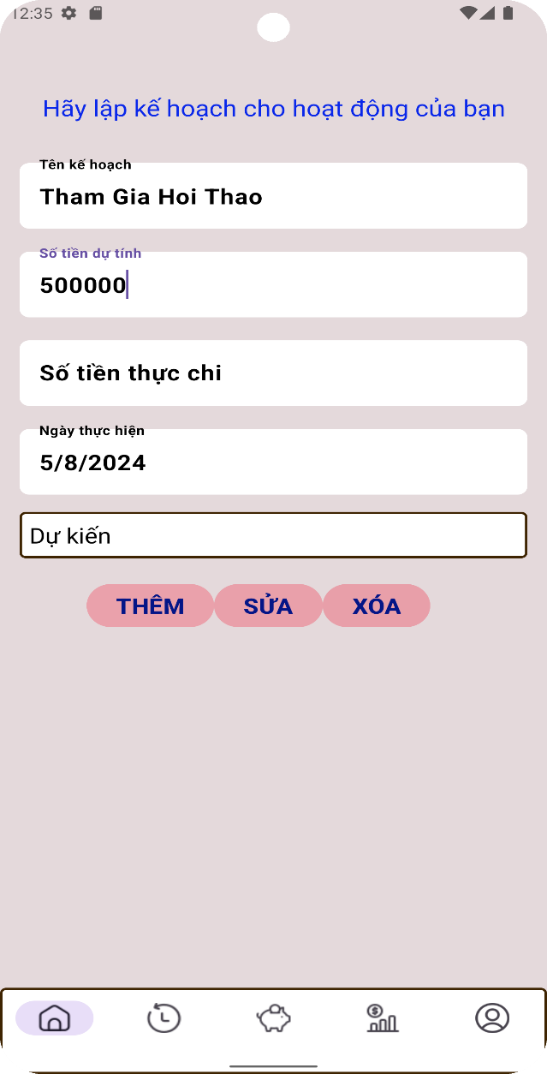Bước 2: Nhập thông tin người dùng muốn nhập vào các textbox và chọn nút Thêm.

Hình 4. 39 Nhập thông tin của kế hoạch

* 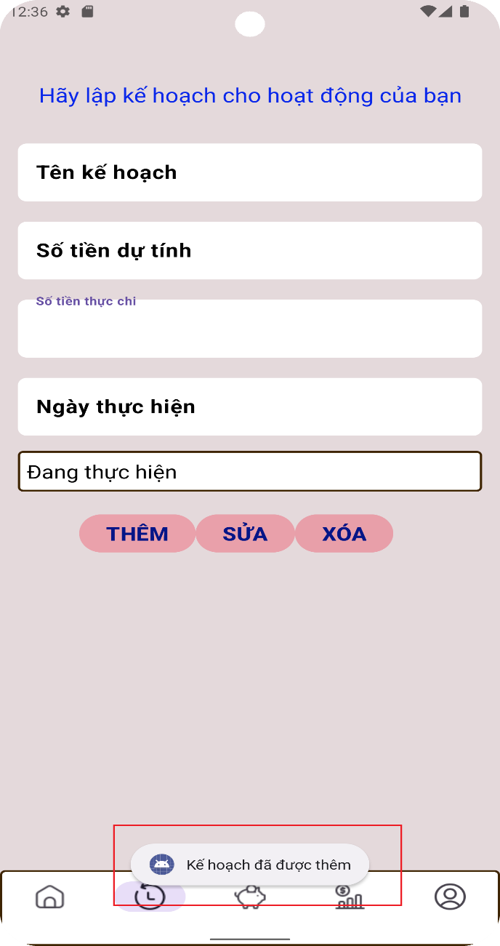Bước 3: Khi thêm thanh công ứng dụng sẽ thông báo tới người dùng

Hình 4. 40 Thông báo thêm kế hoạch thành công

#### Chức năng Xóa

Mô tả chức năng: Có nhiệm vụ giúp người dùng xóa dữ liệu đã nhập khoản thu/chi/ kế hoạch vào ứng dụng trước đó nhưng không còn cần thiết nên xóa đi.

Các bước thực hiện:

* 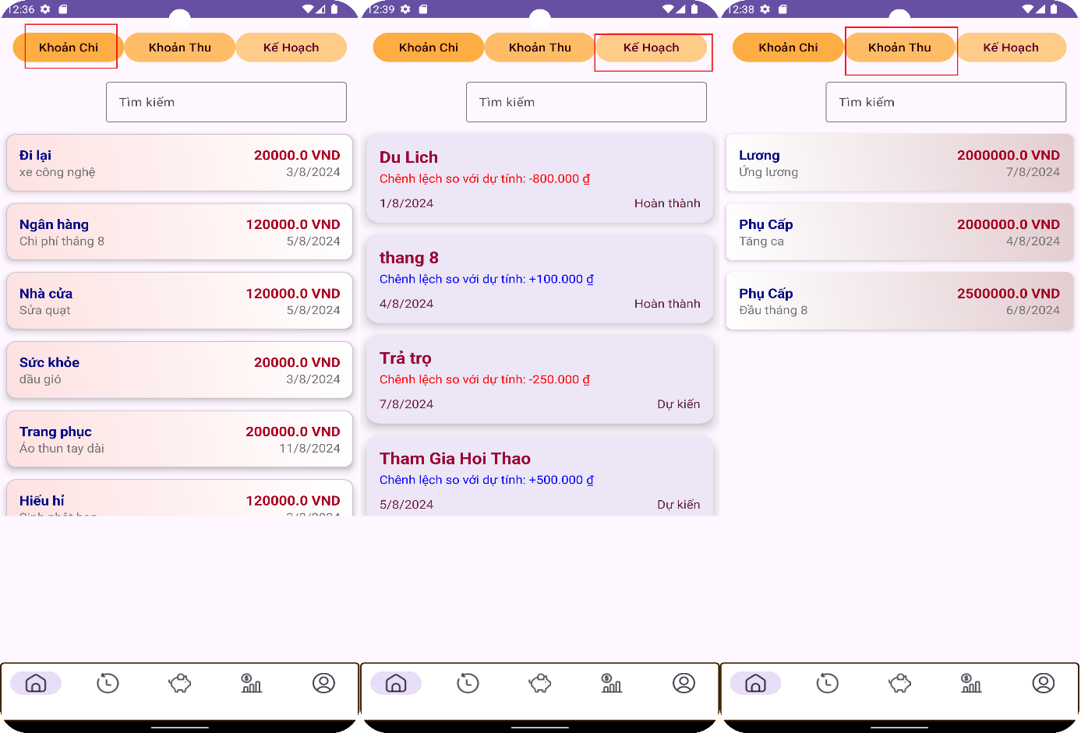Bước 1: Vào danh sách khoản thu, khoản chi và kế hoạch.

Hình 4. 41 Danh sách các thu/chi/kế hoạch

* 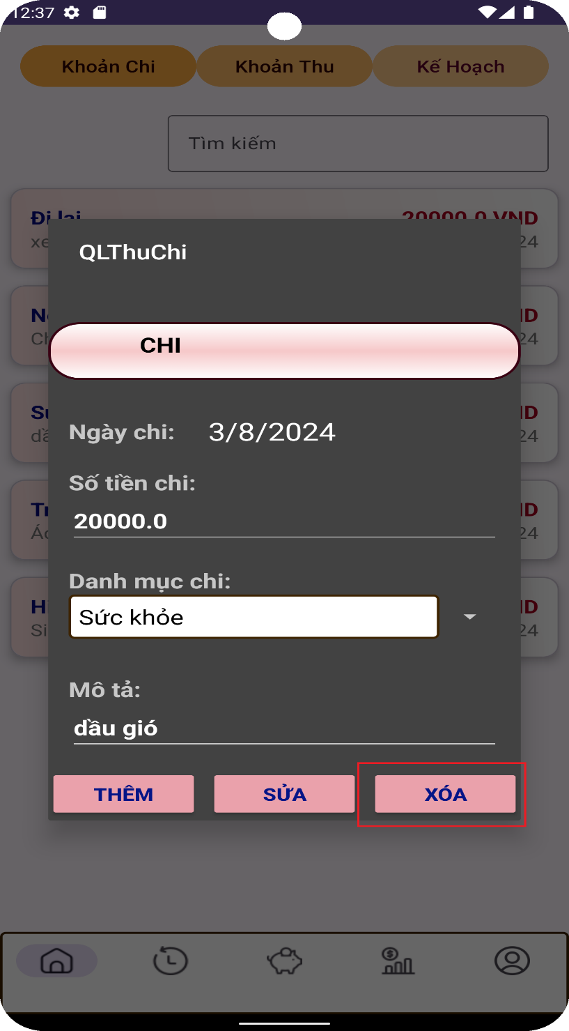Bước 2: Chọn vào card view mà bạn muốn xóa thông tin.

Hình 4. 42 Giao diện nút xóa khoản thu/chi.kế hoạch

* 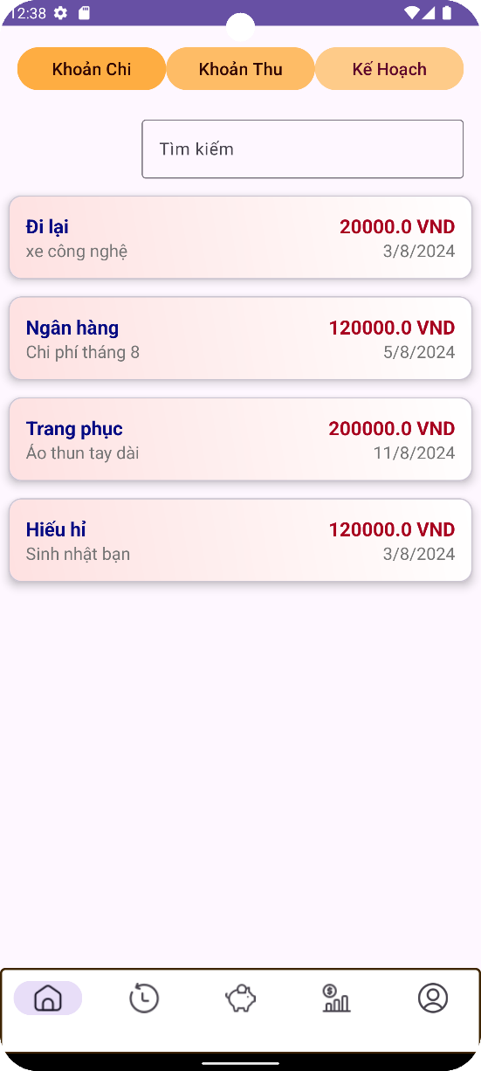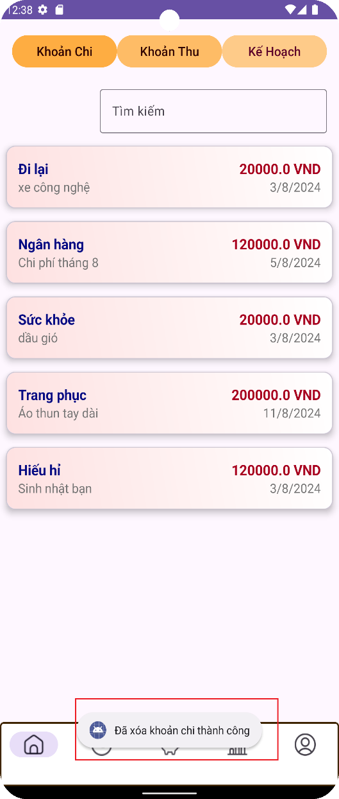Bước 3: Kiểm tra lại danh sách đã được xóa chưa.

Hình 4. 43 Tải lại dữ liệu

Hình 4. 44 Thông báo xóa thành công

Người dùng hoàn toàn có thể xóa khoản thu/ kế hoạch tưởng tư như trên.

#### Chức năng Sửa

Mô tả chức năng: Có nhiệm vụ giúp người dùng sửa lại dữ liệu đã nhập khoản thu/chi/ kế hoạch vào ứng dụng trước đó nhưng sai nên cần sửa lại thông tin.

Các bước thực hiện:

* Bước 1: Vào trang chủ hoặc giao diện danh sách có hiện cái khoản thu/ chi/ kế hoạch.

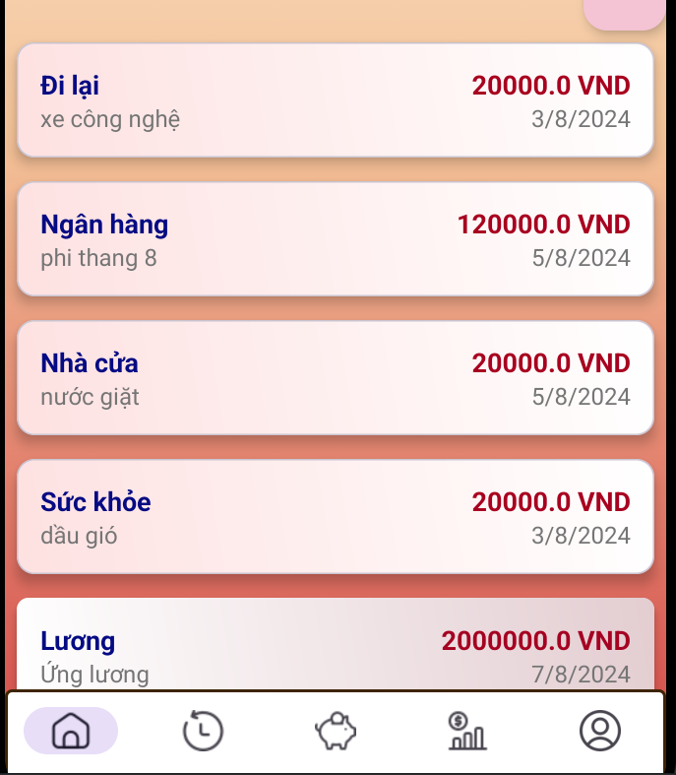

Hình 4. 45 Giao diện trang chủ

* 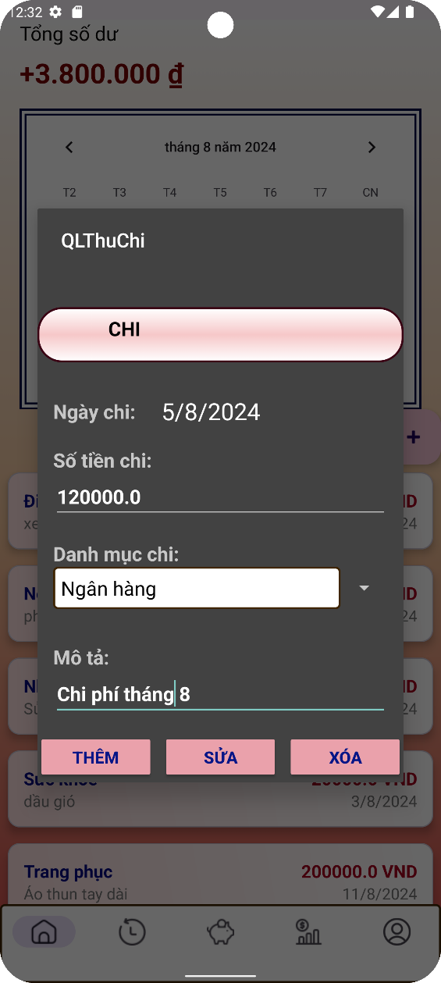Bước 2: Chọn vào mục mà người dùng muốn chỉnh sửa.

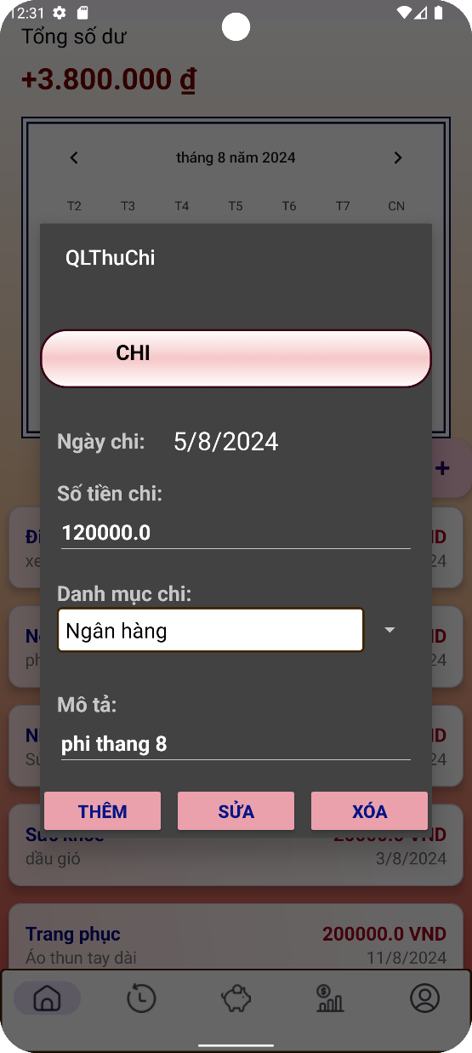

Hình 4. 46 Trước khi sửa

Hình 4. 47 Sau khi sửa

* 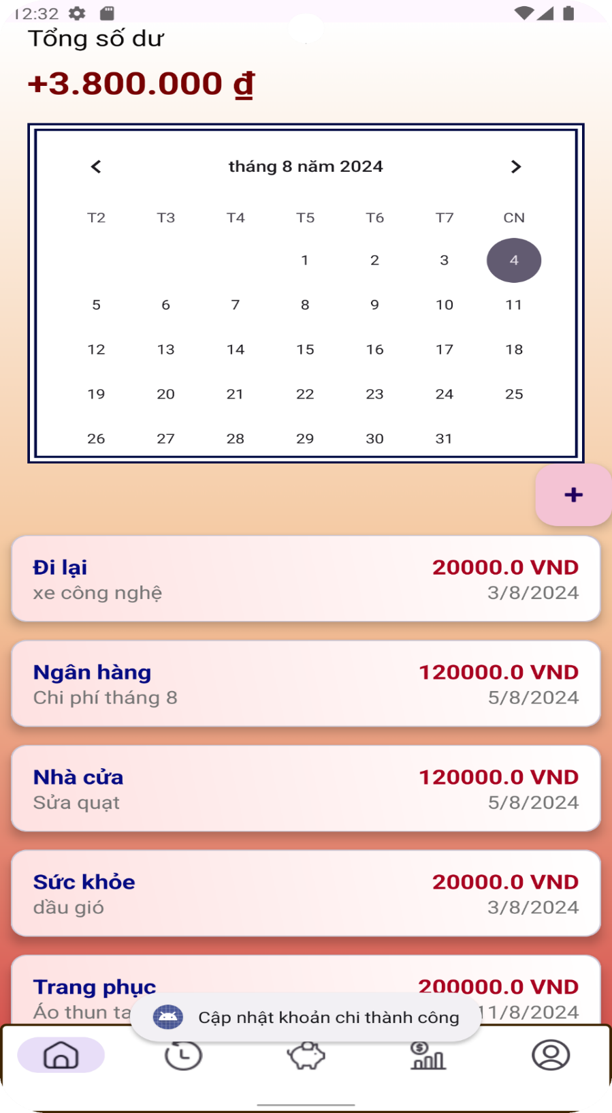Bước 4: Hiện thông báo dữ liệu đã được sửa đổi.

Hình 4. 48 Thông báo sửa thành công

* Bước 5: Tải lại dữ liệu thành công.

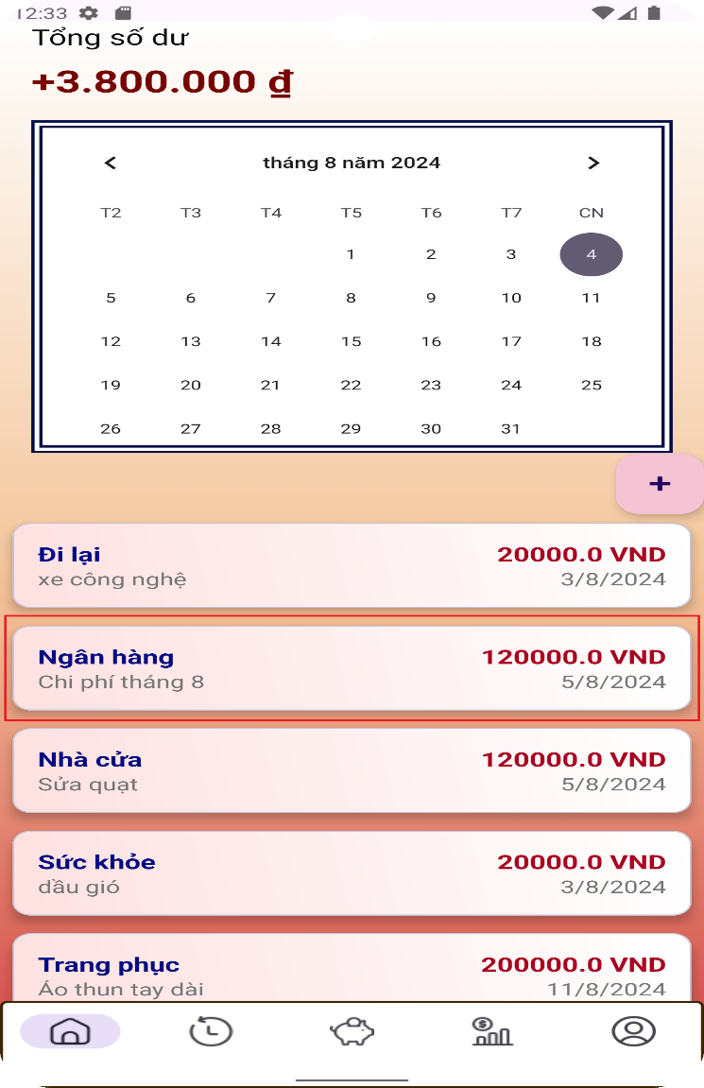

Hình 4. 49 Dữ liệu sửa thành công

#### Chức năng Báo cáo

**Thống kê tài chính**

Mô tả chức năng: Dựa vào các dữ liệu thu/chi mà người dùng nhập vào ở chức năng ***Thêm thu chi***, ứng dụng sẽ thống kê số tiền thu/số tiền chi và đưa ra được biểu đồ trực quan, để người dùng có cái nhìn tổng quan về quá trình thực hiện thu/chi của bản thân trong ngày/tháng/năm.

Các bước thực hiện:

* 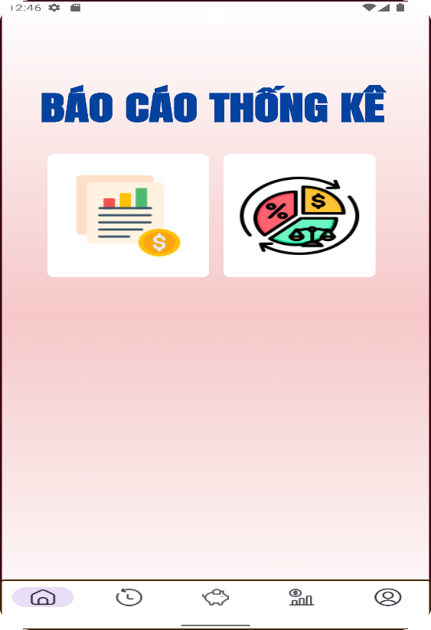Bước 1: Chọn vào nút báo cáo

Hình 4. 50 Giao diện trang chủ điều hướng tới báo cáo

* 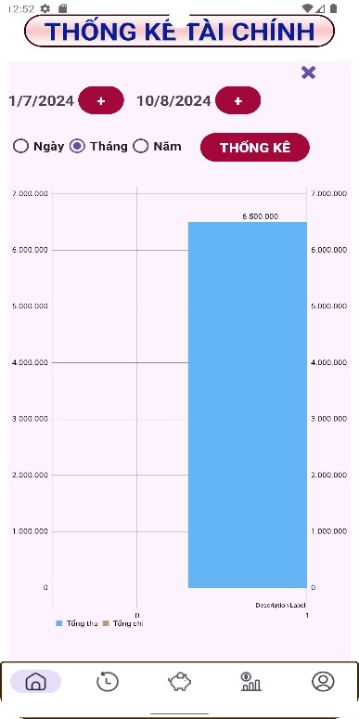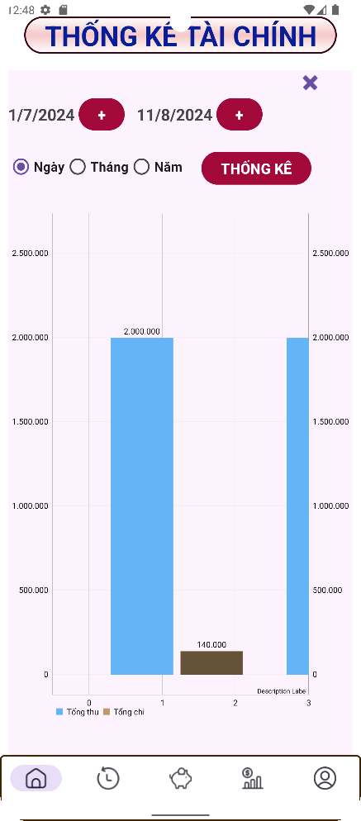Bước 2: Chọn vào ngày tháng năm để lọc các khoản thu chi các nhân và tổng hợp lại các chi phí thành biểu đồ. Bấm chọn Thống kê để xem biểu đồ thu chi.

Hình 4. 51 Thống kê theo tháng

Hình 4. 52 Thống kê theo ngày

**Thống kê kế hoạch**

Mô tả chức năng: Dựa vào các dữ liệu kế hoạch mà người dùng nhập vào ở chức năng ***Thêm kế hoạch***, ứng dụng sẽ thống kế số tiền kế hoạch tiền chi và đưa ra được biểu đồ trực quan, để người dùng có cái nhìn tổng quan về quá trình thực hiện của kế hoạch bản thân trong ngày/tháng/năm.

Các bước thực hiện:

* 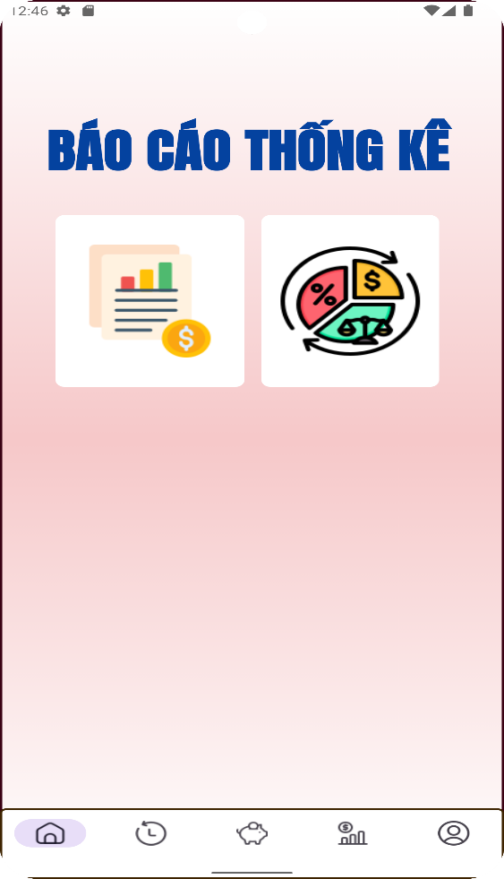Bước 1: Chọn nút báo cáo điều hướng tới báo cáo thống kê kế hoạch.

Hình 4. 53 Giao diện điều hướng tới tình trạng kế hoạch

* Bước 2: Chọn vào ngày tháng năm để chọn lọc các tỷ lệ kế hoạch đang thực hiện và đã hoàn thành. Bấm chọn Báo cáo để xem biểu đồ thực hiện kế hoạch.

#### A blue and white circle with black text Description automatically generatedChức năng Tìm kiếm

Hình 4. 54 Biểu đồ thể hiện tình trạng thực hiện kế hoạch

Mô tả chức năng: Hỗ trợ người dùng tra lại thông tin các khoản thu/ chi/ kế hoạch mà người dùng đã nhập vào từ trước đó.

Các bước thực hiện:

* Bước 1: Vào trang danh sách các khoản thu/ chi/ kế hoạch để tìm kiếm các khoản thu/chi/kế hoạch người dùng muốn tìm kiếm đã có dữ liệu
* Bước 2: Nhập thông tin người dùng cần tìm.

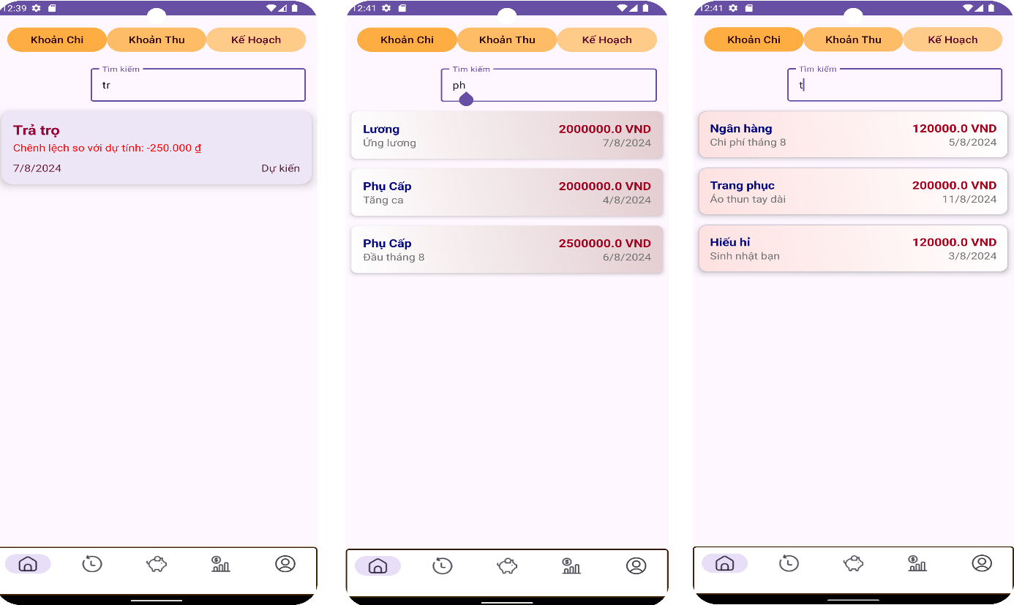

Hình 4. 55 Giao diện tìm kiếm các khoản thu/chi/kế hoạch

#### Chức năng Tài khoản

**a. Chức năng thay đổi tin người dùng**

Mô tả chức năng: Giao diện này tập trung vào việc cung cấp một không gian quản lý tài khoản cá nhân, cho phép người dùng tương tác với thông tin của họ và thực hiện các tác vụ liên quan đến tài khoản trong ứng dụng.

Các bước thực hiện:

* 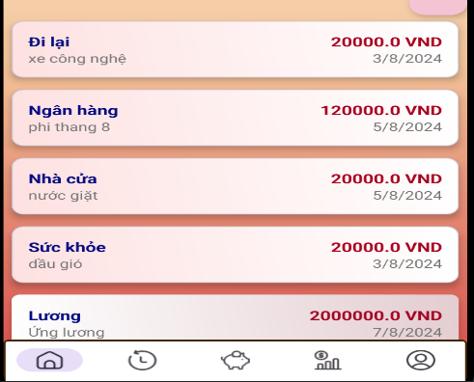Bước 1: Truy cập vào tài khoản người dùng trên trang thanh chức năng của trang chủ.

Hình 4. 56 Giao diện trang chủ điều hướng tới tài khoản

* Bước 2: Hiện giao diện thông tin người dùng.

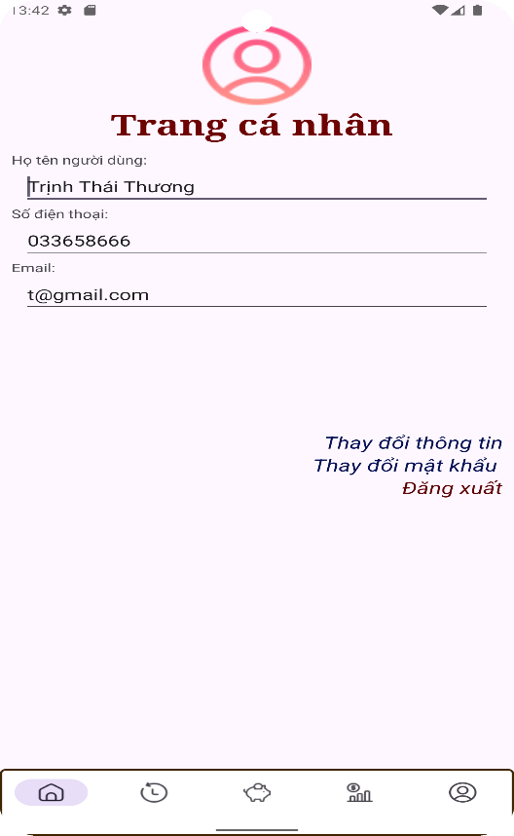

Hình 4. 57 Giao diện trang cá nhân của người dùng tài khoản

* 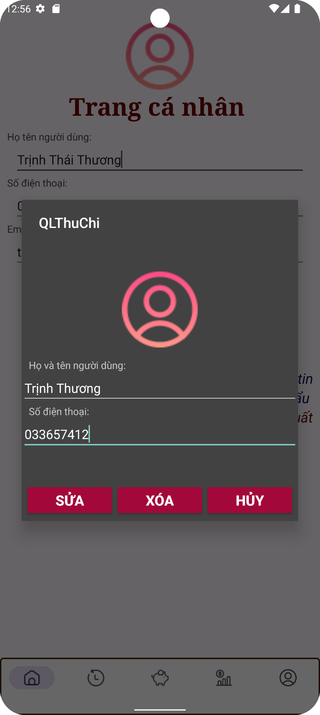Bước 3: Chọn vào mục Thay đổi thông tin.

Hình 4. 58 Giao diện sửa thông tin người dùng

* 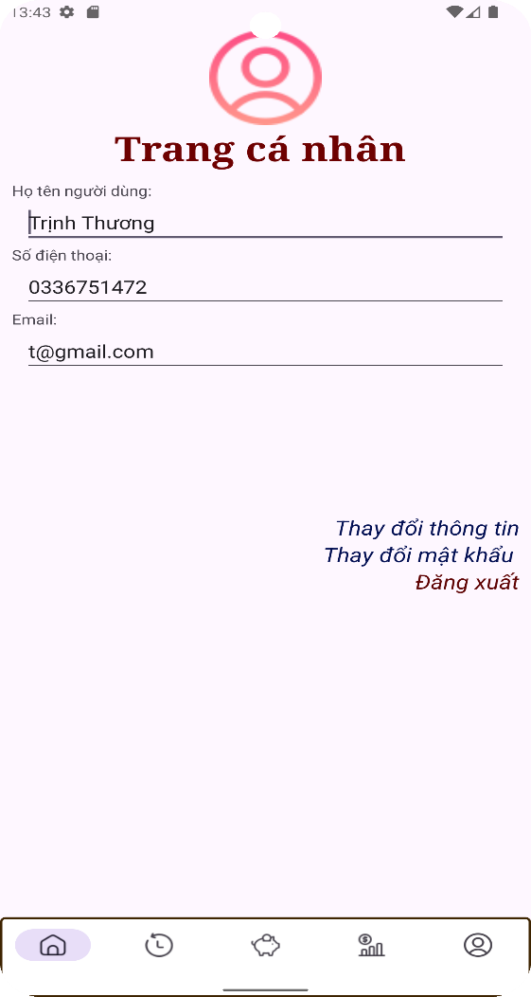Bước 4: Thay đổi thông tin thành công.

Hình 4. 59 Thay đổi thông tin thành công

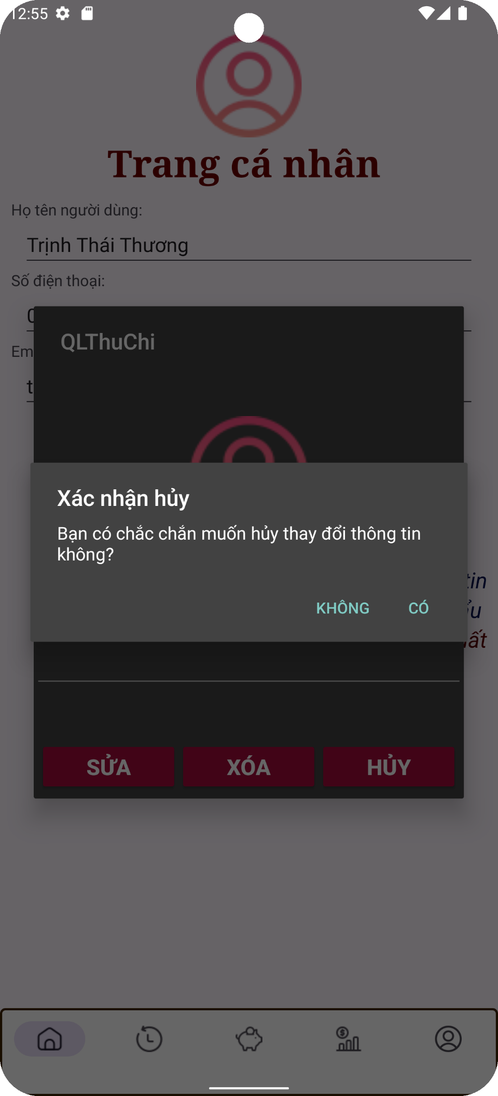- Bước 5: Nếu người dùng không muốn thay đổi có thể chọn nút để Quay về.

Hình 4. 60 Xác nhận hủy thay đổi thông tin

**b. Chức năng thay đổi mật khẩu**

Mô tả chức năng: Giao diện này tập trung vào việc cung cấp một không gian quản lý tài khoản cá nhân, cho phép người dùng tương tác với thông tin của họ và thực hiện các tác vụ liên quan đến tài khoản trong ứng dụng. Người dùng có thể thay đổi thông tin của mật khẩu trước đó nhằm đảm bảo thông tin.

Các bước thực hiện:

* Bước 1 và bước 2: Thực hiện tương tự như các bước trên
* 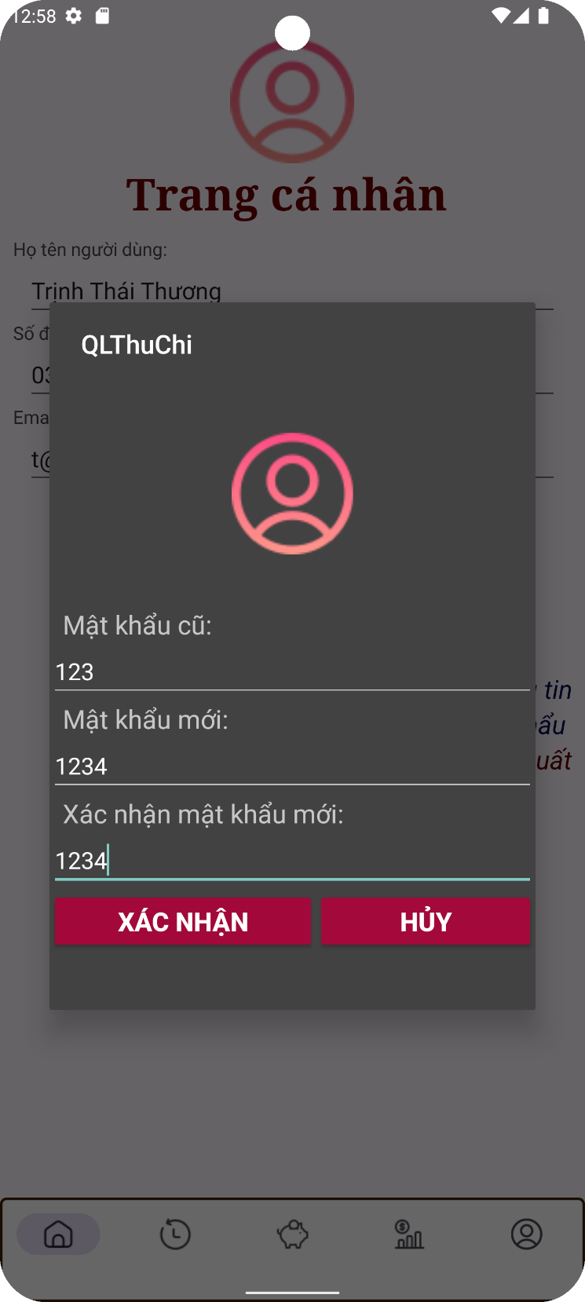Bước 3:

Hình 4. 61 Sửa thông tin mật khẩu tài khoản

* Bước 4: Xác nhận thay đổi mật khẩu thành công. Nút Hủy dùng để người dùng không muốn thay đổi mật khẩu nữa.

#### A screenshot of a phone Description automatically generatedChức năng Quản lý tài dánh sách tài khoản

Hình 4. 62 Xác nhận hủy thay đổi mật khẩu thành công

**a. Quản lý danh sách tài khoản**

Mô tả chức năng: Truy cập vào quyền quản trị ứng dụng. có thể xem được danh sách tài khoản đã đăng kí vào ứng dụng. Quản trị viên có thể xem thông tin tài khoản và xóa tài khoản khi phát hiện tài khoản đó ảo có thể ảnh hướng tới người dùng khác.

Các bước thực hiện:

* 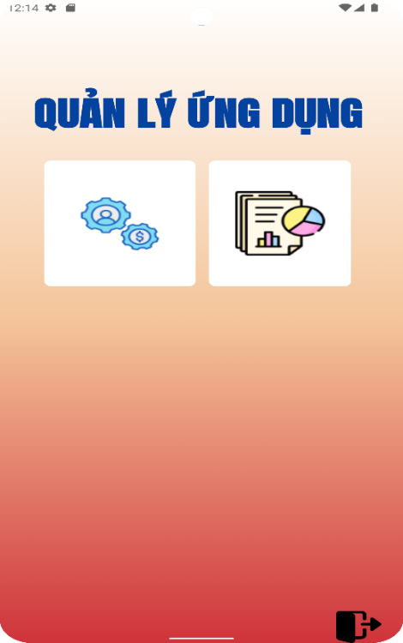Bước 1: Truy cập vào ứng dụng với quyền truy cập Admin.

Hình 4. 63 Giao diện trang chủ quản lý ứng dụng

* 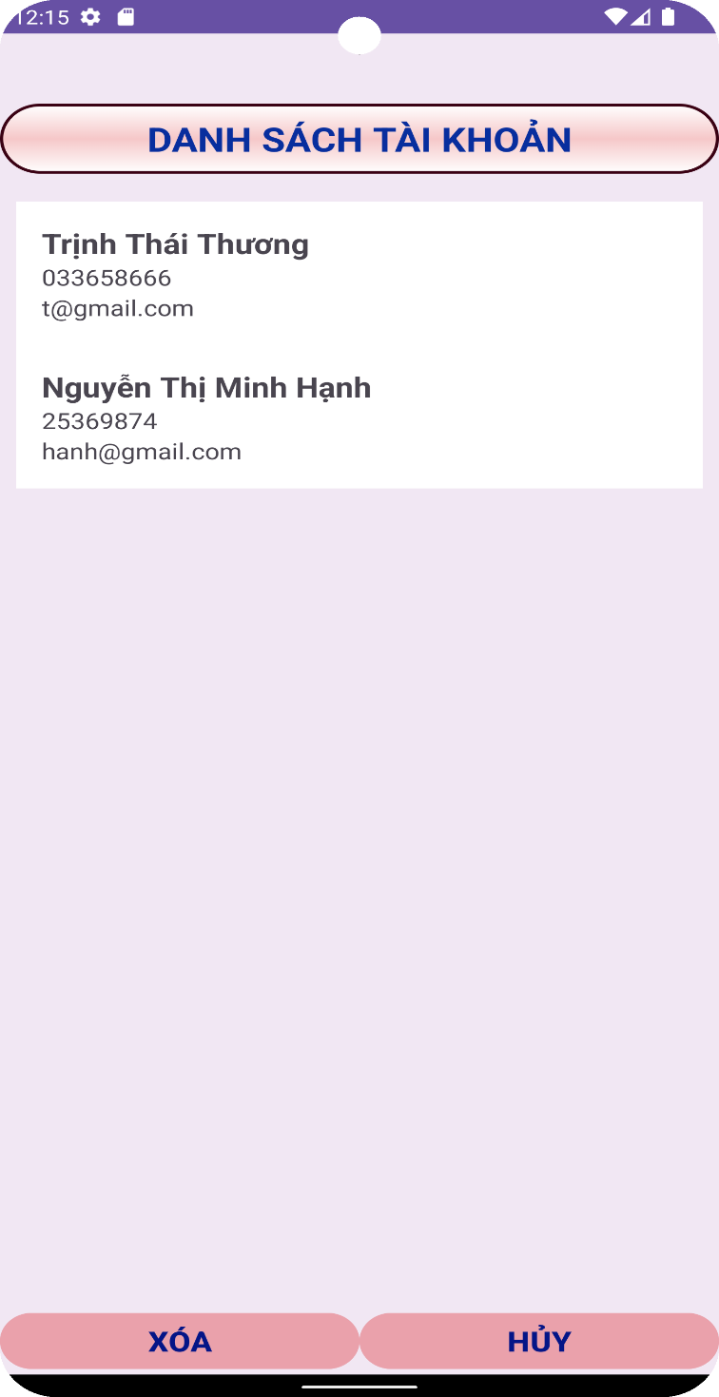Bước 2: Chọn vào button Danh sách tài khoản sẽ được điều hướng tới danh sách tài khoản.

Hình 4. 64 Danh sách tài khoản đã đăng ký

* Bước 3: Chọn vào người dùng mà quản trị viên muốn xóa và chọn Button Xóa phía bên dưới.



Hình 4. 65 Thực hiện nút Xóa tài khoản

* 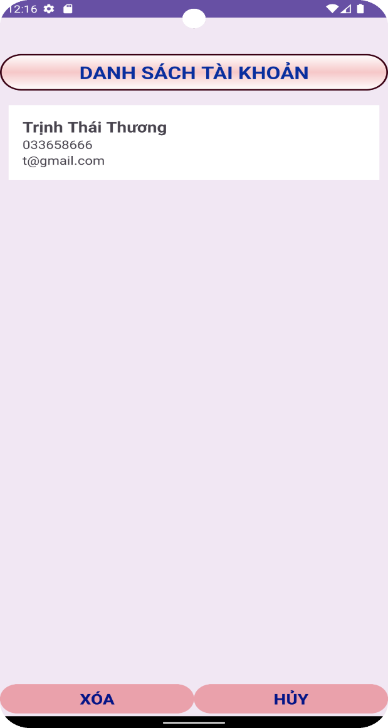Bước 4: Hiện danh sách xóa tài khoản thành công.

Hình 4. 66 Xóa tài khoản thành công

* Bước 5: Chọn nút Hủy, người dùng quay về trang chủ.

**b. Thống kê số lượng tài khoản**

Giao diện này tập trung vào việc cung cấp thông tin thống kê về tài khoản một cách trực quan thông qua biểu đồ cột, giúp người dùng nhanh chóng nắm bắt được tình hình tổng quan về số lượng tài khoản trong hệ thống.

Các bước thực hiện:

* Bước 1: Truy cập vào ứng dụng với quyền truy cập Admin và chọn vào thống kế số lượng tài khoản.
* 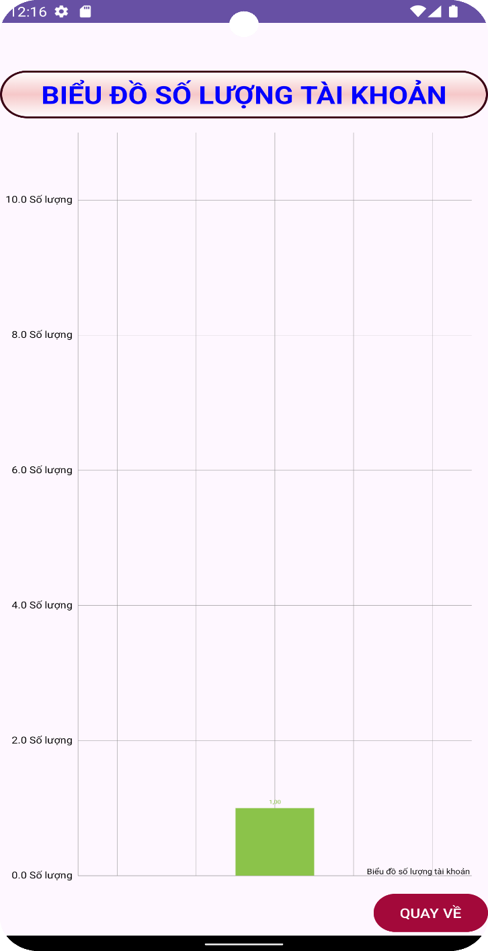Bước 2: Xem biểu đồ thống kê

Hình 4. 67 Biểu đồ thống kế số lượng tài khoản

**c. Đăng xuất**

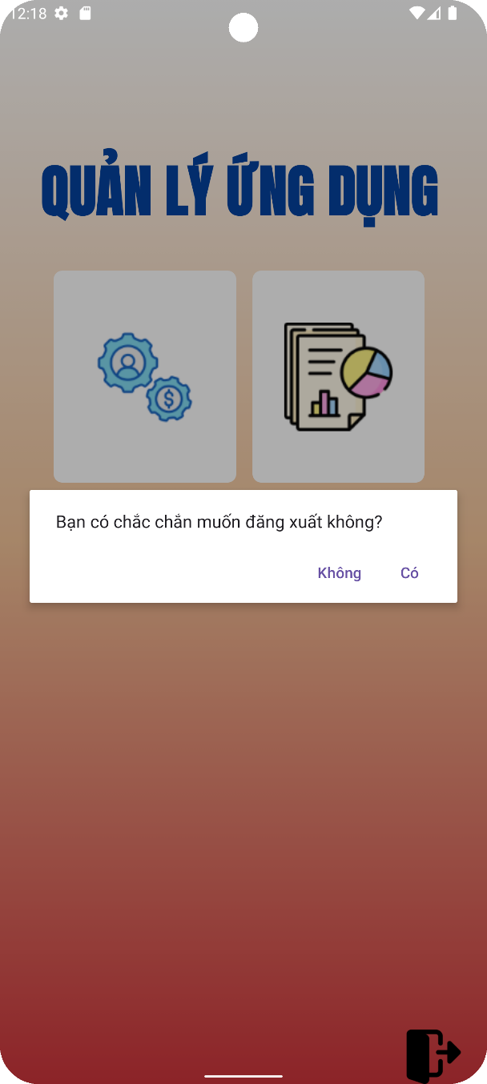Mô tả chức năng: Giao diện được sử dụng để đăng xuất khỏi ứng dụng. Khi người dùng nhấn vào nút này, nó có thể kích hoạt chức năng đăng xuất, đưa người dùng trở lại màn hình đăng nhập hoặc màn hình chào mừng của ứng dụng.

Hình 4. 68 Giao diện đăng xuất khỏi quyền truy cập

* Nhấn “Có” quay về giao diện đăng nhập. Nhấn nút “Không” vẫn đang ở trang quản lý ứng dụng.

# CHƯƠNG 5: TỔNG HỢP KẾT QUẢ VÀ KẾT LUẬN

## Kết quả đạt được của đồ án

Sau đây một là một số kết quả đạt được của đồ án môn học Lập trình trên thiết bị di động với đề tài ***“Chương trình Android ứng dụng SQLite quản lý hoạt động thu chi cá nhân”*** được tổng hợp kết quả từ các cuộc khảo sát, phân tích, đánh giá và thiết kế hoàn thiện trên toàn chương trình ứng dụng. Ngoài ra, một số kết quả đạt được khi hoàn thành đồ án.

* Nghiên cứu và tìm hiểu được tổng quan về cơ sở lý thuyết hình thành cho việc phát triển chương trình ứng dụng dựa trên SQLite và Android Studio.
* Phân tích, thiết kế các sơ đồ thực thể hình thành chức năng cho chương trình ứng dụng quản lý thu chi cá nhân.
* Tìm hiểu thiết kế logic thiết kế ứng dụng và trải nghiệm của người dùng, thông qua các ứng dụng quản lý thu chi như ứng dụng quản lý Misa, …
* Phân tích dữ liệu và thiết kế các giao diện sao cho phù hợp với tính năng của ứng dụng.
* Tìm hiểu về các thư viện nhằm bổ sung thêm các biểu đồ, báo cáo nhằm trực quan hóa dữ liệu thu chi cá nhân.

## Hạn chế của đồ án

Mặc dù đồ án đã có những kết quả đạt được như trên nhưng đồ án vẫn nhiều hạn chế nhất định cả về trong phân tích và phát triển ứng dụng.

* Mức độ thiết kế đối với các sơ đồ DFD, BFD chưa sâu, chưa chi tiết mà chỉ dừng lại ở mức logic, một số nội dung vẫn còn đang ở mức ý niệm. Trong quá trình thực hiện thiết kế ứng dụng, chủ yếu tập trung vào việc xây dựng cấu trúc logic và các chức năng cơ bản của ứng dụng. Do đó, một số trường hợp của thiết kế chưa được đi sâu và chi tiết hóa. Điều này có thể ảnh hưởng đến trải nghiệm của người dùng và khả năng mở rộng của ứng dụng.
* Chức năng tìm kiếm vẫn chưa được triển khai toàn ứng dụng mà chỉ xuất hiện ở một vài vài trang khi có nhu cầu tìm kiếm. Điều này có thể gây trở ngại khó khăn cho người dùng trong việc tra cứu và phân tích các khoản chi tiêu khứ khi người dùng muốn truy cứu lại thông tin.
* Cách thức biểu diễn các sơ đồ thống kê trong ứng dụng chưa đa dạng, chủ yếu tham khảo dựa trên những ứng dụng có sẵn ở thị trường: Hiện tại, các biểu đồ và sơ đồ thống kê trong ứng dụng còn hạn chế về mặt đa dạng và sáng tạo. Chúng tôi chủ yếu sử dụng các mẫu thống kê phổ biến, dựa trên những ứng dụng tương tự trên thị trường. Điều này có thể làm giảm tính độc đáo và hấp dẫn của ứng dụng đối với người dùng.

## Hướng nghiên cứu tiếp

* Chức năng tìm kiếm: Xây dựng một hệ thống tìm kiếm mạnh mẽ, cho phép người dùng dễ dàng tra cứu các khoản chi tiêu theo nhiều tiêu chí như ngày tháng, loại chi tiêu, số tiền, v.v.
* Chức năng tự động trừ tiền khi đến ngày cài đặt ứng dụng phát triển tính năng tự động hóa cho các khoản chi định kỳ, giúp người dùng theo dõi chi tiêu chính xác hơn mà không cần nhập liệu thủ công.
* Khuyến cáo các khoản vượt hạn mức kế hoạch bằng email thông qua tích hợp hệ thống cảnh báo thông minh, gửi thông báo qua email khi người dùng có nguy cơ vượt quá ngân sách đã đề ra.
* Cải thiện thiết kế giao diện: Tập trung vào việc tạo ra một giao diện trực quan, dễ sử dụng và thẩm mỹ hơn, phù hợp với xu hướng thiết kế hiện đại. Nghiên cứu và áp dụng các nguyên tắc UX/UI tiên tiến để nâng cao tính tiện dụng và sự hài lòng của người dùng.

# TÀI LIỆU THAM KHẢO

1. Tú, P. T. (2024). Bài giảng học phần Môn Lập Trình Di Động. TP. Hồ Chí Minh: Trường Đại học Tài chính - Marketing (Tài liệu nội bộ).
2. Erica Mixon (09/2022), Android OS, <https://www.techtarget.com/searchmobilecomputing/definition/Android-OS#:~:text=Android%20OS%20is%20a%20Linux,applications%20that%20can%20be%20downloaded>
3. Nguyễn Thị Trương Thu Thảo (11/2022), TOP 7 ứng dụng quản lý chi tiêu tốt nhất trên Android, iOS, Thế giới di động, <https://www.thegioididong.com/game-app/top-7-app-quan-ly-chi-tieu-1302823#qmenu1>
4. Huyền Anh. (11/2021), Cách quản lý tài chính cá nhân trong 'bình thường mới, <https://vnexpress.net/cach-quan-ly-tai-chinh-ca-nhan-trong-binh-thuong-moi-4394071.html>

# PHỤ LỤC

CÁC CODE CHỨC NĂNG

* AccountList_Activity

package com.example.qlthuchi  
  
import DatabaseHelper  
import android.os.Bundle  
import android.widget.Button  
import androidx.appcompat.app.AlertDialog  
import androidx.appcompat.app.AppCompatActivity  
import androidx.recyclerview.widget.LinearLayoutManager  
import androidx.recyclerview.widget.RecyclerView  
  
  
class AccountList_Activity: AppCompatActivity() {  
 private lateinit var databaseHelper: DatabaseHelper  
 private lateinit var recyclerViewTK: RecyclerView  
 private lateinit var taiKhoanAdapter: TaiKhoanAdapter  
 private var selectedPosition: Int? = null  
  
 override fun onCreate(savedInstanceState: Bundle?) {  
 super.onCreate(savedInstanceState)  
 setContentView(R.layout.*activity_list_taikhoan*)  
 recyclerViewTK = findViewById(R.id.*recyclerViewTK*)  
 recyclerViewTK.*layoutManager* = LinearLayoutManager(this)  
  
 databaseHelper = DatabaseHelper(this)  
  
 loadTaiKhoanList()  
  
 val btnXoa: Button = findViewById(R.id.*btnXoa*)  
 val btnHuy: Button = findViewById(R.id.*btnHuy*)  
  
 btnXoa.setOnClickListener **{** selectedPosition?.*let* **{** showDeleteConfirmationDialog()  
 **}** ?: *run* **{** showNoSelectionDialog()  
 **}  
 }** btnHuy.setOnClickListener **{** finish()  
 **}** }  
  
 private fun loadTaiKhoanList() {  
 val taiKhoanList = databaseHelper.getAllTaiKhoan()  
 taiKhoanAdapter = TaiKhoanAdapter(taiKhoanList) **{** position **->** selectedPosition = position  
 **}** recyclerViewTK.*adapter* = taiKhoanAdapter  
 }  
  
 private fun showDeleteConfirmationDialog() {  
 AlertDialog.Builder(this)  
 .setTitle("Xác nhận xóa")  
 .setMessage("Bạn có chắc chắn muốn xóa tài khoản này không?")  
 .setPositiveButton("Có") **{** dialog, which **->** selectedPosition?.*let* **{** val email = taiKhoanAdapter.getTaiKhoanAt(**it**).email  
 if (databaseHelper.deleteUser(email)) {  
 loadTaiKhoanList()  
 selectedPosition = null  
 }  
 **}  
 }** .setNegativeButton("Không", null)  
 .show()  
 }  
  
 private fun showNoSelectionDialog() {  
 AlertDialog.Builder(this)  
 .setTitle("Thông báo")  
 .setMessage("Vui lòng chọn một tài khoản để xóa.")  
 .setPositiveButton("OK", null)  
 .show()  
 }  
}

============================================================

* BaoCao

package com.example.qlthuchi  
  
import android.content.Intent  
import android.os.Bundle  
import android.widget.ImageButton  
import androidx.activity.enableEdgeToEdge  
import androidx.appcompat.app.AppCompatActivity  
import com.google.android.material.bottomnavigation.BottomNavigationView  
  
class BaoCao : AppCompatActivity() {  
  
 private lateinit var userEmail: String  
  
 override fun onCreate(savedInstanceState: Bundle?) {  
 super.onCreate(savedInstanceState)  
 *enableEdgeToEdge*()  
 setContentView(R.layout.*baocao*)  
 userEmail = *intent*.getStringExtra("USER_EMAIL") ?: ""  
 val imabtnTK: ImageButton = findViewById(R.id.*imabtnTK*)  
 val imabtnBaoCao: ImageButton = findViewById(R.id.*imabtnBaoCao*)  
 val navView: BottomNavigationView = findViewById(R.id.*nav_view*)  
 navView.setOnNavigationItemSelectedListener **{** item **->** when (item.*itemId*) {  
 R.id.*nav_home* -> {  
 val intent = Intent(this, Home::class.*java*)  
 intent.putExtra("USER_EMAIL", userEmail)  
 startActivity(intent)  
 true}  
 R.id.*nav_kh* -> {  
 val intent = Intent(this, KeHoach::class.*java*)  
 intent.putExtra("USER_EMAIL", userEmail)  
 startActivity(intent)  
 true  
 }  
 R.id.*nav_ql* -> {  
 val intent = Intent(this, QuanLy::class.*java*)  
 intent.putExtra("USER_EMAIL", userEmail)  
 startActivity(intent)  
 true  
 }  
 R.id.*nav_bc* -> {  
 val intent = Intent(this, BaoCao::class.*java*)  
 intent.putExtra("USER_EMAIL", userEmail)  
 startActivity(intent)  
 true  
 }  
 R.id.*nav_tk* -> {  
 val intent = Intent(this, TaiKhoan_NguoiDung::class.*java*)  
 intent.putExtra("USER_EMAIL", userEmail)  
 startActivity(intent)  
 true  
 }  
 else -> false  
 }  
 **}** imabtnTK.setOnClickListener **{** val intent = Intent(this, ThongKe_ThuChi::class.*java*)  
 startActivity(intent)  
 userEmail = intent.getStringExtra("USER_EMAIL") ?: ""  
 **}** imabtnBaoCao.setOnClickListener **{** val intent = Intent(this, ThongKe_KeHoach::class.*java*)  
 startActivity(intent)  
 userEmail = intent.getStringExtra("USER_EMAIL") ?: ""  
 **}** }  
  
}

============================================================

* BaoCaoActivity

package com.example.qlthuchi  
  
import DatabaseHelper  
import android.content.Intent  
import android.graphics.Color  
import android.os.Bundle  
import android.widget.Button  
import androidx.appcompat.app.AlertDialog  
import androidx.appcompat.app.AppCompatActivity  
import com.github.mikephil.charting.charts.BarChart  
import com.github.mikephil.charting.components.XAxis  
import com.github.mikephil.charting.components.YAxis  
import com.github.mikephil.charting.data.BarData  
import com.github.mikephil.charting.data.BarDataSet  
import com.github.mikephil.charting.data.BarEntry  
import com.github.mikephil.charting.formatter.IndexAxisValueFormatter  
import com.github.mikephil.charting.formatter.ValueFormatter  
import com.github.mikephil.charting.utils.ColorTemplate  
  
class BaoCaoActivity: AppCompatActivity() {  
 private lateinit var barChart: BarChart  
 private lateinit var btnQuayVe: Button  
 private lateinit var dbHelper: DatabaseHelper  
  
 override fun onCreate(savedInstanceState: Bundle?) {  
 super.onCreate(savedInstanceState)  
 setContentView(R.layout.*layout_baocao*)  
 barChart = findViewById(R.id.*barChart*)  
 btnQuayVe = findViewById(R.id.*btnQuayVe*)  
 dbHelper = DatabaseHelper(this)  
  
 loadAccountData()  
  
 btnQuayVe.setOnClickListener **{** finish()  
 **}** }  
  
 private fun loadAccountData() {  
 val accountCount = dbHelper.getTotalAccounts()  
  
 val entries = *arrayListOf*(  
 BarEntry(1f, accountCount.toFloat())  
 )  
  
 val barDataSet = BarDataSet(entries, "Số lượng tài khoản")  
 barDataSet.*color* = Color.parseColor("#8BC34A")  
 barDataSet.*valueTextColor* = Color.parseColor("#8BC34A")  
  
 val barData = BarData(barDataSet)  
 barChart.*data* = barData  
 barChart.*barData*.*barWidth* = 0.2f  
 barChart.*xAxis*.*apply* **{** setDrawLabels(true)  
 *valueFormatter* = IndexAxisValueFormatter(*arrayOf*("Tài khoản"))  
 *position* = XAxis.XAxisPosition.*BOTTOM  
 textColor* = Color.*BLACK* **}** barChart.*axisLeft*.*apply* **{** setDrawLabels(true)  
 *axisMinimum* = 0f  
 *axisMaximum* = (accountCount + 10).toFloat()  
 *textColor* = Color.*BLACK  
 labelCount* = 5  
 *valueFormatter* = object : ValueFormatter() {  
 override fun getFormattedValue(value: Float): String {  
 return "$value Số lượng"  
 }  
 }  
 **}** barChart.*axisRight*.*isEnabled* = false  
 barChart.*legend*.*isEnabled* = false  
 barChart.*description*.*text* = "Biểu đồ số lượng tài khoản"  
 barChart.*description*.*textColor* = Color.*BLACK* barChart.invalidate() *// Refresh chart* }  
  
}

============================================================

* ChangePasswordActivity

package com.example.qlthuchi  
  
import DatabaseHelper  
import android.app.Dialog  
import android.content.Context  
import android.content.Intent  
import android.os.Bundle  
import android.widget.Button  
import android.widget.EditText  
import android.widget.Toast  
import androidx.activity.enableEdgeToEdge  
import androidx.appcompat.app.AlertDialog  
import androidx.appcompat.app.AppCompatActivity  
  
class ChangePasswordActivity : AppCompatActivity() {  
 private lateinit var edtOldPassword: EditText  
 private lateinit var edtNewPassword: EditText  
 private lateinit var edtConfirmNewPassword: EditText  
 private lateinit var btnConfirm: Button  
 private lateinit var btnCancel: Button  
 private lateinit var dbHelper: DatabaseHelper  
 private lateinit var userEmail: String  
  
 override fun onCreate(savedInstanceState: Bundle?) {  
 super.onCreate(savedInstanceState)  
 setContentView(R.layout.*activity_thaydoimatkhau*)  
 dbHelper = DatabaseHelper(this)  
  
 userEmail = *intent*.getStringExtra("USER_EMAIL") ?: ""  
  
 edtOldPassword = findViewById(R.id.*edtMKCu*)  
 edtNewPassword = findViewById(R.id.*edtMKMoi*)  
 edtConfirmNewPassword = findViewById(R.id.*edtXNMK*)  
 btnConfirm = findViewById(R.id.*btnXacNhan*)  
 btnCancel = findViewById(R.id.*btnCancel*)  
  
 btnConfirm.setOnClickListener **{** changePassword()  
 **}** btnCancel.setOnClickListener **{** showCancelConfirmationDialog()  
 **}** }  
  
 private fun changePassword() {  
 val oldPassword = edtOldPassword.*text*.toString().*trim*()  
 val newPassword = edtNewPassword.*text*.toString().*trim*()  
 val confirmNewPassword = edtConfirmNewPassword.*text*.toString().*trim*()  
  
 if (oldPassword.*isEmpty*() || newPassword.*isEmpty*() || confirmNewPassword.*isEmpty*()) {  
 Toast.makeText(this, "Vui lòng điền đầy đủ thông tin", Toast.*LENGTH_SHORT*).show()  
 return  
 }  
  
 if (newPassword != confirmNewPassword) {  
 Toast.makeText(this, "Mật khẩu mới không khớp", Toast.*LENGTH_SHORT*).show()  
 return  
 }  
  
 if (dbHelper.validateUser(userEmail, oldPassword)) {  
 val updated = dbHelper.updateUserPassword(userEmail, newPassword)  
 if (updated) {  
 Toast.makeText(this, "Mật khẩu đã được thay đổi thành công", Toast.*LENGTH_SHORT*).show()  
 val resultIntent = Intent()  
 resultIntent.putExtra("USER_INFO_UPDATED", true)  
 userEmail = *intent*.getStringExtra("USER_EMAIL") ?: ""  
 setResult(*RESULT_OK*, resultIntent)  
 finish()  
 } else {  
 Toast.makeText(this, "Không thể thay đổi mật khẩu", Toast.*LENGTH_SHORT*).show()  
 }  
 } else {  
 Toast.makeText(this, "Mật khẩu cũ không chính xác", Toast.*LENGTH_SHORT*).show()  
 }  
 }  
  
 private fun showCancelConfirmationDialog() {  
 AlertDialog.Builder(this)  
 .setTitle("Hủy thay đổi")  
 .setMessage("Bạn có chắc chắn muốn hủy thay đổi mật khẩu?")  
 .setPositiveButton("Có") **{** _, _ **->** finish() **}** .setNegativeButton("Không", null)  
 .show()  
 }  
}

============================================================

* ChangeUserActivity

package com.example.qlthuchi  
  
import DatabaseHelper  
import android.content.Context  
import android.content.Intent  
import android.os.Bundle  
import android.text.TextUtils  
import android.widget.Button  
import android.widget.EditText  
import android.widget.Toast  
import androidx.activity.enableEdgeToEdge  
import androidx.appcompat.app.AlertDialog  
import androidx.appcompat.app.AppCompatActivity  
  
class ChangeUserActivity:AppCompatActivity() {  
 private lateinit var edtHoTen: EditText  
 private lateinit var edtSDT: EditText  
 private lateinit var btnCapNhat: Button  
 private lateinit var btnCancel: Button  
 private lateinit var btnXoaTK: Button  
 private lateinit var dbHelper: DatabaseHelper  
 private lateinit var userEmail: String  
  
 override fun onCreate(savedInstanceState: Bundle?) {  
 super.onCreate(savedInstanceState)  
 *enableEdgeToEdge*()  
 setContentView(R.layout.*activity_thaydoithongtin*)  
 edtHoTen = findViewById(R.id.*edtHoTen*)  
 edtSDT = findViewById(R.id.*edtSDT*)  
 btnCapNhat = findViewById(R.id.*btnCapNhat*)  
 btnCancel = findViewById(R.id.*btnHuy*)  
 btnXoaTK = findViewById(R.id.*btnXoaTK*)  
 dbHelper = DatabaseHelper(this)  
  
 *// Get the email passed from TaiKhoan_NguoiDung* userEmail = *intent*.getStringExtra("USER_EMAIL") ?: ""  
  
 *// Load user info into EditText fields* loadUserInfo()  
  
 btnCapNhat.setOnClickListener **{** updateUserInfo()  
 **}** btnCancel.setOnClickListener **{** showCancelConfirmationDialog()  
 **}** btnXoaTK.setOnClickListener **{** showDeleteConfirmationDialog()  
 **}** }  
  
 private fun loadUserInfo() {  
 val user = dbHelper.getUserInfo(userEmail)  
 if (user != null) {  
 edtHoTen.setText(user.hoTen)  
 edtSDT.setText(user.dienThoai)  
 } else {  
 Toast.makeText(this, "Không tìm thấy thông tin người dùng", Toast.*LENGTH_SHORT*).show()  
 }  
 }  
  
 private fun updateUserInfo() {  
 val hoTen = edtHoTen.*text*.toString().*trim*()  
 val dienThoai = edtSDT.*text*.toString().*trim*()  
  
 if (hoTen.*isEmpty*() || dienThoai.*isEmpty*()) {  
 Toast.makeText(this, "Vui lòng điền đầy đủ thông tin", Toast.*LENGTH_SHORT*).show()  
 return  
 }  
  
 val isUpdated = dbHelper.updateUserInfo(userEmail, hoTen, dienThoai)  
 if (isUpdated) {  
 Toast.makeText(this, "Thông tin đã được cập nhật", Toast.*LENGTH_SHORT*).show()  
 val resultIntent = Intent().*apply* **{** putExtra("USER_INFO_UPDATED", true)  
 userEmail = *intent*.getStringExtra("USER_EMAIL") ?: ""  
 **}** setResult(*RESULT_OK*, resultIntent)  
 finish()  
 } else {  
 Toast.makeText(this, "Cập nhật thông tin thất bại", Toast.*LENGTH_SHORT*).show()  
 }  
 }  
  
 private fun showCancelConfirmationDialog() {  
 val builder = AlertDialog.Builder(this)  
 builder.setTitle("Xác nhận hủy")  
 builder.setMessage("Bạn có chắc chắn muốn hủy thay đổi thông tin không?")  
 builder.setPositiveButton("Có") **{** dialog, _ **->** dialog.dismiss()  
 finish() *// Close the activity and return to the previous screen* **}** builder.setNegativeButton("Không") **{** dialog, _ **->** dialog.dismiss() *// Just close the dialog* **}** val dialog = builder.create()  
 dialog.show()  
 }  
  
 private fun showDeleteConfirmationDialog() {  
 val builder = AlertDialog.Builder(this)  
 builder.setTitle("Xác nhận xóa")  
 builder.setMessage("Bạn có chắc chắn muốn xóa tài khoản không?")  
 builder.setPositiveButton("Có") **{** dialog, _ **->** val isDeleted = dbHelper.deleteUser(userEmail)  
 if (isDeleted) {  
 Toast.makeText(this, "Tài khoản đã bị xóa", Toast.*LENGTH_SHORT*).show()  
 finish() *// Close the activity and return to the previous screen* } else {  
 Toast.makeText(this, "Xóa tài khoản thất bại", Toast.*LENGTH_SHORT*).show()  
 }  
 dialog.dismiss()  
 **}** builder.setNegativeButton("Không") **{** dialog, _ **->** dialog.dismiss() *// Just close the dialog* **}** val dialog = builder.create()  
 dialog.show()  
 }  
}

============================================================

* ChinhSachActivity

package com.example.qlthuchi  
  
import android.content.Intent  
import android.os.Bundle  
import android.widget.Button  
import androidx.activity.enableEdgeToEdge  
import androidx.appcompat.app.AppCompatActivity  
  
class ChinhSachActivity : AppCompatActivity() {  
 private lateinit var btnQuayVe: Button  
 override fun onCreate(savedInstanceState: Bundle?) {  
 super.onCreate(savedInstanceState)  
 *enableEdgeToEdge*()  
 setContentView(R.layout.*chinhsach*)  
 btnQuayVe = findViewById(R.id.*btnQuayVe*)  
 btnQuayVe.setOnClickListener **{** val back = Intent(this,DangKy::class.*java*)  
 startActivity(back)  
 onStop()  
 **}** }  
  
}

============================================================

* CustomArrayAdapter

package com.example.qlthuchi  
import android.content.Context  
import android.view.LayoutInflater  
import android.view.View  
import android.view.ViewGroup  
import android.widget.ArrayAdapter  
import android.widget.TextView  
import com.example.qlthuchi.R  
  
class CustomArrayAdapter(  
 context: Context,  
 private val resource: Int,  
 private val items: Array<String>  
) : ArrayAdapter<String>(context, resource, items) {  
  
 override fun getView(position: Int, convertView: View?, parent: ViewGroup): View {  
 val view = convertView ?: LayoutInflater.from(*context*).inflate(resource, parent, false)  
 val textView: TextView = view.findViewById(R.id.*spinner_item_text*)  
 textView.*text* = items[position]  
 return view  
 }  
  
 override fun getDropDownView(position: Int, convertView: View?, parent: ViewGroup): View {  
 return getView(position, convertView, parent)  
 }  
}

============================================================

* DangKy

package com.example.qlthuchi  
  
import DatabaseHelper  
import android.content.Intent  
import android.os.Bundle  
import android.widget.Button  
import android.widget.CheckBox  
import android.widget.EditText  
import android.widget.TextView  
import android.widget.Toast  
import androidx.activity.enableEdgeToEdge  
import androidx.appcompat.app.AlertDialog  
import androidx.appcompat.app.AppCompatActivity  
  
class DangKy : AppCompatActivity() {  
 private lateinit var edtTenNguoiDung: EditText  
 private lateinit var edtSDT: EditText  
 private lateinit var edtEmail: EditText  
 private lateinit var edtPassword: EditText  
 private lateinit var chkAgree: CheckBox  
 private lateinit var btnDangKi: Button  
 private lateinit var btnThoat: Button  
 private lateinit var tvtChinhSach: TextView  
 private lateinit var databaseHelper: DatabaseHelper  
 override fun onCreate(savedInstanceState: Bundle?) {  
 super.onCreate(savedInstanceState)  
 *enableEdgeToEdge*()  
 setContentView(R.layout.*activity_dangky*)  
 edtTenNguoiDung = findViewById(R.id.*edtTenNguoiDung*)  
 edtSDT = findViewById(R.id.*edtSDT*)  
 edtEmail = findViewById(R.id.*edtEmail*)  
 edtPassword = findViewById(R.id.*edtPas*)  
 chkAgree = findViewById(R.id.*chkAgree*)  
 btnDangKi = findViewById(R.id.*btnDangKi*)  
 btnThoat = findViewById(R.id.*btnThoat*)  
 tvtChinhSach = findViewById(R.id.*tvtChinhSach*)  
 databaseHelper = DatabaseHelper(this)  
  
 btnDangKi.setOnClickListener **{** val hoTen = edtTenNguoiDung.*text*.toString()  
 val dienThoai = edtSDT.*text*.toString()  
 val email = edtEmail.*text*.toString()  
 val matKhau = edtPassword.*text*.toString()  
  
 if (hoTen.*isEmpty*() || dienThoai.*isEmpty*() || email.*isEmpty*() || matKhau.*isEmpty*()) {  
 Toast.makeText(this, "Vui lòng điền đầy đủ thông tin", Toast.*LENGTH_SHORT*).show()  
 } else if (!chkAgree.*isChecked*) {  
 Toast.makeText(this, "Bạn phải đồng ý với các điều khoản và chính sách", Toast.*LENGTH_SHORT*).show()  
 } else {  
 val isRegistered = databaseHelper.addUser(hoTen, dienThoai, email, matKhau)  
 if (isRegistered) {  
 Toast.makeText(this, "Đăng ký thành công", Toast.*LENGTH_SHORT*).show()  
 clearIn()  
 finish()  
 } else {  
 Toast.makeText(this, "Đăng ký thất bại", Toast.*LENGTH_SHORT*).show()  
 }  
 }  
 **}** tvtChinhSach.setOnClickListener **{** val intent = Intent(this, ChinhSachActivity::class.*java*)  
 startActivity(intent)  
 **}** btnThoat.setOnClickListener **{** exitApp()  
 **}** }  
 private fun clearIn() {  
 edtTenNguoiDung.*text*.clear()  
 edtSDT.*text*.clear()  
 edtEmail.*text*.clear()  
 edtPassword.*text*.clear()  
 }  
 private fun exitApp() {  
 val builder = AlertDialog.Builder(this)  
 builder.setMessage("Bạn chắc chắn muốn thoát khỏi ứng dụng không?")  
 .setCancelable(false)  
 .setPositiveButton("Có") **{** dialog, _ **->** val intent = Intent(this, MainActivity::class.*java*)  
 startActivity(intent)  
 **}** .setNegativeButton("Không") **{** dialog, _ **->** dialog.dismiss()  
 **}** val alert = builder.create()  
 alert.show()  
 }  
}

============================================================

* DatabaseHelper

import android.content.ContentValues  
import android.content.Context  
import android.database.Cursor  
import android.database.sqlite.SQLiteDatabase  
import android.database.sqlite.SQLiteOpenHelper  
  
class DatabaseHelper(context: Context) : SQLiteOpenHelper(context, DATABASE_NAME, null, DATABASE_VERSION) {  
  
 companion object {  
 private const val DATABASE_VERSION = 1  
 private const val DATABASE_NAME = "personal_finance.db"  
  
 private const val TABLE_TAIKHOAN = "TaiKhoan"  
 private const val COLUMN_MA_TK = "MaTK"  
 private const val COLUMN_HO_TEN = "HoTen"  
 private const val COLUMN_DIEN_THOAI = "DienThoai"  
 private const val COLUMN_EMAIL = "Email"  
 private const val COLUMN_MAT_KHAU = "MatKhau"  
  
 private const val TABLE_KHOANTHU = "KhoanThu"  
 private const val COLUMN_MA_KT = "MaKT"  
 private const val COLUMN_TEN_KT = "TenKT"  
 private const val COLUMN_SO_TIEN_THU = "SoTienThu"  
 private const val COLUMN_GHI_CHU_THU = "GhiChu"  
 private const val COLUMN_NGAY_NHAP_KT = "NgayNhapKT"  
  
 private const val TABLE_DANH_MUC_CHI = "DanhMucChi"  
 private const val COLUMN_MA_DM = "MaDM"  
 private const val COLUMN_TEN_DM = "TenDM"  
  
 private const val TABLE_KHOANCHI = "KhoanChi"  
 private const val COLUMN_MA_KC = "MaKC"  
 private const val COLUMN_TEN_DM_CHI = "TenDM"  
 private const val COLUMN_SO_TIEN_CHI = "SoTienChi"  
 private const val COLUMN_GHI_CHU_CHI = "GhiChu"  
 private const val COLUMN_NGAY_NHAP_KC = "NgayNhapKC"  
  
 private const val TABLE_KEHOACH = "KeHoach"  
 private const val COLUMN_MA = "Ma"  
 private const val COLUMN_TEN_KH = "TenKH"  
 private const val COLUMN_SO_TIEN_DU_TINH = "SoTienDuTinh"  
 private const val COLUMN_SO_TIEN_THUC_CHI = "SoTienThucChi"  
 private const val COLUMN_TINH_TRANG = "TinhTrang"  
 private const val COLUMN_NGAY_THUC_HIEN = "NgayThucHien"  
 }  
  
 override fun onCreate(db: SQLiteDatabase) {  
 val createTaiKhoanTable = "CREATE TABLE $TABLE_TAIKHOAN (" +  
 "$COLUMN_MA_TK INTEGER PRIMARY KEY AUTOINCREMENT, " +  
 "$COLUMN_HO_TEN TEXT, " +  
 "$COLUMN_DIEN_THOAI TEXT, " +  
 "$COLUMN_EMAIL TEXT, " +  
 "$COLUMN_MAT_KHAU TEXT);"  
  
 val createKhoanThuTable = "CREATE TABLE $TABLE_KHOANTHU (" +  
 "$COLUMN_MA_KT INTEGER PRIMARY KEY AUTOINCREMENT, " +  
 "$COLUMN_TEN_KT TEXT, " +  
 "$COLUMN_SO_TIEN_THU REAL, " +  
 "$COLUMN_GHI_CHU_THU TEXT, " +  
 "$COLUMN_NGAY_NHAP_KT TEXT);"  
  
 val createDanhMucChiTable = "CREATE TABLE $TABLE_DANH_MUC_CHI (" +  
 "$COLUMN_MA_DM INTEGER PRIMARY KEY AUTOINCREMENT, " +  
 "$COLUMN_TEN_DM TEXT);"  
  
 val createKhoanChiTable = "CREATE TABLE $TABLE_KHOANCHI (" +  
 "$COLUMN_MA_KC INTEGER PRIMARY KEY AUTOINCREMENT, " +  
 "$COLUMN_TEN_DM_CHI TEXT, " +  
 "$COLUMN_SO_TIEN_CHI REAL, " +  
 "$COLUMN_GHI_CHU_CHI TEXT, " +  
 "$COLUMN_NGAY_NHAP_KC TEXT, " +  
 "FOREIGN KEY($COLUMN_TEN_DM_CHI) REFERENCES $TABLE_DANH_MUC_CHI($COLUMN_TEN_DM));"  
  
 val createKeHoachTable = "CREATE TABLE $TABLE_KEHOACH (" +  
 "$COLUMN_MA INTEGER PRIMARY KEY AUTOINCREMENT, " +  
 "$COLUMN_TEN_KH TEXT, " +  
 "$COLUMN_SO_TIEN_DU_TINH REAL, " +  
 "$COLUMN_SO_TIEN_THUC_CHI REAL, " +  
 "$COLUMN_TINH_TRANG TEXT, " +  
 "$COLUMN_NGAY_THUC_HIEN TEXT);"  
  
 db.execSQL(createTaiKhoanTable)  
 db.execSQL(createKhoanThuTable)  
 db.execSQL(createDanhMucChiTable)  
 db.execSQL(createKhoanChiTable)  
 db.execSQL(createKeHoachTable)  
  
 val insertDanhMucChiData = "INSERT INTO $TABLE_DANH_MUC_CHI ($COLUMN_TEN_DM) VALUES " +  
 "('Ăn uống'), " +  
 "('Nhà cửa'), " +  
 "('Trang phục'), " +  
 "('Dịch vụ sinh hoạt'), " +  
 "('Đi lại'), " +  
 "('Hưởng thụ'), " +  
 "('Hiếu hỉ'), " +  
 "('Ngân hàng'), " +  
 "('Sức khỏe');"  
  
 db.execSQL(insertDanhMucChiData)  
  
  
 }  
  
 override fun onUpgrade(db: SQLiteDatabase, oldVersion: Int, newVersion: Int) {  
 db.execSQL("DROP TABLE IF EXISTS $TABLE_TAIKHOAN")  
 db.execSQL("DROP TABLE IF EXISTS $TABLE_KHOANTHU")  
 db.execSQL("DROP TABLE IF EXISTS $TABLE_DANH_MUC_CHI")  
 db.execSQL("DROP TABLE IF EXISTS $TABLE_KHOANCHI")  
 db.execSQL("DROP TABLE IF EXISTS $TABLE_KEHOACH")  
 onCreate(db)  
 }  
  
 fun getDanhMucChiList(): List<String> {  
 val danhMucChiList = *mutableListOf*<String>()  
 val db = this.*readableDatabase* val query = "SELECT $COLUMN_TEN_DM FROM $TABLE_DANH_MUC_CHI"  
 val cursor = db.rawQuery(query, null)  
  
 if (cursor.moveToFirst()) {  
 do {  
 val tenDM = cursor.getString(cursor.getColumnIndex(COLUMN_TEN_DM))  
 danhMucChiList.add(tenDM)  
 } while (cursor.moveToNext())  
 }  
 cursor.close()  
 return danhMucChiList  
 }  
  
 private fun getMaxId(tableName: String, columnName: String): Int {  
 val db = this.*readableDatabase* val query = "SELECT MAX($columnName) FROM $tableName"  
 val cursor = db.rawQuery(query, null)  
 var maxId = 0  
 if (cursor.moveToFirst()) {  
 maxId = cursor.getInt(0) ?: 0  
 }  
 cursor.close()  
 return maxId  
 }  
 fun addKhoanChi(tenDM: String, soTienChi: Double, ghiChu: String, ngayNhapKC: String): Long {  
 val db = *writableDatabase* val newId = getMaxId(TABLE_KHOANCHI, COLUMN_MA_KC) + 1  
  
 val insertQuery = """  
 INSERT INTO $TABLE_KHOANCHI ($COLUMN_MA_KC, $COLUMN_TEN_DM_CHI, $COLUMN_SO_TIEN_CHI, $COLUMN_GHI_CHU_CHI, $COLUMN_NGAY_NHAP_KC)  
 VALUES (?, ?, ?, ?, ?)  
 """  
  
 val statement = db.compileStatement(insertQuery).*apply* **{** bindLong(1, newId.toLong())  
 bindString(2, tenDM)  
 bindDouble(3, soTienChi)  
 bindString(4, ghiChu)  
 bindString(5, ngayNhapKC)  
 **}** return statement.executeInsert()  
 }  
  
  
 fun addKhoanThu(tenKT: String, soTienThu: Double, ghiChuThu: String, ngayNhapKT: String): Long {  
 val db = *writableDatabase* val newId = getMaxId(TABLE_KHOANTHU, COLUMN_MA_KT) + 1  
 val insertQuery = """  
 INSERT INTO $TABLE_KHOANTHU ($COLUMN_MA_KT, $COLUMN_TEN_KT, $COLUMN_SO_TIEN_THU, $COLUMN_GHI_CHU_THU, $COLUMN_NGAY_NHAP_KT)  
 VALUES (?, ?, ?, ?, ?)  
 """  
 val statement = db.compileStatement(insertQuery).*apply* **{** bindLong(1, newId.toLong())  
 bindString(2, tenKT)  
 bindDouble(3, soTienThu)  
 bindString(4, ghiChuThu)  
 bindString(5, ngayNhapKT)  
 **}** return statement.executeInsert()  
 }  
 fun addKeHoach(  
 tenKH: String,  
 soTienDuTinh: Double,  
 soTienThucChi: Double,  
 tinhTrang: String,  
 ngayThucHien: String  
 ): Long {  
 val db = *writableDatabase* val newId = getMaxId(TABLE_KEHOACH, COLUMN_MA) + 1  
 val insertQuery = """  
 INSERT INTO $TABLE_KEHOACH ($COLUMN_MA, $COLUMN_TEN_KH, $COLUMN_SO_TIEN_DU_TINH, $COLUMN_SO_TIEN_THUC_CHI, $COLUMN_NGAY_THUC_HIEN, $COLUMN_TINH_TRANG)  
 VALUES (?, ?, ?, ?, ?, ?)  
 """  
 val args = *arrayOf*(  
 newId.toString(),  
 tenKH,  
 soTienDuTinh.toString(),  
 soTienThucChi.toString(),  
 ngayThucHien,  
 tinhTrang  
 )  
 return db.compileStatement(insertQuery).*apply* **{** bindAllArgsAsStrings(args)  
 **}**.executeInsert()  
 }  
  
 fun getKhoanChiId(tenDM: String, ngayNhapKC: String): Int? {  
 val db = this.*readableDatabase* val query = """  
 SELECT $COLUMN_MA_KC  
 FROM $TABLE_KHOANCHI  
 WHERE $COLUMN_TEN_DM_CHI = ? AND $COLUMN_NGAY_NHAP_KC = ?  
 """  
 val cursor = db.rawQuery(query, *arrayOf*(tenDM, ngayNhapKC))  
 var id: Int? = null  
 if (cursor.moveToFirst()) {  
 id = cursor.getInt(cursor.getColumnIndex(COLUMN_MA_KC))  
 }  
 cursor.close()  
 return id  
 }  
  
 fun getKhoanChiList(): List<DatabaseHelper.FinanceItem.KhoanChi> {  
 val khoanChiList = *mutableListOf*<DatabaseHelper.FinanceItem.KhoanChi>()  
 val db = this.*readableDatabase* val query = """  
 SELECT $COLUMN_TEN_DM_CHI, $COLUMN_SO_TIEN_CHI, $COLUMN_GHI_CHU_CHI, $COLUMN_NGAY_NHAP_KC  
 FROM $TABLE_KHOANCHI  
 """  
 val cursor = db.rawQuery(query, null)  
 if (cursor.moveToFirst()) {  
 do {  
 val tenDM = cursor.getString(cursor.getColumnIndex(COLUMN_TEN_DM_CHI))  
 val soTienChi = cursor.getDouble(cursor.getColumnIndex(COLUMN_SO_TIEN_CHI))  
 val ghiChu = cursor.getString(cursor.getColumnIndex(COLUMN_GHI_CHU_CHI))  
 val ngayNhapKC = cursor.getString(cursor.getColumnIndex(COLUMN_NGAY_NHAP_KC))  
  
 val khoanChi = DatabaseHelper.FinanceItem.KhoanChi(  
 tenDM,  
 soTienChi,  
 ghiChu,  
 ngayNhapKC  
 )  
 khoanChiList.add(khoanChi)  
 } while (cursor.moveToNext())  
 }  
 cursor.close()  
 db.close()  
 return khoanChiList  
 }  
 fun updateKhoanChi(maKC: Int, soTienChi: Double, ghiChu: String): Int {  
 val db = *writableDatabase* val updateQuery = """  
 UPDATE $TABLE_KHOANCHI  
 SET $COLUMN_SO_TIEN_CHI = ?, $COLUMN_GHI_CHU_CHI = ?  
 WHERE $COLUMN_MA_KC = ?  
 """  
 val args = *arrayOf*(  
 soTienChi.toString(),  
 ghiChu,  
 maKC.toString()  
 )  
 val statement = db.compileStatement(updateQuery)  
 statement.bindAllArgsAsStrings(args)  
 return statement.executeUpdateDelete()  
 }  
  
 fun deleteKhoanChi(maKC: Int): Int {  
 val db = *writableDatabase* val deleteQuery = """  
 DELETE FROM $TABLE_KHOANCHI  
 WHERE $COLUMN_MA_KC = ?  
 """  
 val args = *arrayOf*(maKC.toString())  
 return db.compileStatement(deleteQuery).*apply* **{** bindString(1, maKC.toString())  
 **}**.executeUpdateDelete()  
 }  
  
 fun getKhoanThuId(tenKT: String, ngayNhapKT: String): Int? {  
 val db = this.*readableDatabase* val query = """  
 SELECT $COLUMN_MA_KT  
 FROM $TABLE_KHOANTHU  
 WHERE $COLUMN_TEN_KT = ? AND $COLUMN_NGAY_NHAP_KT = ?  
 """  
 val cursor = db.rawQuery(query, *arrayOf*(tenKT, ngayNhapKT))  
 var id: Int? = null  
 if (cursor.moveToFirst()) {  
 id = cursor.getInt(cursor.getColumnIndex(COLUMN_MA_KT))  
 }  
 cursor.close()  
 return id  
 }  
 fun getKhoanThuList(): List<DatabaseHelper.FinanceItem.KhoanThu> {  
 val khoanThuList = *mutableListOf*<DatabaseHelper.FinanceItem.KhoanThu>()  
 val db = this.*readableDatabase* val query = """  
 SELECT $COLUMN_TEN_KT, $COLUMN_SO_TIEN_THU, $COLUMN_GHI_CHU_THU, $COLUMN_NGAY_NHAP_KT  
 FROM $TABLE_KHOANTHU  
 """  
 val cursor = db.rawQuery(query, null)  
  
 if (cursor.moveToFirst()) {  
 do {  
 val tenKT = cursor.getString(cursor.getColumnIndex(COLUMN_TEN_KT))  
 val soTienThu = cursor.getDouble(cursor.getColumnIndex(COLUMN_SO_TIEN_THU))  
 val ghiChuThu = cursor.getString(cursor.getColumnIndex(COLUMN_GHI_CHU_THU))  
 val ngayNhapKT = cursor.getString(cursor.getColumnIndex(COLUMN_NGAY_NHAP_KT))  
  
 val khoanThu = DatabaseHelper.FinanceItem.KhoanThu(  
 tenKT,  
 soTienThu,  
 ghiChuThu,  
 ngayNhapKT  
 )  
 khoanThuList.add(khoanThu)  
 } while (cursor.moveToNext())  
 }  
 cursor.close()  
 db.close()  
 return khoanThuList  
 }  
 fun updateKhoanThu(id: Int, soTienThu: Double, ghiChuThu: String): Int {  
 val db = *writableDatabase* val updateQuery = """  
 UPDATE $TABLE_KHOANTHU  
 SET $COLUMN_SO_TIEN_THU = ?, $COLUMN_GHI_CHU_THU = ?  
 WHERE $COLUMN_MA_KT = ?  
 """  
 val args = *arrayOf*(  
 soTienThu.toString(),  
 ghiChuThu,  
 id.toString()  
 )  
 return db.compileStatement(updateQuery).*apply* **{** bindAllArgsAsStrings(args)  
 **}**.executeUpdateDelete()  
 }  
  
 fun deleteKhoanThu(id: Int): Int {  
 val db = *writableDatabase* val deleteQuery = """  
 DELETE FROM $TABLE_KHOANTHU  
 WHERE $COLUMN_MA_KT = ?  
 """  
 val args = *arrayOf*(id.toString())  
 return db.compileStatement(deleteQuery).*apply* **{** bindAllArgsAsStrings(args)  
 **}**.executeUpdateDelete()  
 }  
  
 fun getKeHoachId(tenKH: String, ngayThucHien: String): Int? {  
 val db = this.*readableDatabase* val query = """  
 SELECT $COLUMN_MA  
 FROM $TABLE_KEHOACH  
 WHERE $COLUMN_TEN_KH = ? AND $COLUMN_NGAY_THUC_HIEN = ?  
 """  
 val cursor = db.rawQuery(query, *arrayOf*(tenKH, ngayThucHien))  
 var id: Int? = null  
 if (cursor.moveToFirst()) {  
 id = cursor.getInt(cursor.getColumnIndex(COLUMN_MA))  
 }  
 cursor.close()  
 return id  
 }  
 fun getKeHoachList(): List<DatabaseHelper.FinanceItem.KeHoach> {  
 val keHoachList = *mutableListOf*<DatabaseHelper.FinanceItem.KeHoach>()  
 val db = this.*readableDatabase* val query = """  
 SELECT $COLUMN_TEN_KH, $COLUMN_SO_TIEN_DU_TINH, $COLUMN_SO_TIEN_THUC_CHI, $COLUMN_TINH_TRANG, $COLUMN_NGAY_THUC_HIEN  
 FROM $TABLE_KEHOACH  
 """  
 val cursor = db.rawQuery(query, null)  
  
 if (cursor.moveToFirst()) {  
 do {  
 val tenKeHoach = cursor.getString(cursor.getColumnIndex(COLUMN_TEN_KH))  
 val soTienDuTinh = cursor.getDouble(cursor.getColumnIndex(COLUMN_SO_TIEN_DU_TINH))  
 val soTienThucChi = cursor.getDouble(cursor.getColumnIndex(COLUMN_SO_TIEN_THUC_CHI))  
 val tinhTrang = cursor.getString(cursor.getColumnIndex(COLUMN_TINH_TRANG))  
 val ngayThucHien = cursor.getString(cursor.getColumnIndex(COLUMN_NGAY_THUC_HIEN))  
  
 val keHoach = DatabaseHelper.FinanceItem.KeHoach(  
 tenKeHoach,  
 soTienDuTinh,  
 soTienThucChi,  
 ngayThucHien,  
 tinhTrang  
 )  
 keHoachList.add(keHoach)  
 } while (cursor.moveToNext())  
 }  
 cursor.close()  
 db.close()  
 return keHoachList  
 }  
 fun updateKeHoach(ma: Int, soTienDuTinh: Double, soTienThucChi: Double, tinhTrang: String): Int {  
 val db = *writableDatabase* val updateQuery = """  
 UPDATE $TABLE_KEHOACH  
 SET $COLUMN_SO_TIEN_DU_TINH = ?,   
 $COLUMN_SO_TIEN_THUC_CHI = ?,   
 $COLUMN_TINH_TRANG = ?  
 WHERE $COLUMN_MA = ?  
 """  
 val args = *arrayOf*(  
 soTienDuTinh.toString(),  
 soTienThucChi.toString(),  
 tinhTrang,  
 ma.toString()  
 )  
 return db.compileStatement(updateQuery).*apply* **{** bindAllArgsAsStrings(args)  
 **}**.executeUpdateDelete()  
 }  
  
 fun deleteKeHoach(ma: Int): Int {  
 val db = *writableDatabase  
 // Câu lệnh SQL DELETE* val deleteQuery = """  
 DELETE FROM $TABLE_KEHOACH  
 WHERE $COLUMN_MA = ?  
 """  
 *// Thực thi câu lệnh DELETE* val selectionArgs = *arrayOf*(ma.toString())  
 return db.compileStatement(deleteQuery).*apply* **{** bindAllArgsAsStrings(selectionArgs)  
 **}**.executeUpdateDelete()  
 }  
  
 fun getTotalIncome(): Double {  
 val db = this.*readableDatabase* val query = "SELECT SUM(soTienThu) FROM KhoanThu"  
 val cursor = db.rawQuery(query, null)  
 var totalIncome = 0.0  
 if (cursor.moveToFirst()) {  
 totalIncome = cursor.getDouble(0) ?: 0.0  
 }  
 cursor.close()  
 return totalIncome  
 }  
  
 fun getTotalExpense(): Double {  
 val db = this.*readableDatabase* val query = "SELECT SUM(soTienChi) FROM KhoanChi"  
 val cursor = db.rawQuery(query, null)  
 var totalExpense = 0.0  
 if (cursor.moveToFirst()) {  
 totalExpense = cursor.getDouble(0) ?: 0.0  
 }  
 cursor.close()  
 return totalExpense  
 }  
 fun getTotalExpenseFromCompletedPlans(): Double {  
 val db = this.*readableDatabase* val query = """  
 SELECT SUM($COLUMN_SO_TIEN_THUC_CHI)  
 FROM $TABLE_KEHOACH  
 WHERE $COLUMN_TINH_TRANG = 'Hoàn thành'  
 """  
 val cursor = db.rawQuery(query, null)  
 var totalExpense = 0.0  
 if (cursor.moveToFirst()) {  
 totalExpense = cursor.getDouble(0) ?: 0.0  
 }  
 cursor.close()  
 db.close()  
 return totalExpense  
 }  
  
 fun addUser(hoTen: String, dienThoai: String, email: String, matKhau: String): Boolean {  
 val db = this.*writableDatabase* val contentValues = ContentValues().*apply* **{** put(COLUMN_HO_TEN, hoTen)  
 put(COLUMN_DIEN_THOAI, dienThoai)  
 put(COLUMN_EMAIL, email)  
 put(COLUMN_MAT_KHAU, matKhau)  
 **}** val result = db.insert(TABLE_TAIKHOAN, null, contentValues)  
 return result != -1L  
 }  
  
 fun validateUser(email: String, matKhau: String): Boolean {  
 val db = this.*readableDatabase* val cursor = db.rawQuery("SELECT * FROM $TABLE_TAIKHOAN WHERE $COLUMN_EMAIL = ? AND $COLUMN_MAT_KHAU = ?", *arrayOf*(email, matKhau))  
 val isValid = cursor.*count* > 0  
 cursor.close()  
 return isValid  
 }  
 fun updateUserInfo(email: String, hoTen: String, dienThoai: String): Boolean {  
 val db = this.*writableDatabase* val contentValues = ContentValues().*apply* **{** put(COLUMN_HO_TEN, hoTen)  
 put(COLUMN_DIEN_THOAI, dienThoai)  
 **}** val result = db.update(TABLE_TAIKHOAN, contentValues, "$COLUMN_EMAIL = ?", *arrayOf*(email))  
 return result > 0  
 }  
  
 fun deleteUser(email: String): Boolean {  
 val db = this.*writableDatabase* val result = db.delete(TABLE_TAIKHOAN, "$COLUMN_EMAIL = ?", *arrayOf*(email))  
 return result > 0  
 }  
 fun updateUserPassword(email: String, newPassword: String): Boolean {  
 val db = this.*writableDatabase* val contentValues = ContentValues().*apply* **{** put(COLUMN_MAT_KHAU, newPassword)  
 **}** val result = db.update(TABLE_TAIKHOAN, contentValues, "$COLUMN_EMAIL = ?", *arrayOf*(email))  
 return result > 0  
 }  
 fun getUserInfo(email: String): TaiKhoan? {  
 val db = this.*readableDatabase* val cursor = db.rawQuery("SELECT * FROM $TABLE_TAIKHOAN WHERE $COLUMN_EMAIL = ?", *arrayOf*(email))  
 var user: TaiKhoan? = null  
 if (cursor.moveToFirst()) {  
 val hoTen = cursor.getString(cursor.getColumnIndex(COLUMN_HO_TEN))  
 val dienThoai = cursor.getString(cursor.getColumnIndex(COLUMN_DIEN_THOAI))  
 user = TaiKhoan(hoTen, dienThoai, email)  
 }  
 cursor.close()  
 return user  
 }  
  
 fun getAllIncome(): List<Income> {  
 val incomeList = *mutableListOf*<Income>()  
 val db = this.*readableDatabase* val query = """  
 SELECT $COLUMN_MA_KT, $COLUMN_TEN_KT, $COLUMN_SO_TIEN_THU, $COLUMN_GHI_CHU_THU, $COLUMN_NGAY_NHAP_KT  
 FROM $TABLE_KHOANTHU  
 """  
 val cursor = db.rawQuery(query, null)  
  
 if (cursor.moveToFirst()) {  
 do {  
 val id = cursor.getInt(cursor.getColumnIndex(COLUMN_MA_KT))  
 val tenKT = cursor.getString(cursor.getColumnIndex(COLUMN_TEN_KT))  
 val soTienThu = cursor.getDouble(cursor.getColumnIndex(COLUMN_SO_TIEN_THU))  
 val ghiChu = cursor.getString(cursor.getColumnIndex(COLUMN_GHI_CHU_THU))  
 val ngayNhapKT = cursor.getString(cursor.getColumnIndex(COLUMN_NGAY_NHAP_KT))  
  
 val income = Income(id, tenKT, soTienThu, ghiChu, ngayNhapKT)  
 incomeList.add(income)  
 } while (cursor.moveToNext())  
 }  
 cursor.close()  
 db.close()  
 return incomeList  
 }  
 fun getAllExpenses(): List<Expense> {  
 val expenseList = *mutableListOf*<Expense>()  
 val db = this.*readableDatabase* val query = """  
 SELECT $COLUMN_MA_KC, $COLUMN_TEN_DM_CHI, $COLUMN_SO_TIEN_CHI, $COLUMN_GHI_CHU_CHI, $COLUMN_NGAY_NHAP_KC  
 FROM $TABLE_KHOANCHI  
 """  
 val cursor = db.rawQuery(query, null)  
  
 if (cursor.moveToFirst()) {  
 do {  
 val id = cursor.getInt(cursor.getColumnIndex(COLUMN_MA_KC))  
 val tenDMChi = cursor.getString(cursor.getColumnIndex(COLUMN_TEN_DM_CHI))  
 val soTienChi = cursor.getDouble(cursor.getColumnIndex(COLUMN_SO_TIEN_CHI))  
 val ghiChuChi = cursor.getString(cursor.getColumnIndex(COLUMN_GHI_CHU_CHI))  
 val ngayNhapKC = cursor.getString(cursor.getColumnIndex(COLUMN_NGAY_NHAP_KC))  
  
 val expense = Expense(id, tenDMChi, soTienChi, ghiChuChi, ngayNhapKC)  
 expenseList.add(expense)  
 } while (cursor.moveToNext())  
 }  
 cursor.close()  
 db.close()  
 return expenseList  
 }  
  
 fun getAllTaiKhoan(): List<TaiKhoan> {  
 val db = this.*readableDatabase* val cursor = db.rawQuery("SELECT * FROM $TABLE_TAIKHOAN", null)  
 val taiKhoanList = *mutableListOf*<TaiKhoan>()  
  
 if (cursor.moveToFirst()) {  
 do {  
 val hoTen = cursor.getString(cursor.getColumnIndexOrThrow(COLUMN_HO_TEN))  
 val dienThoai = cursor.getString(cursor.getColumnIndexOrThrow(COLUMN_DIEN_THOAI))  
 val email = cursor.getString(cursor.getColumnIndexOrThrow(COLUMN_EMAIL))  
 taiKhoanList.add(TaiKhoan(hoTen, dienThoai, email))  
 } while (cursor.moveToNext())  
 }  
  
 cursor.close()  
 return taiKhoanList  
 }  
 fun getTotalAccounts(): Int {  
 val db = this.*readableDatabase* val cursor = db.rawQuery("SELECT COUNT(*) FROM $TABLE_TAIKHOAN", null)  
 cursor.moveToFirst()  
 val count = cursor.getInt(0)  
 cursor.close()  
 return count  
 }  
  
 fun getPlanStatusData(startDate: String, endDate: String): Map<String, Double> {  
 val db = this.*readableDatabase* val statusCount = *mutableMapOf*<String, Double>()  
 val query = """  
 SELECT $COLUMN_TINH_TRANG, SUM($COLUMN_SO_TIEN_THUC_CHI)  
 FROM $TABLE_KEHOACH  
 WHERE $COLUMN_NGAY_THUC_HIEN BETWEEN ? AND ?  
 GROUP BY $COLUMN_TINH_TRANG  
 """  
 val cursor = db.rawQuery(query, *arrayOf*(startDate, endDate))  
  
 if (cursor.moveToFirst()) {  
 do {  
 val status = cursor.getString(cursor.getColumnIndex(COLUMN_TINH_TRANG))  
 val totalAmount = cursor.getDouble(cursor.getColumnIndex("SUM($COLUMN_SO_TIEN_THUC_CHI)"))  
 statusCount[status] = totalAmount  
 } while (cursor.moveToNext())  
 }  
 cursor.close()  
 db.close()  
 return statusCount  
 }  
  
 data class Income(  
 val id: Int,  
 val tenKT: String,  
 val soTienThu: Double,  
 val ghiChu: String,  
 val ngayNhapKT: String  
 )  
  
 data class Expense(  
 val id: Int,  
 val tenDMChi: String,  
 val soTienChi: Double,  
 val ghiChuChi: String,  
 val ngayNhapKC: String  
 )  
 data class TaiKhoan(  
 val hoTen: String,  
 val dienThoai: String,  
 val email: String  
 )  
  
 sealed class FinanceItem {  
 data class KhoanChi(val tenDM: String, val soTienChi: Double, val ghiChu: String, val ngayNhapKC: String ) : FinanceItem()  
 data class KhoanThu(val tenKT: String, val soTienThu: Double, val ghiChuThu: String, val ngayNhapKT:String) : FinanceItem()  
 data class KeHoach(val tenKeHoach: String, val soTienDuTinh: Double, val soTienThucChi: Double, val ngayThucHien: String, val tinhTrang: String) : FinanceItem()  
 }  
  
}

============================================================

* Home

package com.example.qlthuchi  
  
import DatabaseHelper  
import android.content.Intent  
import android.os.Bundle  
import android.view.View  
import android.widget.CalendarView  
import android.widget.TextView  
import android.widget.Toast  
import androidx.activity.enableEdgeToEdge  
import androidx.appcompat.app.AppCompatActivity  
import androidx.recyclerview.widget.LinearLayoutManager  
import androidx.recyclerview.widget.RecyclerView  
import com.example.qlthuchi.RecyclerView.FinanceAdapter  
import com.google.android.material.bottomnavigation.BottomNavigationView  
import com.google.android.material.floatingactionbutton.FloatingActionButton  
import java.text.NumberFormat  
import java.util.Locale  
  
class Home : AppCompatActivity() {  
  
 private lateinit var recyclerView: RecyclerView  
 private lateinit var databaseHelper: DatabaseHelper  
 private lateinit var financeAdapter: FinanceAdapter  
 private lateinit var totalBalanceTextView: TextView  
 private lateinit var userEmail: String  
 override fun onCreate(savedInstanceState: Bundle?) {  
 super.onCreate(savedInstanceState)  
 *enableEdgeToEdge*()  
 setContentView(R.layout.*activity_trangchu*)  
 totalBalanceTextView=findViewById(R.id.*textView5*)  
 userEmail = *intent*.getStringExtra("USER_EMAIL") ?: ""  
 val btnThem = findViewById<FloatingActionButton>(R.id.*btnThem*)  
 btnThem.setOnClickListener **{** val intent = Intent(this, KhoanThu::class.*java*)  
 startActivityForResult(intent, 1)  
 **}** val navView: BottomNavigationView = findViewById(R.id.*nav_view*)  
 navView.setOnNavigationItemSelectedListener **{** item **->** when (item.*itemId*) {  
 R.id.*nav_home* -> {  
 val intent = Intent(this, Home::class.*java*)  
 intent.putExtra("USER_EMAIL", userEmail)  
 startActivity(intent)  
 true}  
 R.id.*nav_kh* -> {  
 val intent = Intent(this, KeHoach::class.*java*)  
 intent.putExtra("USER_EMAIL", userEmail)  
 startActivity(intent)  
 true  
 }  
 R.id.*nav_ql* -> {  
 val intent = Intent(this, QuanLy::class.*java*)  
 intent.putExtra("USER_EMAIL", userEmail)  
 startActivity(intent)  
 true  
 }  
 R.id.*nav_bc* -> {  
 val intent = Intent(this, BaoCao::class.*java*)  
 intent.putExtra("USER_EMAIL", userEmail)  
 startActivity(intent)  
 true  
 }  
 R.id.*nav_tk* -> {  
 val intent = Intent(this, TaiKhoan_NguoiDung::class.*java*)  
 intent.putExtra("USER_EMAIL", userEmail)  
 startActivity(intent)  
 true  
 }  
 else -> false  
 }  
 **}** val calendarView = findViewById<CalendarView>(R.id.*calendarView*)  
 calendarView.setOnDateChangeListener **{** _, year, month, dayOfMonth **->** val selectedDate = "$dayOfMonth/${month + 1}/$year"  
 val intent = Intent(this, KhoanChi::class.*java*)  
 intent.putExtra("SELECTED_DATE", selectedDate)  
 startActivityForResult(intent, 1)  
 **}** recyclerView = findViewById(R.id.*khoanchi*)  
 recyclerView.*layoutManager* = LinearLayoutManager(this)  
 databaseHelper = DatabaseHelper(this)  
  
 loadFinanceData()  
 updateBalance()  
 }  
 private fun loadFinanceData() {  
 val khoanChiList = databaseHelper.getKhoanChiList().*map* **{** DatabaseHelper.FinanceItem.KhoanChi(**it**.tenDM, **it**.soTienChi, **it**.ghiChu, **it**.ngayNhapKC)  
 **}** val khoanThuList = databaseHelper.getKhoanThuList().*map* **{** DatabaseHelper.FinanceItem.KhoanThu(**it**.tenKT, **it**.soTienThu, **it**.ghiChuThu, **it**.ngayNhapKT)  
 **}** val financeList = (khoanChiList + khoanThuList).*sortedBy* **{ it**::class.simpleName **}** if (!::financeAdapter.*isInitialized*) {  
 financeAdapter = FinanceAdapter(this, financeList)  
 financeAdapter.setOnItemClickListener **{** item **->** val intent = Intent(this, when (item) {  
 is DatabaseHelper.FinanceItem.KhoanChi -> KhoanChi::class.*java* is DatabaseHelper.FinanceItem.KhoanThu -> KhoanThu::class.*java* else -> throw IllegalArgumentException("Invalid item type")  
 }).*apply* **{** putExtra("ITEM_TYPE", item::class.simpleName)  
 when (item) {  
 is DatabaseHelper.FinanceItem.KhoanChi -> {  
 putExtra("ITEM_TEN_DM", item.tenDM)  
 putExtra("ITEM_SO_TIEN_CHI", item.soTienChi)  
 putExtra("ITEM_GHI_CHU", item.ghiChu)  
 putExtra("ITEM_NGAY_NHAP_KC", item.ngayNhapKC)  
 }  
 is DatabaseHelper.FinanceItem.KhoanThu -> {  
 putExtra("ITEM_TEN_KT", item.tenKT)  
 putExtra("ITEM_SO_TIEN_THU", item.soTienThu)  
 putExtra("ITEM_GHI_CHU_THU", item.ghiChuThu)  
 putExtra("ITEM_NGAY_NHAP_KT", item.ngayNhapKT)  
 }else ->{}  
 }  
 **}** startActivityForResult(intent, 1)  
 **}** recyclerView.*adapter* = financeAdapter  
 } else {  
 financeAdapter.updateData(financeList)  
 }  
 }  
  
 private fun updateBalance() {  
 val totalIncome = databaseHelper.getTotalIncome()  
 val totalExpense = databaseHelper.getTotalExpense()  
 val totalCompletedPlanExpense = databaseHelper.getTotalExpenseFromCompletedPlans()  
 val balance = totalIncome - (totalExpense + totalCompletedPlanExpense)  
 totalBalanceTextView.*text* = formatCurrency(balance)  
 }  
  
 private fun formatCurrency(amount: Double): String {  
 val formatter = NumberFormat.getCurrencyInstance(Locale("vi", "VN"))  
 return if (amount >= 0) {  
 "+${formatter.format(amount)}"  
 } else {  
 formatter.format(amount)  
 }  
 }  
 override fun onActivityResult(requestCode: Int, resultCode: Int, data: Intent?) {  
 super.onActivityResult(requestCode, resultCode, data)  
 if (requestCode == 1 && resultCode == *RESULT_OK*) {  
 val userInfoUpdated = data?.getBooleanExtra("USER_INFO_UPDATED", false) ?: false  
 if (userInfoUpdated) {  
 loadFinanceData()  
 updateBalance()  
 }  
 }  
 }  
}

============================================================

* KeHoach

package com.example.qlthuchi  
  
import DatabaseHelper  
import android.app.DatePickerDialog  
import android.content.Intent  
import android.os.Bundle  
import android.util.Log  
import android.widget.ArrayAdapter  
import android.widget.Button  
import android.widget.EditText  
import android.widget.Spinner  
import android.widget.TextView  
import android.widget.Toast  
import androidx.activity.enableEdgeToEdge  
import androidx.appcompat.app.AppCompatActivity  
import com.google.android.material.bottomnavigation.BottomNavigationView  
import com.google.android.material.textfield.TextInputEditText  
import java.util.Calendar  
  
class KeHoach : AppCompatActivity() {  
 private lateinit var editTextText9: TextInputEditText  
 private lateinit var edtTenKH: TextInputEditText  
 private lateinit var edtSoTienDuTinh: TextInputEditText  
 private lateinit var edtSoTienThucChi: TextInputEditText  
 private lateinit var edtNgay: TextInputEditText  
 private lateinit var spinnerTinhTrang: Spinner  
 private lateinit var btnLuu: Button  
 private lateinit var btnEDIT: Button  
 private lateinit var btnDelete: Button  
 private lateinit var userEmail: String  
 private lateinit var databaseHelper: DatabaseHelper  
 override fun onCreate(savedInstanceState: Bundle?) {  
 super.onCreate(savedInstanceState)  
 *enableEdgeToEdge*()  
 setContentView(R.layout.*activity_kehoach*)  
 userEmail = *intent*.getStringExtra("USER_EMAIL") ?: ""  
 editTextText9 = findViewById(R.id.*edtNgay*)  
 editTextText9.setOnClickListener **{** showDatePickerDialog()  
 **}** val spinner: Spinner = findViewById(R.id.*spinner_tt*)  
 val items = *arrayOf*("Dự kiến", "Đang thực hiện", "Hoàn thành", "Hủy bỏ")  
 val adapter = ArrayAdapter(this, R.layout.*spinner_item*, items)  
 adapter.setDropDownViewResource(R.layout.*spinner_item*)  
 spinner.*adapter* = adapter  
  
 val navView: BottomNavigationView = findViewById(R.id.*nav_view*)  
 navView.setOnNavigationItemSelectedListener **{** item **->** when (item.*itemId*) {  
 R.id.*nav_home* -> {  
 val intent = Intent(this, Home::class.*java*)  
 intent.putExtra("USER_EMAIL", userEmail)  
 startActivity(intent)  
 true}  
 R.id.*nav_kh* -> {  
 val intent = Intent(this, KeHoach::class.*java*)  
 intent.putExtra("USER_EMAIL", userEmail)  
 startActivity(intent)  
 true  
 }  
 R.id.*nav_ql* -> {  
 val intent = Intent(this, QuanLy::class.*java*)  
 intent.putExtra("USER_EMAIL", userEmail)  
 startActivity(intent)  
 true  
 }  
 R.id.*nav_bc* -> {  
 val intent = Intent(this, BaoCao::class.*java*)  
 intent.putExtra("USER_EMAIL", userEmail)  
 startActivity(intent)  
 true  
 }  
 R.id.*nav_tk* -> {  
 val intent = Intent(this, TaiKhoan_NguoiDung::class.*java*)  
 intent.putExtra("USER_EMAIL", userEmail)  
 startActivity(intent)  
 true  
 }  
 else -> false  
 }  
 **}** edtTenKH = findViewById(R.id.*edtTenNguoiDung*)  
 edtSoTienDuTinh = findViewById(R.id.*edtSDT*)  
 edtSoTienThucChi = findViewById(R.id.*edtEmail*)  
 edtNgay = findViewById(R.id.*edtNgay*)  
 spinnerTinhTrang = findViewById(R.id.*spinner_tt*)  
  
 databaseHelper = DatabaseHelper(this)  
 findViewById<Button>(R.id.*btnLuu*).setOnClickListener **{** savePlan()  
 **}** btnLuu = findViewById(R.id.*btnLuu*)  
 btnLuu.setOnClickListener() **{** savePlan()  
 **}** btnEDIT = findViewById(R.id.*btnEdit*)  
 btnDelete = findViewById(R.id.*btnThoat*)  
 *//load dữ liệu* val itemType = *intent*.getStringExtra("ITEM_TYPE")  
 val tenKeHoach = *intent*.getStringExtra("ITEM_TEN_KEHOACH")  
 val soTienDuTinh = *intent*.getDoubleExtra("ITEM_SO_TIEN_DU_TINH",0.0)  
 val soTienThucChi = *intent*.getDoubleExtra("ITEM_SO_TIEN_THUC_CHI", 0.0)  
 val ngayThucHien = *intent*.getStringExtra("ITEM_NGAY_THUC_HIEN")  
 val tinhTrang = *intent*.getStringExtra("ITEM_TINH_TRANG")  
  
 *// Debug log để kiểm tra dữ liệu nhận được* Log.d("KeHoach", "itemType: $itemType")  
 Log.d("KeHoach", "tenKeHoach: $tenKeHoach")  
 Log.d("KeHoach", "soTienDuTinh: $soTienDuTinh")  
 Log.d("KeHoach", "soTienThucChi: $soTienThucChi")  
 Log.d("KeHoach", "ngayThucHien: $ngayThucHien")  
 Log.d("KeHoach", "tinhTrang: $tinhTrang")  
  
 if (itemType == "KeHoach") {  
 val edtTenKH: EditText = findViewById(R.id.*edtTenNguoiDung*)  
 val edtSoTienDuTinh: EditText = findViewById(R.id.*edtSDT*)  
 val edtSoTienThucChi: EditText = findViewById(R.id.*edtEmail*)  
 val edtNgay: EditText = findViewById(R.id.*edtNgay*)  
 val spinnerTinhTrang: Spinner = findViewById(R.id.*spinner_tt*)  
  
 edtTenKH.setText(tenKeHoach)  
 edtSoTienDuTinh.setText(soTienDuTinh.toString())  
 edtSoTienThucChi.setText(soTienThucChi.toString())  
 edtNgay.setText(ngayThucHien)  
  
 val tinhTrangPosition =  
 (spinnerTinhTrang.*adapter* as ArrayAdapter<String>).getPosition(tinhTrang)  
 spinnerTinhTrang.setSelection(tinhTrangPosition)  
 }  
 btnDelete.setOnClickListener **{** val tenKH = edtTenKH.*text*.*toString*()  
 val ngayThucHien = edtNgay.*text*.*toString*()  
  
 if (tenKH.*isNotEmpty*() && ngayThucHien.*isNotEmpty*()) {  
 val idToDelete = databaseHelper.getKeHoachId(tenKH, ngayThucHien)  
 if (idToDelete != null) {  
 val success = databaseHelper.deleteKeHoach(idToDelete)  
 if (success > 0) {  
 Toast.makeText(this, "Đã xóa kế hoạch thành công", Toast.*LENGTH_SHORT*)  
 .show()  
 val resultIntent = Intent().*apply* **{** putExtra("USER_INFO_UPDATED", true)  
 userEmail = *intent*.getStringExtra("USER_EMAIL") ?: ""  
 **}** setResult(*RESULT_OK*, resultIntent)  
 finish()  
 } else {  
 Toast.makeText(this, "Không thể xóa kế hoạch", Toast.*LENGTH_SHORT*).show()  
 }  
 } else {  
 Toast.makeText(this, "Kế hoạch không tồn tại", Toast.*LENGTH_SHORT*).show()  
 }  
 } else {  
 Toast.makeText(  
 this,  
 "Tên kế hoạch và ngày thực hiện không được để trống",  
 Toast.*LENGTH_SHORT* ).show()  
 }  
 **}** btnEDIT.setOnClickListener **{** val tenKH = edtTenKH.*text*.*toString*()  
 val soTienDuTinhText = edtSoTienDuTinh.*text*.*toString*()  
 val soTienThucChiText = edtSoTienThucChi.*text*.*toString*()  
 val tinhTrang = spinnerTinhTrang.*selectedItem*.toString()  
 val ngayThucHien = edtNgay.*text*.*toString*()  
  
 if (soTienDuTinhText.*isNotEmpty*() && soTienThucChiText.*isNotEmpty*() && tenKH.*isNotEmpty*() && ngayThucHien.*isNotEmpty*()) {  
 val soTienDuTinh = soTienDuTinhText.*toDouble*()  
 val soTienThucChi = soTienThucChiText.*toDouble*()  
 val idToUpdate = databaseHelper.getKeHoachId(tenKH, ngayThucHien)  
 if (idToUpdate != null) {  
 val success = databaseHelper.updateKeHoach(  
 idToUpdate,  
 soTienDuTinh,  
 soTienThucChi,  
 tinhTrang  
 )  
 if (success > 0) {  
 Toast.makeText(this, "Cập nhật kế hoạch thành công", Toast.*LENGTH_SHORT*)  
 .show()  
 val resultIntent = Intent().*apply* **{** putExtra("USER_INFO_UPDATED", true)  
 userEmail = *intent*.getStringExtra("USER_EMAIL") ?: ""  
 **}** setResult(*RESULT_OK*, resultIntent)  
 finish()  
 } else {  
 Toast.makeText(this, "Không thể cập nhật kế hoạch", Toast.*LENGTH_SHORT*)  
 .show()  
 }  
 } else {  
 Toast.makeText(this, "Kế hoạch không tồn tại", Toast.*LENGTH_SHORT*).show()  
 }  
 } else {  
 Toast.makeText(this, "Vui lòng điền đầy đủ thông tin", Toast.*LENGTH_SHORT*).show()  
 }  
 **}** }  
 private fun showDatePickerDialog() {  
 val calendar = Calendar.getInstance()  
 val year = calendar.get(Calendar.*YEAR*)  
 val month = calendar.get(Calendar.*MONTH*)  
 val day = calendar.get(Calendar.*DAY_OF_MONTH*)  
  
 val datePickerDialog = DatePickerDialog(this, **{** _, selectedYear, selectedMonth, selectedDay **->** val selectedDate = "$selectedDay/${selectedMonth + 1}/$selectedYear"  
 editTextText9.setText(selectedDate)  
 **}**, year, month, day)  
  
 datePickerDialog.show()  
 }  
 private fun savePlan() {  
 val tenKH = edtTenKH.*text*.*toString*()  
 val soTienDuTinh = edtSoTienDuTinh.*text*.*toString*().*toDoubleOrNull*() ?: 0.0  
 val soTienThucChi = edtSoTienThucChi.*text*.*toString*().*toDoubleOrNull*() ?: 0.0  
 val tinhTrang = spinnerTinhTrang.*selectedItem*.toString()  
 val ngayThucHien = edtNgay.*text*.*toString*()  
  
 if (tenKH.*isNotEmpty*() && ngayThucHien.*isNotEmpty*()) {  
 val result = databaseHelper.addKeHoach(tenKH, soTienDuTinh, soTienThucChi, tinhTrang, ngayThucHien)  
 if (result != -1L) {  
 Toast.makeText(this, "Kế hoạch đã được thêm", Toast.*LENGTH_SHORT*).show()  
 clearIn()  
 val resultIntent = Intent().*apply* **{** putExtra("USER_INFO_UPDATED", true)  
 userEmail = *intent*.getStringExtra("USER_EMAIL") ?: ""  
 **}** setResult(*RESULT_OK*, resultIntent)  
 finish()  
 } else {  
 Toast.makeText(this, "Đã xảy ra lỗi khi thêm kế hoạch", Toast.*LENGTH_SHORT*).show()  
 }  
 } else {  
 Toast.makeText(this, "Tên kế hoạch và ngày thực hiện không được để trống", Toast.*LENGTH_SHORT*).show()  
 }  
 }  
  
 private fun clearIn() {  
 edtTenKH.*text*?.clear()  
 edtSoTienDuTinh.*text*?.clear()  
 edtSoTienThucChi.*text*?.clear()  
 edtNgay.*text*?.clear()  
 }  
}

============================================================

* KhoanChi

package com.example.qlthuchi  
  
import DatabaseHelper  
import android.content.Intent  
import android.os.Bundle  
import android.util.Log  
import android.view.View  
import android.widget.AdapterView  
import android.widget.ArrayAdapter  
import android.widget.Button  
import android.widget.EditText  
import android.widget.Spinner  
import android.widget.TextView  
import android.widget.Toast  
import androidx.activity.enableEdgeToEdge  
import androidx.appcompat.app.AppCompatActivity  
import com.google.android.material.bottomnavigation.BottomNavigationView  
import com.google.android.material.textfield.TextInputEditText  
import java.text.ParseException  
import java.text.SimpleDateFormat  
import java.util.Locale  
  
class KhoanChi : AppCompatActivity() {  
 private var isFirstSelection = true  
 private lateinit var spinnerDanhMucChi: Spinner  
 private lateinit var databaseHelper: DatabaseHelper  
 private lateinit var editTextSoTienChi: EditText  
 private lateinit var editTextGhiChu: EditText  
 private lateinit var btnLuu: Button  
 private lateinit var textViewNgayChi: TextView  
 private lateinit var btnEDIT: Button  
 private lateinit var btnDelete: Button  
 private lateinit var userEmail: String  
 override fun onCreate(savedInstanceState: Bundle?) {  
 super.onCreate(savedInstanceState)  
 *enableEdgeToEdge*()  
 setContentView(R.layout.*activity_khoanchi*)  
  
 userEmail = *intent*.getStringExtra("USER_EMAIL") ?: ""  
 *//menu thu-chi* val spinner: Spinner = findViewById(R.id.*sp_menu*)  
 val items = *resources*.getStringArray(R.array.*Thu_Chi*)  
 val adapter = CustomArrayAdapter(this, R.layout.*spinner_dropdown_item*, items)  
 spinner.*adapter* = adapter  
 spinner.setSelection(0) *// CHI là item đầu tiên trong mảng* spinner.*onItemSelectedListener* = object : AdapterView.OnItemSelectedListener {  
 override fun onItemSelected(  
 parent: AdapterView<*>,  
 view: View?,  
 position: Int,  
 id: Long  
 ) {  
 if (isFirstSelection) {  
 isFirstSelection = false  
 return  
 }  
 when (position) {  
 0 -> { *// CHI  
 // Tránh điều hướng về cùng Activity* }  
  
 1 -> { *// THU* val intent = Intent(this@KhoanChi, KhoanThu::class.*java*)  
 intent.addFlags(Intent.*FLAG_ACTIVITY_CLEAR_TOP* or Intent.*FLAG_ACTIVITY_NEW_TASK*)  
 userEmail = intent.getStringExtra("USER_EMAIL") ?: ""  
 startActivity(intent)  
 finish()  
 }  
 }  
 }  
  
 override fun onNothingSelected(parent: AdapterView<*>) {  
 *// Không làm gì cả* }  
 }  
  
 val selectedDate = *intent*.getStringExtra("SELECTED_DATE")  
 if (selectedDate != null) {  
 val textViewNgayChi = findViewById<TextView>(R.id.*textView13*)  
 textViewNgayChi.*text* = selectedDate  
 }  
  
 spinnerDanhMucChi = findViewById(R.id.*sp_TK*)  
 databaseHelper = DatabaseHelper(this)  
  
 *// Lấy danh mục chi từ cơ sở dữ liệu* val danhMucChiList = databaseHelper.getDanhMucChiList()  
 val danhmucchi = ArrayAdapter(this, R.layout.*spinner_item*, danhMucChiList)  
 danhmucchi.setDropDownViewResource(R.layout.*spinner_item*)  
 spinnerDanhMucChi.*adapter* = danhmucchi  
 *//THEM KHOAN CHI* editTextSoTienChi = findViewById(R.id.*editTextText2*)  
 editTextGhiChu = findViewById(R.id.*editTextText3*)  
 textViewNgayChi = findViewById(R.id.*textView13*)  
 btnLuu = findViewById(R.id.*btnLuu*)  
 btnLuu.setOnClickListener **{** val tenDM = spinnerDanhMucChi.*selectedItem*.toString()  
 val soTienChiText = editTextSoTienChi.*text*.toString()  
 val ghiChu = editTextGhiChu.*text*.toString()  
 val ngayNhapKC = textViewNgayChi.*text*.toString()  
  
 if (soTienChiText.*isNotEmpty*()) {  
 val soTienChi = soTienChiText.*toDouble*()  
 val rowsAffected = databaseHelper.addKhoanChi(  
 tenDM,  
 soTienChi,  
 ghiChu,  
 ngayNhapKC  
 )  
  
 if (rowsAffected > 0) {  
 Toast.makeText(this, "Thêm khoản chi mới thành công", Toast.*LENGTH_SHORT*).show()  
 val resultIntent = Intent().*apply* **{** putExtra("USER_INFO_UPDATED", true)  
 userEmail = *intent*.getStringExtra("USER_EMAIL") ?: ""  
 **}** setResult(*RESULT_OK*, resultIntent)  
 finish()  
 } else {  
 Toast.makeText(this, "Không thể thêm khoản chi mới", Toast.*LENGTH_SHORT*).show()  
 }  
 } else {  
 Toast.makeText(this, "Số tiền không được để trống", Toast.*LENGTH_SHORT*).show()  
 }  
 **}** val itemType = *intent*.getStringExtra("ITEM_TYPE")  
 val tenDM = *intent*.getStringExtra("ITEM_TEN_DM")  
 val soTienChi = *intent*.getDoubleExtra("ITEM_SO_TIEN_CHI", 0.0)  
 val ghiChu = *intent*.getStringExtra("ITEM_GHI_CHU")  
 val ngayNhapKC = *intent*.getStringExtra("ITEM_NGAY_NHAP_KC")  
  
 if (itemType == "KhoanChi") {  
 val adapter = spinnerDanhMucChi.*adapter* as? ArrayAdapter<String>  
 val position = adapter?.getPosition(tenDM) ?: -1  
 if (position != -1) {  
 spinnerDanhMucChi.setSelection(position)  
 }  
  
 editTextSoTienChi.setText(soTienChi.toString())  
 editTextGhiChu.setText(ghiChu)  
 textViewNgayChi.*text* = ngayNhapKC  
 }  
 *//XÓA V SỬA* btnEDIT = findViewById(R.id.*btnEdit*)  
 btnDelete = findViewById(R.id.*btnThoat*)  
 *// Xóa khoản chi* btnDelete.setOnClickListener **{** val tenDM = spinnerDanhMucChi.*selectedItem*.toString()  
 val ngayNhapKC = textViewNgayChi.*text*.toString()  
  
 if (tenDM.*isNotEmpty*() && ngayNhapKC.*isNotEmpty*()) {  
 val idToDelete = databaseHelper.getKhoanChiId(tenDM, ngayNhapKC)  
 if (idToDelete != null) {  
 val rowsAffected = databaseHelper.deleteKhoanChi(idToDelete)  
 if (rowsAffected > 0) {  
 Toast.makeText(this, "Đã xóa khoản chi thành công", Toast.*LENGTH_SHORT*).show()  
 val resultIntent = Intent().*apply* **{** putExtra("USER_INFO_UPDATED", true)  
 userEmail = *intent*.getStringExtra("USER_EMAIL") ?: ""  
 **}** setResult(*RESULT_OK*, resultIntent)  
 finish()  
 } else {  
 Toast.makeText(this, "Không thể xóa khoản chi", Toast.*LENGTH_SHORT*).show()  
 }  
 } else {  
 Toast.makeText(this, "Khoản chi không tồn tại", Toast.*LENGTH_SHORT*).show()  
 }  
 } else {  
 Toast.makeText(this, "Danh mục và ngày nhập không được để trống", Toast.*LENGTH_SHORT*).show()  
 }  
 **}** btnEDIT.setOnClickListener **{** val updatedTenDM = spinnerDanhMucChi.*selectedItem*.toString()  
 val updatedSoTienChiText = editTextSoTienChi.*text*.toString()  
 val updatedGhiChu = editTextGhiChu.*text*.toString()  
 val ngayNhapKC = textViewNgayChi.*text*.toString()  
  
 if (updatedSoTienChiText.*isNotEmpty*() && ngayNhapKC.*isNotEmpty*()) {  
 val soTienChi = updatedSoTienChiText.*toDouble*()  
 val idToUpdate = databaseHelper.getKhoanChiId(updatedTenDM, ngayNhapKC)  
 if (idToUpdate != null) {  
 val rowsAffected = databaseHelper.updateKhoanChi(  
 idToUpdate,  
 soTienChi,  
 updatedGhiChu  
 )  
 if (rowsAffected > 0) {  
 Toast.makeText(this, "Cập nhật khoản chi thành công", Toast.*LENGTH_SHORT*).show()  
 val resultIntent = Intent().*apply* **{** putExtra("USER_INFO_UPDATED", true)  
 userEmail = *intent*.getStringExtra("USER_EMAIL") ?: ""  
 **}** setResult(*RESULT_OK*, resultIntent)  
 finish()  
 } else {  
 Toast.makeText(this, "Không thể cập nhật khoản chi", Toast.*LENGTH_SHORT*).show()  
 }  
 } else {  
 Toast.makeText(this, "Khoản chi không tồn tại", Toast.*LENGTH_SHORT*).show()  
 }  
 } else {  
 Toast.makeText(this, "Số tiền và ngày nhập không được để trống", Toast.*LENGTH_SHORT*).show()  
 }  
 **}** }  
}

* KhoanThu

package com.example.qlthuchi  
  
import DatabaseHelper  
import android.app.DatePickerDialog  
import android.content.Intent  
import android.os.Bundle  
import android.util.Log  
import android.view.View  
import android.widget.AdapterView  
import android.widget.Button  
import android.widget.EditText  
import android.widget.Spinner  
import android.widget.TextView  
import android.widget.Toast  
import androidx.activity.enableEdgeToEdge  
import androidx.appcompat.app.AppCompatActivity  
import com.google.android.material.bottomnavigation.BottomNavigationView  
import com.google.android.material.textfield.TextInputEditText  
import java.util.Calendar  
  
class KhoanThu : AppCompatActivity() {  
 private var isFirstSelection = true  
 private lateinit var editTextText9: EditText  
 private lateinit var databaseHelper: DatabaseHelper  
 private lateinit var editTextSoTienThu: EditText  
 private lateinit var editTextTenKhoanThu: EditText  
 private lateinit var editTextGhiChu: EditText  
 private lateinit var btnLuu: Button  
 private lateinit var btnEDIT: Button  
 private lateinit var btnDelete: Button  
 private lateinit var userEmail: String  
 private var khoanThuId: Int = -1  
  
 override fun onCreate(savedInstanceState: Bundle?) {  
 super.onCreate(savedInstanceState)  
 *enableEdgeToEdge*()  
 setContentView(R.layout.*activity_khoanthu*)  
 *//lich* userEmail = *intent*.getStringExtra("USER_EMAIL") ?: ""  
 editTextText9 = findViewById(R.id.*edtNgay*)  
 editTextText9.setOnClickListener **{** showDatePickerDialog()  
 **}** val spinner: Spinner = findViewById(R.id.*sp_menu*)  
 val items = *resources*.getStringArray(R.array.*Thu_Chi*)  
 val adapter = CustomArrayAdapter(this, R.layout.*spinner_dropdown_item*, items)  
 spinner.*adapter* = adapter  
 spinner.setSelection(1)*//item thu-chi* spinner.*onItemSelectedListener* = object : AdapterView.OnItemSelectedListener {  
 override fun onItemSelected(  
 parent: AdapterView<*>,  
 view: View?,  
 position: Int,  
 id: Long  
 ) {  
 if (isFirstSelection) {  
 isFirstSelection = false  
 return  
 }  
 when (position) {  
 0 -> {  
 val intent = Intent(this@KhoanThu, KhoanChi::class.*java*)  
 intent.addFlags(Intent.*FLAG_ACTIVITY_CLEAR_TOP* or Intent.*FLAG_ACTIVITY_NEW_TASK*)  
 intent.putExtra("USER_EMAIL", userEmail)  
 startActivity(intent)  
 finish()  
 }  
 1 -> {  
 }  
 }  
 }  
  
 override fun onNothingSelected(parent: AdapterView<*>) {  
 *// Không làm gì cả* }  
 }  
 databaseHelper = DatabaseHelper(this)  
 *//THEM KHOAN THU* editTextSoTienThu = findViewById(R.id.*editTextText2*)  
 editTextGhiChu = findViewById(R.id.*editTextText3*)  
 editTextTenKhoanThu = findViewById(R.id.*edtTenNguoiDung*)  
 btnLuu = findViewById(R.id.*btnLuu*)  
 btnLuu.setOnClickListener **{** val soTienThuText = editTextSoTienThu.*text*.toString()  
 val tenKT = editTextTenKhoanThu.*text*.toString()  
 val ghiChuThu = editTextGhiChu.*text*.toString()  
 val ngayNhapKT = editTextText9.*text*.toString()  
  
 if (soTienThuText.*isNotEmpty*() && tenKT.*isNotEmpty*() && ngayNhapKT.*isNotEmpty*()) {  
 val soTienThu = soTienThuText.*toDouble*()  
 val maKT: Long = databaseHelper.addKhoanThu(tenKT, soTienThu, ghiChuThu, ngayNhapKT)  
 if (maKT != -1L) {  
 Toast.makeText(this, "Thêm khoản thu mới thành công", Toast.*LENGTH_SHORT*).show()  
 val resultIntent = Intent().*apply* **{** putExtra("USER_INFO_UPDATED", true)  
 userEmail = *intent*.getStringExtra("USER_EMAIL") ?: ""  
 **}** setResult(*RESULT_OK*, resultIntent)  
 finish()  
 } else {  
 Toast.makeText(this, "Không thể thêm khoản thu mới", Toast.*LENGTH_SHORT*).show()  
 }  
 } else {  
 Toast.makeText(this, "Vui lòng điền đầy đủ thông tin", Toast.*LENGTH_SHORT*).show()  
 }  
 **}***//sua xoa* btnEDIT = findViewById(R.id.*btnEdit*)  
 btnDelete = findViewById(R.id.*btnThoat*)  
  
 *// Handle data passed from previous activity* val itemType = *intent*.getStringExtra("ITEM_TYPE")  
 val tenKT = *intent*.getStringExtra("ITEM_TEN_KT")  
 val soTienThu = *intent*.getDoubleExtra("ITEM_SO_TIEN_THU", 0.0)  
 val ghiChuThu = *intent*.getStringExtra("ITEM_GHI_CHU_THU")  
 val ngayNhapKT = *intent*.getStringExtra("ITEM_NGAY_NHAP_KT")  
  
 if (itemType == "KhoanThu") {  
 *// Populate fields with received data* editTextTenKhoanThu.setText(tenKT)  
 editTextSoTienThu.setText(soTienThu.toString())  
 editTextGhiChu.setText(ghiChuThu)  
 editTextText9.setText(ngayNhapKT)  
 khoanThuId = *intent*.getIntExtra("ITEM_ID", -1)  
  
 }  
 btnDelete.setOnClickListener **{** val tenKT = editTextTenKhoanThu.*text*.toString()  
 val ngayNhapKT = editTextText9.*text*.toString()  
  
 if (tenKT.*isNotEmpty*() && ngayNhapKT.*isNotEmpty*()) {  
 val idToDelete = databaseHelper.getKhoanThuId(tenKT, ngayNhapKT)  
 if (idToDelete != null) {  
 val rowsAffected = databaseHelper.deleteKhoanThu(idToDelete)  
 if (rowsAffected > 0) {  
 Toast.makeText(this, "Đã xóa khoản thu thành công", Toast.*LENGTH_SHORT*)  
 .show()  
 val resultIntent = Intent().*apply* **{** putExtra("USER_INFO_UPDATED", true)  
 userEmail = *intent*.getStringExtra("USER_EMAIL") ?: ""  
 **}** setResult(*RESULT_OK*, resultIntent)  
 finish()  
 } else {  
 Toast.makeText(this, "Không thể xóa khoản thu", Toast.*LENGTH_SHORT*).show()  
 }  
 } else {  
 Toast.makeText(this, "Khoản thu không tồn tại", Toast.*LENGTH_SHORT*).show()  
 }  
 } else {  
 Toast.makeText(  
 this,  
 "Danh mục và ngày nhập không được để trống",  
 Toast.*LENGTH_SHORT* ).show()  
 }  
 **}** btnEDIT.setOnClickListener **{** val tenKT = editTextTenKhoanThu.*text*.toString()  
 val soTienThuText = editTextSoTienThu.*text*.toString()  
 val ghiChuThu = editTextGhiChu.*text*.toString()  
 val ngayNhapKT = editTextText9.*text*.toString()  
  
 if (soTienThuText.*isNotEmpty*() && tenKT.*isNotEmpty*() && ngayNhapKT.*isNotEmpty*()) {  
 val soTienThu = soTienThuText.*toDouble*()  
 val idToUpdate = databaseHelper.getKhoanThuId(tenKT, ngayNhapKT)  
 if (idToUpdate != null) {  
 val rowsAffected = databaseHelper.updateKhoanThu(  
 idToUpdate,  
 soTienThu,  
 ghiChuThu  
 )  
 if (rowsAffected > 0) {  
 Toast.makeText(this, "Cập nhật khoản thu thành công", Toast.*LENGTH_SHORT*)  
 .show()  
 val resultIntent = Intent().*apply* **{** putExtra("USER_INFO_UPDATED", true)  
 userEmail = *intent*.getStringExtra("USER_EMAIL") ?: ""  
 **}** setResult(*RESULT_OK*, resultIntent)  
 finish()  
 } else {  
 Toast.makeText(this, "Không thể cập nhật khoản thu", Toast.*LENGTH_SHORT*)  
 .show()  
 }  
 } else {  
 Toast.makeText(this, "Khoản thu không tồn tại", Toast.*LENGTH_SHORT*).show()  
 }  
 } else {  
 Toast.makeText(this, "Vui lòng điền đầy đủ thông tin", Toast.*LENGTH_SHORT*).show()  
 }  
 **}** }  
 private fun showDatePickerDialog() {  
 val calendar = Calendar.getInstance()  
 val year = calendar.get(Calendar.*YEAR*)  
 val month = calendar.get(Calendar.*MONTH*)  
 val day = calendar.get(Calendar.*DAY_OF_MONTH*)  
  
 val datePickerDialog = DatePickerDialog(this, **{** _, selectedYear, selectedMonth, selectedDay **->** val selectedDate = "$selectedDay/${selectedMonth + 1}/$selectedYear"  
 editTextText9.setText(selectedDate)  
 **}**, year, month, day)  
 datePickerDialog.show()  
 }  
}

============================================================

* MainActivity

package com.example.qlthuchi  
  
import DatabaseHelper  
import android.content.Intent  
import android.os.Bundle  
import android.text.InputType  
import android.widget.Button  
import android.widget.CheckBox  
import android.widget.EditText  
import android.widget.Toast  
import androidx.activity.enableEdgeToEdge  
import androidx.appcompat.app.AppCompatActivity  
import androidx.core.view.ViewCompat  
import androidx.core.view.WindowInsetsCompat  
import com.google.android.material.floatingactionbutton.FloatingActionButton  
  
class MainActivity : AppCompatActivity() {  
 private lateinit var dbHelper: DatabaseHelper  
 private lateinit var edtTenDangNhap: EditText  
 private lateinit var edtMatKhau: EditText  
 private lateinit var chkHienMK: CheckBox  
 private lateinit var btnLogin: Button  
 private lateinit var btnSignup: Button  
  
 override fun onCreate(savedInstanceState: Bundle?) {  
 super.onCreate(savedInstanceState)  
 *enableEdgeToEdge*()  
 setContentView(R.layout.*activity_main*)  
 edtTenDangNhap = findViewById(R.id.*edtTenDangNhap*)  
 edtMatKhau = findViewById(R.id.*edtMatKhau*)  
 chkHienMK = findViewById(R.id.*chkHienMK*)  
 btnLogin = findViewById(R.id.*btnLogin*)  
 btnSignup = findViewById(R.id.*btnSignup*)  
 dbHelper = DatabaseHelper(this)  
 chkHienMK.setOnCheckedChangeListener **{** _, isChecked **->** edtMatKhau.*inputType* = if (isChecked) {  
 InputType.*TYPE_TEXT_VARIATION_VISIBLE_PASSWORD* } else {  
 InputType.*TYPE_CLASS_TEXT* or InputType.*TYPE_TEXT_VARIATION_PASSWORD* }  
 edtMatKhau.setSelection(edtMatKhau.*text*.length)  
 **}** btnLogin.setOnClickListener **{** performLogin()  
 **}** btnSignup.setOnClickListener **{** val intent = Intent(this, DangKy::class.*java*)  
 startActivity(intent)  
 **}** }  
  
 override fun onDestroy() {  
 dbHelper.close()  
 super.onDestroy()  
 }  
  
 private fun performLogin() {  
 val username = edtTenDangNhap.*text*.toString().*trim*()  
 val password = edtMatKhau.*text*.toString().*trim*()  
  
 if (username.*isEmpty*() || password.*isEmpty*()) {  
 Toast.makeText(this, "Vui lòng điền đầy đủ thông tin", Toast.*LENGTH_SHORT*).show()  
 return  
 }  
 if (username == "Admin" && password == "123") {  
 val intent = Intent(this, TaiKhoanActivity::class.*java*)  
 startActivity(intent)  
 finish()  
 return  
 }  
  
 val isValidUser = dbHelper.validateUser(username, password)  
 if (isValidUser) {  
 val intent = Intent(this, Home::class.*java*)  
 intent.putExtra("USER_EMAIL", username)  
 startActivity(intent)  
 Toast.makeText(this, "Chào mừng bạn đến với Ứng dụng quản lý thu chi", Toast.*LENGTH_SHORT*).show()  
 finish()  
 } else {  
 Toast.makeText(this, "Tên đăng nhập hoặc mật khẩu không đúng", Toast.*LENGTH_SHORT*).show()  
 }  
 }  
}

============================================================

* QuanLy

package com.example.qlthuchi  
  
import DatabaseHelper  
import android.content.Intent  
import android.os.Bundle  
import android.text.Editable  
import android.text.TextWatcher  
import android.widget.Button  
import androidx.appcompat.app.AppCompatActivity  
import androidx.recyclerview.widget.LinearLayoutManager  
import androidx.recyclerview.widget.RecyclerView  
import com.example.qlthuchi.RecyclerView.FinanceAdapter  
import com.google.android.material.bottomnavigation.BottomNavigationView  
import com.google.android.material.textfield.TextInputEditText  
  
class QuanLy : AppCompatActivity() {  
 private lateinit var recyclerView: RecyclerView  
 private lateinit var financeAdapter: FinanceAdapter  
 private lateinit var databaseHelper: DatabaseHelper  
 private lateinit var editTextSearch: TextInputEditText  
 private lateinit var userEmail: String  
 private lateinit var btnExpenses: Button  
 private lateinit var btnIncome: Button  
 private lateinit var btnPlans: Button  
  
 private var khoanChiList: List<DatabaseHelper.FinanceItem.KhoanChi> = *emptyList*()  
 private var khoanThuList: List<DatabaseHelper.FinanceItem.KhoanThu> = *emptyList*()  
 private var keHoachList: List<DatabaseHelper.FinanceItem.KeHoach> = *emptyList*()  
  
 override fun onCreate(savedInstanceState: Bundle?) {  
 super.onCreate(savedInstanceState)  
 setContentView(R.layout.*list_kehoach*)  
  
 userEmail = *intent*.getStringExtra("USER_EMAIL") ?: ""  
  
 val navView: BottomNavigationView = findViewById(R.id.*nav_view*)  
 navView.setOnNavigationItemSelectedListener **{** item **->** when (item.*itemId*) {  
 R.id.*nav_home* -> {  
 startActivity(Intent(this, Home::class.*java*).*apply* **{** putExtra("USER_EMAIL", userEmail)  
 **}**)  
 true  
 }  
 R.id.*nav_kh* -> {  
 startActivity(Intent(this, KeHoach::class.*java*).*apply* **{** putExtra("USER_EMAIL", userEmail)  
 **}**)  
 true  
 }  
 R.id.*nav_ql* -> {  
 startActivity(Intent(this, QuanLy::class.*java*).*apply* **{** putExtra("USER_EMAIL", userEmail)  
 **}**)  
 true  
 }  
 R.id.*nav_bc* -> {  
 startActivity(Intent(this, BaoCao::class.*java*).*apply* **{** putExtra("USER_EMAIL", userEmail)  
 **}**)  
 true  
 }  
 R.id.*nav_tk* -> {  
 startActivity(Intent(this, TaiKhoan_NguoiDung::class.*java*).*apply* **{** putExtra("USER_EMAIL", userEmail)  
 **}**)  
 true  
 }  
 else -> false  
 }  
 **}** recyclerView = findViewById(R.id.*recyclerView*)  
 recyclerView.*layoutManager* = LinearLayoutManager(this)  
  
 databaseHelper = DatabaseHelper(this)  
  
 btnExpenses = findViewById(R.id.*btnExpenses*)  
 btnIncome = findViewById(R.id.*btnIncome*)  
 btnPlans = findViewById(R.id.*btnPlans*)  
  
 btnExpenses.setOnClickListener **{** displayKhoanChi()  
 userEmail = *intent*.getStringExtra("USER_EMAIL") ?: ""  
 **}** btnIncome.setOnClickListener **{** displayKhoanThu()  
 userEmail = *intent*.getStringExtra("USER_EMAIL") ?: ""  
 **}** btnPlans.setOnClickListener **{** displayKeHoach()  
 userEmail = *intent*.getStringExtra("USER_EMAIL") ?: ""  
 **}** editTextSearch = findViewById(R.id.*searchEditText*)  
 editTextSearch.addTextChangedListener(object : TextWatcher {  
  
 override fun beforeTextChanged(s: CharSequence?, start: Int, count: Int, after: Int) {  
 }  
 override fun onTextChanged(s: CharSequence?, start: Int, before: Int, count: Int) {  
 financeAdapter.*filter*.filter(s.*toString*())  
 userEmail = *intent*.getStringExtra("USER_EMAIL") ?: ""  
 }  
 override fun afterTextChanged(s: Editable?) {  
 }  
 })  
  
 displayKhoanChi()  
 }  
  
 private fun displayKhoanChi() {  
 khoanChiList = databaseHelper.getKhoanChiList().*map* **{** DatabaseHelper.FinanceItem.KhoanChi(**it**.tenDM, **it**.soTienChi, **it**.ghiChu, **it**.ngayNhapKC)  
 **}** updateRecyclerView(khoanChiList)  
 }  
  
 private fun displayKhoanThu() {  
 khoanThuList = databaseHelper.getKhoanThuList().*map* **{** DatabaseHelper.FinanceItem.KhoanThu(**it**.tenKT, **it**.soTienThu, **it**.ghiChuThu, **it**.ngayNhapKT)  
 **}** updateRecyclerView(khoanThuList)  
 }  
  
 private fun displayKeHoach() {  
 keHoachList = databaseHelper.getKeHoachList().*map* **{** DatabaseHelper.FinanceItem.KeHoach(**it**.tenKeHoach, **it**.soTienDuTinh, **it**.soTienThucChi, **it**.ngayThucHien, **it**.tinhTrang)  
 **}** updateRecyclerView(keHoachList)  
 }  
  
 private fun updateRecyclerView(list: List<DatabaseHelper.FinanceItem>) {  
 financeAdapter = FinanceAdapter(this, list)  
 financeAdapter.setOnItemClickListener **{** item **->** when (item) {  
 is DatabaseHelper.FinanceItem.KhoanChi -> {  
 startActivity(Intent(this, KhoanChi::class.*java*).*apply* **{** putExtra("ITEM_TYPE", "KhoanChi")  
 putExtra("ITEM_TEN_DM", item.tenDM)  
 putExtra("ITEM_SO_TIEN_CHI", item.soTienChi)  
 putExtra("ITEM_GHI_CHU", item.ghiChu)  
 putExtra("ITEM_NGAY_NHAP_KC", item.ngayNhapKC)  
 **}**)  
 }  
 is DatabaseHelper.FinanceItem.KhoanThu -> {  
 startActivity(Intent(this, KhoanThu::class.*java*).*apply* **{** putExtra("ITEM_TYPE", "KhoanThu")  
 putExtra("ITEM_TEN_KT", item.tenKT)  
 putExtra("ITEM_SO_TIEN_THU", item.soTienThu)  
 putExtra("ITEM_GHI_CHU_THU", item.ghiChuThu)  
 putExtra("ITEM_NGAY_NHAP_KT", item.ngayNhapKT)  
 **}**)  
 }  
 is DatabaseHelper.FinanceItem.KeHoach -> {  
 startActivity(Intent(this, KeHoach::class.*java*).*apply* **{** putExtra("ITEM_TYPE", "KeHoach")  
 putExtra("ITEM_TEN_KEHOACH", item.tenKeHoach)  
 putExtra("ITEM_SO_TIEN_DU_TINH", item.soTienDuTinh)  
 putExtra("ITEM_SO_TIEN_THUC_CHI", item.soTienThucChi)  
 putExtra("ITEM_NGAY_THUC_HIEN", item.ngayThucHien)  
 putExtra("ITEM_TINH_TRANG", item.tinhTrang)  
 **}**)  
 }  
 else -> {}  
 }  
 **}** recyclerView.*adapter* = financeAdapter  
 }  
  
 override fun onActivityResult(requestCode: Int, resultCode: Int, data: Intent?) {  
 super.onActivityResult(requestCode, resultCode, data)  
 if (resultCode == *RESULT_OK*) {  
 when (requestCode) {  
 1 -> displayKhoanChi()  
 2 -> displayKhoanThu()  
 3 -> displayKeHoach()  
 }  
 }  
 }  
}

============================================================

* TaiKhoan_NguoiDung

package com.example.qlthuchi  
  
import DatabaseHelper  
import android.content.Context  
import android.content.Intent  
import android.os.Bundle  
import android.widget.Button  
import android.widget.EditText  
import android.widget.TextView  
import android.widget.Toast  
import androidx.activity.enableEdgeToEdge  
import androidx.appcompat.app.AppCompatActivity  
import com.google.android.material.bottomnavigation.BottomNavigationView  
  
class TaiKhoan_NguoiDung : AppCompatActivity() {  
 private lateinit var edtHoTen: EditText  
 private lateinit var edtSDT: EditText  
 private lateinit var edtEmail: EditText  
 private lateinit var btnUpdate: TextView  
 private lateinit var btnChangePassword: TextView  
 private lateinit var btnLogout: TextView  
 private lateinit var dbHelper: DatabaseHelper  
 private lateinit var userEmail: String  
  
 private val REQUEST_CODE_UPDATE_USER = 1  
  
 override fun onCreate(savedInstanceState: Bundle?) {  
 super.onCreate(savedInstanceState)  
 *enableEdgeToEdge*()  
 setContentView(R.layout.*taikhoan_nguoidung*)  
  
 edtHoTen = findViewById(R.id.*edtHoTen*)  
 edtSDT = findViewById(R.id.*edtSDT*)  
 edtEmail = findViewById(R.id.*edtEmail*)  
 btnUpdate = findViewById(R.id.*txtTDTT*)  
 btnChangePassword = findViewById(R.id.*tvtTDMK*)  
 btnLogout = findViewById(R.id.*tvtDX*)  
  
 dbHelper = DatabaseHelper(this)  
 userEmail = *intent*.getStringExtra("USER_EMAIL") ?: ""  
 loadUserInfo()  
  
 val navView: BottomNavigationView = findViewById(R.id.*nav_view*)  
 navView.setOnNavigationItemSelectedListener **{** item **->** when (item.*itemId*) {  
 R.id.*nav_home* -> {  
 val intent = Intent(this, Home::class.*java*)  
 intent.putExtra("USER_EMAIL", userEmail)  
 startActivity(intent)  
 true}  
 R.id.*nav_kh* -> {  
 val intent = Intent(this, KeHoach::class.*java*)  
 intent.putExtra("USER_EMAIL", userEmail)  
 startActivity(intent)  
 true  
 }  
 R.id.*nav_ql* -> {  
 val intent = Intent(this, QuanLy::class.*java*)  
 intent.putExtra("USER_EMAIL", userEmail)  
 startActivity(intent)  
 true  
 }  
 R.id.*nav_bc* -> {  
 val intent = Intent(this, BaoCao::class.*java*)  
 intent.putExtra("USER_EMAIL", userEmail)  
 startActivity(intent)  
 true  
 }  
 R.id.*nav_tk* -> {  
 val intent = Intent(this, TaiKhoan_NguoiDung::class.*java*)  
 intent.putExtra("USER_EMAIL", userEmail)  
 startActivity(intent)  
 true  
 }  
 else -> false  
 }  
 **}** btnUpdate.setOnClickListener **{** val intent = Intent(this, ChangeUserActivity::class.*java*)  
 userEmail = intent.getStringExtra("USER_EMAIL") ?: ""  
 startActivityForResult(intent, REQUEST_CODE_UPDATE_USER)  
 **}** btnChangePassword.setOnClickListener **{** val intent = Intent(this, ChangePasswordActivity::class.*java*)  
 userEmail = intent.getStringExtra("USER_EMAIL") ?: ""  
 startActivity(intent)  
 **}** btnLogout.setOnClickListener **{** clearUserSession()  
 Toast.makeText(this, "Đã đăng xuất", Toast.*LENGTH_SHORT*).show()  
 *// Redirect to login screen* val intent = Intent(this, MainActivity::class.*java*)  
 intent.*flags* = Intent.*FLAG_ACTIVITY_NEW_TASK* or Intent.*FLAG_ACTIVITY_CLEAR_TASK* startActivity(intent)  
 finish()  
 **}** }  
  
 private fun loadUserInfo() {  
 val user = dbHelper.getUserInfo(userEmail)  
 if (user != null) {  
 edtHoTen.setText(user.hoTen)  
 edtSDT.setText(user.dienThoai)  
 edtEmail.setText(user.email)  
 } else {  
 Toast.makeText(this, "Không tìm thấy thông tin người dùng", Toast.*LENGTH_SHORT*).show()  
 }  
 }  
  
 private fun clearUserSession() {  
 val sharedPreferences = getSharedPreferences("user_session", Context.*MODE_PRIVATE*)  
 val editor = sharedPreferences.edit()  
 editor.clear()  
 editor.apply()  
 }  
 override fun onActivityResult(requestCode: Int, resultCode: Int, data: Intent?) {  
 super.onActivityResult(requestCode, resultCode, data)  
 if (requestCode == REQUEST_CODE_UPDATE_USER && resultCode == *RESULT_OK*) {  
 val userInfoUpdated = data?.getBooleanExtra("USER_INFO_UPDATED", false) ?: false  
 if (userInfoUpdated) {  
 loadUserInfo() *// Reload user info from the database* }  
 }  
 }  
}

============================================================

* TaiKhoanActivity

package com.example.qlthuchi  
  
import android.content.Context  
import android.content.Intent  
import android.os.Bundle  
import android.widget.ImageButton  
import androidx.activity.enableEdgeToEdge  
import androidx.appcompat.app.AlertDialog  
import androidx.appcompat.app.AppCompatActivity  
  
class TaiKhoanActivity: AppCompatActivity() {  
  
 override fun onCreate(savedInstanceState: Bundle?) {  
 super.onCreate(savedInstanceState)  
 *enableEdgeToEdge*()  
 setContentView(R.layout.*activity_taikhoan*)  
 val imabtnTK: ImageButton = findViewById(R.id.*imabtnTK*)  
 val imabtnBaoCao: ImageButton = findViewById(R.id.*imabtnBaoCao*)  
 val imabtnDangXuat: ImageButton = findViewById(R.id.*imabtnDangXuat*)  
  
 imabtnTK.setOnClickListener **{** val intent = Intent(this, AccountList_Activity::class.*java*)  
 startActivity(intent)  
 **}** imabtnBaoCao.setOnClickListener **{** val intent = Intent(this, BaoCaoActivity::class.*java*)  
 startActivity(intent)  
 **}** imabtnDangXuat.setOnClickListener **{** showLogoutConfirmationDialog()  
 **}** }  
 private fun showLogoutConfirmationDialog() {  
 val builder = AlertDialog.Builder(this)  
 builder.setMessage("Bạn có chắc chắn muốn đăng xuất không?")  
 .setPositiveButton("Có") **{** _, _ **->** *// Navigate back to login screen* val intent = Intent(this, MainActivity::class.*java*)  
 intent.*flags* = Intent.*FLAG_ACTIVITY_CLEAR_TOP* or Intent.*FLAG_ACTIVITY_NEW_TASK* startActivity(intent)  
 finish()  
 **}** .setNegativeButton("Không") **{** dialog, _ **->** *// Dismiss the dialog* dialog.dismiss()  
 **}** val dialog = builder.create()  
 dialog.show()  
 }  
}

============================================================

* TaiKhoanAdapter

package com.example.qlthuchi  
  
import android.view.LayoutInflater  
import android.view.View  
import android.view.ViewGroup  
import android.widget.TextView  
import androidx.recyclerview.widget.RecyclerView  
  
class TaiKhoanAdapter(private val taiKhoanList: List<DatabaseHelper.TaiKhoan>, private val onItemClick: (Int) -> Unit) : RecyclerView.Adapter<TaiKhoanAdapter.ViewHolder>() {  
  
 private var selectedPosition: Int? = null  
  
 class ViewHolder(view: View, private val onItemClick: (Int) -> Unit) : RecyclerView.ViewHolder(view) {  
 val hoTenTextView: TextView = view.findViewById(R.id.*hoTenTextView*)  
 val dienThoaiTextView: TextView = view.findViewById(R.id.*dienThoaiTextView*)  
 val emailTextView: TextView = view.findViewById(R.id.*emailTextView*)  
  
 init {  
 view.setOnClickListener **{** onItemClick(*adapterPosition*)  
 **}** }  
 }  
  
 override fun onCreateViewHolder(parent: ViewGroup, viewType: Int): ViewHolder {  
 val view = LayoutInflater.from(parent.*context*).inflate(R.layout.*list_item_tai_khoan*, parent, false)  
 return ViewHolder(view, onItemClick)  
 }  
  
 override fun onBindViewHolder(holder: ViewHolder, position: Int) {  
 val taiKhoan = taiKhoanList[holder.*adapterPosition*]  
 holder.hoTenTextView.*text* = taiKhoan.hoTen  
 holder.dienThoaiTextView.*text* = taiKhoan.dienThoai  
 holder.emailTextView.*text* = taiKhoan.email  
  
 holder.itemView.setBackgroundColor(if (selectedPosition == holder.*adapterPosition*) 0xFFE0E0E0.toInt() else 0xFFFFFFFF.toInt())  
 }  
  
 override fun getItemCount(): Int {  
 return taiKhoanList.size  
 }  
  
 fun getTaiKhoanAt(position: Int): DatabaseHelper.TaiKhoan {  
 return taiKhoanList[position]  
 }  
}

============================================================

* ThongKe_KeHoach

package com.example.qlthuchi  
  
import DatabaseHelper  
import android.app.DatePickerDialog  
import android.content.Intent  
import android.graphics.Canvas  
import android.graphics.Color  
import android.graphics.Path  
import android.os.Bundle  
import android.widget.Button  
import android.widget.RadioGroup  
import android.widget.TextView  
import android.widget.Toast  
import androidx.appcompat.app.AppCompatActivity  
import com.github.mikephil.charting.animation.ChartAnimator  
import com.github.mikephil.charting.charts.PieChart  
import com.github.mikephil.charting.data.PieData  
import com.github.mikephil.charting.data.PieDataSet  
import com.github.mikephil.charting.data.PieEntry  
import com.github.mikephil.charting.renderer.PieChartRenderer  
import com.github.mikephil.charting.utils.ViewPortHandler  
import com.google.android.material.bottomnavigation.BottomNavigationView  
import java.text.SimpleDateFormat  
import java.util.*  
import java.util.Locale  
  
class ThongKe_KeHoach : AppCompatActivity() {  
 private lateinit var userEmail: String  
 private lateinit var tvStartDate: TextView  
 private lateinit var tvEndDate: TextView  
 private lateinit var btnPickStartDate: Button  
 private lateinit var btnPickEndDate: Button  
 private lateinit var rgFilterType: RadioGroup  
 private lateinit var btnGenerateReport: Button  
 private lateinit var databaseHelper: DatabaseHelper  
 private lateinit var chart: PieChart  
  
 override fun onCreate(savedInstanceState: Bundle?) {  
 super.onCreate(savedInstanceState)  
 setContentView(R.layout.*thongke_kehoach*)  
 val btnHuy: Button = findViewById(R.id.*btnHuy*)  
 btnHuy.setOnClickListener **{** finish()  
 userEmail = *intent*.getStringExtra("USER_EMAIL") ?: ""  
 **}** userEmail = *intent*.getStringExtra("USER_EMAIL") ?: ""  
 tvStartDate = findViewById(R.id.*tv_start_date*)  
 tvEndDate = findViewById(R.id.*tv_end_date*)  
 btnPickStartDate = findViewById(R.id.*btn_pick_start_date*)  
 btnPickEndDate = findViewById(R.id.*btn_pick_end_date*)  
 rgFilterType = findViewById(R.id.*rg_filter_type*)  
 btnGenerateReport = findViewById(R.id.*btn_generate_report*)  
 chart = findViewById(R.id.*chart*)  
  
 databaseHelper = DatabaseHelper(this)  
  
 val navView: BottomNavigationView = findViewById(R.id.*nav_view*)  
 navView.setOnNavigationItemSelectedListener **{** item **->** when (item.*itemId*) {  
 R.id.*nav_home* -> {  
 val intent = Intent(this, Home::class.*java*)  
 intent.putExtra("USER_EMAIL", userEmail)  
 startActivity(intent)  
 true}  
 R.id.*nav_kh* -> {  
 val intent = Intent(this, KeHoach::class.*java*)  
 intent.putExtra("USER_EMAIL", userEmail)  
 startActivity(intent)  
 true  
 }  
 R.id.*nav_ql* -> {  
 val intent = Intent(this, QuanLy::class.*java*)  
 intent.putExtra("USER_EMAIL", userEmail)  
 startActivity(intent)  
 true  
 }  
 R.id.*nav_bc* -> {  
 val intent = Intent(this, BaoCao::class.*java*)  
 intent.putExtra("USER_EMAIL", userEmail)  
 startActivity(intent)  
 true  
 }  
 R.id.*nav_tk* -> {  
 val intent = Intent(this, TaiKhoan_NguoiDung::class.*java*)  
 intent.putExtra("USER_EMAIL", userEmail)  
 startActivity(intent)  
 true  
 }  
 else -> false  
 }  
 **}** btnPickStartDate.setOnClickListener **{** showDatePicker **{** date **->** tvStartDate.*text* = date **}** userEmail = *intent*.getStringExtra("USER_EMAIL") ?: ""  
 **}** btnPickEndDate.setOnClickListener **{** showDatePicker **{** date **->** tvEndDate.*text* = date **}** userEmail = *intent*.getStringExtra("USER_EMAIL") ?: ""  
 **}** btnGenerateReport.setOnClickListener **{** val selectedType = when (rgFilterType.*checkedRadioButtonId*) {  
 R.id.*rb_day* -> "Ngày"  
 R.id.*rb_month* -> "Tháng"  
 R.id.*rb_year* -> "Năm"  
 else -> "Ngày"  
 }  
 val startDate = tvStartDate.*text*.toString()  
 val endDate = tvEndDate.*text*.toString()  
 generateReport(selectedType, startDate, endDate)  
 userEmail = *intent*.getStringExtra("USER_EMAIL") ?: ""  
 **}** }  
 private fun generateReport(selectedType: String, startDate: String, endDate: String) {  
 if (startDate.*isEmpty*() || endDate.*isEmpty*()) {  
 Toast.makeText(this, "Vui lòng chọn cả ngày bắt đầu và ngày kết thúc", Toast.*LENGTH_SHORT*).show()  
 return  
 }  
  
 val dateFormat = SimpleDateFormat("d/M/yyyy", Locale.getDefault())  
 val start: Date  
 val end: Date  
 try {  
 start = dateFormat.parse(startDate) ?: throw IllegalArgumentException("Invalid start date")  
 end = dateFormat.parse(endDate) ?: throw IllegalArgumentException("Invalid end date")  
 if (start.after(end)) {  
 Toast.makeText(this, "Ngày bắt đầu không thể sau ngày kết thúc", Toast.*LENGTH_SHORT*).show()  
 return  
 }  
 } catch (e: Exception) {  
 Toast.makeText(this, "Có lỗi xảy ra: ${e.message}", Toast.*LENGTH_SHORT*).show()  
 return  
 }  
  
 val statusData = databaseHelper.getPlanStatusData(startDate, endDate)  
 val entries = *mutableListOf*<PieEntry>()  
 val statuses = *listOf*("Hoàn thành", "Đang thực hiện", "Dự kiến", "Hủy bỏ")  
 val statusMap = statuses.*associateWith* **{** 0.0 **}**.*toMutableMap*()  
  
 statusData.*forEach* **{** (status, amount) **->** statusMap[status] = amount  
 **}** statusMap.*forEach* **{** (status, amount) **->** if (amount > 0) { *// Ensure we add only positive amounts* entries.add(PieEntry(amount.toFloat(), status))  
 }  
 **}** val dataSet = PieDataSet(entries, "Tình trạng kế hoạch")  
 dataSet.*valueTextSize* = 18f  
 dataSet.*valueTextColor* = Color.*BLACK* dataSet.*colors* = *listOf*(Color.*CYAN*, Color.*BLUE*, Color.*YELLOW*, Color.*RED*)  
  
 val pieData = PieData(dataSet)  
 chart.*data* = pieData  
 chart.invalidate()  
 chart.setUsePercentValues(true)  
 chart.setExtraOffsets(5f, 10f, 5f, 5f)  
 chart.setDrawHoleEnabled(true)  
 chart.setHoleColor(Color.*WHITE*)  
 chart.setTransparentCircleColor(Color.*WHITE*)  
 chart.setTransparentCircleAlpha(110)  
 chart.setHoleRadius(58f)  
 chart.setTransparentCircleRadius(61f)  
 chart.setDrawCenterText(true)  
 chart.setCenterText("Kế hoạch")  
 chart.setRotationAngle(0f)  
 chart.*isRotationEnabled* = true  
 chart.*isHighlightPerTapEnabled* = true  
 }  
  
 private fun showDatePicker(onDateSelected: (String) -> Unit) {  
 val calendar = Calendar.getInstance()  
 val dateFormat = SimpleDateFormat("d/M/yyyy", Locale.getDefault())  
 val datePicker = DatePickerDialog(  
 this,  
 **{** _, year, month, dayOfMonth **->** calendar.set(year, month, dayOfMonth)  
 onDateSelected(dateFormat.format(calendar.*time*))  
 **}**,  
 calendar.get(Calendar.*YEAR*),  
 calendar.get(Calendar.*MONTH*),  
 calendar.get(Calendar.*DAY_OF_MONTH*)  
 )  
 datePicker.show()  
 }  
}

============================================================

* ThongKe_ThuChi

package com.example.qlthuchi  
import DatabaseHelper  
import android.app.DatePickerDialog  
import android.content.Intent  
import android.graphics.Color  
import android.os.Bundle  
import android.widget.Button  
import android.widget.RadioGroup  
import android.widget.TextView  
import android.widget.Toast  
import androidx.activity.enableEdgeToEdge  
import androidx.appcompat.app.AppCompatActivity  
import com.github.mikephil.charting.charts.BarChart  
import com.github.mikephil.charting.components.XAxis  
import com.github.mikephil.charting.data.BarData  
import com.github.mikephil.charting.data.BarDataSet  
import com.github.mikephil.charting.data.BarEntry  
import com.github.mikephil.charting.utils.ColorTemplate  
import com.google.android.material.bottomnavigation.BottomNavigationView  
import java.text.SimpleDateFormat  
import java.time.LocalDate  
import java.time.format.DateTimeFormatter  
import java.time.format.DateTimeParseException  
import java.util.Calendar  
import java.util.Locale  
  
class ThongKe_ThuChi : AppCompatActivity() {  
 private lateinit var tvStartDate: TextView  
 private lateinit var tvEndDate: TextView  
 private lateinit var btnPickStartDate: Button  
 private lateinit var btnPickEndDate: Button  
 private lateinit var rgFilterType: RadioGroup  
 private lateinit var btnGenerateReport: Button  
 private lateinit var chart: BarChart  
 private lateinit var userEmail: String  
  
 override fun onCreate(savedInstanceState: Bundle?) {  
 super.onCreate(savedInstanceState)  
 *enableEdgeToEdge*()  
 setContentView(R.layout.*thongke*)  
 userEmail = *intent*.getStringExtra("USER_EMAIL") ?: ""  
 val btnHuy: Button = findViewById(R.id.*btnHuy*)  
 btnHuy.setOnClickListener **{** finish()  
 userEmail = *intent*.getStringExtra("USER_EMAIL") ?: ""  
 **}** val navView: BottomNavigationView = findViewById(R.id.*nav_view*)  
 navView.setOnNavigationItemSelectedListener **{** item **->** when (item.*itemId*) {  
 R.id.*nav_home* -> {  
 val intent = Intent(this, Home::class.*java*)  
 intent.putExtra("USER_EMAIL", userEmail)  
 startActivity(intent)  
 true}  
 R.id.*nav_kh* -> {  
 val intent = Intent(this, KeHoach::class.*java*)  
 intent.putExtra("USER_EMAIL", userEmail)  
 startActivity(intent)  
 true  
 }  
 R.id.*nav_ql* -> {  
 val intent = Intent(this, QuanLy::class.*java*)  
 intent.putExtra("USER_EMAIL", userEmail)  
 startActivity(intent)  
 true  
 }  
 R.id.*nav_bc* -> {  
 val intent = Intent(this, BaoCao::class.*java*)  
 intent.putExtra("USER_EMAIL", userEmail)  
 startActivity(intent)  
 true  
 }  
 R.id.*nav_tk* -> {  
 val intent = Intent(this, TaiKhoan_NguoiDung::class.*java*)  
 intent.putExtra("USER_EMAIL", userEmail)  
 startActivity(intent)  
 true  
 }  
 else -> false  
 }  
 **}** tvStartDate = findViewById(R.id.*tv_start_date*)  
 tvEndDate = findViewById(R.id.*tv_end_date*)  
 btnPickStartDate = findViewById(R.id.*btn_pick_start_date*)  
 btnPickEndDate = findViewById(R.id.*btn_pick_end_date*)  
 rgFilterType = findViewById(R.id.*rg_filter_type*)  
 btnGenerateReport = findViewById(R.id.*btn_generate_report*)  
 chart = findViewById(R.id.*chart*)  
  
 btnPickStartDate.setOnClickListener **{** showDatePicker **{** date **->** tvStartDate.*text* = date **}** userEmail = *intent*.getStringExtra("USER_EMAIL") ?: ""  
 **}** btnPickEndDate.setOnClickListener **{** showDatePicker **{** date **->** tvEndDate.*text* = date **}** userEmail = *intent*.getStringExtra("USER_EMAIL") ?: ""  
 **}** btnGenerateReport.setOnClickListener **{** userEmail = *intent*.getStringExtra("USER_EMAIL") ?: ""  
 val startDate = tvStartDate.*text*.toString()  
 val endDate = tvEndDate.*text*.toString()  
 if (startDate.*isNotEmpty*() && endDate.*isNotEmpty*()) {  
 val dateFormat = DateTimeFormatter.ofPattern("d/M/yyyy")  
 val adjustedStartDate: LocalDate?  
 val adjustedEndDate: LocalDate?  
  
 try {  
 adjustedStartDate = LocalDate.parse(startDate, dateFormat)  
 adjustedEndDate = LocalDate.parse(endDate, dateFormat)  
  
 if (adjustedStartDate.isAfter(adjustedEndDate)) {  
 Toast.makeText(  
 this,  
 "Ngày bắt đầu không thể sau ngày kết thúc",  
 Toast.*LENGTH_SHORT* ).show()  
 return@setOnClickListener  
 }  
  
 generateReport(adjustedStartDate, adjustedEndDate)  
 } catch (e: DateTimeParseException) {  
 *// Thử điều chỉnh ngày vào định dạng hợp lệ nếu ngày không hợp lệ* val (validStartDate, validEndDate) = tryAdjustDateFormat(startDate, endDate, dateFormat)  
 if (validStartDate != null && validEndDate != null) {  
 generateReport(validStartDate, validEndDate)  
 } else {  
 Toast.makeText(  
 this,  
 "Ngày không hợp lệ. Vui lòng nhập ngày theo định dạng d/M/yyyy",  
 Toast.*LENGTH_SHORT* ).show()  
 }  
 } catch (e: Exception) {  
 Toast.makeText(this, "Có lỗi xảy ra: ${e.message}", Toast.*LENGTH_SHORT*).show()  
 }  
 } else {  
 Toast.makeText(  
 this,  
 "Vui lòng chọn cả ngày bắt đầu và ngày kết thúc",  
 Toast.*LENGTH_SHORT* ).show()  
 }  
 **}** }  
 private fun generateReport(startDate: LocalDate, endDate: LocalDate) {  
 val filterType = when (rgFilterType.*checkedRadioButtonId*) {  
 R.id.*rb_day* -> "Ngày"  
 R.id.*rb_month* -> "Tháng"  
 R.id.*rb_year* -> "Năm"  
 else -> "Ngày"  
 }  
 val dbHelper = DatabaseHelper(this)  
 val allIncome = dbHelper.getAllIncome()  
 val allExpenses = dbHelper.getAllExpenses()  
 val dateFormatter = DateTimeFormatter.ofPattern("d/M/yyyy")  
 fun adjustDateFormat(dateString: String): LocalDate? {  
 return try {  
 LocalDate.parse(dateString, dateFormatter)  
 } catch (e: DateTimeParseException) {  
 null  
 }  
 }  
  
 *// Điều chỉnh ngày bắt đầu và ngày kết thúc* val adjustedStartDate = adjustDateFormat(startDate.toString()) ?: startDate  
 val adjustedEndDate = adjustDateFormat(endDate.toString()) ?: endDate  
  
 if (adjustedStartDate.isAfter(adjustedEndDate)) {  
 Toast.makeText(  
 this,  
 "Ngày bắt đầu không thể sau ngày kết thúc",  
 Toast.*LENGTH_SHORT* ).show()  
 return  
 }  
  
 try {  
 val incomeData = allIncome.*filter* **{** item **->** val incomeDate = adjustDateFormat(item.ngayNhapKT) ?: LocalDate.*MIN* incomeDate in (adjustedStartDate..adjustedEndDate)  
 **}** val expenseData = allExpenses.*filter* **{** item **->** val expenseDate = adjustDateFormat(item.ngayNhapKC) ?: LocalDate.*MIN* expenseDate in (adjustedStartDate..adjustedEndDate)  
 **}** val groupedIncomeData = groupIncomeData(incomeData, filterType)  
 val groupedExpenseData = groupExpenseData(expenseData, filterType)  
  
 val incomeEntries = groupedIncomeData.entries.*mapIndexed* **{** index, entry **->** BarEntry(index.toFloat(), entry.value)  
 **}** val expenseEntries = groupedExpenseData.entries.*mapIndexed* **{** index, entry **->** BarEntry(index.toFloat() + 0.5f, entry.value)  
 **}** val incomeDataSet = BarDataSet(incomeEntries, "Tổng thu").*apply* **{** *color* = Color.rgb(100, 181, 246) *// Màu xanh lơ  
 valueTextColor* = Color.*BLACK  
 valueTextSize* = 10f  
 **}** val expenseDataSet = BarDataSet(expenseEntries, "Tổng chi").*apply* **{** *color* = Color.rgb(193, 154, 107) *// Màu nâu pastel  
 valueTextColor* = Color.*BLACK  
 valueTextSize* = 10f  
 **}** val barData = BarData(incomeDataSet, expenseDataSet)  
  
 chart.*data* = barData  
 chart.*xAxis*.*labelCount* = groupedIncomeData.size  
 chart.*xAxis*.*position* = XAxis.XAxisPosition.*BOTTOM* chart.*xAxis*.*granularity* = 1f  
 chart.groupBars(0f, 0.5f, 0.1f)  
 chart.invalidate()  
 } catch (e: Exception) {  
 Toast.makeText(this, "Có lỗi xảy ra: ${e.message}", Toast.*LENGTH_SHORT*).show()  
 }  
 }  
  
  
 private fun groupIncomeData(data: List<DatabaseHelper.Income>, filterType: String): Map<String, Float> {  
 val dateFormat = DateTimeFormatter.ofPattern("d/M/yyyy")  
 return when (filterType) {  
 "Ngày" -> data.*groupBy* **{** LocalDate.parse(**it**.ngayNhapKT, dateFormat).toString() **}** .*mapValues* **{** entry **->** entry.value.*sumOf* **{ it**.soTienThu **}**.toFloat() **}** "Tháng" -> data.*groupBy* **{** LocalDate.parse(**it**.ngayNhapKT, dateFormat).withDayOfMonth(1).toString()  
 **}** .*mapValues* **{** entry **->** entry.value.*sumOf* **{ it**.soTienThu **}**.toFloat() **}** "Năm" -> data.*groupBy* **{** LocalDate.parse(**it**.ngayNhapKT, dateFormat).withDayOfYear(1).toString()  
 **}** .*mapValues* **{** entry **->** entry.value.*sumOf* **{ it**.soTienThu **}**.toFloat() **}** else -> *emptyMap*()  
 }  
 }  
  
 private fun groupExpenseData(data: List<DatabaseHelper.Expense>, filterType: String): Map<String, Float> {  
 val dateFormat = DateTimeFormatter.ofPattern("d/M/yyyy")  
 return when (filterType) {  
 "Ngày" -> data.*groupBy* **{** LocalDate.parse(**it**.ngayNhapKC, dateFormat).toString() **}** .*mapValues* **{** entry **->** entry.value.*sumOf* **{ it**.soTienChi **}**.toFloat() **}** "Tháng" -> data.*groupBy* **{** LocalDate.parse(**it**.ngayNhapKC, dateFormat).withDayOfMonth(1).toString() **}** .*mapValues* **{** entry **->** entry.value.*sumOf* **{ it**.soTienChi **}**.toFloat() **}** "Năm" -> data.*groupBy* **{** LocalDate.parse(**it**.ngayNhapKC, dateFormat).withDayOfYear(1).toString() **}** .*mapValues* **{** entry **->** entry.value.*sumOf* **{ it**.soTienChi **}**.toFloat() **}** else -> *emptyMap*()  
 }  
 }  
  
 private fun tryAdjustDateFormat(startDate: String, endDate: String, dateFormat: DateTimeFormatter): Pair<LocalDate?, LocalDate?> {  
 return try {  
 val validStartDate = LocalDate.parse(startDate, dateFormat)  
 val validEndDate = LocalDate.parse(endDate, dateFormat)  
 Pair(validStartDate, validEndDate)  
 } catch (e: DateTimeParseException) {  
 Pair(null, null)  
 }  
 }  
  
 private fun showDatePicker(onDateSelected: (String) -> Unit) {  
 val calendar = Calendar.getInstance()  
 val dateFormat = SimpleDateFormat("d/M/yyyy", Locale.getDefault())  
 val datePicker = DatePickerDialog(  
 this,  
 **{** _, year, month, dayOfMonth **->** calendar.set(year, month, dayOfMonth)  
 onDateSelected(dateFormat.format(calendar.*time*))  
 **}**,  
 calendar.get(Calendar.*YEAR*),  
 calendar.get(Calendar.*MONTH*),  
 calendar.get(Calendar.*DAY_OF_MONTH*)  
 )  
 datePicker.show()  
 }  
}

CODE XML

**activity_dangky.xml**

*<?*xml version="1.0" encoding="utf-8"*?>*<androidx.constraintlayout.widget.ConstraintLayout xmlns:android="http://schemas.android.com/apk/res/android"  
 xmlns:app="http://schemas.android.com/apk/res-auto"  
 xmlns:tools="http://schemas.android.com/tools"  
 android:layout_width="match_parent"  
 android:layout_height="match_parent">  
  
 <ImageView  
 android:id="@+id/imageView"  
 android:layout_width="183dp"  
 android:layout_height="136dp"  
 android:layout_marginTop="47dp"  
 android:layout_marginBottom="20dp"  
 app:layout_constraintBottom_toTopOf="@+id/linearLayout2"  
 app:layout_constraintEnd_toEndOf="parent"  
 app:layout_constraintHorizontal_bias="0.497"  
 app:layout_constraintStart_toStartOf="parent"  
 app:layout_constraintTop_toTopOf="parent"  
 app:layout_constraintVertical_bias="0.0"  
 app:srcCompat="@drawable/dangky" />  
  
 <LinearLayout  
 android:id="@+id/linearLayout2"  
 android:layout_width="404dp"  
 android:layout_height="wrap_content"  
 android:layout_marginStart="3dp"  
 android:layout_marginTop="190dp"  
 android:layout_marginEnd="3dp"  
 android:layout_marginBottom="11dp"  
 android:orientation="vertical"  
 app:layout_constraintBottom_toTopOf="@+id/btnDangKi"  
 app:layout_constraintEnd_toEndOf="parent"  
 app:layout_constraintHorizontal_bias="0.0"  
 app:layout_constraintStart_toStartOf="parent"  
 app:layout_constraintTop_toTopOf="parent">  
  
 <TextView  
 android:id="@+id/textView8"  
 android:layout_width="match_parent"  
 android:layout_height="wrap_content"  
 android:gravity="center"  
 android:text="Hãy trở thành thành viên của chúng tôi"  
 android:textSize="20sp"  
 android:textStyle="bold|italic" />  
  
 <com.google.android.material.textfield.TextInputLayout  
 android:layout_width="match_parent"  
 android:layout_height="wrap_content"  
 android:layout_marginLeft="18dp"  
 android:layout_marginTop="16dp"  
 android:layout_marginRight="18dp"  
 android:hint="Họ và tên người dùng">  
  
 <com.google.android.material.textfield.TextInputEditText  
 android:id="@+id/edtTenNguoiDung"  
 android:layout_width="match_parent"  
 android:layout_height="wrap_content"  
 android:inputType="text" />  
 </com.google.android.material.textfield.TextInputLayout>  
  
 <com.google.android.material.textfield.TextInputLayout  
 android:layout_width="match_parent"  
 android:layout_height="wrap_content"  
 android:layout_marginLeft="18dp"  
 android:layout_marginTop="16dp"  
 android:layout_marginRight="18dp"  
 android:hint="Số điện thoại">  
  
 <com.google.android.material.textfield.TextInputEditText  
 android:id="@+id/edtSDT"  
 android:layout_width="match_parent"  
 android:layout_height="wrap_content"  
 android:inputType="phone" />  
 </com.google.android.material.textfield.TextInputLayout>  
  
 <com.google.android.material.textfield.TextInputLayout  
 android:layout_width="match_parent"  
 android:layout_height="wrap_content"  
 android:layout_marginTop="16dp"  
 android:layout_marginLeft="18dp"  
 android:layout_marginRight="18dp"  
 android:hint="Email">  
  
 <com.google.android.material.textfield.TextInputEditText  
 android:id="@+id/edtEmail"  
 android:layout_width="match_parent"  
 android:layout_height="wrap_content"  
 android:inputType="textEmailAddress" />  
 </com.google.android.material.textfield.TextInputLayout>  
  
 <com.google.android.material.textfield.TextInputLayout  
 android:layout_width="match_parent"  
 android:layout_height="wrap_content"  
 android:layout_marginLeft="18dp"  
 android:layout_marginTop="16dp"  
 android:layout_marginRight="18dp"  
 android:hint="Mật khẩu">  
  
 <com.google.android.material.textfield.TextInputEditText  
 android:id="@+id/edtPas"  
 android:layout_width="match_parent"  
 android:layout_height="wrap_content"  
 android:importantForAccessibility="yes"  
 android:inputType="textPassword" />  
 </com.google.android.material.textfield.TextInputLayout>  
  
 <TableRow  
 android:layout_width="match_parent"  
 android:layout_height="match_parent">  
  
 <CheckBox  
 android:id="@+id/chkAgree"  
 android:layout_width="wrap_content"  
 android:layout_height="wrap_content"  
 android:text="Tôi đồng ý với các"  
 android:textSize="16sp"  
 android:textStyle="bold" />  
  
 <TextView  
 android:id="@+id/tvtChinhSach"  
 android:layout_width="match_parent"  
 android:layout_height="wrap_content"  
 android:text=" điều khoản và chính sách."  
 android:textAlignment="viewStart"  
 android:textColor="#8E2706"  
 android:textSize="16sp"  
 android:textStyle="bold" />  
 </TableRow>  
  
 <TableRow  
 android:layout_width="wrap_content"  
 android:layout_height="wrap_content"  
 android:layout_marginLeft="30dp"  
 android:layout_marginTop="20dp">  
  
 <Button  
 android:id="@+id/btnDangKi"  
 android:layout_width="171dp"  
 android:layout_height="56dp"  
 android:layout_marginBottom="51dp"  
 android:backgroundTint="#CB6703"  
 android:text="SIGN UP"  
 android:textSize="20sp"  
 android:textStyle="bold" />  
  
 <Button  
 android:id="@+id/btnThoat"  
 android:layout_width="171dp"  
 android:layout_height="56dp"  
 android:layout_marginBottom="51dp"  
 android:backgroundTint="#CA6703"  
 android:text="EXIT"  
 android:textSize="20sp"  
 android:textStyle="bold" />  
 </TableRow>  
 </LinearLayout>  
  
</androidx.constraintlayout.widget.ConstraintLayout>

============================================================

**activity_kehoach.xml**

*<?*xml version="1.0" encoding="utf-8"*?>*<androidx.constraintlayout.widget.ConstraintLayout xmlns:android="http://schemas.android.com/apk/res/android"  
 xmlns:app="http://schemas.android.com/apk/res-auto"  
 xmlns:tools="http://schemas.android.com/tools"  
 android:layout_width="match_parent"  
 android:layout_height="match_parent"  
 android:background="#E4D9DB">  
  
 <LinearLayout  
 android:id="@+id/linearLayout2"  
 android:layout_width="match_parent"  
 android:layout_height="wrap_content"  
 android:layout_marginStart="16dp"  
 android:layout_marginTop="70dp"  
 android:layout_marginEnd="16dp"  
 android:orientation="vertical"  
 app:layout_constraintEnd_toEndOf="parent"  
 app:layout_constraintHorizontal_bias="0.0"  
 app:layout_constraintStart_toStartOf="parent"  
 app:layout_constraintTop_toTopOf="parent">  
  
 <TextView  
 android:id="@+id/textView8"  
 android:layout_width="match_parent"  
 android:layout_height="60dp"  
 android:gravity="center"  
 android:text="Hãy lập kế hoạch cho hoạt động của bạn"  
 android:textColor="#0927EA"  
 android:textSize="21sp" />  
  
 <com.google.android.material.textfield.TextInputLayout  
 android:layout_width="match_parent"  
 android:layout_height="wrap_content"  
 android:layout_marginTop="16dp"  
 android:hint="Tên kế hoạch"  
 android:textColorHint="@color/black">  
  
 <com.google.android.material.textfield.TextInputEditText  
 android:id="@+id/edtTenNguoiDung"  
 android:layout_width="match_parent"  
 android:layout_height="wrap_content"  
 android:background="@drawable/khung"  
 android:inputType="text"  
 android:textColor="@color/black"  
 android:textSize="20sp"  
 android:textStyle="bold" />  
 </com.google.android.material.textfield.TextInputLayout>  
  
 <com.google.android.material.textfield.TextInputLayout  
 android:layout_width="match_parent"  
 android:layout_height="wrap_content"  
 android:layout_marginTop="16dp"  
 android:hint="Số tiền dự tính"  
 android:textColorHint="@color/black">  
  
 <com.google.android.material.textfield.TextInputEditText  
 android:id="@+id/edtSDT"  
 android:layout_width="match_parent"  
 android:layout_height="wrap_content"  
 android:background="@drawable/khung"  
 android:inputType="number"  
 android:textColor="@color/black"  
 android:textSize="20sp"  
 android:textStyle="bold" />  
 </com.google.android.material.textfield.TextInputLayout>  
  
 <com.google.android.material.textfield.TextInputLayout  
 android:layout_width="match_parent"  
 android:layout_height="wrap_content"  
 android:layout_marginTop="16dp"  
 android:hint="Số tiền thực chi"  
 android:textColorHint="@color/black">  
  
 <com.google.android.material.textfield.TextInputEditText  
 android:id="@+id/edtEmail"  
 android:layout_width="match_parent"  
 android:layout_height="wrap_content"  
 android:background="@drawable/khung"  
 android:inputType="number"  
 android:textColor="@color/black"  
 android:textSize="20sp"  
 android:textStyle="bold" />  
 </com.google.android.material.textfield.TextInputLayout>  
  
 <com.google.android.material.textfield.TextInputLayout  
 android:layout_width="match_parent"  
 android:layout_height="wrap_content"  
 android:layout_marginTop="16dp"  
 android:hint="Ngày thực hiện"  
 android:textColorHint="@color/black">  
  
 <com.google.android.material.textfield.TextInputEditText  
 android:id="@+id/edtNgay"  
 android:layout_width="match_parent"  
 android:layout_height="wrap_content"  
 android:background="@drawable/khung"  
 android:focusable="false"  
 android:inputType="date"  
 android:textColor="@color/black"  
 android:textSize="20sp"  
 android:textStyle="bold" />  
 </com.google.android.material.textfield.TextInputLayout>  
  
 <com.google.android.material.textfield.TextInputLayout  
 android:layout_width="match_parent"  
 android:layout_height="wrap_content"  
 android:layout_marginTop="16dp"  
 android:hint="Tình trạng">  
  
 <Spinner  
 android:id="@+id/spinner_tt"  
 android:layout_width="match_parent"  
 android:layout_height="wrap_content"  
 android:background="@drawable/khung" />  
 </com.google.android.material.textfield.TextInputLayout>  
  
 <TableRow  
 android:id="@+id/tableRow"  
 android:layout_width="wrap_content"  
 android:layout_height="wrap_content"  
 android:layout_marginStart="55dp"  
 app:layout_constraintStart_toStartOf="parent"  
 app:layout_constraintTop_toBottomOf="@+id/linearLayout4">  
  
 <Button  
 android:id="@+id/btnLuu"  
 android:layout_width="wrap_content"  
 android:layout_height="wrap_content"  
 android:layout_marginTop="20dp"  
 android:backgroundTint="#EAA1AB"  
 android:text="THÊM"  
 android:textColor="#041587"  
 android:textSize="20sp"  
 android:textStyle="bold" />  
  
 <Button  
 android:id="@+id/btnEdit"  
 android:layout_width="wrap_content"  
 android:layout_height="wrap_content"  
 android:layout_marginTop="20dp"  
 android:backgroundTint="#E9A0AA"  
 android:text="SỬA"  
 android:textColor="#041587"  
 android:textSize="20sp"  
 android:textStyle="bold"  
 android:visibility="visible" />  
  
 <Button  
 android:id="@+id/btnThoat"  
 android:layout_width="wrap_content"  
 android:layout_height="wrap_content"  
 android:layout_marginTop="20dp"  
 android:backgroundTint="#E89FA9"  
 android:text="XÓA"  
 android:textColor="#041587"  
 android:textSize="20sp"  
 android:textStyle="bold"  
 android:visibility="visible" />  
  
 </TableRow>  
  
 </LinearLayout>  
  
 <com.google.android.material.bottomnavigation.BottomNavigationView  
 android:id="@+id/nav_view"  
 android:layout_width="0dp"  
 android:layout_height="80dp"  
 android:background="@drawable/shape"  
 app:itemHorizontalTranslationEnabled="false"  
 app:itemIconSize="28dp"  
 app:labelVisibilityMode="labeled"  
 app:layout_constraintBottom_toBottomOf="parent"  
 app:layout_constraintEnd_toEndOf="parent"  
 app:layout_constraintStart_toStartOf="parent"  
 app:menu="@menu/nav_menu" />  
</androidx.constraintlayout.widget.ConstraintLayout>

============================================================

**activity_khoanchi.xml**

*<?*xml version="1.0" encoding="utf-8"*?>*<androidx.constraintlayout.widget.ConstraintLayout xmlns:android="http://schemas.android.com/apk/res/android"  
 xmlns:app="http://schemas.android.com/apk/res-auto"  
 xmlns:tools="http://schemas.android.com/tools"  
 android:layout_width="match_parent"  
 android:layout_height="match_parent">  
  
 <LinearLayout  
 android:id="@+id/linearLayout8"  
 android:layout_width="372dp"  
 android:layout_height="482dp"  
 android:layout_marginTop="55dp"  
 android:orientation="vertical"  
 app:layout_constraintEnd_toEndOf="parent"  
 app:layout_constraintStart_toStartOf="parent"  
 app:layout_constraintTop_toTopOf="parent">  
  
 <LinearLayout  
 android:id="@+id/linearLayout5"  
 android:layout_width="match_parent"  
 android:layout_height="wrap_content"  
 android:gravity="center"  
 android:orientation="vertical">  
  
 <Spinner  
 android:id="@+id/sp_menu"  
 android:layout_width="match_parent"  
 android:layout_height="match_parent"  
 android:background="@drawable/loang"  
 android:minWidth="100dp"  
 android:minHeight="40dp"  
 android:paddingStart="32dp"  
 android:paddingEnd="32dp" />  
 </LinearLayout>  
  
 <LinearLayout  
 android:id="@+id/linearLayout4"  
 android:layout_width="match_parent"  
 android:layout_height="wrap_content"  
 android:layout_marginTop="20dp"  
 android:orientation="vertical"  
 android:padding="16dp">  
  
 <TextView  
 android:id="@+id/textView7"  
 android:layout_width="match_parent"  
 android:layout_height="wrap_content"  
 android:text="Ngày chi: "  
 android:textSize="20sp"  
 android:textStyle="bold" />  
  
 <TextView  
 android:id="@+id/textView13"  
 android:layout_width="match_parent"  
 android:layout_height="wrap_content"  
 android:layout_marginLeft="110dp"  
 android:layout_marginTop="-30dp"  
 android:text="12-12-2012"  
 android:textAlignment="viewStart"  
 android:textColor="#020C43"  
 android:textSize="24sp" />  
  
 <TextView  
 android:id="@+id/textView4"  
 android:layout_width="match_parent"  
 android:layout_height="wrap_content"  
 android:layout_marginTop="20dp"  
 android:text="Số tiền chi:"  
 android:textSize="20sp"  
 android:textStyle="bold" />  
  
 <EditText  
 android:id="@+id/editTextText2"  
 android:layout_width="match_parent"  
 android:layout_height="wrap_content"  
 android:textColor="@color/black"  
 android:textSize="20sp"  
 android:textStyle="bold" />  
  
 <TextView  
 android:id="@+id/textView5"  
 android:layout_width="match_parent"  
 android:layout_height="wrap_content"  
 android:layout_marginTop="20dp"  
 android:text="Danh mục chi:"  
 android:textSize="20sp"  
 android:textStyle="bold" />  
  
 <Spinner  
 android:id="@+id/sp_TK"  
 android:layout_width="match_parent"  
 android:layout_height="wrap_content"  
 android:layout_marginBottom="15dp" />  
  
 <TextView  
 android:id="@+id/textView6"  
 android:layout_width="match_parent"  
 android:layout_height="wrap_content"  
 android:layout_marginTop="20dp"  
 android:text="Mô tả:"  
 android:textSize="20sp"  
 android:textStyle="bold" />  
  
 <EditText  
 android:id="@+id/editTextText3"  
 android:layout_width="match_parent"  
 android:layout_height="wrap_content"  
 android:textColor="@color/black"  
 android:textSize="20sp"  
 android:textStyle="bold" />  
  
 </LinearLayout>  
  
 <LinearLayout  
 android:layout_width="match_parent"  
 android:layout_height="wrap_content"  
 android:gravity="center"  
 android:orientation="horizontal">  
  
 <Button  
 android:id="@+id/btnLuu"  
 android:layout_width="0dp"  
 android:layout_height="wrap_content"  
 android:layout_marginEnd="8dp"  
 android:layout_weight="1"  
 android:backgroundTint="#EAA1AB"  
 android:text="THÊM"  
 android:textColor="#041587"  
 android:textSize="17sp"  
 android:textStyle="bold" />  
  
 <Button  
 android:id="@+id/btnEdit"  
 android:layout_width="0dp"  
 android:layout_height="wrap_content"  
 android:layout_marginEnd="8dp"  
 android:layout_weight="1"  
 android:backgroundTint="#EAA1AB"  
 android:text="SỬA"  
 android:textColor="#041587"  
 android:textSize="17sp"  
 android:textStyle="bold"  
 android:visibility="visible" />  
  
 <Button  
 android:id="@+id/btnThoat"  
 android:layout_width="0dp"  
 android:layout_height="wrap_content"  
 android:layout_weight="1"  
 android:backgroundTint="#EAA1AB"  
 android:text="XÓA"  
 android:textColor="#041587"  
 android:textSize="17sp"  
 android:textStyle="bold"  
 android:visibility="visible" />  
  
 </LinearLayout>  
  
 </LinearLayout>  
  
</androidx.constraintlayout.widget.ConstraintLayout>

============================================================

**activity_khoanthu.xml**

*<?*xml version="1.0" encoding="utf-8"*?>*<androidx.constraintlayout.widget.ConstraintLayout xmlns:android="http://schemas.android.com/apk/res/android"  
 xmlns:app="http://schemas.android.com/apk/res-auto"  
 xmlns:tools="http://schemas.android.com/tools"  
 android:layout_width="match_parent"  
 android:layout_height="match_parent">  
  
 <LinearLayout  
 android:id="@+id/linearLayout7"  
 android:layout_width="372dp"  
 android:layout_height="522dp"  
 android:layout_marginTop="55dp"  
 android:orientation="vertical"  
 app:layout_constraintEnd_toEndOf="parent"  
 app:layout_constraintStart_toStartOf="parent"  
 app:layout_constraintTop_toTopOf="parent">  
  
 <LinearLayout  
 android:id="@+id/linearLayout5"  
 android:layout_width="match_parent"  
 android:layout_height="wrap_content"  
 android:gravity="center"  
 android:orientation="vertical">  
  
 <Spinner  
 android:id="@+id/sp_menu"  
 android:layout_width="match_parent"  
 android:layout_height="match_parent"  
 android:background="@drawable/loang"  
 android:minWidth="100dp"  
 android:minHeight="40dp"  
 android:paddingStart="32dp"  
 android:paddingEnd="32dp" />  
 </LinearLayout>  
  
 <LinearLayout  
 android:id="@+id/linearLayout4"  
 android:layout_width="match_parent"  
 android:layout_height="wrap_content"  
 android:layout_marginBottom="20dp"  
 android:orientation="vertical"  
 android:padding="16dp">  
  
 <TextView  
 android:layout_width="match_parent"  
 android:layout_height="wrap_content"  
 android:text="Tên khoản thu: "  
 android:textColor="@color/black"  
 android:textSize="20sp"  
 android:textStyle="bold" />  
  
 <EditText  
 android:id="@+id/edtTenNguoiDung"  
 android:layout_width="match_parent"  
 android:layout_height="wrap_content"  
 android:textColor="@color/black"  
 android:textSize="20sp"  
 android:textStyle="bold" />  
  
 <TextView  
 android:layout_width="match_parent"  
 android:layout_height="wrap_content"  
 android:layout_marginTop="20dp"  
 android:text="Số tiền thu: "  
 android:textColor="@color/black"  
 android:textSize="20sp"  
 android:textStyle="bold" />  
  
 <EditText  
 android:id="@+id/editTextText2"  
 android:layout_width="match_parent"  
 android:layout_height="wrap_content"  
 android:inputType="number"  
 android:textColor="@color/black"  
 android:textSize="20sp"  
 android:textStyle="bold" />  
  
 <TextView  
 android:layout_width="match_parent"  
 android:layout_height="wrap_content"  
 android:layout_marginTop="20dp"  
 android:text="Ngày thực hiện: "  
 android:textColor="@color/black"  
 android:textSize="20sp"  
 android:textStyle="bold" />  
  
 <EditText  
 android:id="@+id/edtNgay"  
 android:layout_width="match_parent"  
 android:layout_height="wrap_content"  
 android:focusable="false"  
 android:inputType="date"  
 android:textColor="@color/black"  
 android:textSize="20sp"  
 android:textStyle="bold" />  
  
 <TextView  
 android:layout_width="match_parent"  
 android:layout_height="wrap_content"  
 android:layout_marginTop="20dp"  
 android:text="Mô tả: "  
 android:textColor="@color/black"  
 android:textSize="20sp"  
 android:textStyle="bold" />  
  
 <EditText  
 android:id="@+id/editTextText3"  
 android:layout_width="match_parent"  
 android:layout_height="wrap_content"  
 android:textColor="@color/black"  
 android:textSize="20sp" />  
  
 </LinearLayout>  
  
 <LinearLayout  
 android:layout_width="match_parent"  
 android:layout_height="wrap_content"  
 android:gravity="center"  
 android:orientation="horizontal">  
  
 <Button  
 android:id="@+id/btnLuu"  
 android:layout_width="0dp"  
 android:layout_height="wrap_content"  
 android:layout_marginEnd="8dp"  
 android:layout_weight="1"  
 android:backgroundTint="#EAA1AB"  
 android:text="THÊM"  
 android:textColor="#041587"  
 android:textSize="17sp"  
 android:textStyle="bold" />  
  
 <Button  
 android:id="@+id/btnEdit"  
 android:layout_width="0dp"  
 android:layout_height="wrap_content"  
 android:layout_marginEnd="8dp"  
 android:layout_weight="1"  
 android:backgroundTint="#EAA1AB"  
 android:text="SỬA"  
 android:textColor="#041587"  
 android:textSize="17sp"  
 android:textStyle="bold"  
 android:visibility="visible" />  
  
 <Button  
 android:id="@+id/btnThoat"  
 android:layout_width="0dp"  
 android:layout_height="wrap_content"  
 android:layout_weight="1"  
 android:backgroundTint="#EAA1AB"  
 android:text="XÓA"  
 android:textColor="#041587"  
 android:textSize="17sp"  
 android:textStyle="bold"  
 android:visibility="visible" />  
  
 </LinearLayout>  
  
 </LinearLayout>  
  
</androidx.constraintlayout.widget.ConstraintLayout>

============================================================

**activity_list_taikhoan.xml**

*<?*xml version="1.0" encoding="utf-8"*?>*<androidx.constraintlayout.widget.ConstraintLayout xmlns:android="http://schemas.android.com/apk/res/android"  
 xmlns:app="http://schemas.android.com/apk/res-auto"  
 xmlns:tools="http://schemas.android.com/tools"  
 android:layout_width="match_parent"  
 android:layout_height="match_parent"  
 android:background="#F1E7F3">  
  
 <LinearLayout  
 android:id="@+id/linearLayout2"  
 android:layout_width="match_parent"  
 android:layout_height="0dp"  
 android:layout_marginTop="50dp"  
 android:orientation="vertical"  
 app:layout_constraintBottom_toTopOf="@+id/linearLayout3"  
 app:layout_constraintEnd_toEndOf="parent"  
 app:layout_constraintStart_toStartOf="parent"  
 app:layout_constraintTop_toTopOf="parent">  
  
 <TextView  
 android:id="@+id/textView2"  
 android:layout_width="match_parent"  
 android:layout_height="50dp"  
 android:background="@drawable/loang"  
 android:gravity="center"  
 android:text="DANH SÁCH TÀI KHOẢN"  
 android:textColor="#082E9E"  
 android:textSize="24sp"  
 android:textStyle="bold" />  
  
 <androidx.recyclerview.widget.RecyclerView  
 android:id="@+id/recyclerViewTK"  
 android:layout_width="match_parent"  
 android:layout_height="match_parent"  
 android:layout_marginLeft="10dp"  
 android:layout_marginTop="20dp"  
 android:layout_marginRight="10dp" />  
 </LinearLayout>  
  
 <LinearLayout  
 android:id="@+id/linearLayout3"  
 android:layout_width="match_parent"  
 android:layout_height="wrap_content"  
 android:orientation="horizontal"  
 app:layout_constraintBottom_toBottomOf="parent"  
 app:layout_constraintEnd_toEndOf="parent"  
 app:layout_constraintStart_toStartOf="parent">  
  
 <Button  
 android:id="@+id/btnXoa"  
 android:layout_width="0dp"  
 android:layout_height="wrap_content"  
 android:layout_weight="1"  
 android:backgroundTint="#EAA1AB"  
 android:text="XÓA"  
 android:textColor="#041587"  
 android:textSize="20sp"  
 android:textStyle="bold" />  
  
 <Button  
 android:id="@+id/btnHuy"  
 android:layout_width="0dp"  
 android:layout_height="wrap_content"  
 android:layout_weight="1"  
 android:backgroundTint="#EAA1AB"  
 android:text="HỦY"  
 android:textColor="#041587"  
 android:textSize="20sp"  
 android:textStyle="bold" />  
 </LinearLayout>  
</androidx.constraintlayout.widget.ConstraintLayout>

============================================================

**activity_main.xml**

*<?*xml version="1.0" encoding="utf-8"*?>*<androidx.constraintlayout.widget.ConstraintLayout xmlns:android="http://schemas.android.com/apk/res/android"  
 xmlns:app="http://schemas.android.com/apk/res-auto"  
 xmlns:tools="http://schemas.android.com/tools"  
 android:id="@+id/main"  
 android:layout_width="match_parent"  
 android:layout_height="match_parent"  
 android:backgroundTint="#F8F4EB"  
 tools:context=".MainActivity">  
  
 <ImageView  
 android:id="@+id/textView"  
 android:layout_width="0dp"  
 android:layout_height="wrap_content"  
 app:layout_constraintStart_toStartOf="parent"  
 app:layout_constraintTop_toTopOf="parent"  
 app:srcCompat="@drawable/nen" />  
  
 <TextView  
 android:id="@+id/textView2"  
 android:layout_width="wrap_content"  
 android:layout_height="wrap_content"  
 android:layout_marginStart="20dp"  
 android:layout_marginTop="116dp"  
 android:fontFamily="serif"  
 android:text="ĐĂNG NHẬP "  
 android:textColor="#C14A09"  
 android:textSize="50sp"  
 android:textStyle="bold"  
 app:layout_constraintEnd_toEndOf="parent"  
 app:layout_constraintHorizontal_bias="0.497"  
 app:layout_constraintStart_toStartOf="parent"  
 app:layout_constraintTop_toTopOf="parent" />  
  
 <LinearLayout  
 android:id="@+id/linearLayout"  
 android:layout_width="340dp"  
 android:layout_height="wrap_content"  
 android:layout_marginStart="30dp"  
 android:layout_marginTop="210dp"  
 android:backgroundTint="@color/white"  
 android:orientation="vertical"  
 app:layout_constraintEnd_toEndOf="parent"  
 app:layout_constraintStart_toStartOf="parent"  
 app:layout_constraintTop_toTopOf="parent">  
  
 <com.google.android.material.textfield.TextInputLayout  
 android:layout_width="match_parent"  
 android:layout_height="wrap_content"  
 android:layout_marginTop="16dp"  
 android:hint="Tên đăng nhập/ Email">  
  
 <com.google.android.material.textfield.TextInputEditText  
 android:id="@+id/edtTenDangNhap"  
 android:layout_width="match_parent"  
 android:layout_height="wrap_content"  
 android:inputType="text"  
 android:textColor="#0C0101"  
 android:textSize="20sp"  
 android:textStyle="bold" />  
 </com.google.android.material.textfield.TextInputLayout>  
  
 <com.google.android.material.textfield.TextInputLayout  
 android:layout_width="match_parent"  
 android:layout_height="wrap_content"  
 android:layout_marginTop="16dp"  
 android:hint="Mật khẩu">  
  
 <com.google.android.material.textfield.TextInputEditText  
 android:id="@+id/edtMatKhau"  
 android:layout_width="match_parent"  
 android:layout_height="wrap_content"  
 android:inputType="textPassword"  
 android:textColor="#0C0101"  
 android:textSize="20sp"  
 android:textStyle="bold" />  
 </com.google.android.material.textfield.TextInputLayout>  
  
 <CheckBox  
 android:id="@+id/chkHienMK"  
 android:layout_width="wrap_content"  
 android:layout_height="wrap_content"  
 android:text="Hiện mật khẩu"  
 android:textColor="#021527"  
 android:textSize="16sp"  
 android:textStyle="italic" />  
  
 <TableRow  
 android:layout_width="match_parent"  
 android:layout_height="match_parent">  
  
 <Button  
 android:id="@+id/btnLogin"  
 android:layout_width="139dp"  
 android:layout_height="57dp"  
 android:layout_marginTop="20dp"  
 android:layout_marginEnd="34dp"  
 android:backgroundTint="#CB6703"  
 android:text="LOGIN"  
 android:textSize="20sp"  
 android:textStyle="bold" />  
  
 <Button  
 android:id="@+id/btnSignup"  
 android:layout_width="133dp"  
 android:layout_height="55dp"  
 android:layout_marginTop="20dp"  
 android:backgroundTint="#CB6703"  
 android:text="SIGN UP"  
 android:textSize="20sp"  
 android:textStyle="bold" />  
 </TableRow>  
  
 </LinearLayout>  
  
</androidx.constraintlayout.widget.ConstraintLayout>

============================================================

**activity_taikhoan.xml**

*<?*xml version="1.0" encoding="utf-8"*?>*<androidx.constraintlayout.widget.ConstraintLayout xmlns:android="http://schemas.android.com/apk/res/android"  
 xmlns:app="http://schemas.android.com/apk/res-auto"  
 xmlns:tools="http://schemas.android.com/tools"  
 android:id="@+id/main"  
 android:layout_width="match_parent"  
 android:layout_height="match_parent"  
 android:background="@drawable/quanly"  
 tools:context=".MainActivity">  
  
 <LinearLayout  
 android:id="@+id/linearLayout"  
 android:layout_width="407dp"  
 android:layout_height="wrap_content"  
 android:layout_marginTop="120dp"  
 android:layout_marginBottom="277dp"  
 android:gravity="center|top"  
 android:orientation="vertical"  
 app:layout_constraintBottom_toTopOf="@+id/imabtnDangXuat"  
 app:layout_constraintEnd_toEndOf="parent"  
 app:layout_constraintHorizontal_bias="0.398"  
 app:layout_constraintStart_toStartOf="parent"  
 app:layout_constraintTop_toTopOf="parent"  
 app:layout_constraintVertical_bias="0.021">  
  
 <TextView  
 android:id="@+id/textView"  
 android:layout_width="420dp"  
 android:layout_height="84dp"  
 android:fontFamily="@font/anton"  
 android:gravity="center"  
 android:text="QUẢN LÝ ỨNG DỤNG"  
 android:textAlignment="center"  
 android:textColor="#04429F"  
 android:textSize="52sp"  
 android:textStyle="bold" />  
  
 <LinearLayout  
 android:layout_width="wrap_content"  
 android:layout_height="wrap_content"  
 android:layout_marginTop="40dp"  
 android:gravity="center|top"  
 android:orientation="horizontal">  
  
 <ImageButton  
 android:id="@+id/imabtnTK"  
 android:layout_width="168dp"  
 android:layout_height="195dp"  
 android:background="@drawable/khung"  
 android:src="@drawable/manger" />  
  
 <ImageButton  
 android:id="@+id/imabtnBaoCao"  
 android:layout_width="158dp"  
 android:layout_height="match_parent"  
 android:layout_marginLeft="15dp"  
 android:background="@drawable/khung"  
 android:src="@drawable/baocao" />  
  
 </LinearLayout>  
  
 </LinearLayout>  
  
 <ImageButton  
 android:id="@+id/imabtnDangXuat"  
 android:layout_width="50dp"  
 android:layout_height="50dp"  
 android:layout_marginLeft="350dp"  
 android:background="@drawable/dangxuat"  
 app:layout_constraintBottom_toBottomOf="parent"  
 app:layout_constraintEnd_toEndOf="parent"  
 app:layout_constraintStart_toStartOf="parent" />  
  
</androidx.constraintlayout.widget.ConstraintLayout>

============================================================

**activity_thaydoimatkhau.xml**

*<?*xml version="1.0" encoding="utf-8"*?>*<androidx.constraintlayout.widget.ConstraintLayout xmlns:android="http://schemas.android.com/apk/res/android"  
 xmlns:app="http://schemas.android.com/apk/res-auto"  
 android:layout_width="match_parent"  
 android:layout_height="match_parent">  
  
 <LinearLayout  
 android:id="@+id/linearLayout4"  
 android:layout_width="372dp"  
 android:layout_height="442dp"  
 android:layout_marginTop="55dp"  
 android:orientation="vertical"  
 app:layout_constraintEnd_toEndOf="parent"  
 app:layout_constraintStart_toStartOf="parent"  
 app:layout_constraintTop_toTopOf="parent">  
  
 <ImageView  
 android:id="@+id/imageView3"  
 android:layout_width="match_parent"  
 android:layout_height="93dp"  
 app:srcCompat="@drawable/man" />  
  
 <TextView  
 android:id="@+id/textView4"  
 android:layout_width="match_parent"  
 android:layout_height="wrap_content"  
 android:layout_marginTop="40dp"  
 android:text=" Mật khẩu cũ:"  
 android:textSize="20sp" />  
  
 <EditText  
 android:id="@+id/edtMKCu"  
 android:layout_width="match_parent"  
 android:layout_height="wrap_content"  
 android:ems="10"  
 android:inputType="text" />  
  
 <TextView  
 android:id="@+id/textView5"  
 android:layout_width="match_parent"  
 android:layout_height="wrap_content"  
 android:text=" Mật khẩu mới:"  
 android:textSize="20sp" />  
  
 <EditText  
 android:id="@+id/edtMKMoi"  
 android:layout_width="match_parent"  
 android:layout_height="wrap_content"  
 android:ems="10"  
 android:inputType="text" />  
  
 <TextView  
 android:id="@+id/textView6"  
 android:layout_width="match_parent"  
 android:layout_height="wrap_content"  
 android:text=" Xác nhận mật khẩu mới:"  
 android:textSize="20sp" />  
  
 <EditText  
 android:id="@+id/edtXNMK"  
 android:layout_width="match_parent"  
 android:layout_height="wrap_content"  
 android:ems="10"  
 android:inputType="text" />  
  
 <LinearLayout  
 android:layout_width="match_parent"  
 android:layout_height="match_parent"  
 android:orientation="horizontal">  
  
 <Button  
 android:id="@+id/btnXacNhan"  
 android:layout_width="wrap_content"  
 android:layout_height="wrap_content"  
 android:layout_weight="1"  
 android:backgroundTint="#A2093A"  
 android:text="XÁC NHẬN"  
 android:textSize="20sp"  
 android:textStyle="bold" />  
  
 <Button  
 android:id="@+id/btnCancel"  
 android:layout_width="wrap_content"  
 android:layout_height="wrap_content"  
 android:layout_weight="1"  
 android:backgroundTint="#A3093A"  
 android:text="HỦY"  
 android:textSize="20sp"  
 android:textStyle="bold" />  
 </LinearLayout>  
 </LinearLayout>  
</androidx.constraintlayout.widget.ConstraintLayout>

============================================================

**activity_thaydoithongtin.xml**

*<?*xml version="1.0" encoding="utf-8"*?>*<androidx.constraintlayout.widget.ConstraintLayout xmlns:android="http://schemas.android.com/apk/res/android"  
 xmlns:app="http://schemas.android.com/apk/res-auto"  
 xmlns:tools="http://schemas.android.com/tools"  
 android:layout_width="match_parent"  
 android:layout_height="match_parent">  
  
 <LinearLayout  
 android:id="@+id/linearLayout2"  
 android:layout_width="387dp"  
 android:layout_height="0dp"  
 android:layout_marginTop="55dp"  
 android:layout_marginBottom="94dp"  
 android:orientation="vertical"  
 app:layout_constraintBottom_toTopOf="@+id/btnXoaTK"  
 app:layout_constraintEnd_toEndOf="parent"  
 app:layout_constraintStart_toStartOf="parent"  
 app:layout_constraintTop_toTopOf="parent"  
 app:layout_constraintVertical_bias="0.147">  
  
 <ImageView  
 android:id="@+id/imageView2"  
 android:layout_width="match_parent"  
 android:layout_height="106dp"  
 app:srcCompat="@drawable/man" />  
  
 <TextView  
 android:id="@+id/textView"  
 android:layout_width="match_parent"  
 android:layout_height="wrap_content"  
 android:layout_marginTop="15dp"  
 android:text=" Họ và tên người dùng:"  
 tools:textSize="20sp" />  
  
 <EditText  
 android:id="@+id/edtHoTen"  
 android:layout_width="match_parent"  
 android:layout_height="wrap_content"  
 android:ems="10"  
 android:inputType="text" />  
  
 <TextView  
 android:id="@+id/textView2"  
 android:layout_width="match_parent"  
 android:layout_height="wrap_content"  
 android:text=" Số điện thoại:"  
 tools:textSize="20sp" />  
  
 <EditText  
 android:id="@+id/edtSDT"  
 android:layout_width="match_parent"  
 android:layout_height="wrap_content"  
 android:ems="10"  
 android:inputType="text" />  
  
 </LinearLayout>  
  
 <LinearLayout  
 android:id="@+id/linearLayout3"  
 android:layout_width="378dp"  
 android:layout_height="53dp"  
 android:layout_marginTop="350dp"  
 android:orientation="horizontal"  
 app:layout_constraintBottom_toBottomOf="parent"  
 app:layout_constraintEnd_toEndOf="parent"  
 app:layout_constraintHorizontal_bias="0.497"  
 app:layout_constraintStart_toStartOf="parent"  
 app:layout_constraintTop_toTopOf="parent"  
 app:layout_constraintVertical_bias="0.0">  
  
 <Button  
 android:id="@+id/btnCapNhat"  
 android:layout_width="wrap_content"  
 android:layout_height="wrap_content"  
 android:layout_weight="1"  
 android:backgroundTint="#A2093A"  
 android:text="SỬA"  
 android:textSize="20sp"  
 android:textStyle="bold" />  
  
 <Button  
 android:id="@+id/btnXoaTK"  
 android:layout_width="wrap_content"  
 android:layout_height="wrap_content"  
 android:layout_weight="1"  
 android:backgroundTint="#A2093A"  
 android:text="XÓA"  
 android:textSize="20sp"  
 android:textStyle="bold" />  
  
 <Button  
 android:id="@+id/btnHuy"  
 android:layout_width="wrap_content"  
 android:layout_height="wrap_content"  
 android:layout_weight="1"  
 android:backgroundTint="#A2093A"  
 android:text="HỦY"  
 android:textSize="20sp"  
 android:textStyle="bold" />  
  
 </LinearLayout>  
  
</androidx.constraintlayout.widget.ConstraintLayout>

============================================================

**activity_trangchu.xml**

*<?*xml version="1.0" encoding="utf-8"*?>*<androidx.constraintlayout.widget.ConstraintLayout xmlns:android="http://schemas.android.com/apk/res/android"  
 xmlns:app="http://schemas.android.com/apk/res-auto"  
 xmlns:tools="http://schemas.android.com/tools"  
 android:layout_width="match_parent"  
 android:layout_height="match_parent">  
  
 <ScrollView  
 android:id="@+id/scrollView"  
 android:layout_width="0dp"  
 android:layout_height="wrap_content"  
 app:layout_constraintEnd_toEndOf="parent"  
 app:layout_constraintStart_toStartOf="parent"  
 app:layout_constraintTop_toTopOf="parent">  
  
 <LinearLayout  
 android:id="@+id/linearLayout3"  
 android:layout_width="match_parent"  
 android:layout_height="match_parent"  
 android:layout_marginTop="20dp"  
 android:background="@drawable/quanly"  
 android:orientation="vertical">  
  
 <TextView  
 android:id="@+id/textView6"  
 android:layout_width="match_parent"  
 android:layout_height="wrap_content"  
 android:layout_marginLeft="20dp"  
 android:layout_marginRight="20dp"  
 android:layout_marginBottom="8dp"  
 android:text="Tổng số dư"  
 android:textColor="#0B0909"  
 android:textSize="20sp" />  
  
 <TextView  
 android:id="@+id/textView5"  
 android:layout_width="match_parent"  
 android:layout_height="wrap_content"  
 android:layout_marginLeft="20dp"  
 android:layout_marginRight="20sp"  
 android:layout_marginBottom="8dp"  
 android:hint="VNĐ"  
 android:textColor="#770202"  
 android:textSize="28sp"  
 android:textStyle="bold" />  
  
 <CalendarView  
 android:id="@+id/calendarView"  
 android:layout_width="match_parent"  
 android:layout_height="305dp"  
 android:layout_marginLeft="20dp"  
 android:layout_marginTop="10dp"  
 android:layout_marginRight="20dp"  
 android:background="@drawable/calendar_view_border" />  
  
 <com.google.android.material.floatingactionbutton.FloatingActionButton  
 android:id="@+id/btnThem"  
 android:layout_width="wrap_content"  
 android:layout_height="60dp"  
 android:layout_gravity="end"  
 android:clickable="true"  
 android:importantForAccessibility="no"  
 app:backgroundTint="#F4C3D4"  
 app:srcCompat="@android:drawable/ic_input_add" />  
  
 <androidx.recyclerview.widget.RecyclerView  
 android:id="@+id/khoanchi"  
 android:layout_width="match_parent"  
 android:layout_height="wrap_content"  
 android:layout_marginBottom="8dp"  
 android:visibility="visible" />  
  
  
 </LinearLayout>  
 </ScrollView>  
  
 <com.google.android.material.bottomnavigation.BottomNavigationView  
 android:id="@+id/nav_view"  
 android:layout_width="0dp"  
 android:layout_height="80dp"  
 android:background="@drawable/shape"  
 app:itemHorizontalTranslationEnabled="false"  
 app:itemIconSize="28dp"  
 app:labelVisibilityMode="labeled"  
 app:layout_constraintBottom_toBottomOf="parent"  
 app:layout_constraintEnd_toEndOf="parent"  
 app:layout_constraintStart_toStartOf="parent"  
 app:menu="@menu/nav_menu" />  
</androidx.constraintlayout.widget.ConstraintLayout>

============================================================

**baocao.xml**

*<?*xml version="1.0" encoding="utf-8"*?>*<androidx.constraintlayout.widget.ConstraintLayout xmlns:android="http://schemas.android.com/apk/res/android"  
 xmlns:app="http://schemas.android.com/apk/res-auto"  
 xmlns:tools="http://schemas.android.com/tools"  
 android:id="@+id/main"  
 android:layout_width="match_parent"  
 android:layout_height="match_parent"  
 android:background="@drawable/loang"  
 tools:context=".MainActivity">  
  
 <LinearLayout  
 android:id="@+id/linearLayout"  
 android:layout_width="407dp"  
 android:layout_height="wrap_content"  
 android:layout_marginTop="120dp"  
 android:gravity="center|top"  
 android:orientation="vertical"  
 app:layout_constraintEnd_toEndOf="parent"  
 app:layout_constraintHorizontal_bias="0.398"  
 app:layout_constraintStart_toStartOf="parent"  
 app:layout_constraintTop_toTopOf="parent">  
  
 <TextView  
 android:id="@+id/textView"  
 android:layout_width="420dp"  
 android:layout_height="84dp"  
 android:fontFamily="@font/anton"  
 android:gravity="center"  
 android:text="BÁO CÁO THỐNG KÊ"  
 android:textAlignment="center"  
 android:textColor="#04429F"  
 android:textSize="52sp"  
 android:textStyle="bold" />  
  
 <LinearLayout  
 android:layout_width="wrap_content"  
 android:layout_height="wrap_content"  
 android:layout_marginTop="40dp"  
 android:gravity="center|top"  
 android:orientation="horizontal">  
  
 <ImageButton  
 android:id="@+id/imabtnTK"  
 android:layout_width="168dp"  
 android:layout_height="195dp"  
 android:background="@drawable/khung"  
 android:src="@drawable/income" />  
  
 <ImageButton  
 android:id="@+id/imabtnBaoCao"  
 android:layout_width="158dp"  
 android:layout_height="match_parent"  
 android:layout_marginLeft="15dp"  
 android:background="@drawable/khung"  
 android:src="@drawable/ebit" />  
  
 </LinearLayout>  
  
 </LinearLayout>  
  
 <com.google.android.material.bottomnavigation.BottomNavigationView  
 android:id="@+id/nav_view"  
 android:layout_width="0dp"  
 android:layout_height="80dp"  
 android:layout_alignParentBottom="true"  
 android:background="@drawable/shape"  
 app:itemHorizontalTranslationEnabled="false"  
 app:itemIconSize="28dp"  
 app:labelVisibilityMode="labeled"  
 app:layout_constraintBottom_toBottomOf="parent"  
 app:layout_constraintEnd_toEndOf="parent"  
 app:layout_constraintStart_toStartOf="parent"  
 app:menu="@menu/nav_menu" />  
</androidx.constraintlayout.widget.ConstraintLayout>

============================================================

**card_kehoach.xml**

*<?*xml version="1.0" encoding="utf-8"*?>*<androidx.cardview.widget.CardView xmlns:android="http://schemas.android.com/apk/res/android"  
 xmlns:app="http://schemas.android.com/apk/res-auto"  
 android:layout_width="match_parent"  
 android:layout_height="wrap_content"  
 android:layout_margin="8dp"  
 android:backgroundTint="#ECE6F6"  
 app:cardBackgroundColor="#F9F9F9"  
 app:cardCornerRadius="16dp"  
 app:cardElevation="10dp">  
  
 <LinearLayout  
 android:layout_width="match_parent"  
 android:layout_height="wrap_content"  
 android:backgroundTint="#617E81"  
 android:orientation="vertical"  
 android:padding="16dp">  
  
 *<!-- Title and Subtitle -->* <TextView  
 android:id="@+id/cardTitle"  
 android:layout_width="wrap_content"  
 android:layout_height="wrap_content"  
 android:layout_marginBottom="4dp"  
 android:text="Tên kế hoạch"  
 android:textColor="#9A0537"  
 android:textSize="22sp"  
 android:textStyle="bold" />  
  
 <TextView  
 android:id="@+id/cardSubtitle"  
 android:layout_width="wrap_content"  
 android:layout_height="wrap_content"  
 android:layout_marginBottom="12dp"  
 android:text="Thông tin phụ"  
 android:textColor="#D67395"  
 android:textSize="16sp" />  
  
 *<!-- Date and Status -->* <LinearLayout  
 android:layout_width="match_parent"  
 android:layout_height="wrap_content"  
 android:orientation="horizontal">  
  
 <TextView  
 android:id="@+id/cardDate"  
 android:layout_width="0dp"  
 android:layout_height="wrap_content"  
 android:layout_weight="1"  
 android:text="Ngày"  
 android:textColor="#70213C"  
 android:textSize="16sp" />  
  
 <TextView  
 android:id="@+id/cardStatus"  
 android:layout_width="wrap_content"  
 android:layout_height="wrap_content"  
 android:gravity="end"  
 android:text="Tình trạng"  
 android:textColor="#5A2235"  
 android:textSize="16sp" />  
  
 </LinearLayout>  
 </LinearLayout>  
</androidx.cardview.widget.CardView>

============================================================

**card_thu.xml**

*<?*xml version="1.0" encoding="utf-8"*?>*<androidx.cardview.widget.CardView xmlns:android="http://schemas.android.com/apk/res/android"  
 xmlns:app="http://schemas.android.com/apk/res-auto"  
 android:layout_width="match_parent"  
 android:layout_height="wrap_content"  
 android:layout_margin="8dp"  
 app:cardCornerRadius="8dp"  
 app:cardElevation="4dp"  
 app:cardBackgroundColor="@android:color/white">  
  
 <LinearLayout  
 android:layout_width="match_parent"  
 android:layout_height="wrap_content"  
 android:orientation="vertical"  
 android:padding="16dp"  
 android:background="@drawable/gradient_border">  
  
 <LinearLayout  
 android:layout_width="match_parent"  
 android:layout_height="wrap_content"  
 android:orientation="horizontal">  
  
 <TextView  
 android:id="@+id/textView2"  
 android:layout_width="0dp"  
 android:layout_height="wrap_content"  
 android:layout_weight="1"  
 android:text="Tên khoản thu"  
 android:textColor="#050B83"  
 android:textSize="18sp"  
 android:textStyle="bold" />  
  
 <TextView  
 android:id="@+id/textView3"  
 android:layout_width="wrap_content"  
 android:layout_height="wrap_content"  
 android:text="Số tiền"  
 android:textColor="#A50221"  
 android:textSize="18sp"  
 android:textStyle="bold" />  
 </LinearLayout>  
 <TableRow  
 android:layout_width="match_parent"  
 android:layout_height="wrap_content"  
 android:orientation="horizontal"  
 android:gravity="center_vertical">  
  
 <TextView  
 android:id="@+id/textView4"  
 android:layout_width="0dp"  
 android:layout_height="wrap_content"  
 android:layout_weight="1"  
 android:text="Ghi chú"  
 android:textColor="#757575"  
 android:textSize="16sp" />  
 <TextView  
 android:id="@+id/textView10"  
 android:layout_width="wrap_content"  
 android:layout_height="wrap_content"  
 android:text="Ngày thu"  
 android:textColor="#757575"  
 android:textSize="16sp" />  
 </TableRow>  
 </LinearLayout>  
  
</androidx.cardview.widget.CardView>

============================================================

**chinhsach.xml**

*<?*xml version="1.0" encoding="utf-8"*?>*<androidx.constraintlayout.widget.ConstraintLayout xmlns:android="http://schemas.android.com/apk/res/android"  
 xmlns:app="http://schemas.android.com/apk/res-auto"  
 xmlns:tools="http://schemas.android.com/tools"  
 android:layout_width="match_parent"  
 android:layout_height="match_parent">  
  
 <LinearLayout  
 android:id="@+id/linearLayout5"  
 android:layout_width="410dp"  
 android:layout_height="0dp"  
 android:layout_marginTop="108dp"  
 android:layout_marginBottom="20dp"  
 android:addStatesFromChildren="true"  
 android:background="#A4E3AEAC"  
 android:orientation="vertical"  
 app:layout_constraintBottom_toTopOf="@+id/btnQuayVe"  
 app:layout_constraintStart_toStartOf="parent"  
 app:layout_constraintTop_toTopOf="parent">  
  
 <TextView  
 android:id="@+id/textView19"  
 android:layout_width="match_parent"  
 android:layout_height="wrap_content"  
 android:autoText="false"  
 android:background="#B7FDD835"  
 android:gravity="center"  
 android:text="Terms of use of the application"  
 android:textColor="#E53935"  
 android:textSize="24sp"  
 android:textStyle="bold" />  
  
 <TextView  
 android:id="@+id/textView20"  
 android:layout_width="match_parent"  
 android:layout_height="wrap_content"  
 android:text="1. Acceptance of Terms"  
 android:textSize="20sp"  
 android:textStyle="bold" />  
  
 <TextView  
 android:id="@+id/textView21"  
 android:layout_width="match_parent"  
 android:layout_height="wrap_content"  
 android:text="By downloading ang using the app, you agree to the terms and conditions described below"  
 android:textSize="16sp" />  
  
 <TextView  
 android:id="@+id/textView22"  
 android:layout_width="match_parent"  
 android:layout_height="wrap_content"  
 android:text="2. Privacy Right"  
 android:textSize="20sp"  
 android:textStyle="bold" />  
  
 <TextView  
 android:id="@+id/textView23"  
 android:layout_width="match_parent"  
 android:layout_height="wrap_content"  
 android:text="We repect your privacy and are committed to protecting any personal infomation you provide." />  
  
 <TextView  
 android:id="@+id/textView24"  
 android:layout_width="match_parent"  
 android:layout_height="wrap_content"  
 android:text="3. Data Collection"  
 android:textSize="20sp"  
 android:textStyle="bold" />  
  
 <TextView  
 android:id="@+id/textView25"  
 android:layout_width="match_parent"  
 android:layout_height="wrap_content"  
 android:text="We may collect personal information from you to provide app features and services." />  
  
 <TextView  
 android:id="@+id/textView26"  
 android:layout_width="match_parent"  
 android:layout_height="wrap_content"  
 android:text="4. Data Usage"  
 android:textSize="20sp"  
 android:textStyle="bold" />  
  
 <TextView  
 android:id="@+id/textView27"  
 android:layout_width="match_parent"  
 android:layout_height="wrap_content"  
 android:text="Yout persomal data may be used to deliver features, improve sevices and personalixe the user experience." />  
  
 <TextView  
 android:id="@+id/textView28"  
 android:layout_width="match_parent"  
 android:layout_height="wrap_content"  
 android:text="5. Security"  
 android:textSize="20sp"  
 android:textStyle="bold" />  
  
 <TextView  
 android:id="@+id/textView29"  
 android:layout_width="match_parent"  
 android:layout_height="wrap_content"  
 android:text="We imlement security measures to project your personal infomation. However, no electronic communication method is entirely secure." />  
  
 <TextView  
 android:id="@+id/textView30"  
 android:layout_width="match_parent"  
 android:layout_height="wrap_content"  
 android:text="6. Imfomation Sharing"  
 android:textSize="20sp"  
 android:textStyle="bold" />  
  
 <TextView  
 android:id="@+id/textView31"  
 android:layout_width="match_parent"  
 android:layout_height="wrap_content"  
 android:text="We will not share your personal information wiuth any third party wwithout your consent." />  
 </LinearLayout>  
  
 <Button  
 android:id="@+id/btnQuayVe"  
 android:layout_width="wrap_content"  
 android:layout_height="wrap_content"  
 android:layout_marginBottom="97dp"  
 android:backgroundTint="#B51717"  
 android:text="QUAY VỀ"  
 android:textSize="20sp"  
 android:textStyle="bold"  
 app:layout_constraintBottom_toBottomOf="parent"  
 app:layout_constraintEnd_toEndOf="parent"  
 app:layout_constraintStart_toStartOf="parent"  
 tools:textSize="20sp" />  
</androidx.constraintlayout.widget.ConstraintLayout>

============================================================

**item_card.xml**

*<?*xml version="1.0" encoding="utf-8"*?>*<com.google.android.material.card.MaterialCardView xmlns:android="http://schemas.android.com/apk/res/android"  
 xmlns:app="http://schemas.android.com/apk/res-auto"  
 android:layout_width="match_parent"  
 android:layout_height="wrap_content"  
 android:layout_margin="8dp"  
 app:cardCornerRadius="12dp"  
 app:cardElevation="6dp">  
  
 <LinearLayout  
 android:layout_width="match_parent"  
 android:layout_height="wrap_content"  
 android:orientation="vertical"  
 android:padding="16dp"  
 android:background="@drawable/loang_border">  
  
 *<!-- Loại Chi và Số Tiền -->* <LinearLayout  
 android:layout_width="match_parent"  
 android:layout_height="wrap_content"  
 android:orientation="horizontal"  
 android:gravity="center_vertical">  
  
 <TextView  
 android:id="@+id/textViewTitle"  
 android:layout_width="0dp"  
 android:layout_height="wrap_content"  
 android:layout_weight="1"  
 android:text="Loại chi"  
 android:textColor="#050B83"  
 android:textSize="18sp"  
 android:textStyle="bold" />  
  
 <TextView  
 android:id="@+id/textView18"  
 android:layout_width="wrap_content"  
 android:layout_height="wrap_content"  
 android:text="Tiền"  
 android:textColor="#A8011F"  
 android:textSize="18sp"  
 android:textStyle="bold" />  
 </LinearLayout>  
  
 *<!-- Ghi Chú -->* <TableRow  
 android:layout_width="match_parent"  
 android:layout_height="wrap_content"  
 android:orientation="horizontal"  
 android:gravity="center_vertical">  
  
 <TextView  
 android:id="@+id/textView17"  
 android:layout_width="0dp"  
 android:layout_height="wrap_content"  
 android:layout_weight="1"  
 android:text="Ghi chú"  
 android:textColor="#757575"  
 android:textSize="16sp" />  
 <TextView  
 android:id="@+id/textView10"  
 android:layout_width="wrap_content"  
 android:layout_height="wrap_content"  
 android:text="Ngày chi"  
 android:textColor="#757575"  
 android:textSize="16sp" />  
 </TableRow>  
  
 </LinearLayout>  
  
</com.google.android.material.card.MaterialCardView>

============================================================

**layout_baocao.xml**

*<?*xml version="1.0" encoding="utf-8"*?>*<androidx.constraintlayout.widget.ConstraintLayout xmlns:android="http://schemas.android.com/apk/res/android"  
 xmlns:app="http://schemas.android.com/apk/res-auto"  
 xmlns:tools="http://schemas.android.com/tools"  
 android:layout_width="match_parent"  
 android:layout_height="match_parent">  
  
 <LinearLayout  
 android:id="@+id/linearLayout4"  
 android:layout_width="0dp"  
 android:layout_height="0dp"  
 android:layout_marginTop="50dp"  
 android:orientation="vertical"  
 app:layout_constraintBottom_toBottomOf="parent"  
 app:layout_constraintEnd_toEndOf="parent"  
 app:layout_constraintStart_toStartOf="parent"  
 app:layout_constraintTop_toTopOf="parent">  
  
 <TextView  
 android:id="@+id/textView4"  
 android:layout_width="match_parent"  
 android:layout_height="50dp"  
 android:background="@drawable/loang"  
 android:gravity="center"  
 android:text="BIỂU ĐỒ SỐ LƯỢNG TÀI KHOẢN"  
 android:textColor="#0300FE"  
 android:textSize="26sp"  
 android:textStyle="bold" />  
  
 <com.github.mikephil.charting.charts.BarChart  
 android:id="@+id/barChart"  
 android:layout_width="match_parent"  
 android:layout_height="592dp"  
 android:layout_centerInParent="true"  
 android:layout_weight="1" >  
  
 </com.github.mikephil.charting.charts.BarChart>  
  
 <Button  
 android:id="@+id/btnQuayVe"  
 android:layout_width="wrap_content"  
 android:layout_height="wrap_content"  
 android:layout_gravity="right"  
 android:backgroundTint="#A3093A"  
 android:text="QUAY VỀ"  
 tools:textSize="20sp" />  
 </LinearLayout>  
  
</androidx.constraintlayout.widget.ConstraintLayout>

============================================================

**list_item_tai_khoan.xml**

*<?*xml version="1.0" encoding="utf-8"*?>*<LinearLayout xmlns:android="http://schemas.android.com/apk/res/android"  
 android:layout_width="match_parent"  
 android:layout_height="wrap_content"  
 android:background="@drawable/shape"  
 android:orientation="vertical"  
 android:padding="16dp">  
  
 <TextView  
 android:id="@+id/hoTenTextView"  
 android:layout_width="wrap_content"  
 android:layout_height="wrap_content"  
 android:text="Họ tên"  
 android:textSize="20sp"  
 android:textStyle="bold" />  
  
 <TextView  
 android:id="@+id/dienThoaiTextView"  
 android:layout_width="wrap_content"  
 android:layout_height="wrap_content"  
 android:text="Điện thoại"  
 android:textSize="16sp" />  
  
 <TextView  
 android:id="@+id/emailTextView"  
 android:layout_width="wrap_content"  
 android:layout_height="wrap_content"  
 android:text="Email"  
 android:textSize="16sp" />  
</LinearLayout>

============================================================

**list_kehoach.xml**

*<?*xml version="1.0" encoding="utf-8"*?>*<androidx.constraintlayout.widget.ConstraintLayout xmlns:android="http://schemas.android.com/apk/res/android"  
 xmlns:app="http://schemas.android.com/apk/res-auto"  
 xmlns:tools="http://schemas.android.com/tools"  
 android:layout_width="match_parent"  
 android:layout_height="match_parent">  
  
 <LinearLayout  
 android:id="@+id/sectionSelector"  
 android:layout_width="match_parent"  
 android:layout_height="wrap_content"  
 android:orientation="horizontal"  
 android:padding="16dp"  
 app:layout_constraintEnd_toEndOf="parent"  
 app:layout_constraintStart_toStartOf="parent"  
 app:layout_constraintTop_toTopOf="parent">  
  
 <Button  
 android:id="@+id/btnExpenses"  
 android:layout_width="0dp"  
 android:layout_height="wrap_content"  
 android:layout_weight="1"  
 android:backgroundTint="#FEAD42"  
 android:text="Khoản Chi"  
 android:textColor="#2F0302"  
 android:textSize="16sp" />  
  
 <Button  
 android:id="@+id/btnIncome"  
 android:layout_width="0dp"  
 android:layout_height="wrap_content"  
 android:layout_weight="1"  
 android:backgroundTint="#FEBC66"  
 android:text="Khoản Thu"  
 android:textColor="#2F0302"  
 android:textSize="16sp" />  
  
 <Button  
 android:id="@+id/btnPlans"  
 android:layout_width="0dp"  
 android:layout_height="wrap_content"  
 android:layout_weight="1"  
 android:backgroundTint="#FECB89"  
 android:text="Kế Hoạch"  
 android:textColor="#5C0229"  
 android:textSize="16sp" />  
 </LinearLayout>  
  
 <com.google.android.material.textfield.TextInputLayout  
 android:id="@+id/searchLayout"  
 android:layout_width="wrap_content"  
 android:layout_height="wrap_content"  
 android:layout_marginTop="2dp"  
 android:layout_marginEnd="16dp"  
 app:layout_constraintEnd_toEndOf="parent"  
 app:layout_constraintTop_toBottomOf="@id/sectionSelector">  
  
 <com.google.android.material.textfield.TextInputEditText  
 android:id="@+id/searchEditText"  
 android:layout_width="300dp"  
 android:layout_height="55dp"  
 android:hint="Tìm kiếm"  
 android:inputType="text" />  
 </com.google.android.material.textfield.TextInputLayout>  
  
 <LinearLayout  
 android:id="@+id/linearLayout9"  
 android:layout_width="match_parent"  
 android:layout_height="match_parent"  
 android:layout_marginTop="150dp"  
 android:orientation="vertical"  
 app:layout_constraintTop_toTopOf="parent">  
  
 <androidx.recyclerview.widget.RecyclerView  
 android:id="@+id/recyclerView"  
 android:layout_width="match_parent"  
 android:layout_height="528dp"  
 tools:listitem="@layout/item_card" />  
 </LinearLayout>  
  
 <com.google.android.material.bottomnavigation.BottomNavigationView  
 android:id="@+id/nav_view"  
 android:layout_width="0dp"  
 android:layout_height="80dp"  
 android:background="@drawable/shape"  
 app:itemHorizontalTranslationEnabled="false"  
 app:itemIconSize="28dp"  
 app:labelVisibilityMode="labeled"  
 app:layout_constraintBottom_toBottomOf="parent"  
 app:layout_constraintEnd_toEndOf="parent"  
 app:layout_constraintStart_toStartOf="parent"  
 app:menu="@menu/nav_menu" />  
</androidx.constraintlayout.widget.ConstraintLayout>

============================================================

**spinner_dropdown_item.xml**

*<?*xml version="1.0" encoding="utf-8"*?>*<RelativeLayout xmlns:android="http://schemas.android.com/apk/res/android"  
 android:layout_width="match_parent"  
 android:layout_height="match_parent"  
 android:padding="8dp">  
  
 <TextView  
 android:id="@+id/spinner_item_text"  
 android:layout_width="match_parent"  
 android:layout_height="wrap_content"  
 android:minWidth="100dp"  
 android:minHeight="40dp"  
 android:paddingStart="32dp"  
 android:paddingEnd="32dp"  
 android:textColor="@color/black"  
 android:textSize="20sp"  
 android:textStyle="bold" />  
</RelativeLayout>

============================================================

**spinner_item.xml**

*<?*xml version="1.0" encoding="utf-8"*?>*<TextView xmlns:android="http://schemas.android.com/apk/res/android"  
 android:id="@+id/text1"  
 android:layout_width="match_parent"  
 android:layout_height="wrap_content"  
 android:background="@drawable/shape"  
 android:padding="8dp"  
 android:textColor="@color/black"  
 android:textSize="20sp" />

============================================================

**taikhoan_nguoidung.xml**

*<?*xml version="1.0" encoding="utf-8"*?>*<androidx.constraintlayout.widget.ConstraintLayout xmlns:android="http://schemas.android.com/apk/res/android"  
 xmlns:app="http://schemas.android.com/apk/res-auto"  
 xmlns:tools="http://schemas.android.com/tools"  
 android:id="@+id/main"  
 android:layout_width="match_parent"  
 android:layout_height="match_parent"  
 tools:context=".MainActivity">  
  
 <LinearLayout  
 android:id="@+id/linearLayout"  
 android:layout_width="0dp"  
 android:layout_height="0dp"  
 android:layout_marginTop="30dp"  
 android:orientation="vertical"  
 app:layout_constraintBottom_toBottomOf="parent"  
 app:layout_constraintEnd_toEndOf="parent"  
 app:layout_constraintStart_toStartOf="parent"  
 app:layout_constraintTop_toTopOf="parent">  
  
 <ImageView  
 android:id="@+id/imageView"  
 android:layout_width="match_parent"  
 android:layout_height="95dp"  
 app:srcCompat="@drawable/man" />  
  
  
 <TextView  
 android:id="@+id/textView33"  
 android:layout_width="match_parent"  
 android:layout_height="wrap_content"  
 android:fontFamily="serif"  
 android:gravity="center"  
 android:text="Trang cá nhân "  
 android:textColor="#6E0101"  
 android:textSize="34sp"  
 android:textStyle="bold" />  
  
 <TextView  
 android:id="@+id/textView"  
 android:layout_width="match_parent"  
 android:layout_height="wrap_content"  
 android:layout_marginTop="10dp"  
 android:text=" Họ tên người dùng:"  
 tools:textSize="20sp" />  
  
 <EditText  
 android:id="@+id/edtHoTen"  
 android:layout_width="match_parent"  
 android:layout_height="wrap_content"  
 android:layout_marginLeft="20dp"  
 android:layout_marginRight="20dp"  
 android:ems="10"  
 android:inputType="text" />  
  
 <TextView  
 android:id="@+id/textView2"  
 android:layout_width="match_parent"  
 android:layout_height="wrap_content"  
 android:text=" Số điện thoại:"  
 tools:textSize="20sp" />  
  
 <EditText  
 android:id="@+id/edtSDT"  
 android:layout_width="match_parent"  
 android:layout_height="wrap_content"  
 android:layout_marginLeft="20dp"  
 android:layout_marginRight="20dp"  
 android:ems="10"  
 android:inputType="text" />  
  
 <TextView  
 android:id="@+id/textView3"  
 android:layout_width="match_parent"  
 android:layout_height="wrap_content"  
 android:text=" Email: "  
 tools:textSize="20sp" />  
  
 <EditText  
 android:id="@+id/edtEmail"  
 android:layout_width="match_parent"  
 android:layout_height="wrap_content"  
 android:layout_marginLeft="20dp"  
 android:layout_marginRight="20dp"  
 android:ems="10"  
 android:inputType="text" />  
  
 <TextView  
 android:id="@+id/txtTDTT"  
 android:layout_width="match_parent"  
 android:layout_height="wrap_content"  
 android:layout_marginTop="140dp"  
 android:text="Thay đổi thông tin "  
 android:textAlignment="textEnd"  
 android:textColor="#020F53"  
 android:textSize="20sp"  
 android:textStyle="italic" />  
  
 <TextView  
 android:id="@+id/tvtTDMK"  
 android:layout_width="match_parent"  
 android:layout_height="wrap_content"  
 android:text="Thay đổi mật khẩu khẩu "  
 android:textAlignment="textEnd"  
 android:textColor="#020F53"  
 android:textSize="20sp"  
 android:textStyle="italic" />  
  
 <TextView  
 android:id="@+id/tvtDX"  
 android:layout_width="match_parent"  
 android:layout_height="wrap_content"  
 android:text="Đăng xuất "  
 android:textAlignment="textEnd"  
 android:textColor="#5E0202"  
 android:textSize="20sp"  
 android:textStyle="italic" />  
 </LinearLayout>  
  
 <com.google.android.material.bottomnavigation.BottomNavigationView  
 android:id="@+id/nav_view"  
 android:layout_width="0dp"  
 android:layout_height="80dp"  
 android:background="@drawable/shape"  
 app:itemHorizontalTranslationEnabled="false"  
 app:itemIconSize="24dp"  
 app:labelVisibilityMode="labeled"  
 app:layout_constraintBottom_toBottomOf="parent"  
 app:layout_constraintEnd_toEndOf="parent"  
 app:layout_constraintStart_toStartOf="parent"  
 app:menu="@menu/nav_menu" />  
</androidx.constraintlayout.widget.ConstraintLayout>

============================================================

**thongke.xml**

*<?*xml version="1.0" encoding="utf-8"*?>*<androidx.constraintlayout.widget.ConstraintLayout xmlns:android="http://schemas.android.com/apk/res/android"  
 xmlns:app="http://schemas.android.com/apk/res-auto"  
 xmlns:tools="http://schemas.android.com/tools"  
 android:layout_width="match_parent"  
 android:layout_height="match_parent"  
 android:background="@color/white">  
  
 <TextView  
 android:id="@+id/textView9"  
 android:layout_width="wrap_content"  
 android:layout_height="wrap_content"  
 android:layout_marginStart="20dp"  
 android:layout_marginTop="20dp"  
 android:layout_marginEnd="20dp"  
 android:background="@drawable/loang"  
 android:text=" THỐNG KÊ TÀI CHÍNH "  
 android:textAlignment="center"  
 android:textColor="#081E97"  
 android:textSize="34sp"  
 android:textStyle="bold"  
 app:layout_constraintEnd_toEndOf="parent"  
 app:layout_constraintStart_toStartOf="parent"  
 app:layout_constraintTop_toTopOf="parent"  
 tools:ignore="MissingConstraints" />  
  
 <LinearLayout  
 android:id="@+id/linearLayout6"  
 android:layout_width="0dp"  
 android:layout_height="wrap_content"  
 android:layout_marginStart="10dp"  
 android:layout_marginTop="20dp"  
 android:layout_marginEnd="10dp"  
 android:background="#FDF3FF"  
 android:orientation="vertical"  
 app:layout_constraintEnd_toEndOf="parent"  
 app:layout_constraintStart_toStartOf="parent"  
 app:layout_constraintTop_toBottomOf="@id/textView9">  
  
 <Button  
 android:id="@+id/btnHuy"  
 android:layout_width="30dp"  
 android:layout_height="30dp"  
 android:layout_marginLeft="360dp"  
 android:background="@android:drawable/ic_delete"  
 app:layout_constraintTop_toBottomOf="@+id/linearLayout6"  
 tools:layout_editor_absoluteX="510dp" />  
  
 <LinearLayout  
 android:layout_width="match_parent"  
 android:layout_height="wrap_content"  
 android:orientation="horizontal">  
  
 <LinearLayout  
 android:layout_width="wrap_content"  
 android:layout_height="wrap_content"  
 android:orientation="horizontal">  
  
 <TextView  
 android:id="@+id/tv_start_date"  
 android:layout_width="wrap_content"  
 android:layout_height="wrap_content"  
 android:text="Ngày bắt đầu"  
 android:textSize="20sp"  
 android:textStyle="bold" />  
  
 <Button  
 android:id="@+id/btn_pick_start_date"  
 android:layout_width="57dp"  
 android:layout_height="47dp"  
 android:layout_marginLeft="5dp"  
 android:backgroundTint="#A2093A"  
 android:text="+"  
 android:textSize="20sp"  
 android:textStyle="bold" />  
 </LinearLayout>  
  
 <LinearLayout  
 android:layout_width="wrap_content"  
 android:layout_height="wrap_content"  
 android:layout_marginStart="15dp"  
 android:orientation="horizontal">  
  
 <TextView  
 android:id="@+id/tv_end_date"  
 android:layout_width="wrap_content"  
 android:layout_height="wrap_content"  
 android:text="Ngày kết thúc"  
 android:textSize="20sp"  
 android:textStyle="bold" />  
  
 <Button  
 android:id="@+id/btn_pick_end_date"  
 android:layout_width="57dp"  
 android:layout_height="47dp"  
 android:layout_marginLeft="5dp"  
 android:backgroundTint="#A2093A"  
 android:text="+"  
 android:textSize="20sp"  
 android:textStyle="bold" />  
 </LinearLayout>  
 </LinearLayout>  
  
 <RadioGroup  
 android:id="@+id/rg_filter_type"  
 android:layout_width="wrap_content"  
 android:layout_height="wrap_content"  
 android:layout_marginTop="16dp"  
 android:orientation="horizontal">  
  
 <RadioButton  
 android:id="@+id/rb_day"  
 android:layout_width="wrap_content"  
 android:layout_height="wrap_content"  
 android:text="Ngày"  
 android:textSize="16sp"  
 android:textStyle="bold" />  
  
 <RadioButton  
 android:id="@+id/rb_month"  
 android:layout_width="wrap_content"  
 android:layout_height="wrap_content"  
 android:text="Tháng"  
 android:textSize="16sp"  
 android:textStyle="bold" />  
  
 <RadioButton  
 android:id="@+id/rb_year"  
 android:layout_width="wrap_content"  
 android:layout_height="wrap_content"  
 android:text="Năm"  
 android:textSize="16sp"  
 android:textStyle="bold" />  
 </RadioGroup>  
  
 <Button  
 android:id="@+id/btn_generate_report"  
 android:layout_width="wrap_content"  
 android:layout_height="wrap_content"  
 android:layout_marginLeft="240dp"  
 android:layout_marginTop="-46dp"  
 android:backgroundTint="#A2093A"  
 android:text="THỐNG KÊ"  
 android:textSize="18sp"  
 android:textStyle="bold" />  
  
 <com.github.mikephil.charting.charts.BarChart  
 android:id="@+id/chart"  
 android:layout_width="match_parent"  
 android:layout_height="630dp"  
 android:layout_marginTop="16dp"  
 app:layout_constraintBottom_toBottomOf="parent"  
 app:layout_constraintEnd_toEndOf="parent"  
 app:layout_constraintStart_toStartOf="parent"  
 app:layout_constraintTop_toBottomOf="@id/btn_generate_report" />  
  
 <Button  
 android:id="@+id/btnHuy"  
 android:layout_width="0dp"  
 android:layout_height="wrap_content"  
 android:layout_marginLeft="500dp"  
 android:layout_weight="1"  
 android:background="@android:drawable/ic_delete" />  
 </LinearLayout>  
  
 <com.google.android.material.bottomnavigation.BottomNavigationView  
 android:id="@+id/nav_view"  
 android:layout_width="0dp"  
 android:layout_height="80dp"  
 android:layout_alignParentBottom="true"  
 android:background="@drawable/shape"  
 app:itemHorizontalTranslationEnabled="false"  
 app:itemIconSize="28dp"  
 app:labelVisibilityMode="labeled"  
 app:layout_constraintBottom_toBottomOf="parent"  
 app:layout_constraintEnd_toEndOf="parent"  
 app:layout_constraintStart_toStartOf="parent"  
 app:menu="@menu/nav_menu" />  
</androidx.constraintlayout.widget.ConstraintLayout>

============================================================

**thongke_kehoach.xml**

*<?*xml version="1.0" encoding="utf-8"*?>*<androidx.constraintlayout.widget.ConstraintLayout xmlns:android="http://schemas.android.com/apk/res/android"  
 xmlns:app="http://schemas.android.com/apk/res-auto"  
 xmlns:tools="http://schemas.android.com/tools"  
 android:layout_width="match_parent"  
 android:layout_height="match_parent"  
 android:background="@color/white">  
  
 <TextView  
 android:id="@+id/textView9"  
 android:layout_width="wrap_content"  
 android:layout_height="wrap_content"  
 android:layout_marginTop="20dp"  
 android:layout_marginEnd="20dp"  
 android:background="@drawable/loang"  
 android:text=" TÌNH TRẠNG KẾ HOẠCH "  
 android:textAlignment="center"  
 android:textColor="#081E97"  
 android:textSize="34sp"  
 android:textStyle="bold"  
 app:layout_constraintEnd_toEndOf="parent"  
 app:layout_constraintStart_toStartOf="parent"  
 app:layout_constraintTop_toTopOf="parent"  
 tools:ignore="MissingConstraints" />  
  
  
  
 <LinearLayout  
 android:id="@+id/linearLayout6"  
 android:layout_width="0dp"  
 android:layout_height="wrap_content"  
 android:layout_marginStart="10dp"  
 android:layout_marginTop="20dp"  
 android:layout_marginEnd="10dp"  
 android:background="#FDF3FF"  
 android:orientation="vertical"  
 app:layout_constraintEnd_toEndOf="parent"  
 app:layout_constraintStart_toStartOf="parent"  
 app:layout_constraintTop_toBottomOf="@id/textView9">  
  
 <Button  
 android:id="@+id/btnHuy"  
 android:layout_width="30dp"  
 android:layout_height="30dp"  
 android:layout_marginLeft="360dp"  
 android:background="@android:drawable/ic_delete"  
 app:layout_constraintTop_toBottomOf="@+id/linearLayout6"  
 tools:layout_editor_absoluteX="510dp" />  
  
 <LinearLayout  
 android:layout_width="match_parent"  
 android:layout_height="wrap_content"  
 android:orientation="horizontal">  
  
 <LinearLayout  
 android:layout_width="wrap_content"  
 android:layout_height="wrap_content"  
 android:orientation="horizontal">  
  
 <TextView  
 android:id="@+id/tv_start_date"  
 android:layout_width="wrap_content"  
 android:layout_height="wrap_content"  
 android:text="Ngày bắt đầu"  
 android:textSize="20sp"  
 android:textStyle="bold" />  
  
 <Button  
 android:id="@+id/btn_pick_start_date"  
 android:layout_width="57dp"  
 android:layout_height="47dp"  
 android:layout_marginLeft="5dp"  
 android:backgroundTint="#A2093A"  
 android:text="+"  
 android:textSize="20sp"  
 android:textStyle="bold" />  
 </LinearLayout>  
  
 <LinearLayout  
 android:layout_width="wrap_content"  
 android:layout_height="wrap_content"  
 android:layout_marginStart="15dp"  
 android:orientation="horizontal">  
  
 <TextView  
 android:id="@+id/tv_end_date"  
 android:layout_width="wrap_content"  
 android:layout_height="wrap_content"  
 android:text="Ngày kết thúc"  
 android:textSize="20sp"  
 android:textStyle="bold" />  
  
 <Button  
 android:id="@+id/btn_pick_end_date"  
 android:layout_width="57dp"  
 android:layout_height="47dp"  
 android:layout_marginLeft="5dp"  
 android:backgroundTint="#A2093A"  
 android:text="+"  
 android:textSize="20sp"  
 android:textStyle="bold" />  
 </LinearLayout>  
 </LinearLayout>  
  
 <RadioGroup  
 android:id="@+id/rg_filter_type"  
 android:layout_width="wrap_content"  
 android:layout_height="wrap_content"  
 android:layout_marginTop="16dp"  
 android:orientation="horizontal">  
  
 <RadioButton  
 android:id="@+id/rb_day"  
 android:layout_width="wrap_content"  
 android:layout_height="wrap_content"  
 android:text="Ngày"  
 android:textSize="16sp"  
 android:textStyle="bold" />  
  
 <RadioButton  
 android:id="@+id/rb_month"  
 android:layout_width="wrap_content"  
 android:layout_height="wrap_content"  
 android:text="Tháng"  
 android:textSize="16sp"  
 android:textStyle="bold" />  
  
 <RadioButton  
 android:id="@+id/rb_year"  
 android:layout_width="wrap_content"  
 android:layout_height="wrap_content"  
 android:text="Năm"  
 android:textSize="16sp"  
 android:textStyle="bold" />  
 </RadioGroup>  
  
 <Button  
 android:id="@+id/btn_generate_report"  
 android:layout_width="wrap_content"  
 android:layout_height="wrap_content"  
 android:layout_marginLeft="240dp"  
 android:layout_marginTop="-46dp"  
 android:backgroundTint="#A2093A"  
 android:text="BÁO CÁO"  
 android:textSize="18sp"  
 android:textStyle="bold" />  
  
 <com.github.mikephil.charting.charts.PieChart  
 android:id="@+id/chart"  
 android:layout_width="match_parent"  
 android:layout_height="630dp"  
 android:layout_marginTop="16dp"  
 app:layout_constraintBottom_toBottomOf="parent"  
 app:layout_constraintEnd_toEndOf="parent"  
 app:layout_constraintStart_toStartOf="parent"  
 app:layout_constraintTop_toBottomOf="@id/btn_generate_report" />  
  
 </LinearLayout>  
  
 <com.google.android.material.bottomnavigation.BottomNavigationView  
 android:id="@+id/nav_view"  
 android:layout_width="0dp"  
 android:layout_height="80dp"  
 android:layout_alignParentBottom="true"  
 android:background="@drawable/shape"  
 app:itemHorizontalTranslationEnabled="false"  
 app:itemIconSize="28dp"  
 app:labelVisibilityMode="labeled"  
 app:layout_constraintBottom_toBottomOf="parent"  
 app:layout_constraintEnd_toEndOf="parent"  
 app:layout_constraintStart_toStartOf="parent"  
 app:menu="@menu/nav_menu" />  
</androidx.constraintlayout.widget.ConstraintLayout>